АВТОМОБИЛЬНЫЕ

КУЗОВА
г\
I
РЕМОНТ • УХОД • ОКРАСКА
П
ш


А С Т Р Е Л

Ь

Райнер Альтхаус

Автомобильные кузова
Ремонт • Уход • Окраска

629.33.004 39.335.52 А58
УДК ББК
Альтхаус, Р.
А58 Автомобильные кузова'. Ремонт, Уход, Окраска/ Райнер Альтхаус. - М.: ACT: Астрель, 2008.- 206, [2]с.: ил. — (Авторемонт)
ISBN 978-5-17-041975-3 (ООО «Издательство ACT)
ISBN 978-2-271-15850-6 (ООО «Издательство Астрель»)
ISBN 3-613-02226-5 (нем.)
Настоящее издание представляет собой авторизированный перевод оригинального немецкого издания «Die Autokarosserie. Pflege. Instandsetzung. Lackierung. Band 175».
Самая дорогая часть легкового автомобиля — кузов. Необходимо принимать все меры, чтобы он сохранил свой заводской блеск и глянец на многие годы. В книге подробно изложены способы и средства для ухода за кузовом своими силами в процессе эксплуатации, приведена технология устранения царапин, сколов и неглубоких вмятин на лакокрасочной поверхности, основы выполнения сварочных и окрасочных работ. Многочисленные иллюстрации и подсказки помогают более легкому восприятию изложенного материала.
Издание предназначено широкому кругу автолюбителей и работникам автосервисов.
УДК 629.33.004 ББК 39.335.52
Подписано в печать с готовых диапозитивов заказчика 15.02.2008. Формат 84xl08'/i6. Бумага газетная. Печать офсетная. Гарнитура «Ньютон». Усл. печ. л. 21,84. Тираж 3000 экз. Заказ 824.
Общероссийский классификатор продукции ОК-005-93, том 2; 953004 - литература научная и производственная
Санитарно-эпидемиологическое заключение № 77.99.60.953.Д.007027.06.07 от 20.06.2007 г.
ISBN 978-5-17-041975-3 (ООО «Издательство ACT)
ISBN 978-5-271-15850-6 (ООО «Издательство Астрель») © ооо «Издательство Астрель», 2006 ISBN 3-613-02226-5 (нем.)
ic dm mo noc iс С\чпл п /г\г\гл V ч 70032 Stuttgart; ein Unternehmen der
ISBN 978-985-16-0574-9 (ООО «Харвест») Paul Pietsch-Verlage GmbH & C

o

Райнер Альтхаус

Автомобильные кузова
Ремонт • Уход • Окраска
Москва ACT • Астрель
СОДЕРЖАНИЕ
Содержание

Введение
Сначало слово 6
Указатель для самопомощи 6
Советы и уловки для умелых рук 6
Благодаря полезной кооперации 7
Уход за салоном и кузовом
Внутренняя очистка
Чистка ковриков ...,.,.,.,.... 9
Уборка пола : 9
Борьба с пылью 9
Уход за уплотнителями 11
Очистка и уход за пластиковыми деталями И
Очистка текстильных поверхностей 12
Очистка системы ремней безопасности 14
СтеКЛа 14
Устранение никотиновых отложений 16
Ремонт стекол 17
Наружная мойка
Место для мойки 18
Ополаскивание и смывание 19
Влажный уход за лакировкой 21
Протирка насухо с помощью кожи 23
Уход за дисками >...... 23
Применение очистителя дисков 23
Очистка моторного отсека 25
Очиститель двигателя или растворитель
для холодной чистки 26
Автоматические моечные установки
Запретное время для воздушной сушки лаков.... 27
Портальная моечная установка 27
Разумные программы '.. 28
Внимательное обращение с оборудованием 30
Крыша
Уход за пластиковыми крыщами 30
Крыша из текстильного материала 31
Средства для ухода за лакировкой, хромированными деталями и пластиком
Защита хромированных деталей 33
Новое хромирование « 33
Однотонный очиститель пластика 34
Лакировка пластика 34
Чистка пластика 35
Костяк и оболочка
Современный кузов 38
Концепции облегченных конструкций 38
Кузова из алюминия 38
Штампованная клепка и лазерная сварка 41
Проблемы с легкосплавной рамой 41
Легче чем сталь и алюминий 43
Будущее принадлежит смешанным конструкциям 46
Кузовные работы
Определение объема ущерба ..50
Составление приблизительной калькуляции .... 52 Потребуется длительное освоение 54
Вмятины на автомобиле после аварии
Правильно держать молоток ....• 54
Жесткие или мягкие вмятины — различие 55
Нагревание вмятины 57
Устранение дефектов от града 62
Отбортовка подкрылков 63
Специальная техника против вмятин 64
Важнейшая деталь кузовного ремонта 67
Сварочные работы
Контактная точечная сварка ., 72
Сварка в среде защитного газа 72
Автогенная сварка . 73
Пайка твердым припоем 73
Сварка дуговой плазмой 73
Лазерная сварка i 74
Клейка кузовного тонколистового металла 75
Практика сварочных работ
Правильное оснащение 76
Условия для успешной работы : 76
Фрагментарный ремонт , 79
Изготовление и приваривание ремонтного листа 84
Примеры обычных ремонтных работ 85
Альтернативные технологии .'..: 95

Для защиты и красоты - лакированная поверхность
Немного истории
Прогресс с нитролаком 98
Больше темпа при применении лаков на основе
синтетических смол 99
Новые лаки на водной основе 99
Дорога к снижению уровня растворителя 100
Нанолаки от Mercedes-Benz 102
Порошковые лаки 104
Правильный уход за лакировкой
Чистка разными средствами 109
Борьба с остатками насекомых 109
Удаление пятен от битума 110
Лаковый очиститель и полироль 111
Отличительные различия полиролей 112
Нанесение консерванта 114
Рекомендуемый ритм ухода 116
Усталая лакировка 117
Шпатлевка и шлифовка
Чудесное средство шпатлевка : 120
2К полиэфирная шпатлевка 121
Нанесение шпатлевки 123
Так называемое время жизнеспособности 123
Полностью просушить 123
Правильная шпатлевка 125
Шлифовка 128
Сухая или влажная шлифовка 129
Водостойкая бумага и машинная шлифовка.... 130
Нормативы на шлифовальную бумагу 131
Проверка старой структуры лакокрасочного покрытия 132
Дополнительно покрывать автомобиль 134
Необходим эффективный состав для удаления лакокрасочного покрытия 135
Практика лакокрасочных работ
Рабочее место, рабочее время, порядок
действий 139
Трудности работы на открытом воздухе 139
Промежуточный слой заполнителя 143
Грунтовая краска 144
Как наносится лак 145
Правильная техника опрыскивания 146
Время сушки и температура 148
Мешающие факторы: холод и влажность 150
Правильный лак 153
Запатентованное решение «SpreyMax» 157
Как достигнуть сверкающего блеска 159
Ремонт повреждений лакокрасочного покрытия
Устранение мелких повреждений покрытия .... 164
Обновление ветхой лакировки 167
Лакировка смятого листового металла 169
Удаление стекающих струй 170
Полировка «потускневших дворов» 170
Быстрый ремонт с помощью системы Spray Мах 171

Специальные лаки и специализированные методы
Эффектные лаки хороши для домашнего
мастера 176
Metallic требует усилий 176
Противоударные лаки 177
Эффектные эмали Metalflake 178
Флуоресцентные лаки 179
Пластик только с адгезивом 183
Нанесение лаков Metallic 185
Защита от коррозии
Заводские профилактические меры
против коррозии 188
Базовая защита путем фосфатирования 188
Защита от коррозии днища автомобиля 190
В самопомощи только контроль и чистка 193
Комплексная защита - это дело мастерской ... 194 Преобразователь коррозии и фосфорная
кислота 197
Альтернатива: стабилизаторы коррозии 198
Некоторые примеры для стабилизаторов коррозии 199
Пример из пятидесятых
Клубы по интересам - хороший адрес 202
Тайна: недорогая кузовная мастерская 202
ГЛОССарИЙ 204
ВВЕДЕНИЕ

Сначала слово
Н
аш том, посвященный ремонту кузовов легковых автомобилей, в признанной всеми серии «Помоги себе сам» вызвал после своего появления десять лет назад (в марте 1994 г.) большой резонанс и быстро приобрел множество друзей среди автолюбителей, которые самостоятельно занимаются работами по техобслуживанию и ремонту. И поэтому нет никакого чуда в том, что специальный том «Автомобильный кузов» со временем был полностью распродан. Вследствие этого мы приняли решение вновь выпустить данный труд, когда- то потребовавший больших усилий от Детлефа Юнга (Detlef Jung) при совместном сотрудничестве с многочисленными специалистами фирм-производите- лей и сервисных центров..

Новое издание через 10 лет
Прогресс в технике и технологиях, скачкообразное развитие в автомобилестроении и не в последнюю очередь основополагающая, содержательная и художественная переориентация нашей полюбившейся за несколько лет существования книжной серии естественно сделали неизбежным значительную переработку и подлинно новую редакцию многих пассажей из прежней книги. Разумеется, пришлось внести в текст целый ряд дополнений, а также совершенно новые картинки и фотографии.
Тем не менее, в новом издании осталась замечательная коллекция множества указаний, советов и профессиональных хитростей, которые когда-то собрал Детлеф Юнг. Они являются стержнем и основой этой переработанной книги по уходу и ремонту кузова, а также профессиональным лакокрасочным работам и уходу за лакированными поверхностями.

Указатель для самопомощи
Эта книга предоставляет вам сведения о том, как можно шаг за шагом самостоятельно справиться с дефектами кузова и какие дефекты могут быть действительно устранены собственными руками. Первая подробная глава по очистке и уходу, а также раздел, посвященный подновлению подержанного автомобиля, должны показать вам, как нужно заниматься профессионально сохранностью внешних потребительских качеств автомобиля и как этим также внести важный вклад в обеспечение пригодности к эксплуатации вашего автомобиля.
Тот, кто захочет поглубже ознакомиться с предлагаемым в книге материалом, найдет соответствующие положения, разъяснения и дополнительные пояснения, и часто с подходящими картинками. Примеры профессионального ремонта послеаварий- ного автомобиля, устранения сквозной коррозии и повреждений листового металла также осветят вам правильную дорогу к самопомощи, как и наше руководство по безопасному обращению со сварочным и шлифовальным оборудованием, шпателями, баллонами с аэрозолью и лакировальным пистолетом.

Советы и уловки для умелых рук

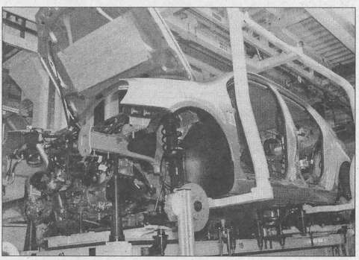
Без сомнения, для успешного ремонта или только для ухода за автомобилем вы нуждаетесь в надлежащей тренировке. Однако можно взглянуть на эту проблему и совершенно по-другому: большинство, как правило, просто не задумывается над пониманием того, почему что-либо нужно делать именно так, а не иначе, и отсутствуют под рукой практические советы. У самих экспертов порой появляются трудности в установлении уровня ваших знаний, чтобы он с первого раза распознал неспециалиста. В этом пункте вам может помочь «Автомобильный кузов».
Книга не ограничивается только внешними описаниями выполнения работ, но и дает много разъяснений по их закулисной стороне. Ибо, в сравнении с автоэлектрикой, в большей мере требующей специальных знаний, вступающий на путь самостоятельной работы домашний мастер в отношении ухода за автомобилем и ремонта кузова может намного быстрее достигнуть успешных результатов.
У кого уже опытные руки мастера, тот найдет в этой книге много новых советов и уловок. Всем другим, которые еще только хотят заиметь натренированные руки, мы желаем вместе с автором первого издания получить удовольствие как от чтения этой книги, так и от последующего приобретения практического опыта у себя в гараже.

Благодаря полезной кооперации
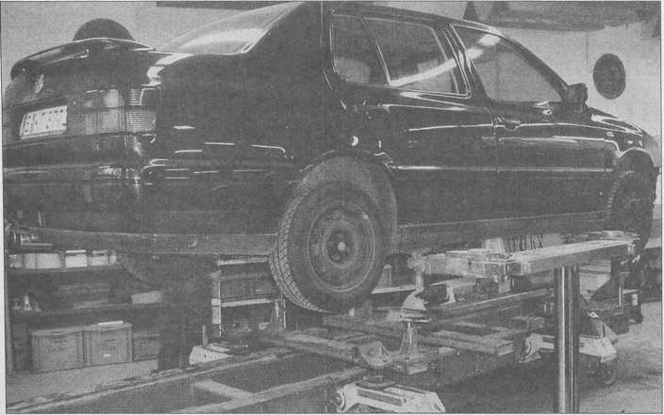
Между «свадьбой», установкой неотделанного кузова на приводной агрегат (левая страница, внизу: завод VW в Мозеле (Mosel); Golf) и ремонт кузова на листоправильном стане (рис. сверху: ремонтный цех сервисного центра VW в Берлине, Вайссензее (Weissensee); Vento) не всегда может удлинить срок службы автомобиля. Если появились неисправности, их устранение часто становится слишком затратным делом.
Ведущие автопроизводители Германии вновь приняли активное участие в реализации нового издания, передав информационный материал и фотографии непосредственно с мест самых последних разработок в секторе производства кузовов и технологий лакокрасочных работ, а также необходимые достоверные сведения. И за это большая благодарность таким гигантам автомобилестроения, как Audi, BMW и DaimlerCrysler, Ford, Opel, Porsche и 4)lkswagen. Из большого ряда специализированных фирм, которые поддержали нас справочной информацией по специализированным вопросам, информационным материалом, рисунками и образцами продуктов, хотелось бы отметить и за все поблагодарить многих специалистов из Porsche AG и van Wezel (кузовной ремонт); lz Werner Sauer GmbH, Sonax GmbH, Wack Chemie GmbH, clean park GmbH (лакировальные работы и уход за автомобилем); Akemi, Peter Kwasny GmbH, 3M Deutschland GmbH, Pingo Welsch & Kuffner GmbH, Tunar GmbH, Voss Chemie, Duppli-Color Kurt Vbgelsang GmbH (шпаклевочные материалы, клеящие ленты, лак и лакировальные средства).
За подробные пояснения по вопросам «мягкого выпрямления» мы очень благодарны фирме Kfz- Dellenentfernung Schroder из Фюрстенштайнера, за лакировальную систему «SprauMax» еще раз отметим Kwasny GmbH и за обзор реставрационных работ г. Христофера Петцеля (Cristopher Potzel).

ухад SILrJ Ь)J-JOH/J jj

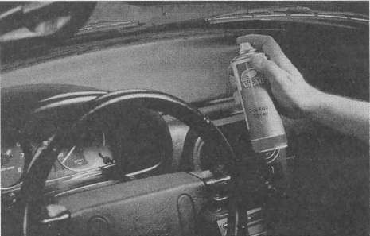
КУЗО^Н
Если у вас появилось желание сделать свой автомобиль чистым, то этот процесс почти всегда начинается с салона. Просто удивительно, сколько грязи накапливается в автомобиле даже при обыденной повседневной эксплуатации, а. не за время чрезвычайных поездок по грязным и щебеночным дорогам. Распыление аэрозоля в салоне для очистки и освежения пластиковой детали - это курс лечения после окончания утомительной и тяжелой работы.

В этой главе:
Внутренняя очистка 9
Стекла 14
Наружная мойка 18
Обработка консервантами 22
Уход за дисками 23
Очистка моторного отсека 25
Автоматические моечные установки 26
Автомойки самообслуживания 29
Крыша .....30
Средства для ухода за лакировкой,
хромированными деталями и пластиком 31
Подготовка подержанного автомобиля 35
К
огда речь заходит о состоянии ивнешнем виде автомобильногокузова, то тема ухода и очистки здесь играет значительную роль. Ухоженный автомобиль больше радует своего хозяина и окружающих, чем неопрятный. И, прежде всего, он быстрее получит свою цену и при возможной продаже принесет своему хозяину хорошую прибавку к кошельку. Впрочем, и во время проверок TOV и DEKRA ухоженно смотрящийся автомобиль с самого начала имеет больше шансов пройти подобные проверки.
Прежде чем после заботливой автомобильной мойки с большим количеством воды лакированная поверхность машины засияет в своем полном блеске, следует заняться уборкой салона. Поскольку, если салоном заняться в последнюю очередь, облака пыли из обивки и ковриков вновь неизбежно загрязнят свежо выглядящий после мойки автомобиль

.

Внутренняя очистка
Перед тем как приступить к очистке внутри автомобиля, следует создать в нем свободу перемещения. Разгруженный автомобиль облегчает последующую чистку еще и потому, что извлеченные из него детали и принадлежности также можно основательно почистить. Кроме того, нужно извлечь также все предметы из вещевого ящика, задних полок и из-под задних сидений. Важнейшей предварительной операцией перед основательной внутренней очисткой является снятие передних сидений, а также желательно демонтировать и задние сиденья.
- Только в старых моделях автомобилей передние сиденья можно снять простым подъемом блокировочной кнопки вперед или назад со своих направляющих.
- Во всех других моделях вначале следует открутить предохранительный болт (например, у VW), и только после этого можно смещать сиденья по направляющим.
- Иногда потребуется демонтировать всю систему путем откручивания скрытно сидящих болтов.
- И ногда демонтаж сидений подробно описан в руководстве по эксплуатации для соответствующего автомобиля. В противном случае, после полного перемещения сидений вперед или назад, необходимо найти соответствующие болты на днище и открутить их подходящим накидным или торцовым гаечным ключом.
- Следует смыть смазку с направляющих сидений, перед тем как начать работы по очистке. Это нужно для того, чтобы она при использовании инструментов для чистки не попала на обшивку или облицовку салона. После завершения работ необходимо вновь обязательно смазать эти направляющие шины, например, смазкой на базе мо- дикотов, или любой другой содержащей силиконовые присадки смазкой.

Чистка ковриков
Резиновые коврики чистятся с помощью продувочных средств, воды и щетки, затем тщательно промываются и просушиваются на открытом воздухе. После просушки на них толстым слоем наносится и растирается щеткой средство по уходу за резиной.
Если в салоне имеются тканевые коврики, которые к тому же и скрыты от глаз, для их чистки рекомендуется достаточно суровый метод, использующий пароструйный инжектор. Удерживайте его на некотором расстоянии, иначе он может повредить структуру коврика. Установите пароструйный инжектор в режим «Смывание» и без использования шампуня полосами смойте грязь. В борьбе с сильно затвердевшими и замасленными загрязнениями поможет небольшое количество моющего средства (только в виде исключения) и щетка. Затем коврики хорошо просушить. Этот процесс можно провести в теплом помещении и затратить на него около 48 часов.
При обычных загрязнениях ножные коврики вполне достаточно просто основательно почистить пылесосом.

Уборка пола
При капитальной уборке салона следует не только основательно почистить ножные коврики и обивку сидений. Необходимо также обратить внимание и на пол автомобиля. Если на него наклеены коврики, то настоятельно рекомендуется положить дополнительные (резиновые) коврики, которые могут принять на себя влагу, соль и даже щебень. Если напольное покрытие не приклеено, его следует снять и почистить, как ножные коврики. Листовой металл пола промывается влажной тряпкой. Для этой работы может пригодиться совок для мусора, а также можно воспользоваться пылесосом для извлечения крупной грязи из-под сидений пассажиров.
Даже если напольное покрытие приклеено, все же следует отогнуть края и заглянуть под него. При этом можно выявить места коррозии. Если само покрытие из-за прогрессирующей коррозии частично продавилось или заметны уголки ржавчины, то рано или поздно возникнет проблема устранения коррозии. И здесь недостаточно просверлить больные места отверткой. Вновь закрепите покрытие на углах и запланируйте проведение этой работы в самое ближайшее время.
Во время проведения капитальной уборки не забудьте и про багажник: все оттуда вытащить, проверить давление воздуха в запасном колесе и основательно прочистить «внутренности».

Борьба с пылью
Тот, кто не имеет счастья воспользоваться пневматическим пистолетом для выдувания повсюду отложенной мелкой пыли из всех углов и щелей салона, должен просто взять большую чистую малярную кисть и с помощью нее прочистить все доступные места.

ВНУТРЕННЯЯ ОЧИСТКА
После удаления мелкой пыли следует включить пылесос и тщательно прочистить весь салон: начать с пола, затем продолжить обработку сидений и потолочной облицовки, при этом забраться в каждый уголок или полое пространство; далее привести в порядок багажник и пространство под задними сиденьями, и к тому же не забыть про обивку и облицовку боковых дверей и подголовники

.
_{(Jr}.— J Практический !
нвшИШ
При внутренней очистке по возможности нужно стремиться к тому, чтобы своей последующей работой по очистке вновь не загрязнить все то, что с таким усилием уже было очищено ранее. Для этого полезно прижать стеклоочистителем к ветровому стеклу легко читаемую небольшую памятку. Так как даже опытным специалистам по уборке своих личных «питомцев» не всегда сразу приходит на ум, что такая программа должна начинаться с опорожнения пепельницы, чтобы пыль и пепел из переполненной пепельницы вновь не загрязнила уже очищенные сиденья. Итак: Ш Вначале опорожнить пепельницу, просушить (или прочистить небольшим количеством очистителя стекол) и снова установить. Для снятия пепельницы следует вдавить прижимные пружины или всю пепельницу (при наличии пружины с нижней стороны). Я Напольные маты отколотить друг о друга, при этом грязь не разбрасывается по всему автомобилю, затем извлечь. Магы вытряхнуть, выбить. Далее, в зависимости от степени загрязнения, промыть.
- Пол автомобиля- с ковровым покрытием пропылесосить, при этом также обработать и боковые зоны пространства для ног.
- Почистить резиновое/пластиковое покрытие пола щеткой с ручкой, жесткой кистью и совком. Затем провести влажную уборку пола, боковых деталей пространства для ног, поскольку здесь отсутствует текстильная обшивка.
- Почистить резиновые уплотнения, облицовку передней панели и другие пластиковые элементы.
- Почистить передние сиденья и заднее многоместное сиденье.
Ш Правило использования насадок для пылесоса: жесткие насадки без щеток для мягких материалов, например, для обивки и напольных матов, мягкие насадки со щетками для твердых материалов, например, для пола автомобиля или резиновых матов.
 | Технический
Правильное рабочее средет | словарь
Правильное рабочее средет | гво

Для ухода за салоном лучше всего использовать специальные средства по уходу за автомобилем. Не забудьте о мыльном растворе и бытовом очистителе: стекла, обивка и пластиковые поверхности от воздействия погодных условий, пыли, грязи и влажности подвергаются экстремальным нагрузкам, и специальные моющие субстанции просто быстрее и проще борются с ними. Эти специальные очистители не такие уж дешевые, но, как правило, оправдывают свои деньги. Таким образом, необходимо иметь:
- Очиститель обивки (пенный очиститель); Ш Средство по уходу за салоном;
Ш Очиститель для резины; Ш Средства по уходу за кожей. В качестве рабочих средств на всякий случай необходимо иметь, даже если вначале это покажется вам слишком избыточно:
- Различные тряпки для влажной и сухой протирки;
- Щетки с ручкой и совки для мусора;
В Одежные или мягкие щетки для обивки;
- Бытовой пылесос с разнообразными насадками, при наличии подключения к электросети. В противном случае, вполне достаточно будет использовать пылесос с монетным механизмом, находящийся на площадке по уходу на автозаправочной станции;
- Высококачественная кожа или замша для протирки оконных стекол;
Ш Мелкопористая синтетическая губка для обивки и деталей из пластмассы: Я Большие кисти (малярные) и в идеале сжатый воздух (из сопла).
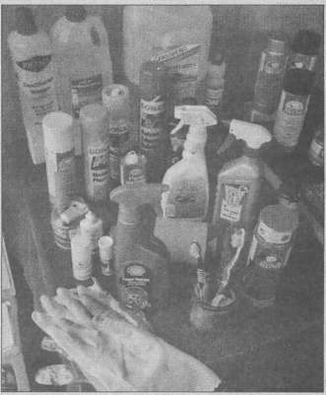
Небольшой выбор: это, естественно, далеко не все средства и инструменты, которые понадобятся вам для проведения капитальной уборки и очистки. Но данная картинка уже сигнализирует о том, сколько вещей для этого нужно быстро достать.

Уход за уплотнителями
Обязательно бросьте свой взор на уложенные по контуру боковых дверей и крышки багажника резиновые уплотнители. Они должны бьггь эластичны, и поэтому этот резиновый материал также нуждается в уходе. В летний период этим занимается тальк, а зимой защита их от промерзания доверяется средствам по уходу за резиной. Такое средство имеется в больших аэрозольных баллонах (300 мл), главным образом для нанесения на боковые поверхности шин и напольные маты, и в малых баллонах или тюбиках (100 мл или даже еще меньше) вместе с губкой для нанесения и втирания в прокладки. Шины и напольные маты благодаря этому средству чистятся без особых хлопот и сохраняют свой свежий вид, а оконные и дверные прокладки в зимнее время замерзают не столь сильно.
Уходом за прокладками часто пренебрегают, главным образом потому, что средства по уходу не столь дешевые. Например, тюбик объемом 50 мл фирмы «Rex» («средство для защиты резины от промерзания Rex») стоит между 7 и 8 €. С другой стороны, достаточно тюбика даже при регулярном (от недели до 14 дней) применении почти на всю зиму. Кроме того, можно использовать для ухода за резиной малый карандаш с массой 20 граммов, содержащий оленье сало, фирмы «Sonax» или силиконовое средство по уходу «А100» предлагаемое химиком д-ром О. К. Wack в тюбиках по 75 мл.
Очистите от пыли все резиновые детали чистой тряпкой и нанесите средство от промерзания непосредственно карандашом, губкой при наличии тюбика или тряпкой. Процесс нанесения выполняется достаточно быстро, поскольку подобные средства по уходу очень мягкие или тонкотекучие. Средства по уходу за резиной не имеют запаха, а их воздействие достаточно эффективно.
Однако их нельзя использовать для ухода за пластиковой крышей, а также бамперами и молдингами из пластика. Разве что о дополнительных возможностях использования можно узнать из текста на баллоне. Ибо здесь идет речь о так называемых средствах по уходу глубокого проникновения. Поскольку это прежде всего высокоэффективные эмульсии для пластика и резины, которые проникают глубоко в поверхность и внутри оказывают свое действие.

Очистка и уход за пластиковыми деталями
При нормальной степени загрязнения переднюю панель и пластиковую облицовку дверей промыть влажной тряпкой и затем сразу же протереть насухо, иначе после просыхания может остаться на поверхности
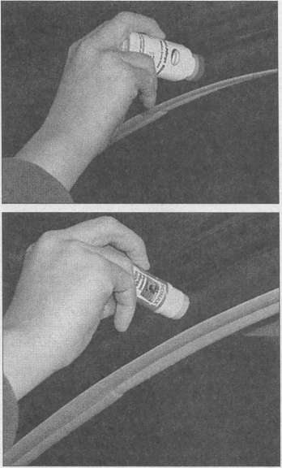
Прежде всего, играет роль в зимний период: уход за резиновыми уплотнителями с помощью жидких средств (губчатый аппликатор) или карандаша с оленьим жиром.

сероватый налет. Если ваш автомобиль является обладателем гладкой пластиковой крыши или покрытых пластиком сидений, то их также следует промыть влажной тряпкой и затем насухо протереть.
Если за автомобилем долго не ухаживали или был приобретен подержанный автомобиль, который производил лишь посредственное впечатление об уходе, то предварительно следует поработать пластиковым очистителем. Нанесите очиститель на губку или непосредственно на пластик и равномерно распределите. Губку следует постоянно смачивать чистой водой, чтобы в ней не задерживались мелкие кристаллические частицы, которые способны оставить после себя царапины. После промывки следует протереть детали сухой мягкой тряпкой.

Для освежения и легкой очистки пластиковых деталей в салоне (передняя панель, консоли, облицовка дверей, задние стороны сидений) предлагается богатый выбор очистителей пластика, в баллонах объемом от 300 до 500 мл. Они к тому же обладают антистатическим эффектом (не примагничивают частицы пыли) и придают свежий, чистый глянец, а также чаше всего обеспечивают в салоне к тому же и свежий аромат. Такое средство, как классик «очиститель салона» фирмы «Sonax», защищает пластмассовые детали также от выцветания, высушивания и ломкости. К сравнимым продуктам других производителей можно отнести спрей для салона фирмы «Akemi» (грязерастворяющ?е средство по уходу), серия «Cockpit Classic», «Cockpit Lemon» и «Cockpit Pfleger + очиститель салона» фирмы «Einszett», а также «средство для глубокой очистки пластика» от д-ра О. К. Wack Chemie. «Cockpit Pfleger + очиститель салона» на базе биологически расщепляемых поверхностно-активных веществ и водорастворимых средств оставляет после себя шелковисто-матовую, антибликовую пленку на очищенной поверхности. «Cockpit Lemon» находит применение при уходе за всеми нелакированными пластиковыми и резиновыми деталями в салоне. «Очиститель глубокой очистки пластика А1» без растворяющих веществ от «Wack» обеспечивает также защиту от ультрафиолетовых лучей и предохраняет от их продолжительного воздействия даже внешнюю сторону кузова.
«Очиститель пластика Einszett» в баллонах емкостью 500 мл без усилий растворяет закоренелые остатки смазки, масла и смога, удаляет также остатки никотина и нагара, обеспечивает максимальную защиту поверхности благодаря новейшим замедлителям испарения. Данное средство наносится на сухие или предварительно охлажденные водой пластиковые
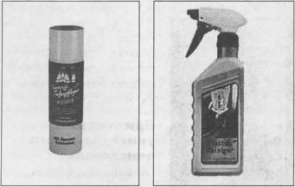
Очиститель пластика из серии «А1» от «Dr. О. К. Wack Chemie» переживет больше поездок во время дождя и мойки на моечных установках в сравнении с обычными очистителями глубокой очистки.
Очиститель пластика от «Einszett» заботится о глянце и свежести пластиковых деталей как внутри, так и снаружи автомобиля.

^Практический

Учитывать правильное применение
При использовании пластиковых очистителей следует строго соблюдать соответствующие предписания по их применению: если одни используются всухую, то другие только во влажном состоянии. Если неправильно что-либо сделать, то поверхность может стать клейкой. Липкий пластик снова очень быстро загрязняется. Если верхняя часть передней панели обрабатывается спреем, то ветровое стеклоследуеттщательно покрыть бумагой, иначе стекло покроется тонким отражающим слоем.
поверхности. Моментальное растворение грязи посредством втирания с помощью неразмочаливаемой тряпки или губки. Последующая влажная промывка чистой губкой повышает эффект очистки. Очищенные поверхности затем просушить. Закоренелые загрязнения повторно обработать щеткой или губкой.

Очистка текстильных поверхностей
Потолочные панели и боковые облицовки с текстильной обивкой нельзя обрабатывать во влажном состоянии и можно только чистить пылесосом. Для этого используются насадки с не столь жесткими волосками, которые время от времени следует также чистить. При сильных загрязнениях текстильной поверхности рекомендуется использовать очиститель обивки.
Хорошие результаты могут быть достигнуты при использовании «пенного очистителя обивки» «Sonax», а также пенного очистителя обивки из серии «А1» от «Dr. О. К. Wack Chemie». Важными моментами при применении пенных очистителей являются время воздействия и осторожная затирка и очистка щеткой или основательный отсос пены с растворимой грязью. Обязательно при этом руководствуйтесь предписаниями производителя!
При наличии закоренелых пятен лучший вариант - это многократное применение очистителей обивки в сравнении с процессом трения тряпкой, при котором грязь загоняется только глубже в материал. Потолок, в особенности над сиденьем водителя, достаточно быстро загрязняется волосами или головным убором водителя. Очищающей пеной или пенным спреем над головой затруднительно работать. Здесь лучше воспользоваться влажной губкой с нанесенным на нее очистителем.

Очистка сидений и уход за кожей
Как и все другие покрытые материалом облицовки в автомобиле, сиденья также всасывают в себя пыль и при сильном загрязнении должны быть обработа
ны очистителем обивки. Для имеющихся пластиковых деталей на сиденьях вполне подойдет тряпка и пластиковый очиститель. При наличии велюрового материала с очистителями обивки следует работать осторожно, чтобы избежать появления безобразных пятен. Пылесосить велюровую ткань лучше насадкой с жесткой щеткой, иначе в этом плотном материале все же остается мелкая грязь. Очиститель обивки здесь оказывает свое действие недолго и по возможности следует использовать сухую пену. Для пятен на текстильной обивке пригоден удалитель пятен «Sonax», который предлагается в виде насосной фляжки или канистры. Его применение аналогично очистителю обивки.
Относительно надежные кожаные сиденья следует пропылесосить и почистить ветошью для протирки и смесью из тепловатой воды и небольшого количества моющего средства. При отсасывании проследить за тем, чтобы использовалась насадка с мягкой щеткой, иначе при случае на коже могут остаться царапины или даже разрывы. После такой очистки обработать кожу мягкой тряпкой, смоченной средством по уходу за кожей (проверить кожу в незаметных местах на совместимость со средством по уходу). Плавными движениями отполировать кожу хлопчатобумажным платком, и ваше сиденье вновь заблестит и запахнет, как новое.
При сильных загрязнениях следует обрабатывать кожаные сиденья только специальными средствами по уходу за кожей, которые обычно производители автомобилей включают в свою программу аксессуаров.
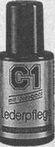
Жидкости для выведения пятен, ацетон, чистящий бензин, спирт или тетрахлорметан ни в коем случае не должны быть использованы для удаления пятен. Пластик сиденья от этого может расслаиваться и как следствие - появление новых пятен и растягивающихся волн на материале.
Uderpflege
Профессиональные средства для ухода за кожей от компании «einszett» и «Dr. О. К. Wack Chemie».

Средство против запахов
Дурные запахи очень быстро селятся в салоне. Их можно устранить только с большими стараниями. Будь то сигареты, пахучая собака, остатки взятых в дорогу пищевых продуктов в каком-либо закутке: имеется бесчисленное количество возможностей для появления неприятных запахов. Перед тем как использовать спецсредства, такие, как например освежители воздуха компании «Sonax» («Dufthelm» для воздухозаборников, «Fresh-in-Kleeblatt» для подвешивания или «Smoke-Ех» из полиэтиленовой фляжки с распылителем пистолетного типа), следует вначале «очистить от навоза» свой автомобиль. Возможно, уже на этом этапе источники дурного запаха окажутся у вас в руках.
Если после генеральной уборки через несколько дней в салоне снова появились неприятные запахи, затраты окажутся значительней. Чаще всего это случается с прокуренным автомобилем. В этой ситуации рекомендуется смонтировать комплексную вентиляционную систему и основательно все почистить. И это не так просто сделать, однако имеется единственный эффективный метод, который позволит избавить автомобиль от этого «холодного дыма». Прокуренный автомобиль вновь сделать чистым и без запаха — задача достаточно трудная, особенно если дымный чад повсюду в салоне выпал в осадок в виде грязно-желтой пленки, которая за счет своей клейкости к тому же связывает пыль и грязь. При этом освободить от нее стекла — это еще самая простая работа.
Удаление прочно приклеенных и, возможно, даже забродивших остатков продуктов питания - не очень-то приятная, но крайне необходимая работа. В противном случае, в вашем автомобиле быстро поселятся вредные насекомые. Возьмите в руки влажную тряпку, мыльную воду и средства для очистки и смойте все прочь. Затем просушите феном, ибо солнце за вас эту работу не сделает.

Применение универсального очистителя
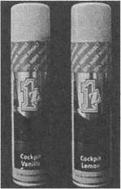
Средство от компании «Einszett» для улучшения запаха в салоне автомобиля.

ПРИМЕНЕНИЕ УНИВЕРСАЛЬНОГО ОЧИСТИТЕЛЯ
От неприятных запахов очень хорошо поможет также следующее средство поддержания чистоты. Часто достаточно и даже целесообразно применять так называемые универсаль
ные средства. Мы можем рекомендовать одно из таких - «Универсальный очиститель G» компании «einszett». Буква «G» указывает на наличие абсорбера запахов в этом высокоэффективном, концентриг рованном многоцелевом очистителе, который содержит мало фосфатов и крайне выгоден.
С точки зрения химика — речь идет о продукте немецкой компании «Werner Sauer GmbH» из горного Гладбаха, как об очистителе поверхности на основе биологически расщепляемых анионных и неионных поверхностно-активных веществ. Составляющие этого рецепта согласованы между собой так, что этот очиститель обладает значительной, растворяющей грязь и пятна силой, и эффективно поглощает все дурные запахи.
Универсальный очиститель «lz» в емкостях 400 мл пригоден преимущественно для искусственной кожи, пластика, стекла, хлопчатобумажной ткани и лакированных поверхностей.
Благодаря автоматическому пенообразованию данное средство обеспечивает твердым поверхностям бесполосный глянец без надоедливого образования пузырей. Как показал наш практический опыт, с помощью него можно эффективно удалить преимущественно пятна искусственного и естественного происхождения, а также никотин и отложения всех видов. Поглотитель запахов разлагает дурные запахи биологическим путем и создает приятный, продолжительно сохраняющийся аромат.
Очиститель распыляется после небольшой проверки на совместимость. Максимальное воздействие - три минуты, затем удалить тряпкой или щеткой с поверхности растворенную грязь. При чистке текстильной поверхности всегда вести тряпку с очистителем вдоль направления волокон и грязи и затем быстро дочистить водой, для того чтобы полностью удалить моющие субстанции. На твердой поверхности данный продукт насухо протирается не содержащей пыли тряпкой.

Очистка системы ремней безопасности
Ремни безопасности изготавливаются из прочной, плотной ткани из искусственного волокна. Поэтому здесь следует работать с малым количеством воды: насухо прочистить щеткой и протереть слегка увлажненной белой тряпкой, тем самым никаких полос грязи не останется на одежде водителя или блузке передней пассажирки. При большой загрязненности ремней следует снять внутренние облицовки и крепление ремней и навести соответствующий порядок за ними с помощью моющей воды и тряпки.
При этом одновременно нужно контролировать, в порядке ли еще средства защиты полых пространств. Для того чтобы сохранить антикоррозионную защиту, очень важно после чистки промежуточные пространства вначале насухо протереть и только после этого смонтировать облицовки.
Ремни безопасности
Если при прокручивании ремней безопасности появились проблемы, следует провести чистку следующим методом: извлечь ремень и защелкнуть его в противоположном замке. Прочистить его с помощью небольшой губки или тряпкой, смоченной в слегка тепловатой воде с нейтральным мылом. После просушки распылить по нему^ обезжиренный спрей для скольжения.

Стекла
К надлежащей мойке автомобиля относится также и забота о стеклянных поверхностях. Особенно в летний период с внешней стороны ветрового стекла на нем часто можно обнаружить остатки встречных насекомых, пыльцу деревьев и прочие загрязнения. Как устранить птичий помет, будет сказано в следующем разделе.
Во многих полиролях и лаковых консервантах присутствует силикон, который особенно хорошо сцепляется. Это оказывает благоприятное действие при уходе за лакировкой, но совсем нежелательно для стекол. Поэтому почти все производители продуктов автокосметики предлагают для чистки стекол удалители силикона, например, «Sonax» — свой «уда- литель силикона и воска» или «Einszett (lz)» «Acrysol» и «Glaspolish». Впрочем, и в удалителях насекомых содержится часто силиконорастворяю- щие добавки, которых вполне достаточно для надлежащей чистки стекол.

Чистка и полировка
Стекла чаще всего достаточно сильно загрязняются не только снаружи, но и внутри, в крайнем случае, на них можно обнаружить осаждающие пленки. Это в первую очередь относится к прокуренным автомобилям. Наилучший вариант - вначале очистить стекла снаружи, а потом изнутри, поскольку при последующей уборке салона свили и грязные места на стеклах будут лучше заметны. Однако если уже начали с чистки салона, то следует запланировать
повторную, не столь трудоемкую дополнительную полировку, после завершения наружной мойки.
Необходимыми рабочими средствами являются очиститель стекол (смотрите следующий раздел), по возможности удалитель силикона (если на стекле обнаружились силиконовые пятна, смотрите ниже) и, может быть, политура для стекол, а также бумажные моющие салфетки (нерасползающиеся, лучше всего 3-слойные, альтернативно - газетная бумага). Имеющиеся наклейки соскрести с помощью стеклянного шабера на плоских углах, затем остатки клея удалить с помощью бензина. Более сильные загрязнения лучше устранить посредством оконной пены.
После этого стекла опрыскать очистителем стекла или, для экономии, только смесью из чистой воды и немного очистителя стекла, и с усилием промыть. Затем отполировать чистой сухой тряпкой, чтобы свилей не было заметно. Таким же методом почистить внутреннее зеркало и косметическое зеркало в солнцезащитном козырьке. Облицовку панели приборов лучше слегка смочить и затем прочистить очень мягкой тряпкой, при этом сильно не надавливать и не тереть, иначе возможно появление царапин!
Далее при чистке наружных стекол не забудьте: почистить щетки стеклоочистителей и убрать их следы на стекле!
Может появиться большое искушение использовать сухую кожу для кузова и для работы со стеклом. Освободитесь быстро от подобной мысли, поскольку следы от средства для ухода за лакировкой появятся на ветровом стекле или мелкие частицы от истирания резиновых прокладок стекол останутся на коже. Оба варианта нежелательны, поскольку при дожде средство для ухода за лакировкой приводит к образованию свилей, а дорогая кожа уже больше не может быть пригодной для последующей сушки лака. Поэтому используйте для ветровых стекол не используемую для других целей оконную кожу.

Разнообразие очистителей стекол
Для очистки стекол производители чистящих средств чаще всего предлагают жидкостные очистители в баллонах под давлением. Такая упаковка имеет то преимущество, что может использоваться повторно, и к тому же при отсутствии какого-либо газа под давлением очень дружелюбна к окружающей среде. Очиститель впрыскивается на стекло, протирается тряпкой и смывается водой. И очень быстро вид через стекло вновь становится четким. Тот, кто хочет сэкономить, может добавить немного очистителя в ведро воды и этой смесью провести чистку стекла (как описано выше).
J Практический

Царапины на стекле
Если переднее й заднее стекло сильно поцарапаны, то хороших результатов можно достигнуть, используя (содержащие абразивный материал) полироли для стекла (например, «Полироль для стекла Sonax» или «С1 Cabrio очиститель для задних стекол» от компании «Dr. О. К. Wack Chemie». Эти оба средства удаляют царапины и потускневшие места прежде всего на пластиковом заднем стекле кабриолетов и заботятся о хорошей прозрачности. Средства можно применять без малейшего усилия. Экономные и свободные от растворителей, они закрепляются на заднем стекле благодаря наличию добавок воска и обеспечивают стеклу водоотталкивающие свойства. Эти полироли можно также использовать при машинной обработке стекол. При этом следует действовать очень осторожно и работать на низких оборотах.
«Прозрачное стекло от Einszett», например, считается специальным очистителем для всех автомобильных окон из стекла и плексигласа, а также эмалированных и гладких поверхностей. На базе высококачественных тензидов, с биологической степенью распада свыше 95%, а также спирта и щелочей, он удаляет без усилий и не оставляя полос, любую грязь и заботится о чистой как кристалл видимости. Его возможность связывания масла чрезмерна, остатки никотина, силикона и воска удаляются прекрасно. Данный очиститель можно использовать также при сильной солнечной активности. После него не остается никаких разводов или остатков на обработанной поверхности.
«CW 1:100 Внутри & Снаружи» компании «Dr. О. К. Wack Chemie» предназначен для чистки всех стеклянных поверхностей. Даже закоренелые остатки насекомых на ветровом стекле без труда могут быть удалены. Он пригоден преимущественно для фар (и пластиковых отражателей), зеркал и стеклянной крыши. Сравнимым с ним продуктом является «Sonax ScheibenKlar». Это не содержащее фосфатов средство, предлагаемое в баллонах-распылителях или полиэтиленовых фляжках под давлением, эффективно устраняет все загрязняющие пленки с оконных стекол и зеркал.

РАЗНООБРАЗИЕ ОЧИСТИТЕЛЕЙ СТЕКОЛ
Некоторые производители предлагают также чистящую пену (например, «Sonax ScheibenSchaum»), которая обеспечивает прозрачность стекол без последующей мойки водой и благодаря этому пригодна для подобной работы вдороге. Однако внимание: во- первых, чистка — это довольно грязная работа, требующая ни одной тряпки или бумаги, и, во-вторых, пенные очистители имеются только в напорных стеклянных баллонах. А это, в свою очередь, требует повышенной бдительности при их транспортировке в автомобиле. Вещевые отсеки, прогреваемые вещевые ящики и прочие теплые места в автомобиле - все это табу для хранения подобной «посуды».
Ряд бытовых очистителей стекол, схожих по своему химическому составу, также может быть использован. При этом лучше всего применять растворяющие грязь средства на базе уксусной или лимонной кислоты.
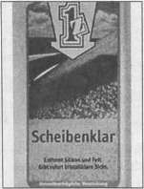
Очиститель стекол от «Einszett» содержит также удалитель силикона.
 | Практический 1
Будьте  осмотрительнь | совет 'Щ
Будьте  осмотрительнь | I

При чистке стекол обратите внимание на следующее:
Я После внутренней чистки передних и задних стекол по возможности разотрите дополнительно противоосаждаюшее средство.
■ Верхнюю часть приборной панели, вещевые отсеки и пластиковые облицовки под боковыми стеклами при чистке стекол хорошо прикрыть от образования на них пятен!
Очень хорошие результаты работы достигались при использовании комбинации средств. Если, например, в первую очередь загрязненные углы стекла очень основательно и остальную часть стекла в полсилы предварительно почистить любой влажной тряпкой и затем обычным способом сделать заключительную чистку, то результат будет превосходный.

Устранение никотиновых отложений
Форсунки для обдува ветрового стекла и курящий водитель обеспечивают появление на внутренней стороне ветрового стекла грязевых отложений, которые очень тяжело устранить. Для этой цели мы провели эксперименты с целым рядом самых известных очистителей для стекол и на основе их установили, что очень въедливый никотиновый осадок следует изрядно замазать и вначале только слегка растворить. Но после многократного применения стекла были почти всегда такими же прозрачными, как И на этикетках очистителей.
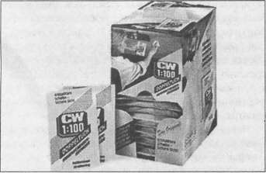
Чистящие салфетки «CW 1:100» от «Dr. О. К. Wack Chemie» являются очень эффективным практическим средством для быстрой чистки автостекл.

Средство от отложений
Внутренние стороны автостекол покрываются отложениями и становятся непрозрачными тем быстрее, чем реже вы занимаетесь их чисткой. Фактически они покрываются отложениями легче, поскольку больше нет никаких загрязняющих частичек на стекле, которые всасывали в себя капельки влаги и тем самым создавали непрозрачность.
Поэтому необходимо на только что очищенные стекла тщательно нанести противоосаждающее средство. Такие средства, будь то спрей или паста, «разряжают» капельки влаги, которые в результате этого образуют не водяные размытые поверхности, а тончайшую прозрачную водяную поверхность, пока сохраняется способность впитывания влаги. Как долго это может продолжаться, зависит от количества влаги, которое применяемое средство должно использовать. В сухое время она удерживается на неделю, в период влажной осени всего лишь несколько дней.
Во время наших практических экспериментов со многими противоосаждающими спреями и пастами мы выявили также и другого помощника, который пригоден даже для других целей: это хорошее и проверенное фирменное средство для мытья посуды. Натертые им боковые стекла обеспечили нам великолепную прозрачность.
Минимальную продолжительность действия имеют салфетки для обеспечения прозрачности

.

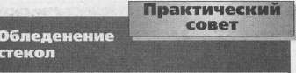

Те, у кого не имеется гаража, кто не располагает подключаемым перед выездом неавтономным отопителем, или пугаются трудоемкого применения наполовину или полностью складывающегося гаража, могут много порассказать о необходимости в зимний период заняться работой по соскабливанию льда. Но и для этого в ассортименте у тех, кто любит ухаживать за своим автомобилем, имеется подходящее средство. Например, «einszett-Einstau» (удалитель льда) - готовый к применению разбрызгиваемый специальный продукт на водно-спиртовой основе. Он состоит из спиртов, гликогена и других вспомогательных веществ. Промерзшие ветровые стекла благодаря ему надежно освобождаются ото льда и покрываются прозрачной защитной пленкой, которая предотвращает новое замерзание воды. Тем самым необходимость в продолжительной обработке стекол отпадает.
Применение: обрызгать с расстояния 20—30 см, воздействие начинается через короткое время, и все готово. Это означает быстрый прозрачный обзор вперед и безопасность при езде. Как подтверждает практика, данное средство не создает также риска появления коррозии на рассеивате- лях фар.
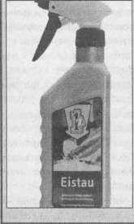
Целесообразно при промерзании: разбрызгивающее средство для обледенелых стекол.

Однако не помешает, если в боковых отсеках дверной обивки будут находиться противоосаждающие салфетки в качестве «скорой помощи», например, для протирки стекол после грозового дождя. Салфетки для обеспечения прозрачности пригодны для влажных стекол. При вытирании на стекле должен быть заметен тонкий слой пены. После употребления салфетку для защиты от высыхания вновь вложить в упаковку, поскольку на воздухе ее активные вещества быстро подсыхают.

Ремонт стекол
К сожалению, современные многослойные стекла, в сравнении с прежними однослойными стеклами, стали относительно пластичней и вследствие этого более чувствительны к воздействию царапающих предметов. Если ваш автомобиль через, может быть, 50 ООО км пробега заимел на переднем стекле паутинную сеть из тонких царапин, это следует рассматривать как постоянный износ. Поднимаемых впереди идущим автомобилем завихрений из дорожной грязи уже достаточно, для того чтобы повредить стекло.
- Изношенные стекла:
Если при чистке стекла установлено, что повсюду на ветровом стекле появились паутинообразные царапины, следует вначале попытаться спасти его с помощью политуры для стекла. Если это средство уже не помогает, следует поставить вопрос о замене стекла. Царапины, которые могут возникать от множества мелких ударов камней или мельчайших частичек песка, создают при световом освещении, например, идущим навстречу автомобилем, рассеивающий свет. За счет этого видимость для водителя через переднее стекло становится ограниченной - рассеянный свет действует как вуаль на стекле. Таким образом, следует проверять время от времени состояние своего ветрового стекла и заменять его при сильном износе в автостекломастерской. Исцарапанные стекла — это значительный риск.
- Удар камня по стеклу:
Если по ветровому стеклу ударил камень, чаще всего это приводит к большому материальному ущербу, и автоводителю придется выложить несколько сотен евро для возмещения убытков. При сильных повреждениях от камней (трещины или звездочки в точке удара) даже сегодня отсутствуют надлежащие техники ремонта стекол, но уже с 20-х гг. существует возможность замазывания следов от малых ударов на стекле с помощью искусственной смолы. Эта техника ремонта была когда-то серьезно апробирована DEKRA и признана эффективной и вполне пригодной. При испытаниях типичные удары камнями моделировались выстрелами из резиновой пушки, стальными шарами и шестигранными гайками.
Для ремонта следует тщательно прочистить место удара. Затем с помощью вакуумного насоса отсосать весь воздух и влагу и далее замазать вдавливанием повреждение жидкой специальной смолой. Смола под действием ультрафиолетовых лучей затвердевает и полирует место ремонта. Опытным специалистам для этого необходимо от 30 до 45 минут.
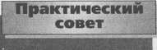

Оптимальный ремонт стекла
Методика ремонта от повреждений автостекол вследствие ударов камней предлагается также многими другими специализированными фирмами, и не ограничивается даже таким «монополистом» как компания «Carglass». Данный метод не только признается страхователями грузовых автомобилей, но и даже требуется ими для исполнения, поскольку он обеспечивает и экономию расходов. Мастерские при этом дают чаще всего гарантию в два года и обеспечивают исполнение страховых обязательств. Ее частичное страхование транспортных средств определяется в возмещении убытков и больше не классифицируется. У вас не возникает никаких расходов, и ваша скидка за безаварийность остается неизменной. Ваша страховка автомобиля или ваши проценты тем самым не повышаются. Однако ни в коем случае не дожидайтесь, пока образуются безвозвратные риски!
Действительно надежный и ответственный ремонт стекла можно, разумеется, провести в том случае, если дефекты от ударов камней менее 5 см в диаметре и расположены вне поля зрения водителя. Кроме того, они должны также размещаться, по меньшей мере, в 10 см от края стекла.
Для ремонта стекла также предоставляет свои ресурсы и Интернет, где можно найти специализированные фирмы. Это фирмы или специализирующиеся полностью на автостекле (и других видах остекления), или автомастерские со специализированным сервисом «Atolls».
Настоящие специализированные фирмы часто предлагают сервисные услуги (с бесплатным выездом на место) для всех типов легковых и грузовых автомобилей, транспортеров и других автомобилей. Помимо ремонта автостекол они производят также замену стекол или занимаются поставками всех видов автомобильных стекол (передние, боковые и задние стекла, кривошипные диски) с качеством первоначальной комплектации. Помимо этого они предлагают солнцезащитные пленки для монтажа внутри автомобиля или тонированные пленки, принимают заказы на раскрой многослойного стекла, особые заготовки и высококачественную обработку автостекол.
Стекло вновь приобретает свою первоначальную надежность, а место ремонта можно не распознать даже открытыми глазами.
Специальная фирма «Carglass», например, дает трехлетнюю гарантию на прочность ремонта. Существенно низкие расходы в сравнении с заменой стекла снижают также затраты на страхование и заботы автоводителя.

Наружная мойка
Для мойки автомобиля, чтобы сберечь лакировку, необходим не только автошампунь, но и большое количество воды. Для предварительной мойки вполне можно обойтись одним или двумя 10-литровыми ведрами, однако для основного процесса мойки этого однозначно мало. Очистка от грязи с малым количеством воды из единственного ведра может привести к тому, что мелкая пыль и частички песка в загрязненной губке, как наждаком, проходят по лакировке и неминуемо оставляют на ней после себя царапины. После первого такого обращения с лакировкой подобных неприятностей еще может бьггь не заметно, однако после двухлетней еженедельной такой мойки от лакировки может ничего не остаться.
Автомойка производится с помощью шланга, регулируемой насадки и, возможно, моющей щетки. На автомойках на один автомобиль затрачивается свыше 200 л воды. Для того чтобы при этом соблюдать и экологические нормативы, вода после мойки отфильтровывается и используется несколько раз.

Место для мойки
Во многих городах и поселках Германии размещение автомоек на обочинах автодорог запрещено, поскольку процесс мойки приводит к большой концентрации в шампуне поверхностно-активных веществ (тензидов) и прочих вредных веществ. Основой для такого запрета послужил принятый еще в 1986 г. федеральный закон о водном режиме, согласно которому каждый гражданин должен экономно обращаться с пресной водой. Так, даже на собственной автостоянке или земельном участке можно иметь неприятности с соседями из-за мойки входной двери или гаража. Соседи могут даже поднять вопрос и известить кого надо о нарушениях в отношении окружающей среды.
Если вы хотите навести справки: кто отвечает в городе или в общине за эти вопросы, чаще всего это городские ирригационные службы (иногда даже ведомства по охране окружающей среды или подземного строительства). Сделайте запрос, предписана ли местными инструкциями автомойка на автомоющих станциях.
В противном случае рекомендуется для мойки автомобиля посещение моечной станции самообслуживания. Такие станции заполняют возникающие пробелы мест для мойки, поскольку здесь гарантировано соблюдение всех соответствующих нормативов и правил, а также компетентность в отношении использования средств по уходу и очистке. Законодательные акты предписывают для ввода в эксплуатацию таких станций самообслуживания наличие маслоотделяющих средств, которые обеспечивают фильтрацию воды. Особо дружелюбные к окружающей среде автомойки характеризуются наличием значка «голубой ангел».

Ополаскивание и смывание
Несмотря на требования к большому расходу воды, не стоит превращать ближайшую зону в водный отстойник. Если не производится чистки колесных ниш или деталей днища автомобиля, потребности в воде не столь велики. Умеренно текущая без напора вода из шланга вполне справится с работой.
Передняя часть, зеркала и зона над ветровым стеклом перед основной мойкой должна быть очищена от остатков насекомых специальным очистителем. Проведите чистку с помощью пены от насекомых. Откройте все двери, а также крышку багажника и почистите щеткой и губкой все пороги. Если имеются сильные жировые загрязнения или подтеки от воска из полых пространств, воспользуйтесь растворителем для холодной химчистки, с помощью которого могут быть удалены также засаленные остатки (обязательно надеть защитные перчатки).
Затем всю наружную часть автомобиля промыть текущей без напора водой из шланга. Она разбавляет прочные соединения из грязи на лакировке. Отделить их сможет направленная водяная струя. Размокшая грязь смывается струей воды только по металлическим частям.
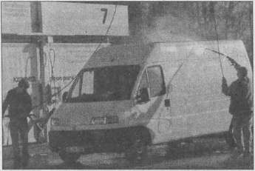
Практично для быстрой мойки: место для мойки перед парковой зоной.
После удаления грязи можно приступить ко второму рабочему этапу, собственно мойке посредством шланга и щетки или губки, надев моющие перчатки. При наличии щетки на шланге вытекающая вода автоматически сгоняет грязь прочь. Если у вас моющие перчатки и губка, то наконечник шланга должен крепко удерживаться в другой руке, чтобы лучше прочищать обливаемую водой поверхность. Кроме того, перчатки или губку, в зависимости от степени загрязнения в полном ведре воды, можно заменять и отжимать, чтобы никакая вызывающая царапины грязь не попала в поры губки или закрепилась на перчатке.

Всегда сверху вниз
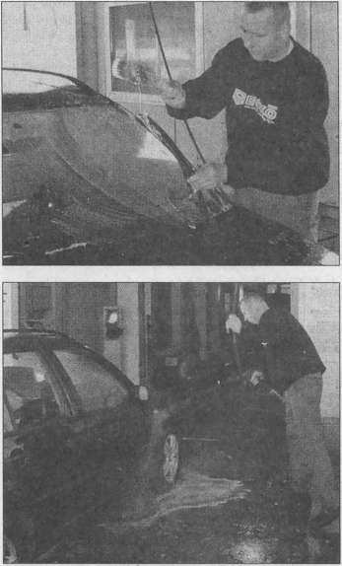
Быстро и эффективно: специалист по чистке на автомойке.
Мойка автомобиля должна начинаться с крыши и затем продолжаться внизу под автомобилем. В последнюю очередь.промываются решетка радиатора, задок и дверные проемы. Колеса и тяжелодоступные места прочищаются щеткой, бытовой губкой и старой зубной щеткой. И наконец, все окончательно
промыть водой, чтобы на лакировке не осталось «воспоминаний» от моющих средств.
Если в воду стеклоомывателя вашего автомобиля добавить эффективную присадку, то она не только поможет обезжиривать ветровое стекло во время движения, но и надолго обеднит имеющийся в жиклерах лак, поскольку в них господствует встречный поток воздуха. Вокруг придется в этом случае повторно наносить лакировку автомобильной крыши и при этом с консервированной обработкой, в сравнении, например, с боковыми стенками.
Места, о которых при капитальной автомойке обычно забывают, — это дверные проемы, и в первую очередь там, куда упираются дверные петли. После чистки салона й перед мойкой автомобиля следует тщательно промыть эти места водой, моющей кистью и мощной дозой автошампуня, обмыть проточной водой и просушить. После этого смазать дверные петли и дверные ограничители.
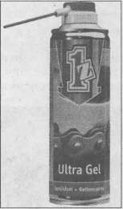
«Ultra Gel» распылитель смазки: для смазки тормозных валов, амортизаторов, шарнир-
замков капота. Образует надолго прочную оптимальную защитную пленку, устраняет шумы при сжатии, трескающие шумы, поддерживает легкость хода подвижных деталей, вытесняет влагу и защищает от коррозии.

Практический совет

Берегитесь солнца
Когда светит солнце, сверкает и лакировка. Против этого никто не возражает, пока автомойка не производится на палящем солнце. Поскольку на нагретом лаке вода быстро испаряется и лак становится мягким, особенно в том случае, если это свежий лак после ремонта. Кроме того, палящее солнце легко прожигает пятна на лаке, водяные капли при этом ведут себя как маленькие увеличительные сгекла. Только в тени и при уже охлажденном металле следует проводить мойку, или при покрытом облаками небе.

Технический словарь

Необходимые рабочие средства
Если ваш автомобиль будет чиститься на частной (обязательно оборудованной!) автомойке, то вам нужно иметь следующее: Садовый шланг, если имеется подсоединение к системе водоснабжения. Не использовать металлический наконечник шланга, чтобы избежать возможных царапин при касании о кузов, практичны шланговые муфты из пластика. Эффективна мойка автомобиля с напорно-струй- ным очистителем на шланговой муфте. Ведро для воды. По меньшей мере, нужно иметь одно ведро, для того чтобы губка при мойке с автошампунем смогла полностью в себя всосать воду или кожу для мойки окон можно было хорошо смочить. Если отсутствует шланг, необходимо иметь два-три пластиковых ведра с водой. Щетка для мойки. Насаживается на шланг, при мойке постоянно омывается водой. Она должна иметь длинные, мягкие и плотно стоящие волоски, иначе на поверхности могут появиться полосы.
Моющие перчатки. Очень практичны, но они должны иметь натуральные волоски, а не быть изготовленными из синтетического меха. Искусственное волокно не всасывает воду. Перчатки необходимо постоянно окунать в полное ведро с водой, чтобы смывать с них грязь.
Ш Губка. Лучше всего использовать натуральную губку с большой пористостью. Не пригодны мелкопористые резиновые или искусственные губки. Они могут сдирать лакировку поскольку в их мелких порах может удерживаться грязь. По этой же причине нельзя использовать некоторые тряпки. И здесь не нужно быть экономным. Крупнопористая губка. Она имеет крупные поры и поэтому вполне пригодна. Не использовать для лакированных поверхностей, ибо может оставить после себя следы царапин. Использовать с большим количеством воды только на нелакированных поверхностях, например, - решетка радиатора или корпус зеркала, ветровое стекло и стекла фар. С лакировки следует удалить остатки насекомых с помощью специального растворителя.
Бытовая губка. Лучше применять для ободов и деталей колесной ниши. Для этих сильно загрязненных мест не следует использовать дорогие натуральные губки, кроме того, ими можно и производить смазывание. Жесткая щетка. Пригодна при очень сильно структурированной передней части. Удобно чистить воздухозаборник, чтобы воздух проходил без задержек.
Моющая кисть. Волоски не должны быть связаны с металлом, поскольку такая щетка может быть применена и для чистки двигателя. При наличии металла на кисти могут появиться опасные электрические разряды.

Практический совет |

Быстро и практично с салфетками
Часто порой оттягивают момент капитальной чистки автомобиля и практикуют только быстрый уход, так сказать «умывание на скорую руку». Для того чтобы и в этом случае добиться нужного качества, мьг рекомендуем вам такой сегмент продуктов, как «салфетки» от компании «Armorall», ведущего мирового производителя автокосметических средств. Ассортимент салфеток с недавних времен стал достаточно успешным нововведением на этом рынке, и данная компания ощутила заметный рост сбыта этого продукта в США.
Салфетки могут удовлетворить все требования и пожелания пользователя. С ними можно быстро, легко и удобно обращаться, к тому же они очень эффективны в использовании. Упаковка (круглой формы) симпатична и привлекательна. Высокое качество продукта обеспечивается за счет использования практического опыта при производстве бытовых салфеток и автокосметических средств.
В Салфетка «Саг Cleaner» очищает ткани, обивку и коврики за один рабочий ход. Они были специально разработаны для того, чтобы удалять самую застаревшую грязь, при этом без просушки, разъедания или обесцвечивания поверхностей. Они пригодны для всех видов автоповерхностей (а именно: пластик, винил, резина и твердые поверхности).
В Салфетка для ухода за пластиком является идеальным средством для ухода за салоном. Она очищает искусственные и виниловые поверхности за один рабочий ход. С ее помошью чистят, ухаживают и защищают приборную панель, и после нее она выглядит как новенькая. Салфетка разработана по известной мировой АА-технологии глубокой очистки и к тому же защищает от ультрафиолетовых лучей.
В Салфетка для чистки окон предназначена для чистки стекла внутри и снаружи за один рабочий ход. Она чистит, не оставляя за собой царапин, обеспечивает оптимальный обзор и пригодна для всех типов автомобильных стекол (а также тонированных стекол, зеркал и фар).

Влажный уход за лакировкой
Он может быть использован в том случае, если мойки чистой водой недостаточно. Фактически автошампунь используется только тогда, когда лакированные поверхности загрязнены, например, дизельным чадом, сажей или другими жирными продуктами, которые не могут быть растворены водой. Предварительно с автомобиля смывается крупная грязь, затем осуществляется второй этап «тонкой очистки» с использованием шампуня, который следует хорошо смыть, чтобы убрать из пор лакированных поверхностей все жирорастворимые вещества и эмульгаторы.
Как всегда, все начинается с крыши при участии большой губки и раствора шампуня (всегда использовать много пены!). Смывать все вниз, естественно, только до стыковых защитных планок дверей. Поскольку в нижней части автомобиля и собирается основная грязь, то по возможности ее не следует распределять, а очистить эту зону на конечном этапе. Затем промыть диски этим же раствором, тщательно очистить кромки крыльев и задние стороны порогов.
Эффективным средством для капитальной чистки твердых поверхностей автомобильного кузова является «einszett Glanzschampoo» компании «Einszett». В ведро следует влить примерно 20-40 мл и залить 10 л чуть теплой воды. Для лучшего перемешивания краткосрочно можно применить тонкую водяную струю или вспенить продукт в ведре. Затем на очищаемые поверхности нанести губкой полученный состав.. В процессе очистки следите за тем, чтобы постоянно выжимать и смачивать губку. Иначе в ней могут остаться частицы грязи, которые приведут к образованию микроцарапин на лакировке. По этой причине грубые загрязнения всегда следует вначале удалять сильной струей воды. Автомобиль нужно всегда чистить сверху вниз.
Светящийся «Glanzschampoo» компании «einszett» - высококон- иентрированное средство для бережного ухода за гладкими и блестящими поверхностями.
После промывки шампунем следует основательно промыть поверхность чистой водой и просушить. Таким образом и создается нужный глянец без полос, который после окончательной обработки сухой кожей еще сильнее блестит. Затем смазать замки и шарниры порцией распылённого масла. Тот, кто хочет заняться днищем автомобиля, должен отправиться, конечно, на автомойку.

ВЛАЖНЫЙ УХОД ЗА ЛАКИРОВКОЙ
Никогда не используйте вместо специального автошампуня используемые в бьггу проверенные средства очистки и ухода. То, что очень эффективно для
стекла и фарфора, не пригодно для пористого и эластичного автолака. .
После принятия ванны с шампунем можно обработать лак консервантами, если «капельная проверка» на сухом лаке без образования резких капельных границ доказала, что водоотталкивающий защитный слой еще остался. Для этих целей можно использовать «Wasch-Konservierer» (моющий консервант) и «Wasch-Polish» (глянец после мойки). Эти средства щадяще относятся к лаку, однако удерживают свой защитный восковый слой всего лишь несколько дождливых дней. Новые средства, например «Raindance Lackfinish» из «lz» (имеется также и «Raindance Schampoo»), рассчитаны уже на более длительный срок действия.
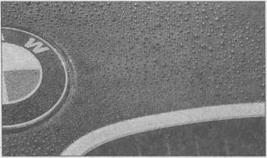
На этом капоте двигателя защитный слой еще оказывает свое действие. Капли воды искрятся резкими краями на сухом лаке.

Обработка консервантами
Подобно мойке шампунем, необходимо иметь для консервации небольшое ведро воды, чаще всего мерную емкость, и промыть еще раз автомобиль губкой - как скажет специалист по мойке, нанести воду губкой. Затем мокрый автомобиль, как обычно, протереть кожей или просушить на свежем воздухе и протереть мягкой салфеткой или ватой. При этом соблюдайте инструкции по применению.
Такая водная консервация применяется для нового и ухоженного старого лака. Однако если ее часто повторять, лаки старых технологий со временем становятся молочно-помутневшими, что, прежде всего, проявляется на темных лаках. Помимо этого оставшийся восковый слой со временем вместе с, мельчайшей пылью «становится толще». Это, конечно, не вредит защите лака, однако такой слой следует дополнительно промывать мягким лаковым очистителем.
Уже упомянутая выше новая разработка компании «Einszett» «Raindance Lackfinish» не создает такой слой. Высококачественный полимер придает лаку сильный глубокий глянец и антистатические свойства, при этом сам при частом применении может вызывать эффект «наращивания». Напротив, глянец и результат ухода становятся интенсивней, появляется фактическая длительная защита. Спонтанные капли показывают длительную заделку с глубоким глянцем. Оставшиеся частицы капель удаляются протирочной кожей, чтобы избежать появления отложений. Оконные стекла и щетки стеклоочистителей почистить с помощью очистителя стекол «Einszett». При этом нужно избегать сильного солнца. Каплям не следует дать возможность сохнуть. Частое применение не вредит лакированной поверхности, а только повышает эффект от ухода.
У компании «Dr. О. К. Wack Chemie» имеется средство «А1 Speed Wax Plus 3». Это средство также обеспечивает продолжительную консервацию для зашиты обычных лаков и лаков Metallic от погодных условий и воздействий окружающей среды, легко и быстро в применении. Зеркальный блеск не имеет полос и размывов. На отбеленной лакированной поверхности освежаются краски, на пластиковых деталях не остается никаких белых осадков. Продукт не содержит растворяющих средств и предлагается в емкостях 500 мл или 5-л пластиковых фляжках.
«А1 Speed Polish» того же производителя устраняет свили, помутнения лакированной поверхности под влиянием погоды и окружающей среды и возвращает тем самым исходный глубокий глянец. Хорошие результаты достигаются на всех видах лака и при всех состояниях лака от новейших до сильно потрепанных, при этом восстанавливаются прекрасные параметры глянца и первоначальная интенсивность цветов. Если повезет, то могут исчезнуть даже царапины от моющей установки. Данное средство используется вместе с входящей в комплект специальной губкой или полировочной машинкой. Размеры упаковки - 500- и 250-мл баллоны или 5-л пластиковые канистры.
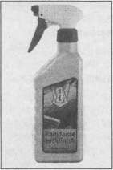
«Raindance Lackfinish» впрыскивается на еще влажный автомобиль, затем смывается, остаточные капли полируются кожей.

Уход за лакировкой, к этой теме мы еще детально возвратимся в следующей главе, стоит много трудов и пота, с одним средством поменьше, с другим побольше. Несмотря на все предостережения что дело пойдет «играючи просто», работа движется не без особых хлопот. При уходе за лакировкой помимо всего справедливо следующее базовое правило: наличие тени и охлажденный металл кузова. Кузов не должен видеть солнце.
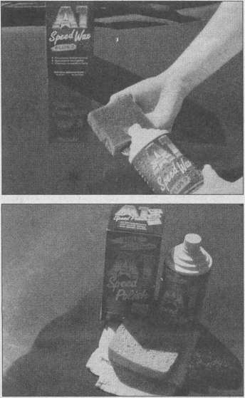
«Speed Wax» и «Speed Polish» от «Wack»: входящие в комплект специальные губки гарантируют оптимальное использование обоих средств.

Протирка насухо с помощью кожи
Для сушки автомобиля необходимо иметь кожу из шкуры козы или оленя большого размера. Она стоит при разумных рабочих размерах около 50x50 см (некоторые производители предлагают размер 40x45 см) уже пару евро. Но на моюшей коже лучше не экономить. Конечно, может быть пригодной и оконная салфетка из кожи «Vileda». Однако именно искусственная кожа и кожзаменитель оставляет после себя тонкие водяные полосы или туманообразные налеты.
Кожу использовать не в форме клубка, лучше всего сложенную дважды, и проводить ею по автомобилю. Ее необходимо часто споласкивать в ведре, поскольку на ней постоянно остаются частички грязи. При такой протирке работать только в одном направлении, в продольном направлении спереди назад. Окна хотя и чистятся отдельно, однако протираются кожей совместно. В конце протереть пороги. С помощью ветоши и небольшого количества автошампуня или растворителя для холодной химчистки удалите оставшиеся на порогах и в проеме багажника пятна.
Натуральная кожа - чувствительный материал, и ее нельзя кипятить или просушивать на отопительных системах. Вследствие этого она становится хрупкой и непригодной. Поэтому после каждого использования кожу следует основательно прополоскать, отжать и подвесить для просушки. Продолжительная сырость - это основа для ее гниения.
Если появилась необходимость в чистке самой натуральной кожи, ни в коем случае не применять бензин или растворяющие средства. Помимо этого и жирорастворяющие моющие и промывочные средства также делают кожу непригодной. Самый рекомендуемый метод — это мойка жирным или мазеобразным мылом или мыльной стружкой в теплой воде с заключительной промывкой. Тем самым кожа восстанавливает свою гигроскопичность и эластичность.

Уход за дисками
Неизбежная пыль от тормозных накладок въедается в легкосплавные диски и со временем разъедает металл, если ею вовремя не заняться. Их внешний вид становится неприглядным, и с течением времени они едва ли могут быть до конца очищены. Чтобы этого избежать, необходимо регулярно и тщательно очищать обода. Естественно, и стальные диски требуют регулярной чистки.

Применение очистителя дисков

ПРИМЕНЕНИЕ ОЧИСТИТЕЛЯ ДИСКОВ
Диски вначале следует освободить (с помощью воды) от крупной грязи. Затем опрыскать передние, затем задние диски специальным очистителем ободов и далее действовать согласно инструкции по применению. Вручную диски обрабатывают с помощью разных щеток (к некоторым очистителям, что будет отмече
но ниже, например «Full effect» компании «Sonax», в комплект входит специальная шетка) или мелкопористой старой бытовой губки. Важно, чтобы грязь в дисках размякла, ее удаление произойдет позднее. Кроме того, для лакированных и покрытых порошком алюминиево-чугунных дисков ни в коем случае нельзя использовать сильно истирающую политуру.
При заключительной мойке автомобиля диски аккуратно промыть и основательно почистить колесные ниши. Если после этого в дисках все еще останутся загрязнения, смочить старую тряпку очистителем дисков и вручную еще раз основательно прочистить все колеса. Таким образом, запасаясь большим терпением, создается блеск каждого диска и при этом — без появления дефектов.
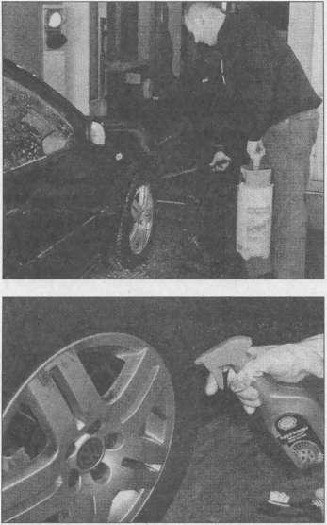
Неважно, профессионал или любитель: очиститель дисков разбрызгивается, щеткой или губкой обрабатывается и промывается водой.
Проследите за тем, чтобы при чистке дисков или обычно при автомойке пароструйным насосом боковины шин не обрабатывать слишком высоким гидравлическим давлением. Вследствие слишком высокого давления каркас шины приобретает серьезные дефекты.

Сравнение продуктов
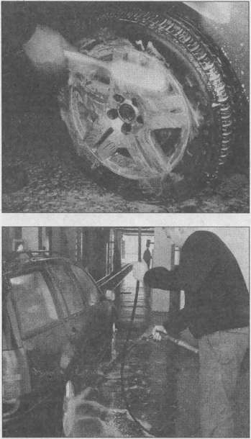
Следует отметить, что между очистителями дисков существуют значительные различия, поэтому проверяйте соответствующие изделия производителей средств для ухода на их пригодность. Для тестирования были взяты: «Felgenreiniger» lz и «Pingo», «Felgenglanz» от «Caramba», «FelgenReinjger» и «Xtreme FelgenReiniger full effect» от «Sonax», а также широко распространенный очиститель дисков от «Dr. О. К. WackChemie» «P21-S». Помимо этого были апробированы очистители дисков из программы автокосметики компаний «Shell» и «Aral», а также других торговых марок.

Выводы и результаты: при обычных загрязнениях и ежемесячном уходе за лакированными легкосплавными и стальными дисками все продукты были сравнительно одинаковы и эффективны. Но если речь шла о действительно «тяжелых» случаях, то очистители от «Aral» и «P21-S», как подтвердили и другие эксперименты, оказывали самое эффективное действие. Если приложить усилие и иметь достаточно времени, то с их помощью можно более или менее очистить до блеска даже декоративные легкосплавные диски с въевшейся тормозной пылью.
Если очиститель дисков обладает повышенной кислотностью, он может в период своего действия оставить после себя пятна. Для того чтобы с самого начала этого избежать, следует использовать безкислот- ные или нейтральные очистители. И так уж за полированными и нелакированными легкосплавными дисками необходимо чаще и тщательней ухаживать в сравнении с большинством лакированных дисков.
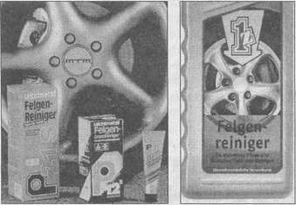
Все для полировки дисков: рекомендуемые продукты для ухода за дисками.

I Практический совет

Два

эффективных средства
Компания «Dr. О. К. WackChemie» из Индоштад- та уже несколько лет занимается разработкой оч и- стителей дисков повышенного качества. В 1976 г. на мировом рынке впервые появился аэрозольный очиститель для легкосплавных дисков «P21-S», который долгое время считался самым продаваемым и рекомендуемым ведущими автопроизводителями продуктом. Он самостоятельно удаляет также очень сильные загрязнения. Благодаря своей гелиевой формуле «P21-S» не стекает и не высыхает. Вследствие этого данный очиститель оказывает более продолжительное действие в сравнении е прежними продуктами и удаляет даже суперсильные загрязнения.
Еще в 1997 г. очиститель «Р21-S» был отмечен после тестирования журналом «Auto-Motor-Sport» как очиститель дисков с беспрецедентной мощностью очистки, три года спустя, пройдя еще несколько тестов, он вновь оказался «самым лучшим». Очиститель не содержит кислот и не разъедает поверхность. Если легкосплавные диски, несмотря на обработку этим очистителем, остаются матовыми и не хотят блестеть, можно воспользоваться зеркальной полиролью для алюминия того же производителя. Это средство разработано специально для обработки не анодированных легкосплавных дисков. Естественно, в последнее время у «P21-S» появилось несколько серьезных конкурентов. Из этого сегмента высокоэффективных средств следует, по крайней мере, назвать одно: очиститель дисков «Full effect» известного производителя «Sonax». Этот совершенно новый очиститель также достаточно надежно справляется со скоплениями самой ужасной грязи, как, например, жженой тормозной пылью. Это средство относится к семейству особо мощных средств для очистки и ухода. Очиститель пригоден для всех лакированных легкосплавных и стальных дисков. Он удаляет даже твердые загрязнения, не содержит силикона (для предотвращения коррозии) и в компании с пенным баллоном и специальной щеткой пригоден для особенно капитальной очистки. Пластиковая емкость на 500 мл стоит всего лишь 12,90 €.

Очистка

моторного

отсека
По крайней мере дважды в год следует производить эту процедуру: перед зимним периодом, для консервации моторного отсека и зашиты системы впрыска от сырости. И после зимнего периода. Но перед тем как паровые струи начнут заниматься чисткой моторного отсека, следует провести предварительный визуальный осмотр. Может быть, порции грязи удобно расположились в углах или замаслен моторный блок вследствие негерметичного уплотнения.

Когда все дырки законопачены и скопления грязи локализованы, следует демонтировать воздушный фильтр и воздуховоды. Желательно также предварительно снять бачок системы омывания стекол, расширительный бачок системы охлаждения и другие легко снимаемые компоненты, чтобы быстрее и легче добраться до уголков. Не очень-то хорошо, когда снаружи все блестит, а внутри покрыто коррозией.
Блок управления АБС и усилитель тормозного привода следует оставить на месте. Незащищенные и незакрытые электронные детали закрыть водонепроницаемым материалом. Для этого подойдут пластиковые пакеты и изолента или спрей для контактов (компании «Типаг», «СагатЬа», «Einszett» или «Sonax» «Xtreme MultiSpray transparent»). Этим спреем опрыскиваются электрические контакты, благодаря чему на контактах образуется тонкая водонепроницаемая пленка. После надлежащей очистки двигателя свободные контактные разъемы продуваются сжатым воздухом, который чаше всего используется на самообслуживаемых моечных станциях.

Очиститель двигателя или растворитель для холодной чистки
Теперь следует смочить загрязненные углы растворителем для холодной чистки. Распределить очиститель старой ветошью и повторно обрызгать. После определенного времени действия, зависящего от применяемого средства, приняться за чистку и пройтись везде водяной струей. Проводить струю так, чтобы всегда видеть, куда она попадает - нельзя заливать вентиляционные узлы, выемки свечей зажигания и другие углубления.
Растворитель холодной химчистки предлагается в небольших распылителях, баллонах под давлением или в больших емкостях (один или два литра). Поскольку чаше всего работа производится несколькими очистителями, тот или другой баллон становится пустым. Поэтому можно его заполнить очистителем холодной очистки. Однако не забудьте обратить внимание на маркировку!
К мощным продуктам для подобных целей среди прочего можно отнести также lz («W 99» или «Profi Reiniger») и «Sonax» («MotorReiniger» и «Motor- und KaltReiniger»).

Консервация
После того как моторный отсек освобожден от грязи и масла, следует прибегнуть к защитному лаку, для того чтобы законсервировать такое состояние на пару месяцев. Ибо как только была проведена чистка, грязь вновь сразу находит места для поселения. Однако на жестком покрывном лаке грязь, масло и бензиновые выделения фиксироваться не могут. При следующей мойке двигателя все это моментально удаляется прочь. Поэтому мойку двигателя с последующей консервацией необходимо проводить один или два раза в год.
Производители средств по уходу предлагают для консервации моторного отсека специальные бесцветные лаки или моющую аэрозоль, которые равномерно наносятся на двигатель, периферийные участки и боковые стенки. Следует использовать специальные бесцветные лаки для моторного отсека (такие, например, как «MotorPlast» компании «Sonax»), поскольку только они обладают свойством термостойкости и не желтеют. Бесцветные лаки производителей аэрозолей не пригоднцдля моторного отсека. Под воздействием тепловых нагрузок они могут прогореть или, по крайней мере, потрескаться. Естественно, блистающий моторный отсек также производит хорошее впечатление и убеждает многих покупателей автомобиля в примерном уходе за ним прошлым владельцем.
Ну а теперь о самом покрытии: при не столь сильных загрязнениях рекомендуемый метод - облицовку двигателя и всех компонентов моторного отсека промыть только влажной ветошью. Немного средства для ухода за пластиком на облицовку двигателя, нанести распылитель «MotorPlast» кругами, и вновь все блестит. «MotorPlast» в 400-мл баллонах «запечатывает» моторный отсек, защищает его от коррозии, обеспечивает блеск двигателю и предохраняет от сырости, соли, разбрызгиваемой воды и оксидных проявлений.

Автоматические

моечные

установки
Около двух третей всех автоводителей в Германии обращаются за помощью в сервисы для профессиональной мойки автомобиля. Данный сегмент ухода за автомобилем предлагает несколько вариантов специализированного и относительно бережного ухода. Имеются автоматические средства, например, портальные моющие установки и поточные моечные линии, можно найти самообслуживаемые моечные станции и для большегрузного транспорта установки «Nufa».

Автоматические мойки, конечно, считаются очень хорошим оборудованием, ибо в течение нескольких минут ваш автомобиль тщательно и заботливо промыт. Однако порою очень рискованно подвергать свой автомобиль столь быстрой мойке, вращающиеся пластиковые моющие щетки чувствительно обрабатывают лакировочную поверхность. И если автомобиль сильно загрязнен, то у грязи даже нет времени достаточно размягчиться и, несмотря на обилие воды, она может оставить после себя на лакировке мельчайшие, как паутинки, царапины. Часто добавляемый в воду консервирующий воск обеспечивает более быстрое просыхание, чем консервирование лакировки, поэтому автоматическая мойка для лакировки в определенной степени может оказывать и разрушающее воздействие.

Запретное время для воздушной сушки лаков
Свеже отлакированный автомобиль, в особенности если он был обработан лаками воздушной сушки, следует, по единодушному мнению лакировщиков и профессионалов по уходу, первые восемь недель не отправлять на автомойку. Новая лакировка еще слишком мягкая и ни в коем случае ей не следует встречаться при обработке со сравнительно жесткой щетиной моечных щеток.
70О0Г юаасИя
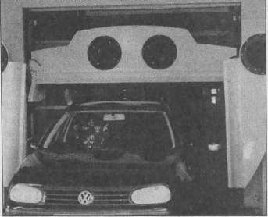
Не только для блеска: из поточной моечной линии ваш автомобиль выходит несколько обновленным, даже если на лакировке имеются крошечные царапины.
Если вы из наших советов в отношении автомоек приняли к сердцу именно этот, который многие наши консультанты усвоили на своем горьком личном опыте, то он поможет сберечь нанесенную недавно лакировку. Ручная мойка, хотя и требует значительных затрат мускульной энергии и времени в сравнении с автоматикой, однако не в меньшей степени связана с ноу-хау.
Но в любом случае действует правило, что автомойка автомойке рознь. Если на ней используются современные технологии, соблюдаются экологические нормы, И она постоянно подвергается контролю своих функциональных способностей, то в определенных границах можно говорить о качестве и гарантировать бережное отношение к автомобилю.

Портальная моечная установка
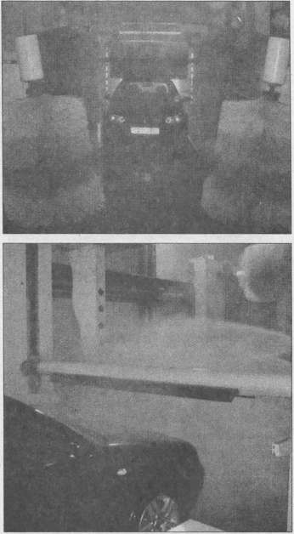
Вращающиеся щетки и сопла высокого давления: техника хорошо воздействует на грязь, но порой добирается и до лака.

ПОРТАЛЬНАЯ МОЕЧНАЯ УСТАНОВКА
Этот тип моющей установки с долей на рынке Германии около 70% имеет наибольшее распространение. Автомобил ь здесь устанавливается в определенной позиции, и моющее приспособление двигается согласно выбранной программе мойки вокруг авто
мобиля. Такие чистящие установки располагаются на автозаправках и в автомастерских, поскольку для них нужно мало площади и небольшие инвестиции, в сравнении с поточными моющими системами.
Так как в процессе мойки щетки перемещаются вокруг стоящего автомобиля, то для портальной мойки особенно важно соблюдение правил по въезду. Автомобиль обязательно должен установиться в правильном положении мойки. Однако показатель качества чистки в портальной установке так и не может достигнуть качества чистки в поточных линиях ,мойки. Тем не менее, для быстрой мойки и при не столь высокой степени загрязнения автомобиля его вполне достаточно.
По аналогичному принципу функционируют и моющие установки для грузовых автомобилей. Они, естественно, в габаритах побольше, для того чтобы в них смогли помыться автобусы, малотоннажники, большегрузные автомобили, прицепы, автомобили- цистерны и даже мусороуборочные автомобили. Моющее оборудование использует или высокое давление или высокое давление в комбинации со щеточными аппаратами.

Поточная моющая линия
В подобных автомойках моющее оборудование закреплено на постоянном месте, а автомобиль перемещается, не прилагая собственных усилий, вдоль моющих агрегатов, щеток или тканевых материалов. Имеются два варианта таких систем: клиент может на период мойки находиться в автомобиле, или должен покинуть автомобиль.
Такой тип моющей системы считается самым основательным и безопасным для лакировки. Поскольку потребность в площади и инвестиции для потенциальных покупателей, тем не менее, значительны, их доля рынка, естественно, меньше в сравнении с портальными системами. Кроме того, обладатели поточных моющих линий рассчитывают на определенный круг клиентов для покрытия своих расходов. Поэтому чаще всего подобные установки можно обнаружить на городских территориях и в пригородной местности, чем в сельскохозяйственных районах.
Это означает для наших пользователей моющих установок, что не всегда можно найти поблизости именно поточную моющую станцию. Поэтому следует обдумать, продолжить ли свой путь до относительно близкой поточной станции мойки, или предпочесть портальную установку, или посетить мойку самообслуживания.
В Германии компания «Otto Christ AG» считается одним из ведущих самостоятельных поставщиков моющего автомобильного оборудования. В апреле 2000 г. она поглотила своего конкурента из сектора моющих установок для грузовых автомобилей, компанию «SVG Super Wash Waschanlage GmbH». При этом ее штаб-квартира из Бремена переместилась в штаб-квартиру компании «Otto Christ AG» в Мен- нинген. Моющие установки этой компании помимо средств для отделения бензина и масла оборудованы также системами рециркуляции воды, чего требует соответствующее законодательство. Такое оборудование под названием CWR позволяет расщеплять возникающие в процессе чистки углеводородные соединения из воска, масел, смазки и тен- зидов. Коагуляционные углеводороды отфильтровываются, а сточная вода вновь используется в качестве хозяйственной воды.

Рекомендация ADAC: пенопластовые щетки
Естественно, еще не столь широко распространенные моющие установки с пенопластовыми щетками обеспечивают минимальный риск повреждения лакированного покрытия. Это каждый раз доказывали результаты тестов имеющихся чистящих систем, организованных ADAC и размещенной в Штутгарте DEKRA в начале 2003 г. По данным ADAC из Мюнхена повреждения вызывают, напротив, моющие установки с щетками. То, что они через несколько проходов мойки действуют на лакировку, которая выглядит исцарапанной, доказали эксперименты. При чистке текстильными полосами также могут появиться царапины, так как на этих полосах могут закрепиться частицы грязи, хотя риск этого все же небольшой. ADAC и DEKRA для своих тестов на различных моющих установках использовали черный автомобиль и проводили над ним по 23 сеанса мойки.

Разумные программы
Все автоматические установки, как правило., располагают программами для мойки, которые подразделяются на предварительную мойку, основную мойку, промывку, уход и сушку. Назначение предварительной мойки - размягчение и удаление грубой и жесткой грязи в виде остатков насекомых или помета птиц, а также крупной грязи. При основной мойке основательно чистится кузов. Одновременно имеется возможность подключить сюда мойку колес и днища автомобиля. Следующий процесс мойки - так называемая чистая промывка. При этом с помощью чистой воды смываются остатки от предыдущих процессов мойки.
Помимо этого имеются еще и программы ухода. В первую очередь к ним относится программа нане-

Ответственность за повреждения
Хотя скорее это является исключением, но иногда клиент взволнованно подбегает к окошку кассового аппарата, поскольку моющая установка нанесла ущерб его автомобилю. Шкала возможных повреждений может простираться от сорванной антенны до холодного деформирования от внутренних стенок моющей установки вследствие того, что задающее направление переднее колесо соскочило с направляющей шины, а аварийная отключающая автоматика установки на это слишком поздно среагировала. Для клиента, естественно, виновником всегда является владелец моющей станции, однако чаще всего его спасают страховки от потерпевших убыток клиентов. Поскольку на каждой моющей станции имеются повешенные на стенке «Общие положения», в которые включены оговорки об «исключительной ответственности только при существенной вине». Как правило, именно это чаще всего и трудно доказать владельцу установки. Поэтому предварительно внимательно ознакомьтесь с такими положениями, перед тем как заехать на моющую дорожку - и задумайтесь над следующим: сверхнакачанные шины, радиоантенны, выступающие зеркала, задние крылья, крышный багажник и другие аксессуары не должны оказаться внутри моющей установки или должны быть демонтированы перед ее посещением, или надлежащим образом защищены (например, наружные зеркала следует сложить).
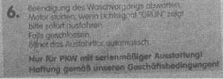
При беглом просмотре не всегда ч шенной таблички этот пункт можно и не заметить.

сения воска и пенная полироль. Задача воска — консервация автомобиля, то есть кузов покрывается слоем воска, так что лакировка на некоторое время защищена от воздействий окружающей среды. При дожде с кузова стекают капли, грязь долго не задерживается на такой лакировке. При сильном солнечном излучении лак, к тому же, защищен от прожигания. Помимо этого благодаря консервации днище автомобиля защищено от воздействий окружающей среды. Особенно в зимнее время рекомендуется реализовывать такую программу.

Автомойки самообслуживания
Для тех, кто хочет заняться мойкой своего автомобиля самостоятельно, согласно действующим законодательным нормам, почти невозможно провести подобную приватную процедуру. Поскольку для основательной чистки только одной автоматической моющей установки не всегда достаточно. Поэтому остается только «бежать» на мойку самообслуживания.
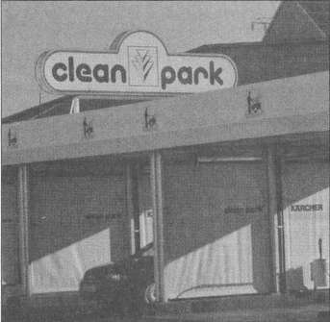
У каждого свой бокс: здесь можно хорошо и тщательно помыть свой автомобиль.

Около 300 моющих станций
В этом сегменте компания «КагсЬег» является достаточно известным именем. Ее работающие по системе фрачайзинг моющие станции самообслуживания, принадлежащие 100-процентной дочке «Clean park GmbH», считаются высокоэффективными продуктами на мировом рынке в секторе таких станций самообслуживания. «Clean park GmbH» обслуживает ими свыше 300 своих партнеров по фрачайзингу по всей Германии от Вилыельмхавена до Мурнау, причем в земле Бавария их можно обнаружить больше всего.
Компания «КагсИег», как и, естественно, ее конкуренты, имеют индивидуальное оснащение мою-
ших станций, в зависимости от используемой площади и потребности на местах. Как правило, установка включает от двух до шести моющих боксов, а также по меньшей мере несколько площадок для предварительной и окончательной мойки. Здесь часто можно найти свободное место для своего домашнего автомобиля или другого автомобиля. Все моющие площадки оборудуются высоконапорными пистолетами и моющими щетками. Часто для основной мойки предлагаются здесь пенообразующие щетки. Программа ухода предлагает в основном до шести разных вариантов мойки.

Внимательное обращение с оборудованием
Учитывайте при обращении с высоконапорными пистолетами предусмотренное программой чистки минимальное отстояние и не допускайте его уменьшения. Иначе можно нанести ущерб лакировке. Хотя шланги и изготовлены из резины, но лучше ими не касаться и не тащить по металлической поверхности автомобиля. Уже даже небольшая песчаная грязь может оставить после себя царапины на лакировке.
На моющих станциях самообслуживания, помимо легковых автомобилей, могут обслуживаться также кабриолеты, мотоциклы, садовая техника, лодки и сельскохозяйственная техника.

Крыша
Регулярная мойка - это важнейшее мероприятие по уходу за крышей. На ней осаждаются пыль, грязь и копоть. Загрязненный капот автомобиля не очень- то впечатляет в сравнении с блеском чистой крыши. Для крыш в светлых тонах Volkswagen рекомендует, например, еженедельную мойку с использованием обычного автошампуня. Если потребуется после мойки автомобиля нанести консервирующие средства, то, естественно, оно не должно попасть на крышу. От этого на ней могут появиться пятна.
Моющие станции самообслуживания оборудованы техническими и электронными средствами для регулирования и настройки процесса ухода. За кулисами приводимый электродвигателем высоконапорный насос в компании с водонагревателем направляет воду и средства для очистки в соответствующий распределитель-дозатор. Наличие средств прогрева днища автомобиля в зимний период, во- доумягчителя и системы опреснения стекающей воды являются критерием одних из лучших моющих станций самообслуживания.

Уход за пластиковыми крышами
Птичий помет - очень агрессивный продукт, и его следует обязательно смыть с крыши, так же как и с лакированного покрытия. Иначе он может, по меньшей мере, разъесть и разрушить пластиковый материал. Если вы для приведения в порядок своего автомобиля заехали на автомойку самообслуживания, то ни в коем случае не «обслуживайте» крышу высо- конапорным моечным пистолетом. Повышенное водяное давление и даже горячая вода нанесут вред покрытию крыши.
Мойку автомобиля можно провести и на моющей станции. Выберите программу, не включающую нанесения воска. Это означает, что воск уже не сможет оставить пятна на обивке крыши и в наихудшем случае даже разъесть пластиковый слой.
Если в складках пластиковой обивки крыши появилась грязь или грязевые пятна на ней, наступило время применения чистящих средств, которые специально разработаны для крыш кабриолетов, например, очиститель крыш для комбинированного ухода 395/96 компании «Типаг» или очиститель для крыш «С1 Cabrio» компании «Dr. О. К. WackChemie». Последний считается сильным пенным средством. Он очень интенсивно воздействует и одновременно оберегает крышу. В принципе он действует, как и все другие пенные очистители: его наносят на грязь, он связывает ее в пене и может долго действовать, поскольку пена не стекает по наклонной поверхности. Данное средство можно также наносить точечно, что очень экономично при наличии отдельных пятен. Аэрозольные баллоны емкостью 400 мл можно применять от 8 до 12 раз при нанесении пены на совершенно плоские поверхности.
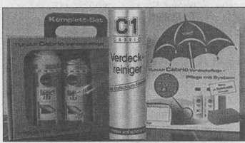
Средства для ухода за крышей.
В любом случае эта работа требует определенных усилий, ибо приходится использовать для обработки щетку. Наш практический опыт показал, что лучше применять щетки для мытья рук.

Крыша из текстильного материала
Некоторые типы кабриолетов уже на заводе оснащаются специальным текстильным материалом. Но этот материал, хотя достаточно прочный и надежный в обращении, не любит особенно плохой уход. Автомобиль с текстильной крышей, как правило, должен находиться в месте, закрывающем крышу. Поскольку продолжительное солнечное излучение действует на ткань, резину и краску.
Пыль с крыши удаляют с помощью щетки. При этом ее следует перемещать в направлении нитей (линий) ткани. Крышу также следует чистить перед мойкой на станции. Как правило, материал крыши следует промывать только чистой водой. Птичий помет нужно немедленно смывать большим количеством воды, ибо он слишком агрессивно действует на резиновые компоненты материала крыши. Для удаления пятен на крыше никогда не использовать пятновыводители и другие химические средства. Единственная возможность: осторожная чистка с помощью креповой резины.
Для моечных станций текстильная крыша — непригодный «подарок». Тому, кто своему текстильному материалу хочет доставить немного удовольствия, лучше сэкономить на применении высокотехнологичных технологий чистки и обратиться к проверенной опытом ручной работе. Благодаря сберегающему обращению при ручной мойке пропитывающий состав действует более продолжительно. Хорошо смочите большим объемом чистой слегка тепловатой воды и промойте крышу, например, стойким ядровым мылом или смесью из 1—2 чайных ложек средства для мойки посуды или средства для стирки тонких тканей на 10 л воды. Используйте при этом мягкую щетку, которой без особых усилий проводите прямолинейными движениями вперед-назад. Сильно загрязненные крыши и, прежде всего, со светлым окрасом, следует смачивать некоторое время, перед тем как работать щеткой.
Затем все. окончательно промыть и хорошо просушить на свежем воздухе, но не под прямыми солнечными лучами. Влажная крыша должна оставаться закрытой до полного высыхания, иначе ее материал может сжиматься.

Предложения и указания по уходу из Интернета
В Интернете можно найти множество рекомендаций по уходу за крышей. Так, например, предлагается средство «Vynyl-Pflege» для очистки и упрочнения всех пластиковых крыш. Специально для светлых крыш следует регулярно использовать это средство в 1000 мл баллонах. Для негерметичных швов на текстильной крыше предлагается средство для стыков в текстильной крыше, герметик. Помимо этого рекламируется политура для многослойного стекла с ошеломляющим эффектом для поцарапанных и сильно загрязненных задних пластиковых стекол, а также специальная клейковина для монтажа крыши (баллон 200 мл с кисточкой). Компания Tunar предлагает для ухода за крышами кабриолета комплексный набор из очистителя, пропитывающего состава, 2 губок и пары перчаток по «начальной цене» 46,00 €. Концерн BMW также предлагает набор для ухода за кабриолетом из очистителя крыши, пропитывающего состава, очистителя заднего стекла и воскового шампуня. И к ним в придачу: средство для ухода за резиной, ремонтный набор для крыши и клейковина для крыш.
Средства для ухода за лакировкой, хромированными деталями и пластиком
В разделе, посвященном мойке автомобиля, мы уже детально говорили о средствах по уходу за лакировкой: мы настоятельно рекомендуем смывать грязь как можно большим количеством воды. Для состояния лакировки это намного лучше, в сравнении с шампунем, мойка должна длиться до тех пор, пока вода каплями не будет стекать по чистой лакировке, и иметь четкие края. Уход за лакировкой необходим в том случае, если вода имеет нечеткие границы и вязко расплывается на поверхности.' Естественно, это только первый признак того, когда масло, бензин или силиконовые остатки на лакировке так красиво «обрабатывают» воду, даже если за лакировкой проводился надлежащий уход.

Не должна сразу склонить вас к немедленному уходу за лакировкой и такая картина после ливня. Возможно, вновь образовался тонкий слой грязи, который действует как промокательная бумага. Уход за лакировкой, в особенности реставрация старой, неухоженной лакировки — слишком затратное по деньгам и времени мероприятие и к тому же требует точного знания фактического состояния лакировки. При неправильном применении средств по уходу результат будет не столь хорошим, и со временем лакировка «прикажет долго жить». Излишнее или неверное распределение может также нанести лакировке вред, аналогичный отсутствию ухода.
Мы хотим далее все-таки остановиться в своем техническом словаре на основных группах продуктов по уходу за лакировкой и их особенностях применения. В разделе, посвященном уходу за лакировкой, в главе «Защита и красота лакировки» мы подробно остановимся на отдельных выбранных средствах и проинформируем вас о практике их применения.
Лаковый очиститель применяют на этапе дополнительной обработки в форме нанесения полироли или для консервации.
Консерванты лакировки. Это, прежде всего, восковые или воскосодержашие средства по уходу за лакировкой с долговременным защитным эффектом и блеском. Очищающие или освежающие лакировку добавки они не содержат. Консервация всегда производится после работ по уходу за лакировкой.

Очень важно знать, какой продукт и для каких целей предназначен. Единой маркировки для определенных категорий средств вообще-то не имеется. Во-первых, это связано с тем, что имеют место наложения в секторах их применения. И, во-вторых, не существует надлежащей номенклатуры по средствам ухода. Но все-таки возможно и общепринято их подразделение на четыре категории: Водные консерванты. Они наносятся, как и автошампунь, в моющем боксе на сырую поверхность и благодаря содержанию восковых частиц оказывают консервирующий эффект на лакировку. Лакировка высыхает при этом значительно быстрее и не оставляет на себе пятен, но консервирующий эффект не столь продолжительный, до следующей промывки. Внимание: моющие консерванты ни в коем случае не должны оказаться на текстильной крыше кабриолета.
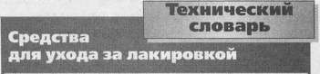
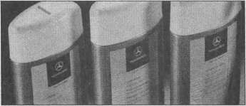
Набор для ухода на любой вкус: все именитые автопроизводители предлагают также продукты по уходу под своим именем. Mercedes-Benz помимо средств для удаления остатков насекомых и автошампуня представлен в своем наборе пастой для тонкой полировки с полировальной перчаткой (рис. слева) и «Polish», лаковым очистителем и консерватором блеска (рис. сверху).
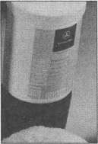
[^Практический ;] . совет
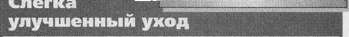
Полироли. Эти средства наносятся тряпкой или/ и ватой на сухую и чистую лакированную поверхность, при этом должно отсутствовать прямое попадание на нее солнечных лучей. Даже если производитель на упаковке указывает, что обработку данной полиролью можно производить при жарком солнце, то лучше отказаться от этого эксперимента, если вы любите свой автомобиль. Содержащие абразивный материал продукты освежающе действуют на лакировку, они удаляют с нее приклеившиеся «мертвые» частицы лака, вследствие чего на поверхности появляется здоровый, блестящий лакированный слой. В полироли включены чистящие и ухаживающие за лаком субстанции. Но каждый производитель имеет собственную философию того, как оптимально должен выглядеть ее состав. И поскольку каждый автомобильный лак, в зависимости от внешних условий, стареет по-разному, практически для каждого лака найдутся подходящие средства его обработки. Лаковые очистители. Это очень резкие полироли. Доля абразивного материала в них значительно выше, чем в полиролях, и к тому же химическая основа более агрессивна. Для тяжелых случаев ухода за лакировкой и мертвом лаке, например, в виде распыленного тумана или вторичного лака, они незаменимы. На новой лакировке или свежо выглядящих участках их лучше не использовать.
Тот, кто не хочет отказать своему автомобилю в изумительно «блестящей» радости, должен обратиться к «Zwizol». Разнообразные политуры этой марки имеют долю от 30 до 60 % натурального воска (kamauba), добавки кокосового, миндального, бананового и ананасового масла, а также тефлон. Такой воск, естественно, благоухает. При обработке в вашем гараже распространяется тропический аромат. Знатоки рекомендуют наносить этот воск руками и по возможности при сил ьном солнечном излучении, чтобы он оптимально распределился по поверхности. Глянец, и в первую очередь, на темных красках - великолепен. Как будто они покрыты бесцветным лаком. К сожалению, такое «чудесное средство» имеет и свою соответствующую цену. Начальная цена баллона в 250 мл в зависимости от сорта и особенностей обойдется вам от 145 до 220 €. Но такого объема вполне достаточно для многократного применения. И еще: к этому набору относятся также салфетка для ухода и руководство по уходу: «Какой воск И для какого лака!

»

Защита хромированных деталей
Большинство автоводителей сегодня отказываются отхромированных бамперов, а в большей или меньшей степени склоняются к стильным пластиковым противоударным накладкам. Требования к аэродинамике и пассивной безопасности определяют применение прежде выступающих стальных упорных штанг к податливым бамперам, которые гармонично вписываются в форму кузова. При таких подпорках для пластика, особенно если они покрыты лаком, необходим такой же уход, что и за другими компонентами кузова.
Но тот, кто ездит на машинах с хромированными деталями или стал обладателем новейшего автомобиля с декоративными хромированными молдингами, должен также обратить внимание на уход за ними. Хромированные поверхности не столь долговечны и не имеют пор, как это кажется. Соленая вода и агрессивная грязь могут добраться до металлической основы и через короткое время на них могут появиться следы коррозии. И такие повреждения, несмотря на кричащую рекламу от многих производителей, никакими средствами уже не восстановить.
Поэтому следует раньше позаботиться о том, чтобы этого не произошло с хромированными деталями. Самый эффективный способ — при появлении загрязнений хромированных деталей их соответствующим образом очистить.
Хорошие результаты при интенсивном уходе за хромированными деталями достигаются с помощью «Hochglanz-Aiu-Politur» из серии «р21» компании «Dr. О. К. WackChemie». Оно, собственно, было рассчитано на зеркальный глянец полированных легкосплавных дисков, но оказалось, что устраняет также блеклые ме'ста, пятна и следы коррозии на неанодированной хромированной поверхности (а также серебре, латуни и меди) и предотвращает образование коррози и. Такое средство предлагается в алюминиевых тюбиках объемом 75 мл.

ЗАЩИТА ЛАКОМ И ВОСКОМ
Если в Интернете сделать запрос по опыту использования чистки хромированных изделий, то дорога приведет к так называемой стальной шерсти «Never Dull». Тонкие налеты ржавчины и матовые места играючи обрабатываются этим предметом. Можно также попытаться удалить повреждения с помощью тонкой неомыляющей стальной шерсти и масла. Тонкую стальную шерсть можно найти в хорошем хозяйственном магазине, очень хорошее масло - оружейное масло из военных складов. Если этот вариант не приведет к желанным результатам, придется обратиться к «Never Dull», с помощью которой могут быть обработаны все алюминиевые и хромированные поверхности. Очиститель высококачественной стали «Caramba С 22» является великолепным чистящим средством по уходу за стальными, алюминиевыми, медными и латунными поверхностями. Он удаляет грязь, дождевые разводы, следы цемента, смазку, масло и смолу. Обработанные им поверхности возвращают свой первобытный глянец и внешний вид. Они осветляются и на долгое время сохраняют свою защиту от загрязнений и помутнения.

Для блеска хрома и
Практический совет.
23ак. 824
высококачественной стали
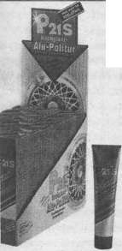
Это средство пригодно и для поблекшего хрома.

Новое хромирование
Если степень подплёночной коррозии выше, чем это требуется для проведения полировальных работ, у вас есть выбор: все отшлифовать и наложить новый лак или провести новое хромирование. Первый вариант - достаточно затратная работа и не очень благотворно скажется на здоровье. Хромирование потребует денег, но и результат будет соответственно благоприятным. Адреса мастерских, выполняющих работы по хромированию (облагораживание металла), можно найти на желтых страницах телефонной книги или в Интернете, введя в строку поиска данную запись.

Защита лаком и воском

33
Для того чтобы защитить хромированные детали от зимней стужи Или от солей, ударов камней и коррозии, мы рекомендуем применение бесцветного лака для дисков, поскольку он очень вязок и износостойкий. Хорошим средством защиты является также специальный защитный воск. Мы провели тестирование разных средств и убедились в том, что среди бесцветных лаков наиболее пригодны для этих целей продукты известного в первую очередь своими шпаклевочными материалами производителя «Akemi» и производителя средств для ухода «Sonax». Применяйте именно такие бесцветные лаки для дисков и ни в коем случае двухкомпонентные бесцветные лаки «Metallic». Они совершенно непригодны для этой задачи.
Защищаемые детали должны быть предварительно тщательно очищены и освобождены от остатков средств по уходу за лаком, например, с помощью силиконового очистителя. При этом вы сделаете огромное одолжение, если демонтируете бамперы для чистки и лакировки и положите их на рабочее место. Если имеется возможность поворачивать и переворачивать эти детали, то работать станет намного легче.
Пометьте по возможности держатели и мелкие детали и загрузите все это в подписанный бокс. Служба обратной доставки сэкономит на этом много времени.

Однотонный очиститель пластика
Пластик, покрытый краской антрацитового или черного цвета, без лакировки подвергается быстрому старению, поскольку он не защищен даже покровным лаком ультрафиолетового излучения и со временем обесцвечивается. Особенно перед французскими автомобилями 80-х годов стояла такая проблема: пластмасса выцветала, в большинстве случаев с разнообразными оттенками, становилась ломкой и даже крошилась.
Правильная дорога — обработка специальными очистителями пластика глубокого ухода.
Стандартно серые или черные пластиковые детали имеют одно неприятное свойство: под действием солнца, погоды, грязи и пятновыводителей вскоре стать очень неприглядными. Такие производители, как «Sonax», «Holt» и другие, предлагают средства, которые располагают красящими пигментами и тем самым оказывают на матовый бампер такое же действие, что и обувной крем на ослабевшую кожу - он окрашивается и насыщается краской. Продолжительность действия такого освежителя краски, как и обувного крема, не столь велика, она составляет в зависимости от уровня солнечного-излучения от 2 до 6 недель.
Рекомендуется также для этой цели «Balsam Tiefenpfleger» компании «Einszett» с высокомолекулярными добавками, которые создают на любой пластиковой или резиновой детали водостойкую, матовую блестящую пленку. Это хорошо зарекомендовавшее себя средство допускает также оптимальное нанесение на вертикальные поверхности, расширяя тем самым диапазон своего применения. Синтетические добавки обеспечивают создание специальной пленки в качестве долговременной защиты. Эта пленка с шелковисто-матовым блеском защищает все нелакированные пластиковые и резиновые детали от грязи, УФ-излучения, преждевременного старения и посерения. Предпочтительная сфера применения: обтекатели и бамперы.
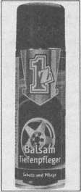
«Balsam Tiefenpfleger» для освежения пластика: деталь с наружной стороны слегка опрыскать и сразу протереть насухо не содержащей пыли салфеткой.

Лакировка пластика
Оптимальное решение - только замена или лакирование. Такие наружные пластиковые детали, как обтекатели, бамперы или боковые молдинги перед нанесением обычного аэрозольного автолака должны быть предварительно обработаны сцепляющим спреем, чаще всего называемым «Plastic-Primer». Содержащиеся в покровном лаке растворяющие вещества с удовольствием разъедают пластмассу, и через короткое время в больших гаражах вновь придется заняться этой пластмассой.
Для решения этой проблемы фирма «Vogelsang» предлагает матовый «Dupli-Color-Plastic-Lackspray» для обычных серых, антрацитовых и темно-серых тонов. Лаковый распылитель для пластика может непосредственно распыляться на тщательно очищенную и сухую поверхность без нанесения грунтовки или адгезива. Однако по гладкому пластику предварительно желательно пройтись шлифовальной бумагой на 600, вначале смочив его для повышения сцепления.
Если пластиковая деталь будет покрываться цветных лаком, то вначале проведите ее пригонку к кузову. Может, придется сначала ее немного отшлифовать или подрезать. Когда обтекатель или подкрылок заимеет все отверстия крепления и сидит, как
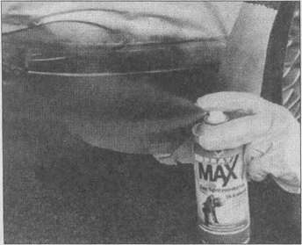
Нелакированная мастиковая demajth, здесь бампер, лакируется под цвет автомобиля: очистить, отшлифовать, затем еще раз пройтись силиконовым удалителем, проветрить. Прилегающие dema/w автомобиля обклеить. Нанести тонким слоем адгезив для пластика, например, «SprayМах», просушить. Грунтовать «SprayMax 2K-Fullprimer», просушить, отшлифовать, нанести основной лак, отиыифовать, нанести бесцветный лак.

влитой, возьмите распылитель (например, систему «SprayMax») с адгезивом и обработайте им поверхность, затем «Fullprimer» (двухкомпонентный). Состав покровного лака состоит из базового лака и бесцветного лака.

Чистка пластика
Перед использованием средства для ухода за пластиком необходимо с усилием прочистить пятнистый пластик теплой водой, в которую добавлено небольшое количество денатурированного спирта, затем навести глянец и хорошо просушить. Очиститель пластика и спрей для салона, которые оправдывают свою репутацию только внутри салона, не пригодны для наружных пластиковых деталей. Им не по плечу выдержать погодные условия. I Автошампунь также не пригоден для чистки на- I ружных пластмассовых деталей. От их применения I пластик становится еще более пятнистым. Особенно плохой эффект вызывает попытка использования растворителей (ацетона, пятновыводителей, нитрорастворителей или растворителей искусственной смолы). Эти средства разъедают сам пластик, при этом образуются пористые участки или волнообразная поверхность. Здесь поможет, если все уже выглядит очень плохо, только фрезеровка места дефекта и нанесение легкой шпатлевки для пластика.
Если средство для ухода за лакировкой или разбавитель лака накапали на пластиковую деталь, как можно быстрее смойте их большим количеством (желательно теплой) воды и обработайте это место жесткой щеткой.
Не поможет больше очиститель пластика при наличии обесцвечивания, однако остается все-таки искра надежды: демонтируйте бампер, очистите его по описанной выше методике и отлакируйте специально для этого разработанной пластиковой аэрозолью. Такие лаки после основательной чистки детали достаточно эластичны и прочны.

Подготовка

подержанного

автомобиля
Широкие мероприятия по уходу за автомобилем, и это известно уже давно, а здесь мы только еще раз подтвердили этот факт, — обременительная и длительная работа, если ее хорошо и квалифицированно делать. И одного субботнего утра едва ли достаточно для того, чтобы вновь привести очень запу- щенный подержанный автомобиль в полный порядок. К тому же и финансовые затраты на рабочий материал и средства для ухода быстро накапливаются до значительной величины.
Все это приводит к мысли о том, а не передать ли такие заботы в руки профессионалов.
Любая поисковая система вытащит вам из Интернета в доли секунд множество адресов подобных специализированных фирм. Вы найдете среди них как «одиночных бойцов», так и сервисные центры известных фирм, которые часто и являются профессиональными покупателями подержанных машин для их подготовки и перепродажи.
Если продукты lz также доступны конечному потребителю, то продукты «СН+21» представляют . интерес только для промышленных организаций. И для этого система подготовки подержанных автомобилей здесь включает наличие решений для почти любой возникающей проблемы. Поскольку именно для «СН +21» следует отметить, что несмотря на то, что все фирмы, работающие в системе франчайзинга, располагают равноценным уровнем знаний и предписанными минимальными размерами площадок и оборудования, повсюду от нее можно в любом месте ожидать хорошего качества выполнения работ.

Сервисы придают этому большое значение
Эти профессионалы по уходу за автомобилями предлагают, естественно, и такую услугу: забрать ваш автомобиль и затем в блестящем виде и хорошем и чистом состоянии доставить его назад. И сервисы многих фирм придают этому большое значение. Они располагают для этого специальными службами по принятию заказа и автомобиля и его доставке в тентованных автоприцепах. Временные сроки и принцип индивидуального подхода здесь считаются стандартными услугами.
Вы можете также, тем не менее, предложить самому присутствовать на месте исполнения работ. Для этого достаточно взглянуть на схему размещения таких сервисных центров: хотя, в принципе, везде и предусмотрен фиксированный порядок рабочих процессов, тем не менее, каждый автомобиль может обслуживаться по индивидуальной программе. Следует только принимать во внимание тот факт, что любой объект обслуживания в борьбе с загрязнениями может иметь собственное «направление главного удара».
От ручной наружной мойки до комплексного пакета услуг по чистке, при применении которого придется разбирать почти все внутренности автомобиля, не являются преградой индивидуальным пожеланиям клиентов. Примерно от 20 до 30 автомобилей в неделю в нашем специальном случае внутри и снаружи приводят в порядок работники этих сервисов. И довольно часто можно извлечь из салона автомобиля заокеанские ценные бумаги или раритетные старые часики. Чистый автомобиль всегда приезжает к клиенту вместе с работником, который над ним трудился, и необходимым оснащением, для того чтобы при необходимости провести в жизнь дополнительные пожелания клиента.
Тот, кто имеет знакомых среди таких работников по уходу, может и втихаря посетить своего профессионала. Комплексный набор услуг, включающий автомойку, машинную подготовку, очистку напольных ковриков, очистку и консервацию пластика, чистку стекол, консервацию лакировки, а также чистку пазов дверей, багажника и капота двигателя, обойдется для легкового автомобиля в среднем около 130 €, для пикапа и малого грузовика - около 180 €.
Если к тому же учесть, что средняя продажная цена в сегменте подержанных автомобилей составляет 15 ООО €, решить такую задачу вполне по силам. Ибо внешнее впечатление сегодня все-таки является решающим критерием для покупателя и тем самым для последующей его возможной перепродажи.

Легкосплавные кузова на базе модульной технологии Audi (Spase Frame - ASF) обеспечивают несущую структуру концепт-студии «Le Mans quattro». Внешние и навесные детали изготавливаются из алюминия и углеродного волокна. Этот опытный экземпляр суперсовременного автомобильного кузова обеспечивает наивысшую жесткость при массе всего лишь 1530 кг. Кузова серийных автомобилей сегодня уже во многих деталях используют такие концепции.

В этой главе:
Современный кузов
Концепция облегченных конструкций
Кузова из алюминия
Использование пластиковых материалов
Сталь остается важнейшим фактором
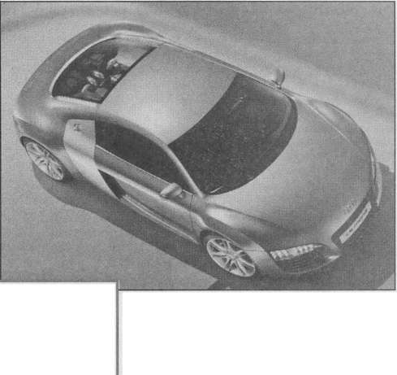
38 38 38

46

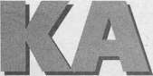
Будущее принадлежит смешанным конструкциям
Р
азносторонние требования, которые сегодня предъявляются г автомобилю, в полном объеме относятся к кузову, как спинному хребту и оболочке автомобиля. Автомобильные кузова разрабатываются с учетом использования самых современных технологий. Подобные разработки возможны только с использованием современной вычислительной • техники, для определенных кузовных форм и листовых профилей на экране моделируются и анализируются основные критерии устойчивости, стабильности, удобства монтажа, ударные воздействия и их результаты.

Современный кузов
Принципы компьютерного проектирования связывают сегодня высокотехнологичные кузовные технологии и современную архитектуру. Существенная жесткость на скручивание, передовые технологии применения легких сплавов и значение c_{w} на уровне ниже 0,3 характеризуют сегодня подобные разработки. Аэродинамические параметры форм достигаются благодаря проектированию бамперов, малости зазоров и швов, плотному и ровному монтажу стекол и фар, за счет малой воздушной циркуляции под днищем автомобиля и благодаря нижней облицовке моторного отсека.
Другими критериями качества являются сплошное лужение стального кузова для зашиты от сквозной коррозии изнутри и снаружи, в результате которой гарантийные сроки повысились с 6 до 12 лет (в отдельных случаях даже побольше). Огромная прочность на скручивание понизила к тому же акустические параметры старения. Прецизионное изготовление необработанного кузова с учетом современных технологий обработки швов и стыков и применение эффективной лазерной сварки минимизировало, о чем уже было сказано, размеры швов, что сразу сказалось на понижении назойливых акустических шумов и расходе топлива.
Кузова в большей степени стали несущими. Нижние детали кузова, боковые детали, крыша и задние крылья соединяются друг с другом сваркой. Ремонт значительных повреждений кузовов и замену вклеиваемых стекол следует передать в специализированные мастерские. Капот двигателя, крышка багажного отсека, передние крылья и двери привинчиваются и могут быть заменены с большими или меньшими монтажными затратами. Естественно, появилась необходимость в точной настройке и со-
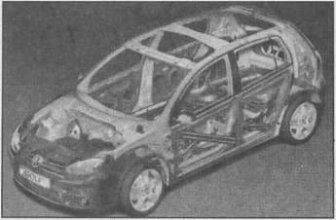
Структура современного безопасного автомобильного кузова (пример: Golf IV) из сварных и клепаных несущих узлов и листового профиля. Листовые пластины дверей и крышек не показаны.

блюдении надлежащих размеров, что предполагает наличие соответствующего практического опыта и к тому же тонкого осязания кончиков пальцев.

Концепции облегченных конструкций
Современное состояние и обозримое будущее в делах разработки кузовов определяется сегодня развитием легкосплавной индустрии. И на данный момент можно говорить о следующих разных концепциях:
- полное использование алюминиевых и магниевых сплавов;
- применение стеклопластиковых материалов;
- суперлегкие стальные кузова из очищенного листового металла и структур;
- комбинация вышеназванных трех концепций.
Для алюминия, помимо малой массы, характерен повышенный уровень вторичного использования и в результате - положительный энергетический баланс. В целом, при использовании этого легкого металла энергетический расход в жизненном цикле автомобиля, который начинается с момента производства, проходит через период эксплуатации и доходит до повторного использования, заметно ниже в сравнении с автомобилями, выпущенными по обычной технологии, сравнительных размеров и класса мощности. Помимо этого, и ржавчина стала посторонним словом в концепции полностью легкосплавного кузова.

Кузова из алюминия
Почти все мировые производители автомобилей работают над проблемами использования алюминия в кузовном производстве и д ля других деталей и узлов автомобиля. В сентябре 2003 г. концепт-студия Audi представила мощный спортивный автомобиль, «гены трехкратного победителя гонок Ле Ман Audi R8 ожили в сенсационном дорожном автомобиле», именно так уверенно сформулировал автопроизводитель это событие. Данная студия здесь удачно объединила технологию спортивного двигателя с повседневным автомобилем. Легкосплавный кузов по технологии Audi Space Frame (ASF) обеспечил ему несущую структуру, для наружной облицовки и навесных деталей также была использована концепция легких сплавов.

Технология Space Frame компании Audi
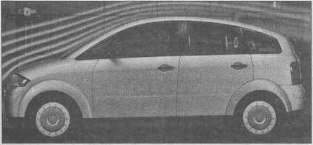
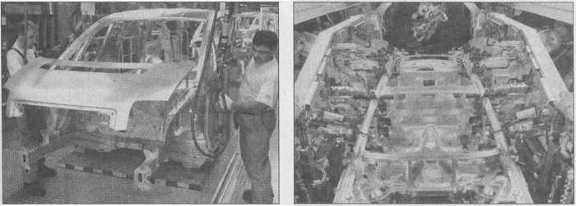
Вверху слева: сборка полностью легкосплавного кузова крупносерийного автомобиля Audi А 2. Вверху справа: заклепочный робот на заводе Audi в Нескарзулме работает над кузовом А2. Слева: Audi А2 с легкосплавным кузовом в аэродинамической трубе.
Внизу: юбилей Audi: моделей А8 и А2с полностью легкосплавным кузовом до мая 2003г. было выпущено уже 250 ООО автомобилей. Юбилейное событие - выход с конвейера завода в Нескарзулме машины А84.0 TDI quattro. На фото рядом с этим автомобилем стоит А2 1.6 FSJ color.storm.

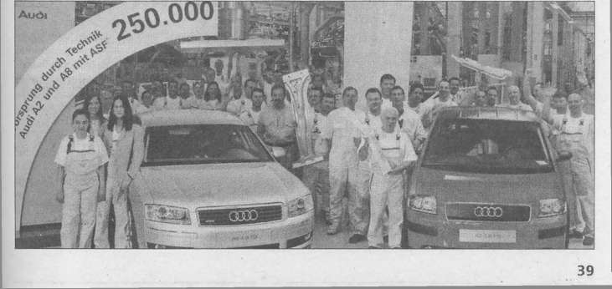
Продукты этой студии не столь далеки от реальности. Еще в 1994 г. была реализована концепция технологии Audi Space Frame (ASF) в A8 и указано перспективное направление. В 2000 г. на автомобильном рынке появился А8 - первый крупносерийный автомобиль из легкосплавных материалов. Уже с 20-х гг. прошлого века Audi осуществляла интенсивные научно-исследовательские и конструкторские исследования с алюминием, создала беспрецедентные «ноу-хау» и, по мнению экспертов, опередила всех почти на пять лет в направлении использования легких сплавов.

Местечко Нескарзулм на территории земли Бане- Вюртенберг, где производится А8, стало центром этих исследований. В специальном центре по изучению алюминия собралось свыше 100 сотрудников, которые в течение уже 10 лет занимаются реализацией концепции легкосплавных материалов в автомобилестроении.
Концепция Audi Space Frame (ASF) в принципе отличается от чистой концепции с применением листовой стали. Здесь как последовательность сборки, так и технология швов совершенно различны.
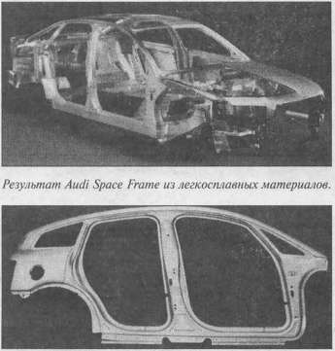
Боковая легкосплавная деталь для А2 из цельного листа.
В Audi А2 используются комплексные детали, изготовленные по технологии литья под давлением в ва- куумированные пресс-формы, в качестве структурных компонентов с высокой функциональной интеграцией. В производстве применялись такие техники соединения как MlG-сварка, штампованная заклепка и лазерная сварка. Многие профили, полученные специальным профильным прессом, калиброваны с помощью установок для деформации с высокими обжатиями. Боковая деталь от передней стойки крыши до кромки багажного отсека, включая дверные проемы, выпрессовывается из цельного листа.

Легкосплавный кузов для серийного производства
Audi сформулировала целевые положения для А2 на примере А8: следует сэкономить как минимум 40% массы в сравнении с аналогичным стальным кузовом; для обеспечения выпуска запланированного количества в 300 единиц в день должен быть реализован высокий уровень автоматизации при производстве необработанного кузова; потенциал легкосплавной технологии совместно с производством полуфабрикатов из легких сплавов должен в полной мере использовать также чугун, прессованный профиль и листовой металл; жесткость и противоударная безопасность должны удовлетворять самым высоким требованиям.
Количество деталей в сравнении с А2 заметно снизилось в технологии ASF 2-го поколения, чугунные детали в основном используются в качестве многофункциональных узлов. Процентная составляющая прессованного профиля существенно повысилась, для того чтобы избежать применения слишком затратных гибочных процессов. Осталось только 6 изогнутых прессованных профилей.
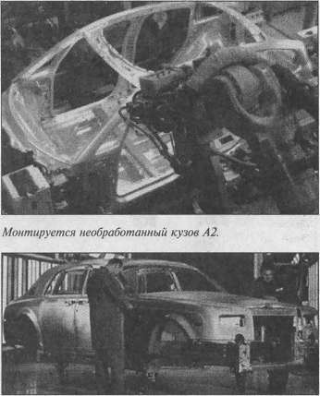
Кузовные работы на BMW (подразделение Rolls-Royce): здесь используется смесь из стальных и легкосплавных деталей.
Из соединительных техник нашли применение штампованная клепка и МЮ-сварка, причем доля последней техники заметно снизилась. Точечной сварке, проходным швам и клеящим структурам было полностью отказано. Мировым новшеством в автомобилестроении стало использование лазерной сварки легкосплавных деталей кузова с общей длиной сварного шва около 30 м.

ASF-структура состоит из прессованных профилей, деталей из чугуна в качестве связующих компонентов и крупных чугунных деталей с встроенными функциональными площадками. В каркасную структуру включается листовой металл из термически необработанных и термически упрочняемых сплавов. Процентная доля массы алюминиевых деталей в 22% примерно такая же, что и у А8, однако делали А2 значительно в больших количествах. Кроме того, число деталей заметно понизилось, отчего они стали действительно считаться кузовными деталями нового поколения.

Штампованная клепка и лазерная сварка
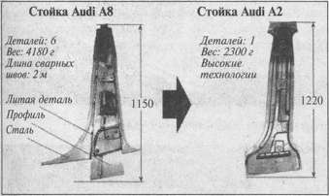
Средние стойки Audi А8 и А2
Легкосплавный листовой металл для кузовов в сравнении со стальным листом, изготовленным прессом для глубокой вытяжки, в своей способности изменять форму несколько ограничен. Постоянная оптимизация геометрической формы детали в первой концепции А2 тем не менее разрешилась и была комплексно реализована на примере цельной боковой стенки. Это стало возможным благодаря продолжительным экспериментам с моделированием конструктивных деталей из легких сплавов и новой запатентованной концепции инструментария. Также и другие детали кузова А2 стали более усовершенствованными в сравнении с А8, как, например, средняя стойка: количество отдельных деталей стало значительно меньше, на высококачественном чугуне отсутствуют сварные швы, масса заметно меньше.
ствами. Параметры сварки можно быстро и корректно изменять. Новые концепции зажигания позволяют определенное и возобновляемое зажигание дуги.
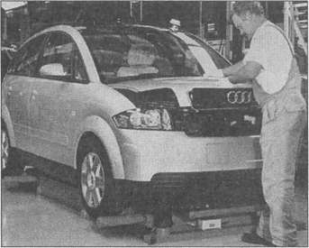
Установка капота в кузове А2.

'ОБЛЕМЫ С ЛЕГКОСПЛАВНОЙ РАМОЙ
Доля клепанных соединений в сравнении с А8 увеличилась на четыре десятых (до 1800 точек соединений). При этом большое преимущество - это соединения без нагревания деталей. Термического запаздывания не происходит. Штампованная клепка с геометрическим и силовым замыканием не пропускает газы и воду. Прочность соединений при статическом и динамическом напряжении очень высока. Устанавливались исключительно полуполые заклепки разных размеров. Оптимизированный процесс создания швов был почти полностью автоматизирован и производился промышленными роботами. Лазерная сварка, в сравнении с механическими методами стыкования, обеспечивала линейные по форме соединения вместо точечных, а также требовала малой ширины фланца при наложениях. В сравнении с другими методами сварки лазерный процесс за счет высокой скорости проходки (от 3 до 7 м/мин) обеспечивает небольшое внесение тепла, и его рационально применять при определенных поверхностных сопротивлениях. Данный метод преимущественно использовался в А2 для соединения деталей из листового материала больших размеров со структурой кузова из чугуна и профиля. В целом, длина лазерных соединений составляет в Space Frame А2 около 30 м.

Техника Metall-Inert-Gas (MIG) импульсной электродуговой сварки была оптимизирована для А2. Здесь также используется новое поколение транзисторных источников электроэнергии с улучшенными характеристиками зажигания и регулирования. Источники тока полностью оснащены цифровыми сред-

Проблемы с легкосплавной рамой
С некоторого времени и BMW приступил к применению технологии ASF при производстве кузовов, но в переводе это уже Alluminium-Spaceframe. Однако здесь это еще не серийное производство, а пока еще только ручная работа. В октябре 2002 г. концер

н
информировал, что открытый спортивный автомобиль Z8 является «первым комплексным автомобилем из алюминия в этом сегменте рынка за счет применения базовой рамы из прессованного профиля без чугунных узлов». Полностью по аналогии с Audi, из прессованных профилей собственного производства создается рама, на которой можно насчитать около 1000 штампованных заклепок и 57 м образуют швов после сварки плавлением. Готовый к движению Z8 «располагает 1585 кг снаряженной массы» и поэтому считается легковесом в своем классе.
BMW также подробно сообщила, в связи с появлением этой новинки, как появился такой современный кузов: около 400 деталей из алюминия на заводе в Дингольфинге почти 100 рабочих собирают эти кузова в две смены. Тутже.было замечено: чем привле- кател ьней был этот легкий металл для конструкторов, тем тяжелее он поддавался обработке. Уже только при обращении с необработанными алюминиевыми деталями необходимо было соблюдать нежную заботливость. Простое нажатие пальцем на последующее место появления шва отрицательно сказывается на процессе сварки, что сразу замечают профессионалы по измененному цвету пламени электрической дуги. И алюминиевые сварные швы могут быть обработаны только дважды, после чего их структура изменяется настолько, что больше не соответствует нормативам. Параметры сварки должны быть строго согласованы с толщиной материала, иначе электрическая дуга создает на листе отверстие или детали только плохо сцепляются вместо взаимного оплавления.
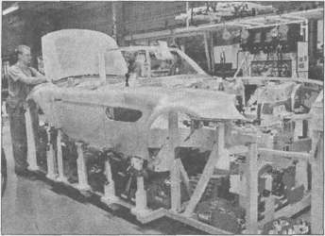
Так создается алюминиевый кузов BMW Z8.

«Ежедневно перед началом рабочей смены специалисты-сварщики делают пробный шов, который предназначен исключительно для обсуждения. Таким образом, гарантировалось, что как сотрудник, так и оборудование находятся в рабочей форме - а именно, пригодны к работе», отмечалось каждый раз на начальной стадии. Приспособления для работы по необработанным деталям конструировались с возможностью поворотов и наклонов, для того чтобы обеспечить хорошую доступность и тем самым хорошее качество сварных швов. Поскольку при сварке алюминия образовывался озон, соответствующие цеха были оборудованы вытяжными установками и работники дополнительно надевали вентилируемые каски.
Качественные требования к специалистам по клепке были также очень высоки. Технология клепки - достаточно щекотливая вещь. Заклепка при запрессовке в материал деформируется и при этом не должна появиться с обратной стороны детали. Результатом являлось сверхпрочное соединение. Для этого рабочий должен установить на заклепочные клещи свой инструмент настолько точно, чтобы заклепка прошла строго вертикально через пару листов, причем поверхности заклепок практически находятся на всех пространственных уровнях.

Много затрат для достижения высокого качества
Рабочий цикл при производстве Z8 существенно продолжительней, чем в крупносерийном производстве. После завершения работ по созданию кузова выполняется приваривание резьбовых болтов, которые в дальнейшем будут использованы для крепления навесных деталей: тормозных магистралей или облицовки. Это единственный этап работы, который при производстве кузова для Z8 полностью отдан робототехническому оборудованию, поскольку такие автоматы каждый свой запрограммированный шаг выполняют с неизменной точностью. Поэтому для приварки болтов BMW используют только роботы, не считаясь с их количеством.
Конечно, каждый необработанный кузов проверяется на соблюдение размеров, перед тем как навешивать двери, крышки и боковые компоненты.
Затем производится капитальный заключительный контроль, во время которого необходимо иметь тонкое чутье и хороший глазомер. Каждая незначительная неровность на формовочной листовой делали дверей, крыльев или крышек, каждый дефект материала под ярким светом специальных фар у каждого отдельного автомобиля безжалостно выявляется и выравнивается. С помощью специальных шаблонов делаются замеры зазоров и устанавливается точность пригонки, одно только место посадки капота моторного отсека, например, проверяется в девяти контрольных точках посредством микрометра и документируется. При необходимости, производится ручная дошлифовка, и только после этого кузов поступает, как и серийный автомобиль, в лакировочный цех

.

Использование

пластиковых

материалов
Вновь обратимся к опыту BMW: концерн разработал новую технологию, вложив в нее громадные затраты, благодаря которой комплексная капсула салона серийного автомобиля может быть изготовлена из углепластика (CFK). Данная концепция предполагает оригинальные горизонтально разделенные кузова с подразделением на функциональную раму и капсулу. До сих пор такой углепластик практически применялся в автомобилестроении только для гоночного спорта. Поэтому стало примечательным событием, что BMW в конце 2000 г. первым изготовил и апробировал в испытаниях на столкновение эту систему пассивной безопасности.
Легче, чем сталь и алюминий
Естественно, что пластик используют и другие автопроизводители, и пока только отчасти. Например, серийный автомобиль с легкосплавным кузовом Audi А2 обладает передними крыльями из пластика, в «стальных» моделях А4 и A3 имеется пластиковая крышка багажного отсека (SMC) для версий кабриолетов.
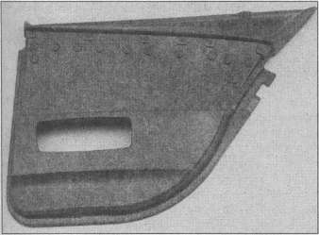
Применение стеклопластика полезно и для окружающей среды. Эта облицовка двери появилась из переработанных отходов.
Углепластик в структуре кузова обеспечивает на данный момент большой потенциал экономии массы автомобиля. Этот высокопрочный материал весит почти на 50% меньше стального листа, и почти на 30% в сравнении с алюминиевым профилем. Ну, а уменьшенная масса автомобиля закономерно ведет к снижению расхода топлива. Другие значительные преимущества кузова из высокопрочного углепластика — это образцовые противоударные характеристики и противокоррозионная устойчивость. Помимо этого крупные детали, которые не изготавливаются из алюминия или стали, могут производиться из CFK.
ИСПОЛЬЗОВАНИЕ ПЛАСТИКОВЫХ МАТЕРИАЛОВ
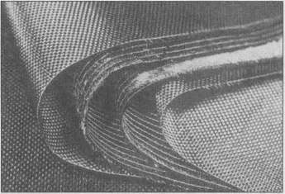
Используемые BMW для усиления кузовного пластика - маты из многослойного углепластика.
Для достижения этой цели BMW Group заключила договор о партнерстве в сфере научных разработок, а также по услугам в качестве субпоставщика с американской фирмой «Zoltek AG», которая считается ведущей в области производства высококачественных волоконных материалов. Данная кооперация должна привести к созданию экономически рационального крупносерийного и воспроизводимого производства высококачественного углепластика для автомобильных G FK-кузовов. «Zoltek» уже должен был разработать технологии производства высококачественных волоконных составов в больших объемах при их низкой себестоимости. BMW имел большое желание уже до 2006 г. запустить серийный автомобиль с GFK-кузовом.

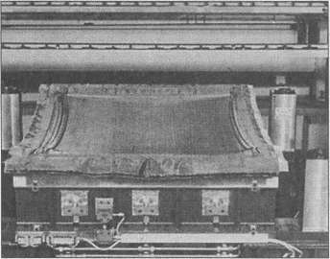
Углепластиковые маты для автомобильной крыши из стеклопластика автомобиля BMW.

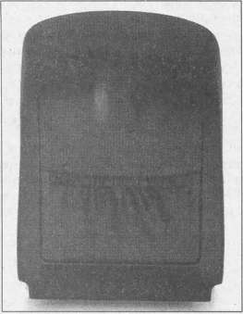
С учетом аспектов окружающей среды изготавливаются передние сиденья с волокном из отходных материалов.

Сталь остается

важнейшим

фактором
Конфликтуя с новой тенденцией, сталелитейная индустрия ни в коем случае не остается пассивной и не хочет находиться в состоянии ожидания. Она выступает с заверениями перед автопокупателями, что предложит им «перспективный легковой автомобиль повышенной безопасности, с пониженной эмиссией С0₂ и уменьшенным расходом топлива за счет применения новых высокопрочных и недорогих сталей». Она видит свою задачу в том, чтобы оптимизировать материальные затраты и тем самым снизить расход необходимых ресурсов.
Для тех, кто занимается самообслуживанием, также есть хорошая новость. Алюминий и стеклопластик — это те материалы, с которыми сегодня он еще мало общается. Помимо этого и торговля запасными частями пока еще не накопила подобных продуктов на своих складах. Поэтому массовое автомобилестроение еще долго будет иметь виды на сталь и в основном на неусиленный пластик для облицовок.
Так, по поручению международного консорциума из 35 производителей стали из 12 стран Porsche Engineering Services, Inc/ (Troy/США), дочерняя компания штутгартской Dr. h.c. F. Porsche AG, поставлена задача с помощью имеющихся на сегодня новейших концепций конструирования и моделирования обновить два автомобиля, собранных преимущественно из стальных узлов и деталей: 3-дверный автомобиль компактного класса для европейского и азиатского рынка, и 4-дверная модель со ступенчатым задним свесом среднего класса для американского рынка. Согласно независимому анализу стоимости эти обновленные автомобили для серийного производства обойдутся не дороже типовых автомобилей. Расходы производителя должны составить около 9500 €.

USLAB: в будущее со сталью
Еще в конце 1994 г. консорциум запустил международный проект «Ultra Light Stell Auto Body US LAB» (сверхлегкий стальной кузов). Для 5-местного легкового автомобиля верхнего среднего класса должен быть разработан кузов из сверхлегкой стали (без навесных деталей). Он должен бьггь значительно легче в сравнении с кузовами машин своего класса, удовлетворять всем требованиям к функционированию и безопасности, в отношении дизайна кузова. Выбор материалов и обработка для этого автомобиля будущего поколения должен остаться прежним и производиться серийно без дополнительных расходов. Демонстрационные кузова были представлены мировой общественности в 1998 г. Их основные преимущества:
- В сравнении с выбранным на начальной стадии проекта базовым автомобилем того же класса масса кузова была снижена на 25%.
Ш Уровень жесткости возрос до 80%.
- Высокая безопасность при столкновениях.
- Благоприятное по ценам производство.
Данная цель была достигнута за счет применения
инновационных стальных изделий и новейших технологий обработки. Здесь были использованы высококачественные сверхпрочные стали, сварные пластины («Tailored Blanks») и стальной листовой составной металл. Техника внутреннего деформирования под давлением и лазерная сварка участвовали в технологии сборки.

Компактные автомобили до ЮОО кг
Дальнейшей разработкой этой концепции для будущих поколений автомобилей из стали занималась студия USLAB-AVC (AVC = Advanced Vehicle Concepts). Она подтвердила для автомобилей со сверхлегким кузовом наличие существенного прогресса в отношении безопасности, сниженного потребления топлива, доброжелательное отношение к окружающей среде и сравнимые производственные расходы

.
USLAB-AVC на основе компьютерного моделирования подтвердила высокий стандарт безопасности 2004 г. этого изделия и отметила его превосходство над большинством современных автомобилей. Они установили потенциал для максимальной 5-звездоч- ной категории, согласно строгим европейским нормам безопасности.
Концепции USLAB-AVC не только безопасны и дружелюбны к окружающей среде, но и экономны: всего лишь 3,2 л на 100 км расходует автомобиль с. косым задком компактного класса, оснащенный 1,2 л.с. дизельным двигателем, согласно новым европейским нормам ездового цикла. Это стало возможным, в основном, благодаря оптимизированной трансмиссии (двигатель и коробка передач), низкому ветровому сопротивлению и сниженной массе автомобиля. Это снижение при 933 кг составляет около 200 кг или 20% ниже средней массы современных автомобилей компактного класса.
Этим проектом стальная индустрия преследовала цель показать производителям автомобилей перспективные решения для конструирования и изготовления автомобилей. Посредством разработок USLAB-AVC было продемонстрировано, как такой материал, как сталь, может способствовать тому, чтобы удовлетворить общественные требования к автомобилю XXI века.
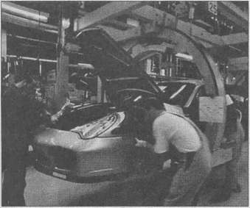
Кузовные сборочные работы на заводах Porsche: сталь должна оставаться и в будущем.
Нет сомнения в том, что производители автомобилей в ближайшие годы приступят к реализации разработок USLAB-AVC: новые сверхпрочные стали и современные стальные продукты в комбинации с инновационными проектами и технологиями производства. Ориентация на то, чтобы осуществлять комплексное обновление, естественно сулит надежды и производителям автомобильных кузовов из стали. Подготовительные и ремонтные работы, которые с давних пор стали обыденными, здесь остались и также дальше усовершенствуются. Однако Мастерским, которые имеются у мастеров-надомников, на работы с изделиями из алюминия, магния и стеклопластика придется перестраиваться.
Высокоточное образмеривание
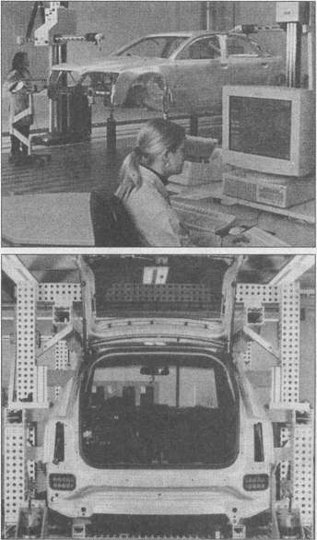
Проверка размеров кузовов Audi.
ВЫСОКОТОННОЕ ОБРАЗМЕРИВАНИЕ
К теме «Современный автомобильный кузов», помимо значительного использования компьютерной техники для проектирования и оптимизации, относятся и задачи, связанные с разработкой измерительной техники и соответствующих методик. Всегда хитроумные технологии литья и швов постоянно осуществляются и даже требуют максимальной точности образмеривания и его контроля. Например, длина шва при MIG-сварке для автомобиля А

2
в сравнении с А8 уменьшилась на 20 м, однако скорость их создания повысилась почти на 1,0 м/мин. Оба эти фактора очень позитивно влияют на точность сборки узлов и деталей.
При толщине стенок свыше 6—7 мм при вакуумном литье под давлением могут возникать дефектные места вследствие усадки в процессе затвердения расплавленного металла. Поэтому для фасонной обработки применяется так называемый метод «Thixocasting». Здесь «расплавленный металл» в форме болта поступает в приемную камеру частично застывший, а не в жидком состоянии. Интервал затвердения становится короче, появляется меньше объемных дефектов.
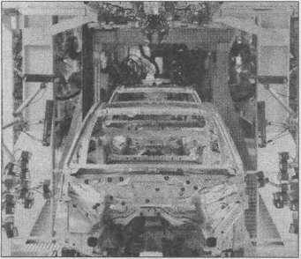
Лазерные измерения алюминиевых кузовов Audi.
Эти и другие эффекты, а также производственные технологии, требуют использования высокоточных измерительных средств, как в процессе создания кузова, так и после его изготовления. И здесь лазерный луч и компьютер - вновь самые необходимые вспомогательные средства.
Будущее принадлежит смешанным конструкциям
Как всегда, если говорить о комплексных тематиках, компромисс в любом деле порой — самый отличный выход, в том числе и в кузовостроении. Естественно будущий материал так совершенно просто не получить. Сталь, легкие металлы и пластик - оптимальной комбинации — о чем еще может мечтать автомобилестроитель больше всего. Будущее принадлежит разумной смеси материалов, комбинации разных материалов в зависимости от требуемых задач.

Стратегическая линия Сталь-Алюминий
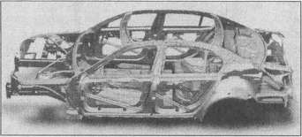
Кузов BMW 5 серии с «оптимизированной по весу передней частью из алюминия GRAV».
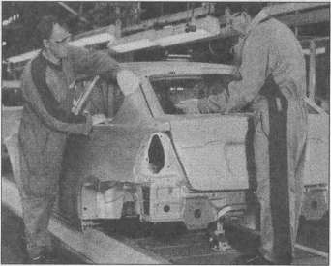
На финише: последняя тонкая отделка готового кузова BMW.
В новом автомобиле 5 серии BMW перевел формулу «разумная смесь материалов» как комбинация «сталь + алюминий». Впервые в этом автомобиле «оптимизированная по весу передняя часть из алюминия (GRAV)» пошла в серийное производство. Но, например, и у Audi также можно найти аналогичную смесь материалов. ТТ со стальным кузовом имеет переднюю крышку из алюминия. Однако BMW, как ведущий автопроизводитель в мире, комбинирует стальные и алюминиевые структуры: алюминиевая передняя часть в области передних стоек связана с остальным кузовом из стали. Помимо этого боковые передние стенки и капот также изготов

лены из алюминия. Благодаря этому весь автомобиль в зависимости от модели стал на 50-75 кг легче, чем его предшественник.
Такая комбинация потребовала в большей степени применения и других процессов обработки швов. В зависимости от нагрузки и материала в GRAV используется приклейка, клепка, сварка и специальный лазер.
В технологическом отношении получение хлопотливой смеси из металлов возможно посредством инновационных технологий. В такой комбинации, как сталь и алюминий, противостоят друг другу даже коэффициенты теплового расширения. При гарантированной штампованной клепке с отступом 50 мм все же остаются пики напряжения и деформации внутри предельных значений. Помимо этого сталь и алюминий имеют различные электрохимические потенциалы. Поэтому коррозионная защита требует полного заполнения примыкающих друг к другу фланцев новым, разработанным для
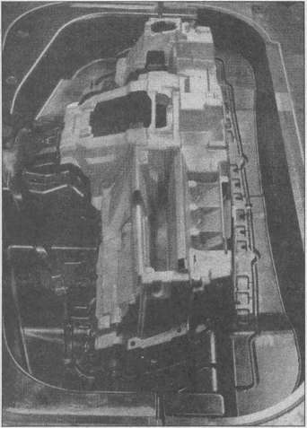
Необработанная деталь кронштейна передней панели из магния в Rolls-Royce Phantom - результат литья под давлением. Это фото от июля 2003 г. показывает результат работы BMW Group Druclcguss-Technikums на заводе в Лан- дсхуте.

этого клеем. Такое связывание клеем выполняется автоматизированными средствами и контролируется. Но другие техники стыкования не используются, так что проведение ремонтных работ возможно во всех мастерских.
В результате «возрастающего интереса для некоторых приложений» BMW отслеживает также использование литья под давлением для алюминия или магния. Это касается, в частности, интерьера и структурных деталей сидений. Практический пример - кронштейн для инструментальной панели в Rolls-Royce исполнен из магния.
Разработки в области комбинации материалов перешли на передний план и в концерне DaimlerCrysler. Автомобили этого концерна также стали заметно легче при таком же и даже повышенном качестве и жесткости кузова. Слово «ржавчина» водитель Mercedes уже может забыть. Ему на будущее гарантировано 30-летнее «нержавеющее» состояние для своего автомобиля, причем эта претенциозная цель поддерживается лакировкой «Nano-Lack» (подробно об этом в разделе «Защита и красота лака»).

Комбинация сталь-алюминий у Opel
Adam Opel AG также подчеркнул,, «меньше следовать раздельным стратегиям при применении определенных материалов» в изготовлении кузовов для своих продуктов, а гибко и целостно реализо- вывать философию облегченных конструкций. Целевое применение, например магния или алюминия в автомобилях под маркой Opel, всегда связывается с использованием высокопрочных сталей и специальных методов соединения.
В зависимости от сферы применения Opel использует сталь с гальваническим нанесением покрытия, или методом горячего цинкования. Компания работает с листовым металлом с предварительным цинкованием, кузов.при этом оцинкован не как единое целое. В этом отношении ставка идет на «смешанное конструирование». Для наружных деталей используется преимущественно оцинкованный электролитическими методами листовой металл. Для днища и деталей усиления, которые подвергаются сильным коррозионным нагрузкам, Opel применяет материалы с горячим цинкованием, а в отдельных случаях с покрытием из цинка/никеля, нанесенным электролитическим методом.

КОМБИНАЦИЯ СТАЛЬ-АЛЮМИНИЙ
На трети из 17 прессовых линий (производительность: 600 т листа ежедневно) работающего уже 30 лет прессового цеха в Кайзерзлаутерне изготавливаются с января 2002 г. ежедневно около 1400 капотов из алюминия для Opel \fectra и Vectra GTS. Использование данного материала в облегченном конструировании позволило снизить массу капота на 45%.
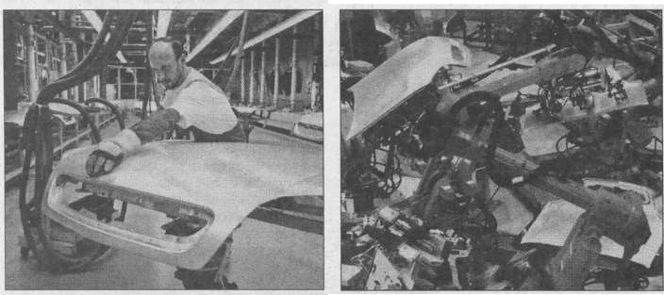
На заводе Opel в Кайзерзлаутерне с 2002 г. изготавливаются капоты из алюминия для нового Vectra.
Под давлением пресса в 3600 т на заводе Opel листовой металл превращается в нужную форму с исключительной
С недавних пор здесь стали изготавливать капоты для Opel Signum и Vectra Caravan. Таким образом, завод в Кайзерзлаутерне выпускает детали кузова из алюминия в количестве, которое позволило Opel занять ведущее положение в мире в этом сегменте. Свыше 450 ООО капотов в год — его максимальная производительность.

Изумительно прекрасный внешний вид имеет Toyota Prius, автомобиль 2004 г. (по сведениям журнала US-Magazin «Motor Trend»). Этот гибридный автомобиль (топливный и электрический двигатель) получил приз за свою большую экономичность при низкой эмиссии вредных веществ и исключительную мощность. Но и оболочка этого автомобиля неуязвима для выпучин, вмятин, шрамов и дефектов лакировки. Если все-таки такие дефекты появляются, предстоит трудоемкая работа.

В этой главе:
Определение объема ущерба 50
Составление приблизительной калькуляции 52
Ремонт двери _{и} соседних компонентов 52
Вмятины на автомобиле после аварии 54
Жесткие или мягкие вмятины — различие ....55
Нагревание вмятины 57
Выпрямление двойного металлического
листа 57
Устранение дефектов от града 62
Отбортовка подкрылков 63
Специальная техника против вмятин 64
Ремонт пластиковых деталей 66
Необходимо установить тип пластика 67
Различные методы ремонта 68

Клейка трещин в накладке бампера 69
зготовленные приведенными выше технологиями кузова, к сожалению, в процессе своей жизнедеятельности приобретают разнообразные дефекты. В легких случаях вполне достаточно осторожного выпрямления, немного шпатлевки и новой лакировки (см. следующую главу), для того чтобы восстановить прежний внешний вид. Если наружной обработки уже недостаточно и необходим ремонт, для того чтобы в первую очередь снова гарантировать функциональную безопасность автомобиля, следует побеспокоиться о приобретении соответствующих навыков, некоторые из которых излагаются ниже.

Набор для выпрямления и сварочный аппарат
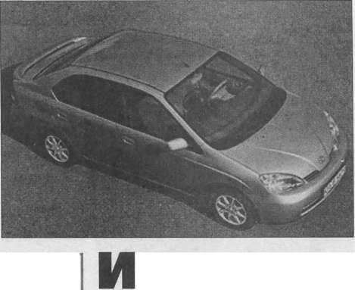
Мы бы хотели дать вам несколько советов по ремонту кузова. Если металлический лист в результате аварийного случая разломился или коррозия разъела его, такие события играют не столь важную роль. В первую очередь внимание нужно обратить на то, как
сильно были повреждены металлический лист или несущие детали, такие как лонжероны, швеллеры или дверные стойки.
Если при столкновении были повреждены несущие компоненты, необходимо вначале провести обмеры автомобиля на правильном стане.
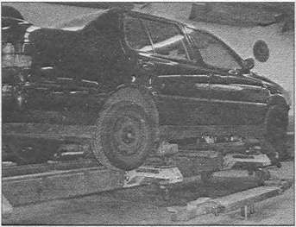
Попал на правильный стан: на Vento выпуска 1996г. при аварии была погнута левая верхняя продольная балка. Были проведены необходимые замеры на передвижном листоправиль- ном стане и соответствующие работы по ее выпрямлению.
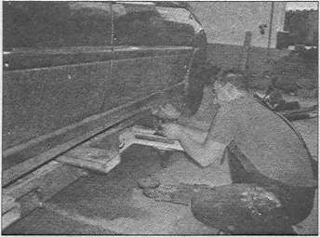
Снятие с правильного стана: после надлежащей работы автомобиль откручивается с крепления стана. С помощью подъемной платформы слева и справа автомобиль опускается, мобильный стан убирается до следующей аварии.
Если при неосторожной парковке нанесен вред заднему металлическому листу вместе с бампером, то, как правило, сварочный аппарат использовать не придется. Поскольку достаточно иметь хорошо подобранный средний набор для выпрямления и, может быть, новый бампер. Если авария произошла на большой скорости и могут быть даже задеты 6oko^{j} вины, то от применения сварочного аппарата здесь отказаться не придется.
Опыт нескольких десятилетий автомобилестроения показал, что наиболее частое использование сварки в среде защитного газа в домашнем хозяйстве имеет место для более или менее успешной реставрации корродированного автомобильного металлического листа. На это мы обратим ваше особое внимание в следующей главе, хотя проблема коррозии в будущем будет играть все меньшую роль. С некоторых пор уже и в гарантийных обязательствах сказано в отношении срока сквозной коррозии изнутри и снаружи, который составляет от шести до двенадцати лет, а в отдельных случаях и больше.
Выражение «ржавая калоша» сегодня еще можно использовать для достаточно пожилых автомобилей. Но может быть, для своего обладателя он самый любимый и дорогой. Поэтому для него и нужна сварка. Однако обращение со сварочным аппаратом при этом настолько комфортно, что даже умелец со средним опытом может за несколько часов обучения без проблем освоить данный прибор.
Перед тем как приступить к практическим исполнениям, необходимо все-таки сказать еще пару слов об определении дефектов.

Определение объема ущерба
Едва автоводитель серьезно просчитает риски несчастного случая, то сразу, как это часто бывает, хватается за голову. После того как пройдут эмоциональные порывы, следует приступить к действиям уже на трезвую голову, чтобы хотя бы приблизительно оценить объем нанесенного ущерба. На что при этом следует обратить особое внимание, будет сказано ниже.
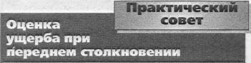
Обратите внимание в области повреждения на трещины в лакировке и ее откалывание. Это сразу указывает на наличие деформаций металличес-
Все начинается с оценки дефектов. К этому следует подойти достаточно серьезно, поскольку от этого будет зависеть дальнейший ход действий по их ликвидации. Безобидно выглядящее вдавленное переднее крыло при определенных обстоятельствах может иметь свое продолжение в дефектах передней стойки и передней стенки. Поэтому системное выявление дефектов является важнейшим условием того, что при оценке будет правильно установлен фактический объем полученного ущерба.

ОПРЕДЕЛЕНИЕ ОБЪЕМА УЩЕРБА

кого листа при подобной аварии. Внимательный осмотр крыши рекомендуется проводить при любой аварии, поскольку при столкновении на высокой скорости структура автомобиля нагружается до предела. Очень сильные силовые удары часто доходят до средних стоек крышной панели, причем автомобиль не всегда выглядит таким уж чересчур потрепанным. Проверьте:
- Открывается ли капот моторного отсека? Если да, как выглядят внутренние подкрылки?
- Наблюдаются ли изломы или даже складки на металлическом листе? Напряжены ли зоны вмятин лонжеронов?
- Правильно ли сидят двери, зажаты ли они? Имеются ли изломы или дефекты на порогах?
- Как сильно повреждены передние брызговики и поперечные балки?
Я Появились ли в результате аварии дефекты в подвеске автомобиля?
Н Сидят ли еше надежно оконные рамы в своих оправах, особенно передние стекла?
- Потрескалось ли где-либо стекло? Вклеенные стекла в автомобиле выполняют также несущие функции. Если ветровое стекло лопнуло в местах склейки, необходимо это также учесть вместе с деформациями.
- Соразмерны ли зазоры между крыльями, дверями/передней стойкой, дверь/крышная рама и крыло/капот двигателя на двух сторонах автомобиля или они сильно различаются?
- Повреждены ли в моторном отсеке такие агрегаты, как генератор, насос усилителя руля или компрессор климатической установки? Не случилось ли что с крыльчаткой вентилятора и водяным радиатором?
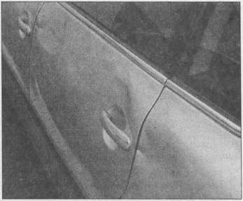
Боковые дефекты на этом Passat с вмятинами на обеих дверях и на заднем крыле предвещают много работы.
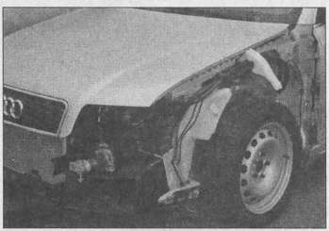
На этом несчастном Audi необходимо полностью заменить левое крыло. Лонжерон, дверь и капот по счасшивой случайности оказались неповрежденными.
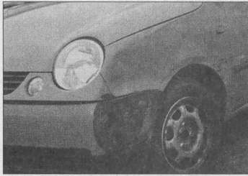
Этому Polo также не повезло со стороны водителя. На крыле, бампере и передней двери отчетливо видны дефекты.
- Если под рукой окажется подъемная платформа, то это, естественно, хорошо, ибо появится возможность заглянуть под днище автомобиля и провести его тщательный контрольный осмотр. Снизу можно выяснить, насколько и где повреждена подвеска или/и стало ли днище автомобиля иметь волнообразную поверхность, учтены ли в оценке деформационные зоны рамного профиля, что случилось с системой выпуска ОГ и системой тяги рычагов переключения.

Составление приблизительной калькуляции
После визуального контрольного осмотра попавшего в аварию автомобиля и оценки примерных затрат для устранения выявленных дефектов можно воспользоваться одним из трех вариантов:
- Дефекты нельзя устранить собственными силами, поскольку, например, деформированы детали рамы. Следует отправить автомобиль на правильный стан для проведения обмеров.
- Количество дефектов настолько огромно или автомобиль (пока еще) оценен не настолько, что по экономическим соображениям ремонт не имеет смысла.
- Повреждения находятся в границах, и вы можете справиться с ними собственными руками. На последнем варианте мы остановимся более детально и покажем вам, как справиться с изуродованным вмятинами автомобильным листом.
Фраза «Повреждения находятся в границах», естественно, — достаточно расплывчатая формулировка. Поэтому хотелось бы дать вам с собой в дорогу пару советов. Принимать какое-либо решение придется, конечно, самому. Мы можем здесь только дать описание того, как мы бы это сделали. Но, возможно, в отдельных случаях все может решиться по-другому.
Для кузовной мастерской также следует представить предварительную калькуляцию, перед тем как первый инструмент начнет обрабатывать поврежденную деталь. С полученной по ней предварительной сметой расходов вы можете согласиться и составить по ним договор на проведение ремонтных работ или отвергнуть и, при наличии конкурентов, заняться поиском более благоприятного исполнителя.
В качестве примера выберем несчастный случай, при котором дефектам подверглась левая сторона автомобиля. Заднюю дверь следует заменить. Переднюю дверь можно отремонтировать. В приведенной таблице мы постарались показать, что необходимо обязательно учитывать при калькуляции запасных деталей. Для какого типа автомобиля необходимо иметь запасную дверь, в данном случае несущественно, такие компоненты у всех производителей легковыхавтомобилей сравнительно одинаковы по цене. Наша (несколько грубоватая, но важен сам принцип) рабочая инструкция раскрывает приблизительные и нужные ремонтные затраты.
Необходимые запасные детали  Количество | Наименование
2х | Уплотнитель дверного проема
2х | защитная планка (молдинг)
IX | дверь
IX | дверная петля
1х | дверная рама
1х | дверной замок
1х | замыкающий болт
1х | направляющая стекол
1х | нижняя облицовка
1х | накладка порога
1х | бампер
ix | герметик, клей и профиль
 | заднего стекла
Ix | грунтовка заднего стекла
2х | уплотнение задних фонарей
1х | боковая стенка левая
1х | защитная планка боковой
 | стенки и передней двери
1х | накладка левая
IX | клей для бокового стекла
IX | грунтовка для бокового стекла

Ремонт двери и соседних компонентов

Порядок работы
0 Снять топливный бак и заднее стекло. Провести замеры автомобиля.
© Снять облицовку двери, кронштейн арматуры двери и дверную ручку.
® Снять дверную защитную планку, наружное зеркало, левую заднюю дверь и задние фонари.
® Восстановить боковую стенку и отремонтировать переднюю левую дверь.
© Отремонтировать колесную нишу и провести на двери и боковых деталях консервацию полых пространств.
© Заменить заднюю левую дверь и дверную петлю.
© Установить все снятые детали в обратной последовательности: задние фонари, задняя дверь, наружное зеркало, дверная защитная планка, дверная ручка, кронштейн дверной рамы, облицовка (обшивка) двери, заднее стекло, топливный бак.
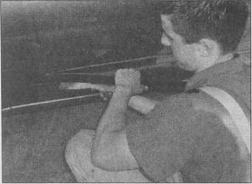

fl.
Снятие дверной накладки - это еще самое легкое упражнение в процессе устранения дефектов в нашем случае при и повреждений двух дверей и боковины.

Работы, выполненные собственными силами, обойдутся дешевле
Взгляните на цены запасных деталей для всех поврежденных деталей, а именно: листовой металл, колесная подвеска, остекление, украшения (декоративные вставки) и мелкие детали. Учтите заработную плату в размере 50-70 € в час на рабочие услуги. Просмотрите также прейскуранты разных производителей. Сложите расходы на запасные части и ожидаемые расходы на ремонт и лакировку - полученная цифра может оказаться внушительной.
В мастерской все происходит точно так же, но здесь уже накоплен практический опьгг составления таких списков, используются готовые формуляры и компьютерные программы. Предварительная калькуляция затем переводится в табличную форму, на основе которой специалисты по кузовным и лакировальным работам уже уточняют ожидаемые расходы (на запасные детали и заработную плату). Чаще всего приходится удивляться тому, что на первый взгляд кажущиеся не столь трагичными дефекты от аварии могут потянуть на пару тысяч €.

. Практический совет
База данных DAT на CD-ROM для калькуляции ущерба
Свыше 12 ООО страховых агентств, автомобильных компаний, экспертных фирм, ведомств и прочих институтов используют сегодня при расчетах ущерба программу «SilverDAT». Эта информационная система была разработана 10 лет назад и постоянно обновляется. Она является одной из основных электронно-вычислительных систем Немецкого автомобильного управления чужим имуществом по поручению доверителя (DAT). Для пользователей она предлагается на CD-ROM. При задании дефекта автомобиля для составления заключения, экспертизы или сметы на проведение ремонтных работ дефектные детали отмечаются на экране простым щелчком мыши. Встроенные средства видеокоммуникации обеспечивают распределение нужных работ по разным секторам. Программа «SilverDAT II» производит непрерывную калькуляцию расходов на ремонт по параметрам производителя, для того чтобы гарантировать, что выбран правильный путь ремонта и учтены индивидуальные рабочие затраты. Ежедневное обновление используемой базы данных Transbase постоянно поддерживает данные для расчетов на самом новейшем уровне.
Программа «SilverDAT II» работает на базе Transbase. Структура данной базы такова, что обновление ее основных разделов и тем осуществляется через Интернет. Это идеальный случай объединения постоянных данных на диске и переменных данных за счет обновления по Интернету. Немецкое автомобильное управление чужим имуществом по поручению доверителя (DAT) является надежной компанией по предложению подобных услуг внутри европейского автомобильного со- общества с региональными структурами и филиалами. Его услугами пользуются автомобилестроители и импортеры автомобильной продукции, а также мелкие автомобильные фирмы. К его компаньонам относится также Общество автомобильной индустрии VDA, Союз импортеров грузовых автомобилей VDIK и Центральный немецкий профсоюз рабочих автомобильной отрасли ZDK.

Потребуется длительное освоение
Экономить на решении задачи устранения дефектов можно немного в той ситуации, когда соответствующие работы будут производиться дома и собственными руками. Возможности, которые могут быть для самостоятельного ремонта кузова, тем не менее, ограничены. Поэтому в этой и последующих главах мы будем говорить только о тех работах, которые действительно можно выполнять самостоятельно и при этом самому не подвергнуться опасности.
Говоря о самостоятельных кузовных работах, можно сразу отметить, что здесь речь идет о достаточно щекотливых делах. В частности, можно даже говорить о следующих работах, которые сравнимы с работами при изготовлении кузова: сглаживание, выпрямление, растяжение, расплющивание, прессовка, вспучивание, изгибание, окантовка, обрезка, обжиг, клепка, сварка, оцинковка, пайка мягким и твердым припоем, шлифовка, контактная сварка, полировка и коррозионная защита.
Для того чтобы овладеть всеми навыками по этим работам, по мнению опытных работников самостоятельного фронта, необходимо иметь у себя комплексную автомастерскую. Мы из этого большого спектра знаний и умений можем предложить лишь малую долю. И даже для этого необходимо иметь опыт и пройти, пусть небольшой, курс обучения.

Вмятины на автомобиле после аварии
Перед тем как приблизиться к своему автомобилю с личным или взятым взаймы инструментом, для того чтобы искоренить вмятины на соответствующих деталях кузова, следует все-таки немного поупражняться в роли жестянщика. Поскольку, если у вас до сих пор отсутствует такой опыт, можно из небольшой вмятины быстро сделать в пострадавшем листе хаотичный «горно-равнинный ландшафт». Такое обучение по возможности должно происходить на непригодных деталях, например, на смятых капотах или дверях, которые вам могут отдать на растерзание в мастерской.

Правильно держать молоток
Сначала вы должны научиться точным вертикальным ударам молотка. Это лучше сделать на хорошо очищенном с двух сторон листе, для того чтобы сам молоток не приобрел зарубин. Весь боек молотка, а не только его кромка, должен плотно и гладко опуститься на лист. Если металл встретит только кромку бойка, в нем сразу появится неприятная «короткая» вмятина, которая может только расти. Легче управиться с такой работой, без сомнения, при использовании молотка из твердой резины или пластика с закругленными кромками. Но и здесь удары такой кувалды должны быть ровными.

Установка контропоры
Одновременно вы должны научиться точечному противодействию металла, используя доску из твердых пород дерева и ручные кулачки. Вы уже по новой вмятине и по отпружиниванию молотка сразу заметите, что нанесли удар рядом с кулачком. Со временем вы приобретете от этого упражнения истинное рентгеновское зрение, которое позволит вам точно увидеть, в каком месте подложен ваш ручной кулачок под металлический лист.
Если у вас под рукой прекрасная вмятина для выполнения упражнений, то почти всегда имеет место попытка справиться с ней сильными ударами по ее середине. Этого ни в коем случае нельзя делать. Лучше вначале прочтите раздел по выравниванию «жестких» вмятин.
Слесарный молоток называется так потому, что он считается инструментом слесаря, а не для работы с металлическим листом. Правильный молоток, резиновый молоток и разнообразные ручные кулачки из стали для противодействия считаются наилучшими инструментами для того, чтобы вновь превратить изуродованный металлический лист в гладкую поверхность. Для дальнейшего сглаживания листа необходимо иметь гладилку, с которой надо осторожно и бережно обращаться. Иначе лист моментально может деформироваться.
Методы выпрямления, при которых нет необходимости в молотке и контпредметах, называются вогнутой правкой. Они предназначены для выпрямления крупных вмятин. С помощью этих методов можно удлиненный лист обжать настолько, что опасность образования выпирания и шишек равна нулю.

Подготовка места на листе

Для выпрямления необходимо вначале обратиться к обратной стороне металлического листа и подготовить на ней место для необходимой свободы движений, чаще всего за счет демонтажа поврежденных деталей. Это должно происходить непосредственно вблизи вмятин с задней стороны кузовной стенки. Для этого необходимо демонтировать внутреннюю пластиковую облицовку двери и снять многоместное сиденье. Затем подпереть снаружи с помощью крепкого бруска, для того чтобы металлический лист не потрескался в процессе работы.
С внутренней стороны вмятина с помощью массивной кувалды и твердого бруса, в качестве распределяющей ударное воздействие промежуточной детали, выдавливается наружу. Первые удары не должны приходиться на середину большой вмятины, а начиная с краев, спиралеобразно перемещаться к середине. При такой обработке большой вмятины кувалда должна не встретиться с контропорой, а попадать на ее боковую часть. Благодаря этому металлический лист постепенно возвращается в свою первоначальную форму, если бы удары наносились с середины, то лист бы больше расплющился или удлинился.
Для выпрямления вогнутых деталей, конечно, необходима определенная сноровка. Лучше всего - иметь немного таланта. Мы еще раз здесь напоминаем: апробируйте упражнения на выпрямление вначале только на простых объектах, прежде чем приступить к более серьезным деталям.

Выравнивание поверхности
После удачного выпрямления обычно все же остающиеся небольшие вмятинки можно обработать, самое простое, большим алюминиевым молотком по всей ширине. Молоток должен и в центре вмятины встречаться с контропорой, для того чтобы достичь хорошего результата. Для выравнивания металлического листа лучше всего подойдут алюминиевый молоток с большой поверхностью бойка и плоские стороны контропоры. Если контропору можно установить лишь после значительных демонтажных работ, а порой даже нельзя здесь ничего сделать, следует для выпрямления подставлять кузовной напильник.
Теперь на куске лома автомобиля, поработав со всяким инструментом, вы прошли некоторую тренировку, но можно ли полностью справиться с вмятиной лично своего автомобиля без какого-либо инструмента? Еще раз осмотрите внимательно это место и установите, появилась ли вмятина в результате «жесткого» или «мягкого» столкновения. И как будто бы глубина вмятины в этом вопросе ничего не решает, как это кажется на первый взгляд.
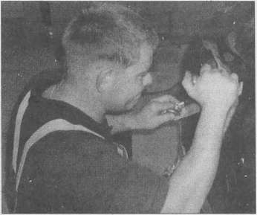
Кузовной напильник — очень хороший инструмент при выравнивании металлического листа.

Жесткие или мягкие вмятины - различие
Произошел ли удар по кузову металлом или камнем, а также столкновение с жестким материалом, как правило, указывает наличие острых изломов на краях вмятины и в ее середине. Это может произойти и в том случае, когда бампер другого автомобиля оставил свои стойкие отпечатки на вашем автомобиле. Это так называемая «жесткая» вмятина, которая может быть выправлена только с помощью правильного молотка, и здесь можно применить любую технику работы.
При столкновении с мягким материалом, например, с багажом или пешеходом, образуется чаще всего только вмятина без резких изломов и границ. Можно встретить автомобили с тонким металлическим листом, которые уже при встрече с кулаком или ручным мячом могут приобрести такие вмятины. Осмотрите передние края нескольких капотов или нижние кромки крышек багажника, которые приходится порой сильно прижимать рукой. Вы можете обнаружить здесь вмятины без резких краевых изломов: это и есть «мягкая» вмятина.

ЖЕСТКИЕ ИЛИ МЯГКИЕ ВМЯТИНЫ
К тому же, что интересно: тонкий автомобильный металлический лист толщиной между 0,7 и 1,5 мм в результате наличия вмятин, бороздок и выпуклостей имеет достаточную собствен ную устойчивость. Так же и на вашем автомобиле, если он, конечно, не ветеран с «броневыми плитами», едва ли можно найти участок, на котором приложенная во всех направлениях линейка длиной 20 см плотно бы прилегала к нему. Сильно деформированный лист несет в себе также значительно больше устойчивости автомобильного кузова, чем гладкая металлическая доска, которую можно изгибать по всем направлениям.

На трех примерах мы покажем вам, как хорошо иметь практический, даже в таком кажущемся простом деле как выпрямление, опыт. Мы назовем вам ошибки с их причинами и поясним, при каких изломах, напротив, лучше отправиться в специализированную мастерскую. Необходимое познание практических уловок, как и анализ ошибки, должно помочь вам в дальнейшем сразу с самого начала избежать неправильных действий.
Недостаток. Отслаивание лакировки или появление трещин на рабочих поверхностях, обработанных шпатлевкой. Поскольку глубокие вмятины были зашпатлеваны, несмотря на то, что шпатлевка имеет другой коэффициент расширения в сравнении с металлическим листом кузова, то слегка эластичная шпатлевка растрескивается при сильных температурных колебаниях или отслаивается.
Устранение. Техника выпрямления использует и нанос ит только тонкие слои шпатлевки. Моющее олово для заполнения глубоких вмятин — более пригодный материал, чем шпатлевка, так как оловянные сплавы, также как илистовой металл, является чистым металлом и поэтому может выдержать значительные температурные колебания и значительные поверхностные напряжения.
Недостаток. Обработанный металлический лист не везде столь гладкий, все-таки остаются незначительные вмятины. Лист, естественно, вытягивается при любой попытке сглаживания. Если выпрямление вмятины начать с середины, вытягивание слишком велико и приводит к образованию волн.
Устранение. Если металлический лист будет подвергаться сглаживанию, следует обрабатывать вмятину с помощью молотка и контропоры всегда спиралеобразно от краев к середине. Если лист деформирован незначительно, то молоток с задней контропорой могут быть центрированы При нанесении ударов. Если, напротив, вмятина значительна, лучше применить вогнутое выпрямление.
Недостаток. Центр эластичной вмятины нельзя найти.

Практическим совет
Увидеть в мастерской
Устранение. С помощью двух пальцев нащупайте точку, в которой происходит самая сильная упругая отдача. Затем следует прогреть эту зону. Вмятины стягиваются, если после нагрева резко охладить это место холодной водой. Большой перепад температур приводит к тому, что эта зона уплотняется сильнее, чем необработанная область вокруг эластичной вмятины.
с песком
При наличии «мягкой» вмятины попытайтесь лучше всего вначале выбить или отжать ее с помощью ручного мяча, то есть обойтись без молотка. Возможно, что такая «мягкая» вмятина может исчезнуть почти без видимых следов. При этом металлический лист, конечно, находится под напряжением, которое вновь не прочь исчезнуть, если без усилий помогать себе лишь мягким ручным мячом.
Если усилий от ударов ручным мячом недостаточно, поскольку металл оказывается сильнее или вмятина вследствие сильной вогнутости находится под значительным напряжением, в инструментах для выпрямления все еще нет необходимости, поскольку на ней отсутствуют резкие краевые изломы. Кроме того, правильный инструмент обеспечивает лишь сбоку ограниченное ударное воздействие и при наличии крупной вмятины при таком использовании снаружи могут объявиться «противовмятины», отчего, конечно, металл окажется сильно деформированным. Уловка для этого: сильные удары, насколько это себе позволяет ручной мяч, следует наносить равномерно по всей внутренней поверхности вмятины, так чтобы она с усилием, но плавно, выдавливалась наружу.

Порядок действий
0 Заполните два вложенных друг в друга пластиковых пакета желательно мелким песком, именно столько, чтобы после совместного поворота пакетов образовался крепкий песчаный мяч по диаметру вмятины.
© Вместе с помощником приложите этот песчаный мешок изнутри к вмятине. Возможно, для этого все же придется снять исправляемую автомобильную деталь. Постучите теперь широкой стороной тяжелой кувалды с чувством по этому мешку. Мощные удары молотком поглощаются и его энергия распределяется.
Выпрямление с помощью ручного
© Для того чтобы молоток не повредил песчаный мешок, можно между ними положить дощечку. При правильном нанесении ударов вмятина исправляется почти без следов. По крайней мере здесь можно избежать образования волн на металле, которые в дальнейшем затрудняют шпатлевоч- ные работы.

После нанесения удара по автомобильному металлическому листу чаще всего данный материал на определенное расстояние устремляется внутрь, оставляя снаружи волнообразную поверхность. Если бы силовое воздействие было побольше, чем «сила натяжения» металлического листа, то этого бы не произошло. Тонкий стальной лист краткосрочно вытягивается за счет своей молекулярной структуры, почти как резиновая масса. В результате — более или менее волнообразная поверхность, и участок кузова в этом месте стал тоньше и длиннее. Такая картина, например, схожа с той, когда раскатывается кухонное тесто. Так появляется «тонколистовая вмятина».
Такой вид вмятин достаточно обременительный. Она в результате приложенного очень сильного воздействия или безрассудного удара по ее середине может превратиться первоначально в углубление в кузове, находящее под кузовным напряжением. В свою начальную форму это место уже не придет никогда, и здесь быстро образуется постоянно находящаяся под сильным напряжением тонколистовая или пенистая вмятина. Даже при легком надавливании на нее, она сразу возвращается в противоположном направлении. К тому же и шпаклевкой нельзя заполнить такую вмятину, поскольку сильное напряжение металла со временем раскрошит весь шпаклевочный слой.
В этой ситуации может помочь только точечный прогрев металла с помощью автогенной сварочной горелки.

Порядок действий
© Прощупайте поверхность вмятины, для того чтобы найти ее середину.
© Прогрейте эту точку с помощью автогенной сварочной горелки, раскаленной до темно-красного цвета. Обработку тонколистовой вмятины после такого «горячего душа» можно проводить только на данном месте. Максимальные параметры для устранения вмятины при использовании такой техники составляют: 2 мм глубина и 10 мм в диаметре. Дополнительное условие: вмятина появилась от «мягкого» удара, и на ней отсутствуют острые края. © Посредством ударов алюминиевым молотком по непосредственно позади размещенной опоре избыточный материал сдвигается в направлении середины вмятины.
© Удары следует наносить спиралеобразно от краев к середине.
При производстве жестяных работ в металлическом листе возникают напряжения, которые могут воздействовать на относительно удаленные краевые зоны. Такие напряжения могут не компенсироваться, если металлический лист свинчен с другими деталями. Возникающие «напряженные отношения» приводят к появлению мик- роскопических трещин в лакировке или щпатлевочной массе вплоть до образования трещин в самом металле.
Легче будет справиться с вмятиной, если поврежденная детал ь будет демонтирована. Ее к тому же станет легче обрабатывать, и использовать специальный инструмент. После проведения работ по выпрямлению снятую деталь можно снова прикрутить без механических напряжений. Помятая дверь, как правило, не снимается, поскольку ее демонтаж затрудняется наличием заклепанных полос крепления или плохим доступом к болтам дверных петель.
Выпрямление двойного металлического листа
Если, например, при маневрировании порог задел высокий бордюрный камень или выступающий уголок скалы, еще нет причин для беспокойства. Правда, здесь все-таки не подойти с вышеописанными техниками выпрямления, поскольку нельзя подступиться к задней стороне металлического листа. Кузовная мастерская для этого предлагает свои методы успешно справиться с такими неприятностями.

Порядок действий
^Практический I совет
Демонтаж деталей
ф Приобретите тяговый молоток и тяговые кольца или сцепные штифты. Тяговый или вытяжной молоток - это инструмент на базе скользящего молотка. © Отшлифуйте поврежденный участок металла, затем приварите стяжные кольца. Если имеется лишь малый изгиб, достаточно двух колец или штифтов (пальцев) для извлечения. Если швеллер имеет значительные габариты, то кольца приварите спиралеобразно от краев к середине. © Подвесьте тяговый молоток в соответствии с выступами или к кольцам, или штифтам. Затем потя-

В последние годы в разнообразных версиях и комбинациях появляются новые инструменты, которые позволяют заменить при наличии малых вмятин и выпучин, а также выпрямлении двойных металлических листов работу с молотком и контропорой.
- Инструменты для выпрямления с вакуум-при- сосами, которые делают ненужными работы по приварке колец или сцепных болтов, столь нужных при использовании вытяжного молотка. Если позволяет ситуация, попытайтесь, немного посильнее вытянуть лист, чем это нужно для исходного положения. Таким образом, далее можно проводить обработку с помощью алюминиевого молотка, и при этом нет необходимости исключительно за счет сглаживания заполнять возникающие углубления шпаклевкой или расширяющимся оловом.
- Фирма «Wielander+Schill» (тел. 07720/8817-0, г. Швеннинген) занимается продажей профессионального кузовного инструмента для этих целей и предлагает систему выпрямления вмятин общего пользования DS20. Чемодан включает компоненты для бережного удаления вмятин посредством клеящих средств со специальными наклейками, пять различных ходовых валов и CD-ROM с демонстрацией.
- Помимо этого фирма «Wielander+Schill» предлагает средства «Airpulver АР95» и «DingPuller DP 01». Работающее на сжатом воздухе пневматическое приспособление функционирует по принципу вытяжного молотка: с помощью регулировочного кольца плавно настраивается высота подъема. Затем привариваются штифтовые электроды, лист автоматически вытягивается, электроды и лист охлаждаются и наконец электроды отрываются. «DingPuller» - это комбинация из «Airpulver» и «DS 20». Здесь наклеивается клейкая книжка, небольшая головка книжки подвешивается в «DP 01», «DP 01» опирается на лист, и включается контактор. Осуществляется вытягивание с одновременным выпрямлением вмятины. При необходимости можно снова отрегулировать высоту подъема. Для этой техники необходимо подсоединение к сжатому воздуху.
ните за перемещающийся по ручке вес. Благодаря такому силовому воздействию погнутый металл медленно возвращается в свое исходное состояние.
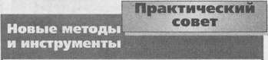
- Элегантным решением также является приспособление «Auto Spotter» от компании «Вегпег», которое комбинирует вытяжной молоток с электросваркой. Оно крепится на вмятине и включается, вследствие чего его концы легко привариваются к металлу. Затем происходит вытягивание и путем сильного вращения сварное соединение снова разрывается. Точка за точкой, и вмятина постепенно вытягивается, далее сглаживание кузовным напильником и шпатлевка неровностей.
BERNER
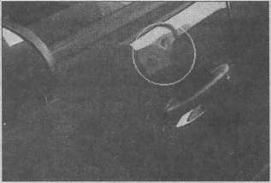
Такие небольшие вмятины достаточно трудно выровнять с обратной стороны, но с ними легко справится электрический вытяжной молоток.
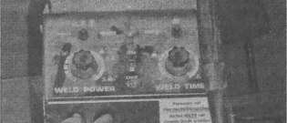
ito Spotter
JOEL «-90
И
яшшт АнЬтп» ««.«*" м^аятт

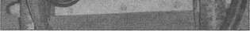
Основной аппарат жестянщика (производитель «Hirane», Япония) напоминает установку для электрической точечной сварки.
НОВЫЕ МЕТОДЫ И ИНСТРУМЕНТЫ

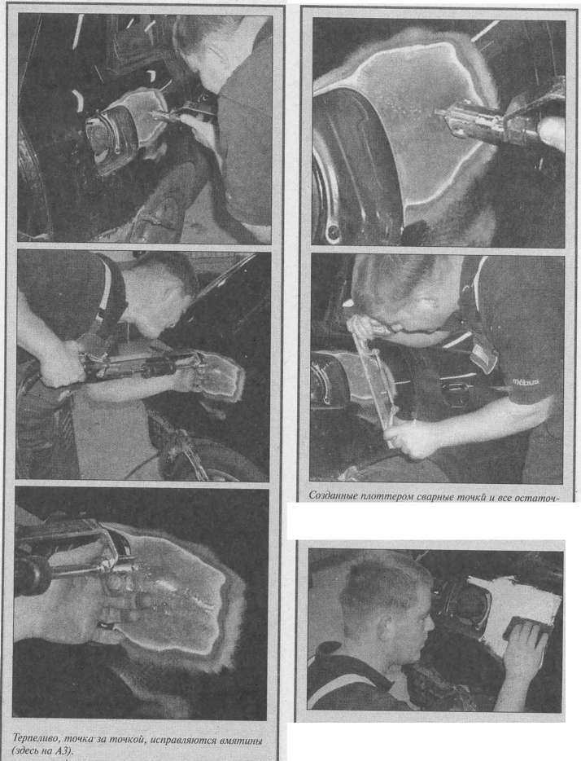

Затем выпрямленные и сглаженные поверхности шпатлюются. Шпапыевка наносится циклей (японс- я шпатлевка).
ные неровности на двойном металлическом листе устраняются кузовным напильником.

Технический

I Фирма «Erol Millitiirk» предлагает индивидуально для вашего типа автомобиля собранный ими набор специальных инструментов. По заказу она полностью оснащает мастерские контрольными лампами, средствами постоянного освещения, инфракрасными излучателями и комплексной программой для успешного устранения вмятин. В этот же комплект входит и обучение.
Обрезка сгибов
Вытяжка металлического листа при обработке молотком ухудшается, если заняться местами со сгибами. Некоторые «домашние специалисты» пытаются даже возникающие неровности расклепать за счет последующего постукивания по сгибам, для того чтобы подровнять поверхность.
При большой сноровке избыточный материал выступающей вмятины, пожалуй, можно «погрузить» в прилегающие поверхности этого же материала, но при совместном простукивании сглаживание общей поверхности все-таки не удается. Вследствие температурных расширений такая складка в разных направлениях может не удержать на себе нанесенную шпатлевку и лак на долгое время. Она приведет к появлению трещин вследствие внутренних напряжений и к отслаиванию от металлического листа. Тот, кто хочет избежать таких ситуаций и не посетить жестянщика в мастерской, должен провести несложную обрезку.

Порядок действий
ф С помощью отрезного диска или кузовной пилы срежьте складчатый лист, а прилегающие поверхности металла с помощью кромкогибочных клещей слегка отогните внутрь.
© Если вы, как будет описано в следующей главе, посвященной сварке, подготовите картонные шаблоны для подгонки ремонтного металла, при наличии не столь больших знаний в обращении со сварочными аппаратами можно далее не совершить ошибок, (з) Обратите внимание на то, чтобы никакая точка выпрямленного листа не возвышалась над первоначальной (и последующей) формой. Это может служиться даже в том случае, если жестянщик допустил небрежности при обработке. Такие выступающие места при последующих работах с листом пришлось бы или отшлифовать до гладкости, или при нанесении лакировки начисто отшлифовать до голого металла.
Инструменты для выпрямления
Специальный инструмент для домашнего работника дорого обойдется в том случае, если он его мало использует, то есть не амортизирует. Но и часто заниматься вмятинами на своем автомобиле, надеемся, вам не приходится. Но тот, кто поддерживает свой инструментальный шкаф в техн и- ческом порядке, должен позаботиться о приобретении специального инструмента, поскольку среди имеющихся на данный момент вряд ли можно найти вспомогательные средства для выпрямления.
В Слесарный молоток
Слесарный молоток даже в качестве аварийного помощника в принципе не пригоден для выпрямления впадин. Он слишком легкий и имеет слишком узкий и чаще всего в результате жесткой работы разбитый боек (ударная поверхность). Поэтому используйте слесарный молоток при работах с металлическим листом только в исключительных случаях совместно с подходящим долотом для отделения треснутых частей листа. Лучше всего для отделения листа пригодна во всех отношениях угловая шлифовальная машинка с насаженным отрезным диском или «правильный» кузовной инструмент, например, кузовная пила. Ш Эбонитовый молоток
К инструментам для выпрямления относится эбонитовый молоток с широкой ударной поверхностью, по возможности одна сторона слегка выпуклая, другая сторона плоская, и все кромки должны быть закругленными. Эбонитовый молоток обеспечивает нанесение тяжеловесных, но при этом мягких ударов. При работе с таким молотком также следует устанавливать с обратной стороны металлического листа подходящее поддерживающее приспособление, иначе лист изгибается не обязательно в точке удара, а даже в тех местах, куда легче всего передается ударное действие. И как следствие - образование новых вмятин.
В Молоток для выпрямления и правильный молоток
Правильный молоток - это чаше всего увеличенный по ширине молоток для работы с вмятинами. При наличии двух бойков он считается почти универсальным «солдатом». Один боек, округлый и слегка выпуклый, используется для выдавливания вмятин в плоскую металлическую поверхность. Второй боек имеет квадратную форму и в большей степени пригоден для правки краев, желобков и выступов в металле. В Алюминиевая гладилка

Тот, кто для сглаживания поверхности не хочет расставаться с полиэфирной шпатлевкой, обязательно нуждается в гладилке. С помощью нее вновь выравниваются возникающие при обработке правильными молотками небольшие царапины. Алюминиевый боек этого молотка плоский и чаще всего округлый. Для работы с этим «заключительным» инструментом необходим еще при чистой работе только тонкий слой шпаклевки или ножевой шпатлевки.
Гладилку ни в коем случае нельзя использовать для общего простукивания, для того чтобы, например, ударить по иголке или выпрессовать болт. После этого оживить гладко отшлифованные и мягкие бойки и сглаженный металл уже невозможно.
Ш Пластиковый молоток
Для тонких работ по выпрямлению, которые не требуют много ударной энергии, вполне подойдет пластиковый молоток. Как правило, головка такого молотка навинчивается, так что после ее износа (деформации) она просто заменяется новой.
- Заточный молоток
Этот молоток используется при ремонтных работах в ситуации, если внутри большой плоской области необходимо выровнять малую вмятину. Бойки таких молотков имеют перекрестную насечку, для того чтобы работать точечно только с поврежденным местом и не затрагивать прилегающие места. Большинство заточных молотков имеют круглый и квадратный боек. М Молоток с остроконечным бойком Обрабатывать небольшие, но глубокие вмятины или ямки — основная область применения этого молотка. Своим острым, конусообразным бойком он может выпрямить такие вмятины без использования поддерживающих предметов. Другая сторона молотка имеет круглый боек, и чаше всего выпуклый.
- Расковочный молоток
Он используется в том случае, если только что вырезанный полосный металлический лист имеет диагонали разной длины. Вследствие этого выступающий угол можно путем вытягивания довести до нужной длины. Я Хвостовой молоток
Этот очень редкий инструмент используется в основном для того, чтобы из прямого куска металлического листа «создать» вполне определенную форму. Оснащенный параболическим концеви- ком и округлым плоским бойком, этот молоток создает при ударе концом по металлу эффект влияния надреза. Вследствие этого металл в этой точке вдавливается. Таким образом можно создавать преимущественно криволинейные кромки. Я Глубинный молоток
Его используют для того, чтобы обработать вмятины в сильно суженных местах кузова, таких как крепления фар. Этот молоток является единственным молотком, у которого только один боек, по изогнутости он схож с плотницким топором. Я Кувалда
Чаще всего используется тяжелая кувалда с большим «бойком». Уже в единственном мягком ударе этим крупным инструментом содержится такая кинетическая энергия, которой вполне достаточно для выпрямления вмятины. Ее лучше всего использовать для выдавливания мягких вмятин совместно с мешком с песком. Я Тяжелый молоток из твердой древесины При выдавливании «жестких вмятин» с помощью кувалды этот молоток можно использовать в качестве поддерживающего приспособления с другой стороны металл ического листа, иначе поврежденный металл под действием кувалды или резинового молотка от действия их удара может просто выгнуться в другом направлении. Такие молотки должны быть гладкими и иметь как можно более значительную собственную массу, для того чтобы кувалда после своего удара «почувствовала» обратное сопротивление. Я Ручной кулак
Лучше всего использовать в качестве поддерживающей контропоры универсальный ручной кулак из стали, который имеет разнообразные закругления и возможности адаптации к форме обрабатываемого металлическоголиста. У кузовного жестянщика можно обнаружить целую гамму ручных кулаков разнообразной формы. Для домашней работы наличие такого обилия, как правило, обошлось бы в круглую сумму, поэтому для самостоятельной работы «универсальный ручной кулак» — самое подходящее приспособление. Ш Плоский ручной кулак
Это плоский вариант универсального кулака. Область его применения — контропора в узких промежуточных пространствах, где возможна только малая вертикальная свобода перемещения, например, в дверной коробке. Ш Ручной кулак диаболо
Эта контропора используется для выпрямления сильно изогнутых фрагментов металлического листа, поскольку грибовидная полированная поверхность при малой свободе перемещения должна быть согласована с характером формы металлического листа. Ш Кузовной напильник
Эта «точечная» контропора предназначена в качестве поддержки работ по выравниванию плоских, относительно упругих и чувствительных к вытягиванию зон металлического листа. Насечка напильника должна прилегать только к небольшой поверхности. Благодаря этому возникает противодействие избыточному удлинению листа. Я Стамеска

ИНСТРУМЕНТЫ ДЛЯ ВЫПРЯМЛЕНИЯ
Для соскабливания защитного слоя днища автомобиля, остатков лакировки или дорожной грязи на рабочих поверхностях используется этот индивидуальный инструмент. Обжиг с помощью автогенной Горелки - не очень-то безопасное-занятие, поскольку при этом возникают ядовитые газы. В основном лучше всего для выполнения указанных работ обойтись стамеской или старым шпателем.

Я Рычажные планки дли выпрямления
Особенно трудно работать с помощью молотка и поддержки в области средних стоек, поэтому здесь лучше применить рычажные планки для проведения выравнивания. Им была придана такая форма, Которая позволяла при выпрямлении опираться на несущую структуру кузова и при этом одновременно за счет рычажного действия создавать многократное увеличение силового воздействия. Я Правильная ложка
Если рычажные планки используются для «грубых» работ, то правильные ложки используются для тонкой работы. Эти кусочки полосовой стали выполнены в малых исполнениях: плоском, изогнутом, с перекрестной насечкой и всех мыслимых форм изгибов. Ш Чекан
Для правки окантовки, желобков и выступов. Прежде всего, сквозные, твердые края, например, «узкие линии» кузова, могут оптимально и по всей длине быть обработаны этим инструментом. ■ Кожаные перчатки
Для защиты рук следует натягивать на них кожаные перчатки. Травмы от заржавевших краев металлического листа или свежеобрезанного куска металла очень неприятны. Ш Подкладной материал
Обязательно необходимо иметь в достаточном количестве тряпок и ветоши, для того чтобы демонтированная деталь или положенный на рабочий стол металлический лист дополнительно не приобрел царапин.

Устранение дефектов от града
На территории северных немецких низменностей редко можно встретить жителей из баварских и вюр- тембергских предгорий альпийских гор в глубине, не испытывающих столь глубокого недовольства последующему поводу: преимущественно в начале лета при обычной непогоде град наносит очень много вреда, и конечно, не только автомобилю. Поскольку град чаще всего появляется совершенно внезапно, мы здесь можем дать только советы по устранению последствий этого явления природы. В зависимости от силы ударов ремонт может пойти разными путями:
- При наличии плоских «мягких» вмятин мы предлагаем использовать уже проверенные методы с ручными мячами и мешками с песком.
- Если вмятины от ударов поглубже и не устраняются вышеуказанным методом, следует вначале основательно подумать, может быть, дешевле и не со столь большими затратами обойдется просто замена поврежденного металлического листа. Для этого внимательно осмотреть капот или крышку багажника.
■ Естественно, и «кровельное покрытие» страдает от этого явления, и здесь мы предлагаем технику «холодно-горячо», точнее говоря, прогревание автосварочным аппаратом и последующее охлаждение (отвод тепла) с применением кузовных напильников. Конечно, все это можно пропустить мимо ушей, но как показала практика мастерских, именно на этом пути хорошо удается устранить дефекты от града.

Необходимые средства и принадлежности
0 Автогенный сварочный аппарат с соплом 1—2 мм. © Как минимум по два кузовных напильника с грубой и мелкой насечкой.
© Грунтовка, шпатлевка и, возможно, покровный лак. Но окончательную лакировку, желательно, должен выполнять специалист.

Порядок действий
© Отрегулировать сопло горелки так, чтобы имел место небольшой избыток газа. ® Прогреть точечно вмятину, при этом горелку располагать вертикально к вмятине. ® Если изменяется цвет покровного лака, это означает, что достигнута оптимальная рабочая температура. Дальше не прогревать, иначе лакировка или потолочная облицовка может прогореть. © Пройтись несколько раз кузовным напильником с крупной насечкой по краям вмятины. Теплоизоляционный защитный слой лакировки сдирается, при этом напильник может нагреться. Если это произошло, использовать второй напильник. ® После того как очищены края вмятины, вновь прогреть ее. Теперь использовать напильники с мелкой насечкой, иначе сдирается слишком много материала. Если первый напильник нагрелся, следует взять другой холодный.
® Если будут обрабатываться другие вмятины от града, не следует перекрывать нагретую зону с новыми рабочими участками.
® Вмятины или прочие мелкие результаты ударов после обработки напильниками и автогенным сварочным аппаратом нельзя охлаждать водой, поскольку облицовка крыши может приобрести неконтролируемые деформации. Вмятина, обработанная сильным давлением напильника, при площадном прогреве (спиралеобразном) с помощью горелки может также деформироваться в обратную сторону.

© Эта непростая работа считается завершенной, когда напильник совсем немного возвышается над металлическим листом. После охлаждения рабочей поверхности (вследствие опасности появления ломкости ни в коем случае не использовать для этого воду!) крыша снова может принять свою первоначальную форму. © Для того чтобы переход от рабочей поверхности к прилегающей зоне металлического листа был чистым, без мест налетов и выступов, желательно использовать шлифовальный круг, обрезанный до 6—7 углов. Заключительные действия по обработке металлического листа должны производиться шлифовальным кругом или шлифовальной бумагой с зернистостью Р80.

Отбортовка подкрылков
Как деловой сервис по тюнингу, так и свободный «гаражный парикмахер» очень близко знакомы с этой темой. Ибо мало найдется представителей из среды автоводителей, кто не реализовывал бы для улучшения ходовых характеристик своего автомобиля следующий девиз: «Восстановление или сохранение легкости хода всех колес при любых вариантах эксплуатации автомобиля».
Если это достигается за счет широкоформатных шин и малого прогиба пружин, при котором возможно такое представление, то проверяющий из TU V остается суровым, и столь нужная наклейка остается у него в кармане пальто, а не задерживается у вас на стекле. Здесь необходимо позаботиться о том, чтобы колеса в своих колесных нишах или деталях подвески ни с чем не сталкивались и ничего не шлифовали, даже при полном прогибе рессор. По таким и им подобным работам мы здесь дадим разъяснения, какой тюнинг может справиться с этим (смотрите следующий практический совет с указанием адресов). Если вы на свои вопросы получили ответы у компетентных товарищей, то можете приступить к переделке кромок металлического листа. Нам бы здесь хотелось отметить, какие инструменты следует иметь обязательно и какие этапы работ нужно провести.

Необходимые инструменты и принадлежности
© Резиновый молоток с малой прилегающей поверхностью.
® Трубчатые клещи с обитыми щечками (войлок или кожа).
© Малая ручная пила, напильник со средней насечкой.
© 2-компонентный эпоксидный клей.

Порядок действий
ф Снять колеса и заблокировать автомобиль от перемещений. Постучать осторожно и равномерно резиновым молотком по краям металлического листа. © Обработать упругие участки листа обитыми клещами. Избегать любого надавливания на металл и повреждения лакировки.
© Чаще всего колесные ниши изнутри обклеены пластиком. Подкрылки такой колесной ниши закреплены по всей нише. Но к отбортованным подкрылкам их больше нельзя привинчивать. Поэтому такие облицовки соответствующим образом обрезать и приклеить (клей 2-К).
© Заполнить возникающие при отбортовке полые пространства защитным воском, для того чтобы не отдать их на съедение ржавчине. © После отбортовки всех четырех подкрылков установить колеса. Загрузить автомобиль до макси-
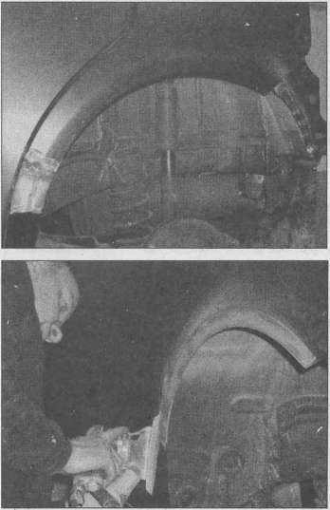
После вставки нового кускатпеталлического листа в боковую часть отбортованного подкрылка. Для устранения малых неровностей отбортованный подкрылок отшлифовывается.

мально допустимой нагрузки, например, тремя или четырьмя пассажирами.
© Провести пробную поездку, если на поворотах до ушей не доходит никаких шумов, вы поработали хорошо. Скрежет, естественно, неприятен, поэтому следует провести доработку до тех пор, пока все колеса не получат полную свободу хода. Это обязательно произойдет, если подкрылки миллиметр за миллиметром снаружи еще доработать гладилкой.

Адреса на выбор
Мы здесь не хотим выходить за рамки и давать список тех, кто, что и при каких дополнительных ограничениях может заниматься тюнингом и монтажом. Это вы сможете сделать своими руками. Кроме того, подобного рода сведения дают производители автомобилей и деталей для тюнинга. В случае сомнений, обратитесь к представителям DEKRA и TOV.
Предложение:
В Германии DEKRA является крупнейшей экспертной организацией в европейском автомобильном секторе, которая производит основные проверки автомобилей. Ее обязанностью является выдача свидетельств по безопасности и экономичности для производителей автомобильных комплектующих, предпринимателей транспортного хозяйства, страховых фирм и частных лиц. Проверки автомобилей, а также заключений и оценок являются ее основными обязанностями. Предлагаются ею и другие технические автомобильные услуги.
Предложение:
Эксперты по автомобильной технике дают заключения о послеаварийном ущербе автомобилей всех типов и дают ответственные справки по уровню расходов на ремонтные работы для быстрой ликвидации имеющихся последствий. TUV производит надежную диагностику подержанных автомобилей, дает заключение о состоянии и стоимости автомобиля и документирует это в своем экспертном заключении. Среди ее предложений и другие консультации по техническим вопросам.
Предложение:
Онлайновое руководство для сервисных служб TOV Nord Stassenverkehr GmbH предлагает базу данных почти по всем типам автомобилей. Одним щелчком мыши вы сможете из Интернета непосредственно получить технические характеристики, установочные параметры, руководства по мон-
тажу и многое другое. Это осуществляется быстро, надежно и примерно в течение одного часа. Для этого достаточно иметь обычный ПК с доступом в Интернет. Интерфейс пользователя достаточно прост. Тестовый вход в комплексную базу данных можно получить по запросу.

Специальная техника против

вмятин
Имеется постоянно растущее число автомехаников, которые для определенных видов повреждений не используют молотки и кувалды, или шпатлевку и лакировку для работы с вмятинами. Они применяют собственный разработанный для этих целей специальный инструмент для осторожного выдавливания вмятин и приведения металлического листа в его первоначальную форму. Эти техники намного эффективней в сравнении с обычными средствами и, прежде всего, благодаря тому, что они оставляют
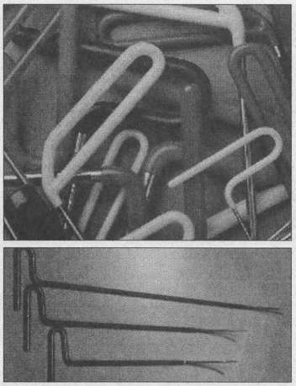
Специальные инструменты разных производителей для аккуратного выпрямления.

оригинальную лакировку. При этом устраняются различия по цвету и структуре.

Удаление вмятин с помощью высококачественного специального инструмента
Инструменты для выпрямления (рычажной выпрямитель) компании «Dellenentfernung Schroder» - это высококачественные инструменты для ручной работы. Они были специально изготовлены для профессионального применения в качестве технических средств выпрямления металлического листа без нанесения повреждений лакировке. Уже свыше восьми лет использует она и комплексные принадлежности для выполнения этих работ в своих сервисных мастерских.
К комплексному набору относятся 30 отдельных инструментов для выпрямления, включающие комплект из опор и специальный дверной ремонтный набор (1295 €). Инструменты имеют четыре разных диаметра с разными длинами и оснащаются разнообразными головками сверху и снизу. Они изготовлены из нержавеющей высококачественной стал и в надежном и прочном исполнении.
С помощью комплексного набора появляется возможность оптимально обрабатывать вмятины на автомобиле со всех сторон, сверху и снизу. Благодаря разнообразной толщине, изгибанию и головкам они могут добраться до вмятин, в самых разных и труднодоступных местах. Инструменты с круглыми головками используются для обработки больших поверхностей, инструменты с острыми головками предназначены для тонкой работы.
Каждый отдельный инструмент считается универсальным. Такие инструменты могутбытьисполь-
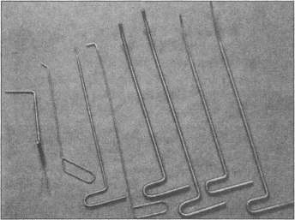
Отдельные детали из ассортимента инструментов компании «Dellenentfernung Wolfgang Schroder».

зованы для поднятия или вращения. Для того чтобы добраться до удаленных мест и вмятин, были изготовлены сверхдлинные инструменты с длиной около 1200 мм. Тонкие инструменты используются для приклеенных распорок или узких проходов в автомобиле. Возвышения и гребни во вмятине устраняются специальным инструментом «Spoon». Он изготовлен из нержавеющей стали и имеет до зеркала отполированную головку. Головка имеет изгибы под разными углами и отшлифована. Такой инструмент длиной около 26 см и шириной 3,5 см стоит 89 €.
Работа со специальным инструментом для домашнего мастера несколько посложнее, в сравнении с молотком и кувалдой. Она требует специальных знаний, большого опыта, а также максимальной концентрации и точности движений от «мастера по вмятинам», «жестянщика по лакировке» или «доктора для лечения вмятин». Мы обратились к фирме «Dellenentfernung Wolfgang Schroder», которая также проводит и обучение, с просьбой рассказать об этих новых тенденциях. Поданным руководителя фирмы Вольфганга (Wolfgang Schroder), такому стремлению к разъяснительной работе следует оказывать постоянное содействие.
Чистые, дружелюбные к окружающей среде и достаточно благоприятные по стоимости такие техники мягкого выпрямления вмятин и выпуклостей могут быть использованы при наличии подобных дефектов, полученных при парковке, от града, паданцев или каштанов, другого автомобиля, возникающих на окантовке дверей и многого другого. С помощью разнообразных по форме металлических крючков, специально разработанных для этих случаев, вмятины осторожно выдавливаются и металлический лист возвращается в свое первоначальное состояние. Вмятины обрабатываются изнутри (с обратной стороны металлического листа) и массируются. Преимущества:
- Экономия расходов почти наполовину.
- Оригинальная лакировка сохраняется, отсутствие риска изменения цвета или структуры, выкупная цена автомобиля возрастает.
- Производится ремонт вместо замены, это экономит время, автомобиль за более короткий срок готов к эксплуатации.
- Не используются затратные работы с применением шпатлевки, шлифования и лужения. Данная концепция — действительно подарок для окружающей среды.
При наличии вмятин с повреждением лакировки применение шпатлевочных и шлифовальных работ значительно сокращается. Техника выпрямления применяется и для подготовки лакокрасочных работ.

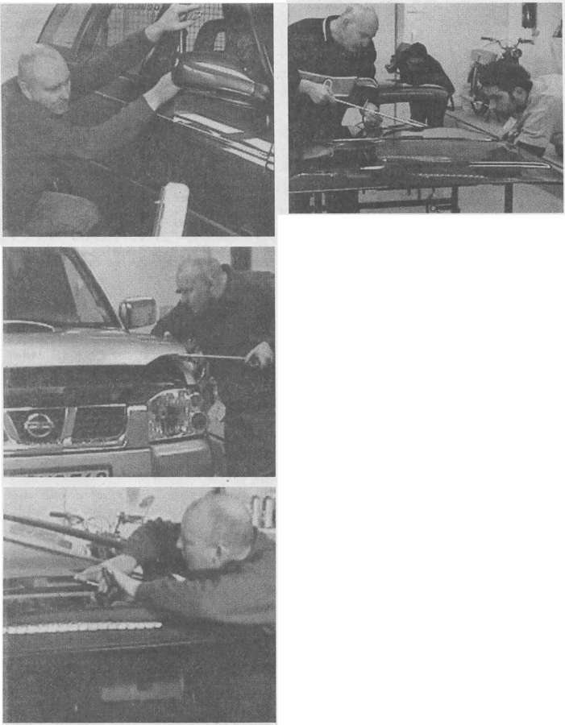
Крючком под металлический лист: осторожное массирование вмятины.
Повышать свои знания: на фирме «Wolfgang Schroder» можно квалифицированно научиться обращению с разнообразными инструментами и их оптимальному применению.
Ремонт
пластиковых
деталей
Мы уже об этом говорили: за почти уже два десятилетия очень значительно возросла доля использования пластиковых деталей в автомобилестроении. Бамперы, пороги, обтекатели или защитные вставки сразу бросаются в глаза. Внутри автомобиля применение пластика также существенно расширилось. Европейский легковой автомобиль к началу 90-х гг. состоял почти на 20%, по отношению к стали, из пластика от всех затрат на разнообразные материалы. Это значительная составляющая, к тому же эту цифру предполагается поднять до 29%. Если посмотреть на массу, то такое соотношение, конечно, выглядит совершенно по-другому: 8,5 % пластик, 59 % сталь. И это одна из точек приложения применения концепции облегченных конструкций, причем сюда же следует добавить, что пластиковые детали очень устойчивы к коррозии, могут принимать любую форму в качестве облицовки и нечувствительны к легким ударам.
Важнейшая деталь кузовного ремонта
Поскольку доля пластика в автомобилях и в дальнейшем должна только повышаться, то фирмы,

ОПРЕДЕЛЕНИЕ ТИПА ПЛАСТИКА

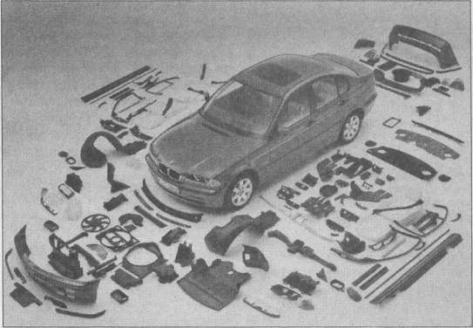
Эта демонстрация BMW показывает, как распространено сегодня применение пластика в автомобилестроении.

занимающиеся кузовным ремонтом, также были вынуждены включать в свои программы и ремонт поврежденных пластиковых деталей. Так как обтекатели и бамперы из пластика ни в коем случае не дешевле в сравнении с такими же деталями из стального листа. Необходимо только после получения повреждения (аварии) вышеописанным способом выяснить, с экономической точки зрения, стоит заняться ремонтом соответствующей детали или лучше заменить ее.
Если исходить из проведения ремонтных работ, то пластик вносит новый аспект в правила игры: перед ремонтом следует обязательно идентифицировать соответствующий материал, ибо имеется добрая дюжина основных видов пластика, из которого сегодня изготавливаются обтекатели, решетки радиатора и облицовка зеркал, бамперы, накладки и дверные пороги, колесные колпаки, рассеиватели фары, корпуса аккумулятора, облицовки и защита днища автомобиля. Наиболее используемыми материалами при этом являются: акринитрил-бута- ден-стирол (ABS), ASA-сополимеры, стекловолокно, стеклопластик (GFK), полиамиды (РА), поликарбонаты (PC), полиметилметакрилат (РММА), полипропилены (РР), композиты из РР и EPDM- резиновой крошки (PP/EPDM), полифенилинок- сид (РРО), полиуретан (PUR) и поливинилхлорид (РУС).

Необходимо установить тип пластика
Общепринятых указаний по идентификации дать нельзя. Почти каждый производитель автомобилей или запасных частей использует «собственный» материал и чаще всего даже специальную смесь. Производители лака составили списки наиболее распространенных видов, в которые включены и данные по этим материалам. В некоторой степени знание специальной лексики позволит вам воспользоваться ресурсами Интернета. В документации, имеющейся в сервисных центрах, отдельные производители приводят и данные по материалам определенных узлов и деталей.
Различные пластиковые материалы делятся сегодня на четыре основные группы: эластомеры, обладающие эластичностью резины, размягчающиеся и деформируемые при нагревании термопластики, ломкие не деформируемые при нагревании реактопласты, а также стеклопластики и смешанные составы (композиты). Различные простейшие методы, такие как проверка герметичности в водной среде (плавание/ опускание), проверка на растворимость при разбавлении искусственной смолой, испытание на горение под открытым пламенем (коптит или нет, спокойно, пенится, трескается, выделяется каплями или вытягивается в нить), запахи от образовавшегося дыма после погашения пламени и состояние поверхности, дают заключения о соответствующей принадлежности испытуемого материала .к той или иной группе

.

Практический совет

Ремонт пластика
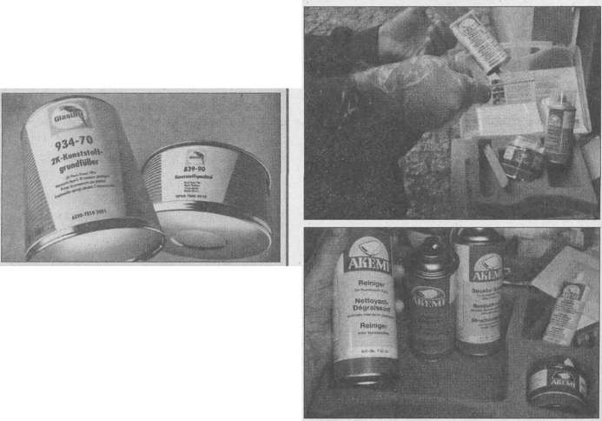
Дуэт шпаклевка/заполнитель «Glasurit».
Ремонтный набор компании «Akemi» в каждом варианте включает двухкомпонентный эпоксидный клей, пластиковый адгезив, укрепляющую ленту (из грубо связанного волокна) и высокоэластичную шпатлевку «Metallic». В большом кейсе можно найти еще и распылитель с очистителем и структурный спрей, а также картушный пистолет.
Различные методы ремонта
Некоторые пластиковые материалы (ABS, PA, PC, РР и пр.) можно сваривать. Они размягчаются пистолетом, подающим горячий воздух, и затем соединяются. Стеклопластики можно ремонтировать с помощью ламината и смолы. Это производится аналогично ремонту полиэфирами в металлических кузовах: место дефекта прочищается, шлифуется на большей площади, вновь чистится, наносится искусственная смола, накладывается стеклопластиковый мат (при необходимости в несколько слоев), заполняется шпатлевочной массой.

с помощью «Glasurit»
Под торговой маркой «Glasurit» (BASF) предлагается набор для быстрого ремонта пластика. Шпаклевка 839-90 и наполнитель 934-70 образуют совершенную систему для универсального применения ко всем имеющимся лакированным пластиковым деталям автомобиля, бамперам, корпусам зеркал, декоративным колесным колпакам и декоративным накладкам. Шпаклевкой для пластика 839-90 можно без проблем заполнить небольшие царапины и дефекты. Кроме того, она обладает чрезвычайной эластичностью, очень хорошими вытяжными свойствами, беспористой поверхностью, коротким временем сушки и хорошими шлифовальными свойствами. Идеальным дополнением для нее является пластиковый основной заполнитель 2К 934-70. Он заботится о том, чтобы создать идеальную основу для эффективной и экономичной лакировки автомобиля методом «сырой по сырому». Кроме того, данный заполнитель можно использовать в качестве шлифовального заполнителя или грунтовки под другие эластичные 2К-заполнители. И, наконец, его можно применять со всеми системами покровного лака.
Для большого числа используемого в автомобилестроении (преимущественно в наружной зоне) пластика разными производителями были разработаны специальные ремонтные системы (например, 5900 компании «ЗМ» или ремонтный набор компании «Akemi»). Их основная база - двухкомпонент- ные клеи, которые при обработке, например, шпатлевки, примешиваются, или однокомпонентные клеи и применение волоконных матов. Эти методы ремонта пригодны лучше всего для всех лакированных пластиковых деталей, поскольку без проблем после ремонта возможно повторное нанесение лака. Хорошо зарекомендовали они себя и при устранении трещин, шрамов и дырок. Даже сломанные детали можно склеить такими средствами. После рисунков, на которых показаны малые и большие ремонтные наборы компании «A,kemi», идействий при простейшем ремонте, мы продемонстрируем вам на серии рисунков рабочий процесс по устранению сложных повреждений бампера

.

Клейка трещин в накладке бампера

Порядок действий
© Снять все свободные пластиковые детали, отшлифовать места дефектов напильником наискосок к форме дефекта. При наличии трещины просверлить отверстие, которое должно быть немного больше трещины.
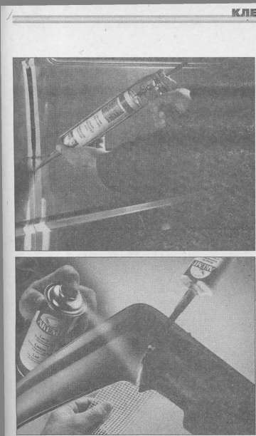
Достаточно для небольшого ремонта: Универсальный гер- метик для трещин и отслоений, клей и укрепляющая лента, а также лак для пластика без грунтовочного покрытия.
© Обрызгать тонким слоем место повреждения «пластиковым адгезивом», наложить с обратной стороны удерживающую ленту, зафиксировать точечно клеем для пластика и дать немного времени для просушки. Затем через отверстие заполнить удерживающую ленту «клеем для пластиковыхдеталей» и распределить его по всей ткани.
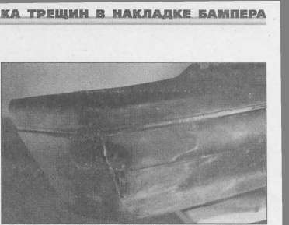
Снять свободные детали, отшлифовать место дефекта наискосок. У трещины в конце просверлить отверстие, которое должно быть немного больше трещины.
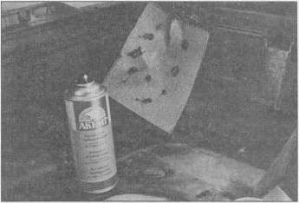
Обрызгать место повреждения адгезивом, наложить удерживающую ленту, зафиксировать клеем для пластика, заполнить клеем.
© С передней стороны полностью заполнить шов трещины клеем. Снять избыточный клей шпателем. Разгладить место ремонта шпателем.
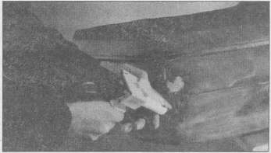
Заполнить шов трещины клеем. Снять избыточный клей шпателем.

© Через час, когда все подсохнет, отшлифовать спереди место ремонта шлифовальной бумагой на 200 и тщательно очистить.
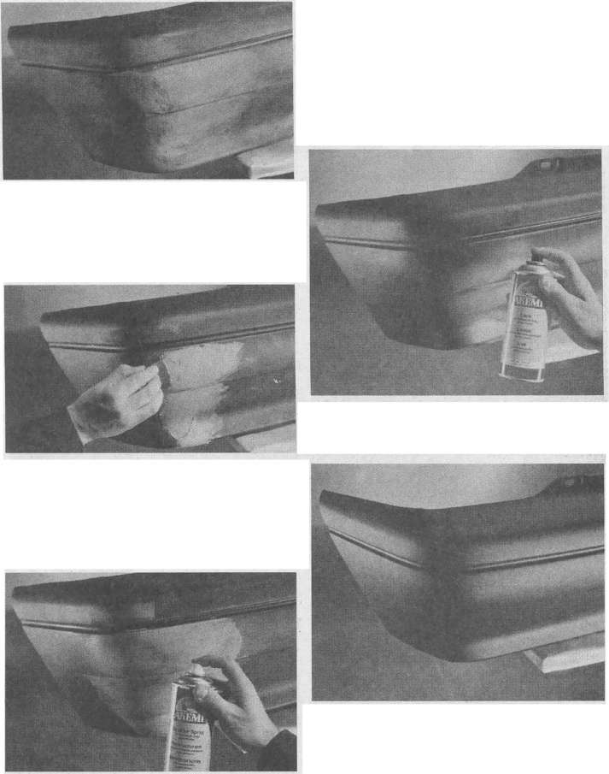

Отремонтированная деталь выглядит как новая.
Опрыскать структурным спреем. Обратить внимание на чистый переход к необработанной поверхности.
© Также с расстояния 20 см и крест-накрест нанести «лакировочный спрей для пластика». Должна быть достигнута идеальная однородность: таким образом покрыть весь бампер. Если бампер отлакирован по цвету автомобиля, нанести «пластиковый ад- гезив» и обработать лаком согласно указаниям автопроизводителя. При аккуратной и точной работе отремонтированная деталь должна ничем не отличаться от новой детали.
Отшлифовать спереди и тщательно очистить.
© Нанести шпатлевку «Metallic» для сглаживания неровностей. Она затвердевает в течение 30 минут, затем отшлифовать (Р 200) и при необходимости обработать шпателем.
Нанести лакировочный спрей. При необходимости нанести пластиковый адгезив и обработать лаком согласно указаниям автопроизводителя.
Сгладить неровности шпатлевкой «Metallic», дать ей затвердеть и затем отшлифовать.
© Опрыскать рабочее место «структурным спреем» с расстояния 20 см крест-накрест. Проследить за тем, чтобы участок перехода к необработанной поверхности был хорошо очищен.

В этой главе:
Методы сварки . 72
Клейка кузовного
тонколистового металла 75
Практика сварочных работ 75
Меры предосторожности
при выполнении сварочных работ 79
Необходимый запасной
листовой металл 81
Изготовление и приваривание
ремонтного листа 84
Замена подкрылка 85
Ремонт аккумуляторного ящика 88
Лужение листового металла кузова 93
Смазочное олово или масляное олово 94
Лужение и шлифовка 94
Альтернативные технологии 95
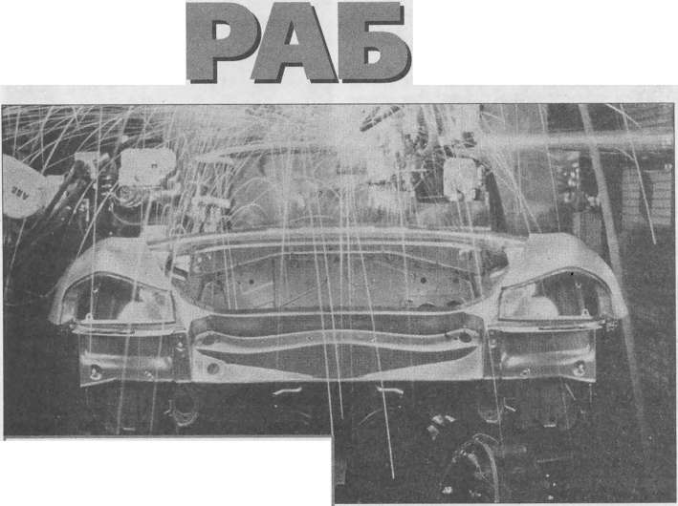
Приклеивание ремонтного металла 95
Брызжущие искры при электрической контактной точечной сварке: один момент из производства «автомобиля мечты» Porsche AG. Сварка боковых деталей автомобиля.
У
становленные конструкторами параметры для изготовления кузова передаются на сварочные роботы и управляемые компьютерами листовые прессы. На «коротком пути» передачи данных обеспечивается их тщательная дополнительная проверка. Как показала практика технологического производства, иногда почему-то получается совсем иначе, чем по оптимизированной технической теории конструктора. Так, например, предписанная прочность листа для этапов глубокой вытяжки оказалась плохо рассчитана или предрасчетный сборочный процесс при существующем рабочем оборудовании на сборочной линии нельзя реализовать.

Среди применяемых в автомобилестроении методов сварки тонколистового металла имеются четыре технологии сварки, которые совершенно различаются по исполнению и редко используются одновременно:
- контактная точечная сварка (сварка сопротивлением),
- сварка в среде защитного газа,
- автогенная (газовая) сварка и
- пайка твердым припоем.
К ним можно прибавить еще два современных метода, которые часто применяются в кузовном производстве, а также методы стыкования, при которых нельзя обойтись без сварки:
- сварка дуговой плазмой,
- лазерная сварка и
- клейка листового металла.

Контактная точечная сварка
Все серийные автомобили чаще всего изготавливаются с применением этого автоматизированного метода, поскольку он оптимальный по стоимости и допускает рациональное изготовление. В основе принципа данного метода лежит тот факт, что электрический резистор нагревается, если по нему пропускать ток. Тем самым в существующей электрической цепи создается соединение, быстро размыкаемое посредством рычажных механизмов.
Свариваемые металлические листы зажимаются между двумя электродами. Для того чтобы между листами возникло максимальное электрическое сопротивление, необходимо, чтобы переходная поверхность от электрической цепи до внешних сторон листов была как можно меньше. Таким образом, для контактной точечной сварки используются электроды со сферическими или коническими концами. При размыкании электрической цепи высокое переходное сопротивление очень сильно нагревает зону между двумя электродами. В результате высокого прижимного усилия электродов лист превращается в «листовое тесто», однако не сможет стекать и расплавляется исключительно между двумя листами, образуя сварную точку. Подача тока после этого прерывается, и сварная точка остывает.

Сварка в среде защитного газа
Все методы электрической сварки, при которых электроды, электрическая дуга и расплав экранированы от атмосферы дополнительно подводимым защитным газом, получили наименование «сварка в среде защитного газа». Здесь можно различать три варианта:
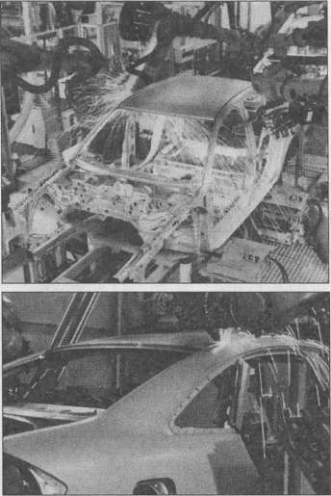
Сварочный робот па линии Audi: уже несколько лет контактная точечная сварка является самым распространенным методом. На рисунке показаны сварочные работы при изготовлении кузова А6.

- WIG = сварка вольфрамовым электродом в среде инертного газа
Электрическая дуга загорается между неплавящимся вольфрамовым электродом и деталью. Дополнительный материал подводится вручную. Для высоколегированных сталей или алюминия этот метод вследствие совершенного экранирования сварочного материала от атмосферы наиболее пригоден.
- MIG = сварка плавящимся электродом в среде инертного газа
Электрическая дуга загорается между плавящимся электродом и деталью. Электрод является сварочной присадкой и носителем электрической дуги. В качестве защитного газа используется аргон, гелий или смесь обоих газов.
- MAG = сварка плавящимся электродом в среде активного газа

Данный метод отличается от VIG-метода только применением другого защитного газа. Так, при сварке плавящимся электродом в среде активного газа применяются двуокись углерода (С0₂) и смесь из аргона и/или кислорода и/или С0₂. Соответственно, в зависимости от толщины металлического листа и типа соединения можно регулировать на сварочном аппарате силу тока и проход проволоки.
швеллер
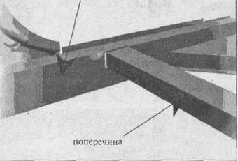
МЮ-сварочное соединение на днище автомобиля. На рисунке представлен порог Audi с приваренной поперечной балкой.

Автогенная сварка
Автогенный сварочный аппарат имеет широко распространенное применение. Он может использоваться для пайки, сварки, разрезки или нагревания и преимущественно задумывался как инструмент для мастерских. Поэтому мы здесь даже не хотим говорить о многих тонких деталях, а лучше расскажем о возможностях автогенной сварки. Но вначале немного о сущности автогенной сварки: соединяемые листы или профили доводятся посредством газокислородного пламени до состояния плавления. Соединение возможно с или без присадки сварочной проволоки. В газовой смеси сварочной зоны возникают температуры до 3200 °С.
В качестве горючего газа применяется ацетилен, поскольку ни с каким другим газом такой высокой температуры достигнуть нельзя. Оборудование состоит из одного баллона с ацетиленом и одного баллона с кислородом, одного редуктора и одной сварочной горелки с соединительными шлангами. Ацетилен чаще всего помещается в желтый баллон и вследствие его горючести заключен в «защитный слой» из ацетона. Полное давление баллона составляет 18 бар. Синий баллон с кислородом находится в свежем состоянии под давлением 150 бар, что позволяет при вместимости баллона 40 л хранить в нем 6000 л кислорода. Редуктор устанавливает текущее давление газовых баллонов на необходимое выходное рабочее давление в 0,5 бар для горючего газа и 2,5 бар для кислорода.
Сварочная горелка смешивает оба газа в оптимальном соотношении: отношение 1:1, то есть нейтральное, резко ограничивает конус пламени белого цвета и считается оптимальным при работах со сталью и медью. Это преимущественная доля от всех работ. Если в пламя добавить побольше кислорода, то можно сваривать и латунь. Напротив, если придется обрабатывать алюминий или его сплавы, то сварочная горелка должна быть отрегулирована на избыток горючего газа. Пламя в этом случае имеет зеленоватый оттенок и мерцает.

Пайка твердым припоем
Этот метод несколько выходит за рамки сварочных техник, поэтому здесь мы сразу поставим вопрос, что, собственно, означает «пайка»: при пайке возникает сплошное соединение двух металлов, которое происходит с помощью расплавленной присадки (припоя). Температура плавления припоя бывает, как правило, ниже температур соединяемых металлов.
. Когда еще отдельные автопроизводители не столь активно применяли лазерную сварку, некоторые уголки кузова чаще всего подвергались пайке твердым припоем, как это обычно происходило долгое время. Это касалось, например, переходов от кровли крыши к ее раме в зонах боковых стоек, а также у отдельных производителей углов облицовки задней стенки багажника и водоотводящих металлических направляющих.
Если нужно соединить два стальных листа этим методом, то сталь прогревается автогенным сварочным аппаратом до красного каления, что соответствует температуре 900 "С. Одновременно нагревается твердый припой до вязкого состояния. Припой стекает в шов и образует со сталью в краевой зоне сплав. Благодаря этому зона припоя приобретает высокую прочность, которая чаще всего даже выше, чем сам твердый припой.

Сварка дуговой плазмой
Источником энергии в этом уже ставшем распространенным методе является плазменный луч, который создает температуру от 5000 до 200 000 °С. С помощью этого метода сварки можно очень точно и быстро произвести сварочные работы. В исполнении для кузовных работ электрическая дуга горит

между двумя электродами и деталью, причем плазменный луч окутывается инертным газом аргоном. Электрическая дуга гаснет, как только горелка отходит от кузова.
Помимо применения в кузовном деле, данный метод используется для сварки высоколегированных сталей или резания металлического л иста. В этом своем амплуа плазменная сварка нашла применение в упаковочной индустрии для соединения пленки. Конечно, энергоемкость электрической дуги здесь меньше в сравнении со сваркой стальных листов.

Лазерная сварка
Этот высокоточный и металлосберегающий метод сварки появился в начале 1992 года при производстве кузовов S-класса концерна Mercedes-Benz. Переходы внутренних крыльев к крыше стали свариваться с помощью лазерной сварки и дополнительной проволоки вместо, как и в предшествующих моделях, электрической сваркИ. Однако лазерная сварка еще не стала всеобщим стандартом, хотя она была апробирована на большом количестве деталей кузова. Ее достоинства - высокая точность и возможность высокой степени автоматизации. В сравнении с другими методами сварки, лазерный процесс вследствие высокой скорости сварки (от 3 до 7 м/мин) выгоден еще и с точки зрения незначительного внесения тепла и не столь жестких требований к определенному поверхностному сопротивлению.
Audi применяет этот метод, например, при изготовлении кузовов для А2 преимущественно при соединении больших по площади деталей из листового металла со структурой кузова из чугунных и профильных деталей. В целом в А2 реализовано почти 30 м лазерных сварных соединений в структуре кузова. Можно так кратко отметить преимущества лазерной установки: меньше дополнительной работы, очень точный разрез, высокая гибкость и повышенное качество.
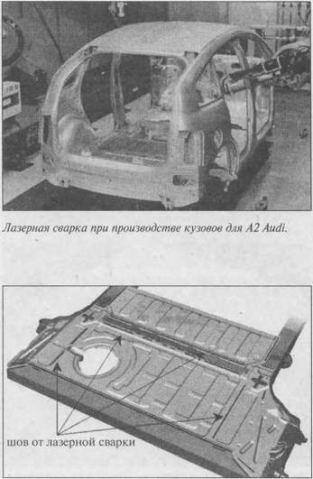
Соединения, выполненные лазером, между панелью пола и профилями непрерывного литья.
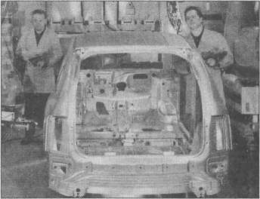
Исследовательский центр Audi, занимающийся внедрением а/1юминия, в Нескарзульме: Кузов, изготовленный с применением лазерной сварки, соединительные швы для А2 здесь были запрограммированы.
Благодаря такой технологической поддержке для А2 концерн Audi - и в этом он заметно ушел вперед от концерна Volkswagen - через десять лет после внедрения лазерной сварки в автомобилестроении преподнес мировой общественности техническую новинку. Она заключалась в том, что сварка лазерным лучом деталей алюминиевого кузова стала применяться в крупносерийном производстве. Впрочем, в качестве техник соединения помимо нее здесь применялась уже проверенная в А8 штамповочная клепка и MID-сварка. Результат - крайне малые допуски на формы элементов: плюс/минус 0,15 мм в А2.

ПРАКТИКА СВАРОЧНЫХ РАБОТ

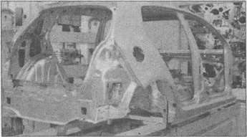
Цех 3 завода VW в Вольфсбурге: кузов Golf Уна станции лазерной сварки.

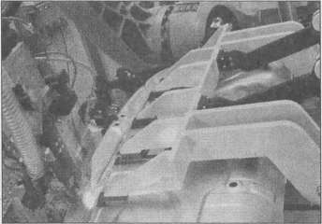
Производство необработанного кузова BMW в Дингон- фильге: передняя стенка (передняя кромка) BMW 5 серии приваривается лазером.

Клейка кузовного тонколистового металла
Используемый первоначально в самолетостроении, затем уже долгое время ставший привычным и надежным для домашней бытовой техники, процесс клейки кузовного металла в автомобильном секторе все еще нерешительно внедряется и, прежде всего, в ремонтных мастерских. При этом, еще начиная с 19 столетия, этот метод считался одним из перспективных. В своем производстве между тем все производители используют его по меньшей мере выборочно. Например, сгибы на дверях и капоте, жесткие зеркала в боковой обшивке или держатели салонного зеркала на' переднем стекле — все это приклеено.
Преимущества клеевого соединения - это отсутствие последствий на поверхности листового металла, в то время как сварочные соединения часто оставляют после себя коробления и искривления листа, и приходится производить дополнительную доработку поверхности. Однако без определенных ограничений нельзя этот метод поднимать на пьедестал: клеящему веществу всегда необходимо некоторое время на затвердевание и надлежащая температура. Поскольку при кузовном производстве господствуют короткие продолжительности отдельных циклов рабочего процесса, необходимо для производственного применения соответственно принять дополнительные меры. Они начинаются с постоянного контроля качества клея и температуры обработки, включают создание нужного для затвердевания состояния стабильности с помощью дополнительных сварочных точек и завершаются чисткой пистолетов для нанесения клея и надлежащей утилизации остатков клеящего вещества.
Но непосредственно для целей ремонта клейка является более комфортным методом в сравнении со сваркой. Приклеивание подкрылка или любого другого ремонтного листового металла - это реальная альтернатива сварочному аппарату, работающему в среде защитного газа. Тот, кто, конечно, захочет представить себе, что с помощью некоего универсального клея сможет приделать своему долголетнему автомобилю порог, крепление задней оси и что-либо другое, сразу должен отбросить подобные мысли. Клейка кузовного листового металла в ремонтных работах требует значительно большей предварительной работы, чем просто нанести клеящее вещество на лист через ржавое отверстие.

Практика сварочных работ
За последние годы разработка сварочного оборудования непосредственно для домашней и гаражной работы сделала значительный шаг вперед, и в целом оно стало неотъемлемой частью мирового сообщества любителей домашнего ремонта. Тот, кто соблюдает предписанные правила техники безопасности и обладает надлежащей мерой ответственности при обращении со сварочным аппаратом, не подвергается при этом особой опасности, как и при работе на сверлильном станке. Поэтому сварка в среде инертного газа считается самым распространенным и надежным методом, для того чтобы отремонтировать погнутый или проржавевший кузовной листовой металл

.

Правильное оснащение
Комплект оборудования для сварки в среде инертного газа в настоящее время - это комфортный, удобный и простой в обслуживании инструмент в руках домашнего мастера. Производители этого оборудования предлагают большой выбор для решения почти любой практической задачи. Вы можете обратиться в специализированный магазин за консультацией, какой сварочный аппарат наиболее подойдет для решения конкретной задачи и при этом не столь опустошит ваш кошелек. Важным моментом при решении о покупке является используемое рабочее напряжение.
Имеется выбор между «стандартным» переменным напряжением 220 В и проводкой на 380 В. Если возможно или уже имеется подключение к переменному току, то его следует использовать в полной мере." Сварочный аппарат работает с высоким напряжением стабильней и производительней.
К базовому оснащению относится не только сварочный аппарат, но и фреза для точечной сварки, кузовная пила и крепежный инструмент. Можно все это приобрести не сразу, а воспользоваться услугами арендной мастерской и взять их на временное пользование. С помощью фрезы для точечной сварки можно чисто распилить все соединения кузовных деталей, произведенные точечным сварочным аппаратом. Короткий ход кузовной пилы обеспечивает чистое и быстрое отделение листового металла даже в труднодоступных местах кузова. Малый вес и компактные размеры делают ее почти универсальным инструментом. Колебательная пила имеет круглое ножовочное полотно, которое с высокой частотой на несколько миллиметров перемешается туда-сюда, причем всегда находится в зацеплении только определенный круговой сегмент. Глубину резки пилы можно очень точно задать, так что этот инструмент считается идеальным для обработки плотно и последовательно прилегающего друг к другу листового металла.

Условия для успешной работы
Перед тем как приступить к сварочным работам, необходимо вначале определиться с рабочим местом. Даже если вы располагаете малой площадью, следует все-таки освободить угол в гараже или рабочем помещении для размещения верстака с рабочим диском и тисками. Это место должно постоянно оставаться легко доступным, даже если его можно было бы хорощо использовать для других целей. Согласно всегда действующему и известному всем закону, то, что непосредственно нужно в данный момент, обязательно не оказывается в нужный момент под рукой, отсюда — постоянные освобождения рабочего места и поиски нужного инструмента в рабочей зоне запрограммированы.
Очень рекомендуется иметь, согласно нашим оценкам, также хорошее, яркое и бестеневое освещение. Вы это еще заметите или уже узнали, что при сварке нужен прекрасный глазомер и хорошее осязание кончиков пальцев. Да здравствуют кончики пальцев и глаза: при проведении сварочных работ эти слова следует понимать в буквальном смысле. Обязательно ознакомьтесь с разделом, посвященным мерам предосторожности, перед тем как подсоединить кабель сварочного аппарата к сети электропитания.
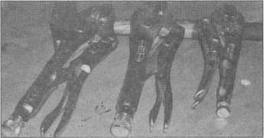
Набор клещей, готовых к использованию, находится на рабочем месте кузовного сварщика.
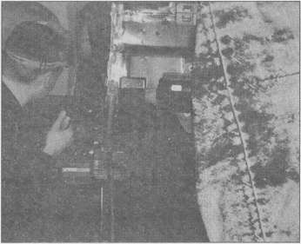
Приваривание запасного листового металла к поврежденному кузову. Другие детали для защиты от опасного разлета искр закрыты тяжелой сварочной крышкой (на рисунке справа).
Как это известно уже из практического опыта: хороший инструмент - это всегда дорогой инструмент. Травмы в результате некачественного материала или
повреждения деталей автомобиля вследствие слишком больших габаритов инструмента, приобретенного с целью неразумной экономии, не всегда могут быть затем исправлены.
Хотелось бы еще сказать о порядке на рабочем месте. Сидит еще в голове у некоторых плохая мысль, что держать в порядке (в смысле доступа к ним) инструмент не обязательно. Однако ситуация, при которой порой не хватает третьей руки, и отчаянный взор бегает вокруг в поиске нужных клещей, проявляется чаще, чем это кажется. И работа в течение одного или двух часов может быстро оказаться напрасной, если необходимый инструмент или материал не окажется под рукой в нужный момент или находится на достаточном расстоянии от рабочего места.

Терпеливо учиться и использовать защитный козырек
Несколько пробных сварок на паре кусков ненужного металлического листа рекомендуется обязательно провести в целях обучения. Такому тренингу нужно посвятить как минимум пару часов. При этом чрезвычайно важно заниматься такой тренировкой со спокойными руками и с полной концентрацией на данной работе. Старые листы можно найти на кузовных предприятиях, новые — у продавцов металла. Тот, кто свои опыты пожелает проводить на заржавевшем металле, должен отправиться на места свалок.
Что утяжеляет обращение со сварочным аппаратом, так это защитное снаряжение. Защитный козырек имеет очень сильно тонированное стекло, для того чтобы во время сварки наблюдать за пламенем. Кроме электрической дуги сварочного пламени, через стекло ничего нельзя увидеть на обрабатываемом месте. Если имеются труднодоступные места, то уже требуется наличие некоторого опыта в обращении со сваркой в среде инертного газа, для того чтобы создать аккуратный сварной шов или корректную сварную точку.
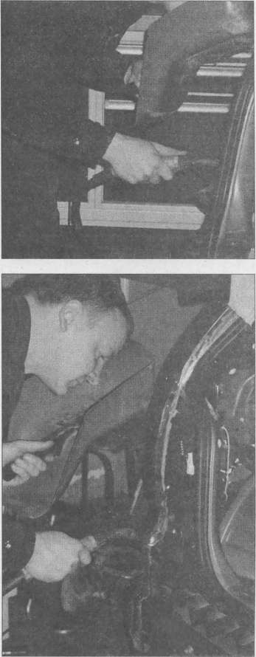
Обязательно необходимо иметь при такой работе: защитный козырек с сильно тонированным стеклом позволяет при сварке наблюдать за пламенем.
Кто, конечно, думает, что достаточно неудобно работать с защитным козырьком, тому придется недолго ждать, чтобы превратиться в «песочного человека»: электрическая дуга сварочного пламени настолько яркая, что может повредить сетчатку глаза и глазные нервы. Это проявляется заметно при закрытых глазах в появлении мелкой красной ряби и может вызывать неприятные ощущения. Поэтому обязательно, и тем более при тренировках, тем, кто хочет сохранить блеск своих глаз и их состояние, иметь это в виду.

сварочные работы

:. Технический словарь

Оборудование и материалы
Редуктор:
Количество газа, установленное в редукторе, не идентично количеству газа, выходящего из горелки. Правильное количество газа измеряется и регулируется с помощью установленной на горелке мерной трубки, подобно тестеру синхронизации для регулировки карбюратора. Для обычного автомобильного листового металла толщиной 10 мм давление должно составлять 8-10 литров в минуту. Установка осуществляется с помощью маховика на редукторе.
Защитный газ и присадки:
В качестве защитного газа используются инертные газы аргон, гелий и их смеси или активные газы, двуокись углерода или смешанные газы. Инертный газ является пассивным и не участвует в химико-металлургических процессах в сварочной ванне. Напротив, активный газ в процессе сварки преобразуется. Сварочный аргон и смешанные газы на базе аргона в газообразном состоянии поставляются в легких металлических баллонах с давлением заполнения 20 бар. Двуокись углерода и смешанные газы, соответствен: но, продаются в стальных баллонах с массой 10, 20 и 30 кг в жидком состоянии. 1 литр С0₂ соответствует 540 л защитного газа. Цветовая маркировка для негорючего газа серая.
Сварочная проволока: Сварочная проволока должна без углов и изгибов проходить через шланговый пакет. Если этого не будет, в сварном шве мигом появляется дыра. Поэтому с самого начала следует бороться с этими или другими невольными дырками в листовом металле. На подачу проволоки оказывают влияние два момента при наличии катушки для.проволоки. Так как, во-первых, имеется желание стягивать проволоку, если она намотана на катушку (кастинг). Отрежьте кусок проволоки длиной около 1 м и положите на рабочую поверхность. Проволока должна свернуться в окружность диаметром от 45 до 50 см. Если менее 30 см, это приведет к сбою в подаче проволоки. Смените в этом случае моток проволоки. Во-вторых, сварная проволока имеет тенденцию сматываться в спираль. Этот эффект вызывает беспокойный характер скольжения разматывающейся проволоки, вследствие чего в металле быстро прогорает дырка. Следует быстро заменить катушку с такой проволокой.
Сварочный спрей:
Сварочная проволока для сварки в среде защитного газа для лучшей коррозионной устойчивости имеет медное покрытие. Однако наличие медного слоя приводит к тому, что он в горелке отслаивается от проволоки и в области направляющего элемента вызывает появление налета. Этот налет блокирует равномерную подачу проволоки, что в свою очередь приводит к образованию дырок.
В этой ситуации помощь приходит от применения сварочного аэрозоля, не содержащего силикон, в перерывах между сварками. Если это больше не помогает, то следует снять сопло горелки и заменить новым и чистым. После охлаждения загрязненное сопло можно почистить отверткой, трехгранным шабером или мини-дефибрером, для того чтобы оно было вновь готово к последующему применению.

Рекомендуемые

работы по техобслуживанию
Сварка в среде защитного газа достаточно проста и комфортна при обслуживании, особенно когда сварочный аппарат еще новый. Но для того чтобы он таким оставался надолго, необходимо регулярно производить соответствующие работы по техническому уходу. Перед тем как приступить к техническому обслуживанию, не забудьте отсоединить штекер от электропитания.
■и На сварочный аппарат следует пожертвовать временем для его чистки: освободить от загрязнений, проверить надлежащее состояние питающего кабеля и кабеля на массу. Обработать кабели и шланговый пакет очистителем резины, чтобы увеличить их срок службы, ни в коем случае не используйте для этого контактную аэрозоль или жиросодержащие чистящие средства.
Ш Сопла горелки после работы прочистить сварочной аэрозолью, отверткой или трехгранным шабером

.

I Шланговый пакет перед началом сварочных работ непосредственно размотать, проверить оболочку на наличие трещин или прочих дефектов.
S Проверить на герметичность места подсоединения к га зу.
И Прочистить направляющую спираль для проволоки и следить за своевременной заменой.
I Прочищать источники тока (штепсельные розетки), для того чтобы избежать электрических пробоев. Отключить предварительно аппарат, вытащить сетевой разъем.

Меры предосторожности

сварочных работ
Перед началом сварочных работ следует позаботиться о необходимых мерах по безопасности. Кожаный фартук и старый кожаный жилет пригодятся здесь в качестве хорошей защиты от разлетающихся искр. Длинные с отворотами перчатки и кожаные чехлы надежно защитят от случайных прижиганий. Уже упомянутый защитный козырек защитит глаза от ослепления и, особенно при надголовной сварке, от попадания в них искр. Целесообразно также в дополнение к козырьку надевать прозрачные очки, если сварочные работы производятся под стоящим автомобилем. Прочные рабочие ботинки с исправными резиновыми подошвами - это большой плюс к вашей безопасности.
Как уже сказано выше, сварщик должен обязательно поддерживать свой аппарат в надлежащем рабочем состоянии и осторожно производить эту работу на чистом рабочем месте, на котором нет компонентов масла или смазки. Если сварочные работы проводятся на луженом кузове, следует надевать респираторную маску, поскольку пары цинка очень вредны для легких. Также следует позаботиться о по- жаробезопасности от разлетающихся искр и обезопасить свой автомобиль от возможного повреждения лакировки или остекления. Для этого следует накрывать части кузова, на которых не проводится ремонт. Для этого лучше всего пригодятся толстые и негорючие материалы.
Аккумуляторную батарею автомобиля следует обязательно отсоединить, поскольку скачки напряжения от работы сварочного аппарата могут не только привести к вскипанию аккумулятора, но и по
ш * '
Mb. '
щШк I
Покрытие при сварочных работах из толстого, тяжело воспламеняющегося материала.

влечь за собой повреждение всех электрических потребителей.
Если ремонт производится в непосредственной близости от автозаправочной станции, то мы рекомендуем вам не использовать сварочный аппарат!
Рисков взрыва, который может произойти от разлетающихся искр или при отрезании шлифовальным кругом, лучше не допускать. Ремонт топливоналив- ной горловины следует поэтому производить с применением клейки или клепки ремонтного металла и при этом гарантировать, чтобы пары бензина не смогли выходить из наливного патрубка. Этого можно избежать, если закрывать патрубок мокрой ветошью. Топливный бак следует по возможности-опо- рожнить.
Для обработки листового металла в качестве отрезного шлифовального круга лучше всего использовать кузовную пилу, поскольку при работе с. ней не образуется воспламеняющих искр. Если работа проводится в моторном отсеке или под днищем автомобиля, то предварительно проверьте, где проходят топливопроводы и тормозные магистрали. Было бы ну очень неприятно понести столь значительный материальный ущерб, если вы по неосторожности перережете эти жизненно важные органы своего автомобиля.

Фрагментарный ремонт

ФРАГМЕНТАРНЫЙ РЕМОНТ
Если нельзя полностью заменить деталь кузова, здесь придется заняться ремонтом отдельных ее фрагментов. Только если повреждение слишком мало или нужной новой детали нет в продаже, при-
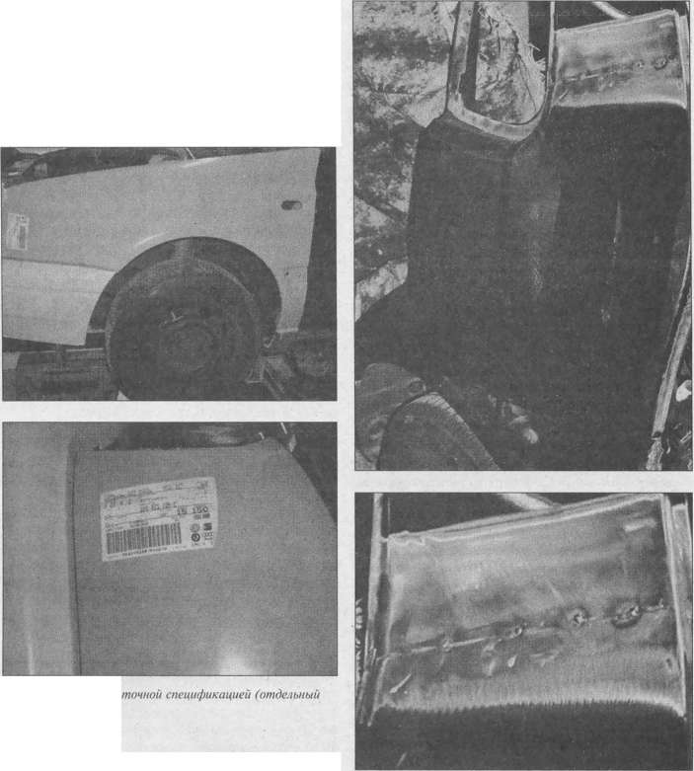
Заменяющее крыло с рисунок).
Приваренная в мастерской боковая деталь: внизу слева и сверху справа на верхнем рисунке показаны места сварки. На нижнем рисунке отображаются сварные точки на месте сварки сверху справа.
дется посчитаться с тем фактом, что сварочный аппарат здесь вновь выходит на сцену. Для привинченный крыльев, крышки багажника или проржавевшей двери серийного автомобиля мы считаем, что попытки проведения ремонта - это потеря времени. В конце концов, замена поврежденной детали новой здесь обойдется с меньшими расходами.
На задней стороне боковой детали домашнему мастеру почти невозможно полностью заменить поврежденный металлический лист. Здесь пришлось бы рассверлить все сварные точки, созданные при изготовлении кузова, и обрезать боковую деталь по месту отделения. Но это слишком тяжелая работа, поскольку некоторые сварочные точки упрятаны далеко в элементах жесткости кузова. Поэтому в этом случае рекомендуется передать свой автомобиль в кузовную мастерскую.

Hie найти помещение для домашнего мастера
Дома в гараже можно отремонтировать только погнутые или проржавевшие части металлического листа. Что касается прочности отдельных компонентов кузова, то необходимые действия следует выполнять не по своему собственному усмотрению, а учитывать при этом предписанные автопроизводителем зоны резания. Все элементы кузова рассчитываются на ЭВМ. Нарушение общей прочности, особенно в структуре салона, может иметь в аварийных ситуациях порой фатальный исход. Поэтому работы по резке фрагментов листа следует по возможности всегда производить с перекрытием краев выреза. При этом возникает, во-первых, небольшая тепловая деформация, поскольку не обязательно необходим сплошной сварочный шов, и, во-вторых, листовая заготовка может быть изготовлена менее точно, в сравнении со сварочным листом, привариваемым впритык.

Необходимый запасной листовой металл
При производстве кузовного ремонта нет даже 10% уверенности в том, подойдет ли вместо проржавевшего куска металла ремонтный или оригинальный сварочный металлический лист или можно обойтись самостоятельно вырезанным листом. Этот вопрос часто стоит при отделении «больных» участков листового металла.
Оригинальный сварочный листовой металл. Включается в каталог запасных частей соответствующих автопроизводителей и специально разработан для целей ремонта. Будь то углы передних стоек, листовой металл передней части автомобиля или задние крылья, детали из листового металла не так-то просто установить на место старой детали, при этом необходимо учитывать предписанные места сварочных точек и швов. Здесь требуется тщательная предварительная работа. Небрежная работа даже в самом незначительном случае может потом обойтись в кругленькую сумму и потребовать значительного времени на доработку, например, на стирание сварочных швов, интенсивную шпатлевку и затратную шлифовку. И если здесь поступить необдуманно, то сварочные точки при высокой точечной нагрузке могут разрушиться или нарушится расчетная деформационная зона автомобиля.
Для того чтобы выполнить предписания производителя в отношении деформационной зоны, не следует приваривать никаких дополнительных элементов жесткости или по причине удобства даже снять такой элемент. Эти оба варианта могут привести к непредусмотренным производителем деформациям во время несчастного случая. Также следует подумать здесь и о последствиях, касающихся правовых отношений и страховых покрытий ущерба.
Ремонтный листовой металл. Такой заготовленный заранее листовой металл имеется для соответствующих типов автомобиля и входит в группу «основных изнашиваемых деталей». Это в первую очередь пороги, подкрылки, привинчиваемые крылья, передний и задний листовой металл. Ремонтные листы имеют такую форму, чтобы их можно было установить поверх заржавевшей старой детали. Для того чтобы достигнуть продолжительного результата от такого ремонта, необходимо обязательно учитывать тему противокоррозионной защиты. Только голый и сильно окрашенный цветом сварки металлический лист может долгое время противостоять коррозии. Ремонтный листовой металл, без всякого сомнения, можно связывать только со сваркой «точка — интервал», поскольку большие наложения листов генерируют в себе достаточные крепежные силы. Распространенные ремонтные листовые детали часто можно встретить на торговых складах автопринадлежностей, в исключительных случаях для отдельных типов автомобиля или редко необходимые детали для своего любимца можно с уверенностью найти в каталогах определенных поставщиков.
Запасной листовой металл. Естественно, следует исходить из того, что по различным причинам нужная деталь не поставляется как запасная деталь. Самый легкий выход чаще всего из этой дилеммы - это посещение мест свободной продажи запасных деталей (смотрите пример в Практических советах) или заезд на свалку автомобильного утильсырья. «Специалист» по такому сырью, естественно, предложит вам деталь без всякого гарантированного качества. Но если перед вами стоит задача дешево отремонтировать двери, капот или бампер, то и этот вариант может быть хорошей альтернативой. И если вы ничего подходящего не найдете из предложенного ассортимента, то остается только изготовить нужный кусок металла собственными руками.

Листовой металл от поставщиков
К поставщикам запасных кузовных деталей, которые уже долгое время занимаются этим, можно отнести компанию «Van Wezel GmbX» из Камена. Она представляет на рассмотрение свои предложения в качестве «решений для свободного рынка запасных деталей» крупным торговым фирмам, а не конечным пользователям. Но вы можете через Интернет ознакомиться с палитрой этих предложений и затем сделать запрос на конкретную запасную деталь. Ее дочерние филиалы в Европе и за океаном, которые работают исключительно на «Van Wezel», предлагают благоприятные по стоимости и с гарантией стальные и пластиковые детали в первую очередь для объемных моделей, то есть для автомобилей, изготавливаемых большими партиями.

WSBtBSESJ
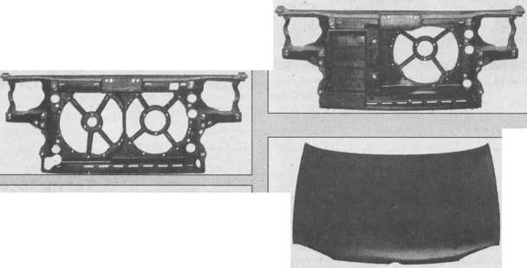
Ходовые запасные детали: в первую очередь листовой металл и пластиковые детали дм передней части, поскольку финансовые затраты на ремонт повреждений передней части чаще всего самому владельцу индивидуального автомобиля приходится брать на себя.

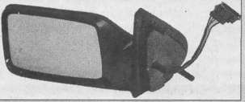

К продаваемым « Van Wezel» запасным деталям относится также и это наружное зеркало с облицовкой.

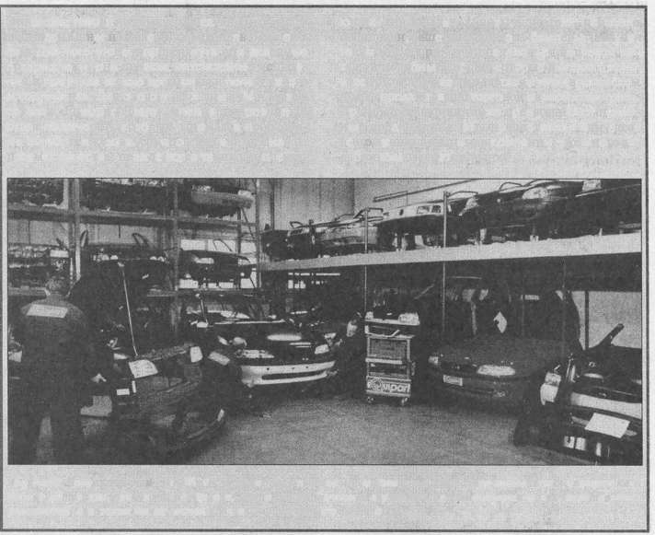
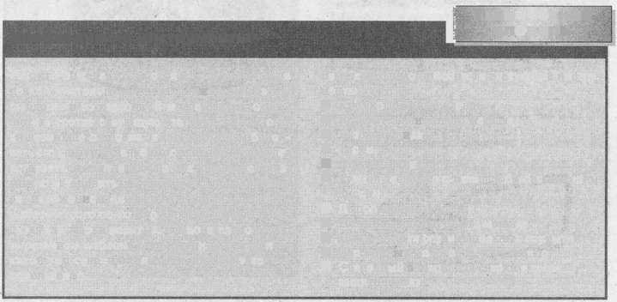

НЕОБХОДИМЫЕ ИНСТРУМЕНТЫ

Эта фирма говорит о том, что предлагаемые ей детали идентичны по качеству оригинальным деталям. Для того чтобы опровергнуть определенные предрассудки, она провела интенсивные испытания и получила веские аргументы в пользу своего ассортимента. Для этого у себя дома «Van Wezel» создала «Equirpart Team», специализированный отдел по качеству, который занимался проблемами обработки кузова. Он проверял автомобиль на предмет качества, прежде всего таких комплектующих, как крылья, капоты двигателя, передние облицовки, решетки радиатора, бамперы. Покупателям могут при этом предлагаться листовой металл и подобные детали, которые выглядят эквивалентно оригинальным деталям и на европейском рынке продаются под торговой маркой «Equirpart». Другие поставщики также предоставляют подобные предложения. Мы предоставили вам здесь всего лишь один пример компаний, уже много лет работающей на этом рынке.

«Equirpart Team» компании «Van Wezel»: в сравнении с оригинальными запасными деталями выполняется проверка качества материала, прочности материала, цвета, массы, качества грунтовки, деформационных точек, окантовочных уплотнений, сварочных точек, точек крепления и резьбовых отверстий.

Необходимые инструменты
Тот, кто пожелает самостоятельно заниматься резкой листового металла, должен работать с шаблонами из картона. Вначале следует отсоединить соответствующую старую деталь. Позади возникшего проема зажать картон и обрисовать его контур. В зависимости оттого, где будет вставляться «заплатка» из листового металла, можно установить, как она будет привариваться, наложением или встык. Если вы вырезали шаблон строго по контуру проема, то он пригодится для сварки впритык. Следовательно: перед вырезанием шаблона следует принять решение, какой тип сварки желательно или обязательно использовать.
Вам необходимо приобрести следующие инструменты:
Р Кромкогибочные клещи
- Высекатель листового металла Я Кузовная пила
Ш Тиски
- Зажимные клещи
- Ручной дефибрер с металлообрабатывающим диском
(Технический словарь
В Дыропробивные клещи . В Ножницы для листового металла Ш Ножницы для резки напольных покрытий В Деревянный молоток и, естественно, В Сварочный аппарат для сварки в среде защитного газа

.

Полная реставрация и коррозионная защита
Если вы намереваетесь провести на своем автомобиле большой объем сварочных работ, мы рекомендуем вам перед началом работ вызвать эксперта DEKRA-TUV, который по возможности сможет наблюдать за последующим ходом сварочных работ. Благодаря этому с самого начала можно избежать осложнений, которые часто могут проявиться на стадии окончательных работ. Инженер может основа-' тельно прощупать автомобиль, что также не помешает ему выразить свое восхищение действительно насыщенной блестящей лакировкой или благоухающей кожей, и при этом подозрительно отыскивать возможно не существующие слабые точки под безупречной поверхностью. Защита от коррозии - это тема № 1 при сварке. Все сварочные произведения могут оказаться ненужными, если заранее не позаботиться об их добротности. Необработанный сварочный шов уже через несколько дней может покрыться налетом ржавчины и должен быть заменен с дополнительными рабочими затратами.
Поэтому следует сразу выработать у себя привычку все сварные детали сразу же после шлифовки обезжиривать и затем покрывать грунтовкой. Только после этого можно выкатить автомобиль из гаража, не опасаясь того, что работу придется переделывать вновь. Какое средство для защиты от коррозии и для какой цели пригодно, об этом вы узнаете в следующей главе.
К мерам защиты от коррозии относится также и ее профилактика: не сваривайте по возможности несколько листов друг на друге без того, чтобы между ними не провести заделку или заполнить средством защиты полых пространств. Благодаря этому вы надолго избавитесь от последующей сквозной коррозии. Задумайтесь над тем, чтобы на швеллерах или в концевых углах создать выпускные отверстия. Если этого не сделать, то в полых пространствах будет господствовать тепличный климат.

Изготовление и приваривание ремонтного листа

Порядок действий
© Проведите тщательный визуальный осмотр автомобиля.
® Закройте лакировку и стекла от попадания искр.
Наденьте защитную рабочую одежду. © Отделите проржавевшую зону листа, причем с большим запасом. Зачистите кромки листа.
© Вырежьте нужный шаблон из картона согласно выбранному типу сварки.
© Наложите шаблон на кусоклиста и нанесите контур, например, с помощью масляного штифта.
© Вырежьте вычерченный контур в листе с помощью высекателя листового металла или кузовной пилы.
© Согласуйте вырезанный лист по форме прежней детали с помощью тисков, деревянного молотка и высекателя.
© Если сварка происходит наложением, провести окантовку и просверлить отверстия.
© Зачистите отверстия и кромки. При сварке встык отшлифовать с обеих сторон стыкуемые кромки до голого металла по ширине около 15 мм.
© Обмазать сварочные детали сварочной краской.
® Проведите сварочные работы. Вначале точечно на двух углах, затем приварить отверстия крестообразно. При сварке встык обязательно проводить выравнивание привариваемого листа после каждого действия. Поскольку создается сплошной шов, то не будет ошибкой через несколько сантиметров делать временную паузу для охлаждения.
® После охлаждения отшлифуйте сварочные точки и лучше всего их сразу загрунтовать.
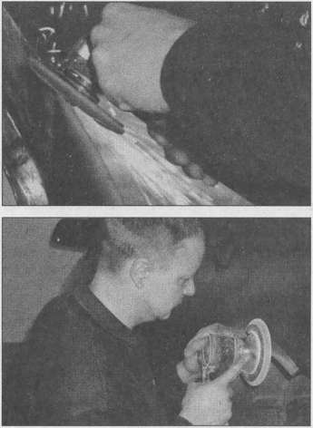
Шлифовка сварочных точек на приваренной боковой детали.

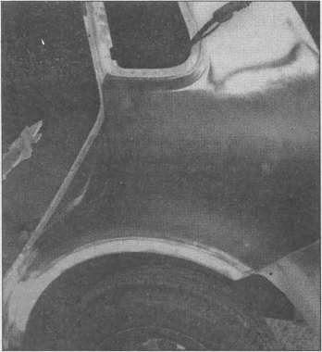
Отшлифованное место на приваренном запасном листе покрыто грунтовкой.

Примеры обычных ремонтных работ
Если вы собираетесь самостоятельно удалять дефекты попавшего в аварию автомобиля, необходимо провести сначала тщательный осмотр автомобиля в отношении дорожной безопасности и рабочих затрат. Небольшое пятно можно потом удалить и задним числом, если пострадал не только кузовной металл, но и несущая структура кузова получила значительный удар. Поэтому следует внимательно, и даже будет лучше - дважды, просмотреть наличие зазоров и несущие элементы, такие как продольные и поперечные балки, стойки крыши и пороги. Если не позаботиться о такой визуальной проверке, то это может потом обойтись вам в излишние расходы. Ну и если шасси, как несущий элемент, сложилось в гармошку, следует сразу отправиться к опытному кузовному жестянщику на прием.
Для кузовного ремонта нет определенных запатентованных решений. Мы здесь покажем только на примерах, как могут выглядеть такие решения. Если вы даже на них приобретете нужный опыт, то всегда можно со временем отыскать или узнать лучшие решения или предложения, так что мы всегда будем рады новой и полезной информации и вашей реакции.
Здесь мы выбрали пять рабочих примеров, которые, на наш взгляд, достаточно часто проявляются в повседневной жизни. Поделимся мы также с вами и полезными сведениями, какую работу, с нашей точки зрения, проводить дома в гараже или отдать мастерской, а какую все-таки передать авторизиро- ванным сервисным центрам.

Замена подкрылка
Первый рабочий пример - ремонт проржавевшего подкрылка с использованием ремонтного листового металла. После надлежащего визуального осмотра и решения вопроса с запасными деталями следует очертить место вырезки. Мы уже говорили выше о предписанных производителем правилах нанесения линий резки. Если имеется, как в нашем случае, оригинальная запасная или ремонтная деталь, то о таких линиях уже не стоит задумываться. Производитель ремонтного листа уже все сделал за вас.

Порядок действий
© Положите новый подкрылок на старую деталь и обрисуйте маркером, например, «Edding 3000», линии резки. © Проведите резку. Самый быстрый вариант - если не бояться шума, использование кузовной пилы. В кругах любителей домашнего ремонта самой любимой является одноручная шлифовальная машинка, называемая также flex. С изогнутой шлифовальной машинкой, конечно, обращаться проще. Защитные очки и надлежащее состояние инструмента и металлического режущего диска — это обязательное правило! Иметь защиту для рук тоже хорошо, но здесь возникает дилемма: при отсутствии перчаток искры могут оставить свои следы на руках, при их наличии тоже имеется свой риск, чаще всего большой палец этой перчатки может оказаться под отрезным ножом. Придите самостоятельно к правильному компромиссу! © Если вырезался «больной» металлический лист, то следует зачистить края выреза. По возможности, во-первых, так, чтобы о них нельзя было обрезаться, и, во-вторых, в дальнейшем должна продолжительно удерживаться грунтовка и лакировка. Зачистку тоже быстро можно провести этой шлифовальной машинкой. Тем не ме-

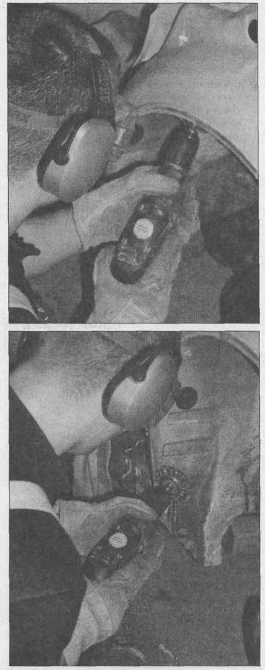
Тщательная чистка подкрылка (Passat, задний левый) перед предстоящей обработкой.
нее, часто остается все-таки небольшой кант. К нему можно подступиться с помощью трехгранного шабера.
© Следующий этап - отшлифовать л ист вокруг обрезных кромок на ширину 10-15 мм до голого металла. Здесь можно также использовать изогнутую шлифовальную машинку, естественно, не с отрезным диском, а с шлифовальным кругом. Он потолще и имеет другую структуру ткани. Кроме того, для такой полировки металла хорошо подходит эксцентриковая шлифовальная машинка.
© Теперь с помощью кромкогибочных клещей отогнуть старый металл на отшлифованных участках немного внутрь, для того чтобы возникал плавный переход от старой к новой детали. Начать лучше всего на одной стороне снизу и переходить на другую. Проследить за тем, чтобы налагаемые участки в некоторой степени оставались постоянными.
Новая деталь, в нашем случае подкрылок, должна быть также отшлифована на налагаемых участках до блеска, а именно, изнутри. Затем начинаются утомительные подгоночные работы для согласования новой детали со старой. Имеющийся зазор должен быть везде одинаковым и при подгонке не прилагать слишком больших усилий к поверхности. Если придется дорабатывать, то не оставляйте после нее заусенец и следите за полировкой налагаемых участков металлических листов.
© Затем для точечной сварки в новом подкрылке следует просверлить еще крепежные отверстия. Если у вас имеются для этого специальные клещи (Hazet), то это дело будет несложным. С другой стороны, можно довольствоваться перфоратором и сверлом на 4-5 мм для листового: металла.
© Затем нанести или распылить сварочный лак на участки наложения. Эти сварочные лаки, защитные сварочные аэрозоли или что-либо подобное, входят в оснащение мастерской, например «Типаг» или «GAG».
© Проверьте настройку сварочного аппарата.- Если открыть газовый кран, сварочные точки должны быть плоскими и без пузырьков. Посмотрите, правильно ли прожигается пробный лист?
© Проведите дополнительно перед каждой сваркой консервацию полых пространств. Так хорошо, как у снятого подкрылка, вы никогда снова не получите возможность увидеть опасные для ржавчины места. Аэрозоля для полых про-
странств с содержанием воска и гибкой трубочки вполне для этого достаточно (мы имеем хороший опыт обращения с «Типрго К» компании «Типаг» и очень рекомендуем это средство). За счет нагревания при сварке воск в дальнейшем потечет в самые недоступные места.
® Прицепите подкрылок зажимными клещами к кузову и начните сварку в наивысшей точке подкрылка. Работайте крестообразно и попеременно на левом и правом углах. Для того чтобы свариваемые участки листового металла действительно лучше накладывались друг на друга, следует отжать подкрылок от старого листа. Рукоятка слесарного молотка вполне подойдет для этой работы. Сварка считается хорошей, если отверстие окажется полностью заполненным расплавленной сварочной проволокой.
(и) После успешной установки подкрылка следует отшлифовать заподлицо сварочные точки, обезжирить подкрылок и нанести грунтовку. Ну а то, что должно быть дальше, вы узнаете в главе «Лакировка».
Технический словарь

Необходимые инструменты
Ниже приведен список всех рекомендуемых или необходимых для ремонта подкрылка инструментов и вспомогательных средств:
В Шлифовальная машинка с отрезным и шлифовальным кругом В Эксцентриковая шлифовальная машинка с
большим шлифовальным кругом В Кузовная пила В Отгибные клещи
В Перфоратор или дрель для листовой стали В По меньшей мере, пара зажимных клещей В Слесарный молоток
В Высечные ножницы или ножницы для листового металла В Трехгранный шабер
В Сварочный аппарат для сварки в среде защитного газа
Другие вспомогательные средства и материалы:
В Чистящий бензин для обезжиривания
В Защитные очки
В Защитные средства при сварке
В Воск для полых пространств
В Покрытия для защиты лакировки и стекла
Ремонт дефектов в передней части с помощью приварки листового металла
В качестве второго примера мы займемся устранением дефектов в передней части автомобиля. Это будет образец послеаварийного ремонта, во время которого придется воспользоваться привариванием стального листа. Если в вашем персональном случае тщательно проверенный автомобиль действительно будет иметь всего лишь легкие повреждения передка, как в нашем примере, то можно приступить к работе. Вначале перед сварочными работами позаботьтесь о приобретении надлежащих запасных деталей и всех необходимых для ремонта мелких деталей, лучше иметь их в пять раз больше, чем меньше.
Выберите рабочее место так, чтобы ваш автомобиль, в крайнем случае, мог без движения находиться ночь, день или два. Если слишком торопиться, то все может пойти насмарку. Не стоит излишне нервничать, если на работу уйдет больше запланированного времени. В целом, порядок действий очень схож с нашим первым примером. Те же инструменты и материалы, приведенные в техническом словаре, пригодятся и здесь.

Порядок действий
© При приварке листового металла даже и думать не надо о вырезных линиях, поскольку здесь понадобятся только очень узкие куски листа. Поэтому привариваемый лист, насколько возможно, устанавливать всегда целиком. Приварочный листовой металл подвергается надлежащей качественной проверке со стороны автопроизводителей, и вполне намеренно приобретается только тот, который устраивает их по размерам и форме. ® После демонтажа всех навесных деталей с помощью кузовной пилы или изогнутой шлифовальной машинки отделите деформированный листовой металл вдоль желоба кузова. Не забудьте при этом покрыть лакировку и стекла имеющимися средствами защиты от искр, чтобы избежать приобретения дополнительных дефектов. После отделения поврежденного листового металла (в нашем примере это передний левый угол) установите новую деталь в проем в кузове для проверки контурной формы. Чаще всего приварочный стальной лист имеет кромки для наложения. Отожмите противоположные стороны контактного листа с помощью листогибочных клещей. Теперь новую деталь можно хорошо и точно отрегулировать.
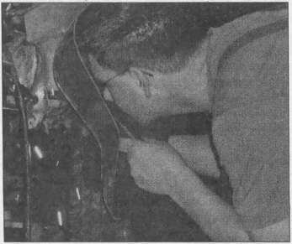
Перед сваркой запасного листа нужно было в нашем случае (Vento) провести подготовительные сварочные работы на верхнем левом лонжероне.

® Новая деталь и контактный лист должны до тех пор обрабатываться кузовным инструментом, пока зазоры не будут строго одинаковы и без особых усилий будут подогнаны друг к другу. Теперь следует на обоих листах отшлифовать до блеска привариваемые участки и хорошо зачистить. Там, где это возможно и необходимо, просверлить отверстия под сварочные точки (на заданных зонах наложения и в местах, где мало что осталось от прежнего листа).
После просверливания зачистите края отверстий, затем нанесите сварочную краску и консервируйте появившиеся в результате аварии полые пространства. Если найдутся сильно загрязненные темные углы кузова, то их желательно тщательно очистить. Такой обработанный уголок затем хорошо просушить. После этого только можно приступить к консервации с помощью воска, иначе влага тоже окажется в этой компании. ® Прикрепите приварочный лист зажимными клещами к «остатку» кузова. Клещи должны быть закреплены настолько надежно и так, чтобы, во- первых, лист не смог перемещаться, и, во-вторых, они не мешали сварочному процессу. Они станут помехой, если при желании лучшей устойчивости листа под ними окажутся отверстия под сварочные точки. Поэтому для закрепления следует найти другие места. © Проверьте рабочее место и оснастку для сварки, проверьте сварочный аппарат и наличие на себе защитной одежды. Работы проводите сверху вниз и закрепите вначале привариваемый лист во всех четырех или более углах. Следующий шаг - сварка сварочных точек. Здесь проследить за тем, чтобы листы правильно прилегали друг к другу. Если отступ между листами чересчур велик, немедленно разрушить соединение. Если часть листа в некоторых сварочных точках непрочно сидит, проведите соединение впритык, создав пару коротких швов, называемых прерывистыми швами. © Избегайте выжигания отверстия! Чем больше времени вы проводите с горелкой в углу, тем выше риск того, что вместо сварочной точки в листе засияет огромная дыра. Следите за тем, чтобы металл лишь на короткое время доводился до красного каления, и создавайте прерывистые швы достаточно короткими, чтобы не превратить соединение в очередной дефект. Если все-таки в листовом металле засияло такое отверстие, будет разумным немножко отдохнуть и продолжать заниматься устранением дефекта только после того, как будут закончены собственно сварочные работы. Необдуманные спасательные действия чаще всего могут вызвать лишь увеличение прожженной зоны и повышенное собственное расстройство. ® После того как привариваемый лист был успешно установлен, следует еще заподлицо отшлифовать сварочные точки. Обезжирьте и покройте грунтовкой поверхность листа. Все остальное: в главе про лакировку. Не пренебрегайте именно этой работой, и, прежде всего, не экономьте на ней время. Вы при чтении этой главы подумайте над тем, что все то, что вы из нее возьмете, пригодится вам для надлежащего исполнения ремонтных работ.

Ремонт

аккумуляторного ящика
Наш третий рабочий пример демонстрирует применение сварочных работ на аккумуляторном ящике. Для этого нам пришлось найти старый автомобиль. Соответствующие зоны в результате выделения аккумуляторных газов и недостаточного стока дождевой воды особенно подвергаются коррозии. Мы отремонтируем предварительно обнаруженное коррозионное «гнездо» посредством листа, изготовленного собственными руками, ремонтного листа и оригинального листового металла.
Поскольку наши предыдущие примеры излагались достаточно подробно, то здесь мы будем более немногословными. С некоторыми рабочими этапами вы уже хорошо ознакомились.

Порядок действий
© Проведите контрольный осмотр, отсоедините аккумуляторную батарею автомобиля, при необходимости, прикройте лакировку и стекла от попадания на них искр. Не забудьте про защитные средства (рабочая одежда, перчатки, защитные очки, в дальнейшем применять козырек). ® Отделить проржавевший участок листового металла, при этом захватить зону побольше. Удалите все, что связано с ржавчиной, и отшлифуйте место повреждения до блеска. Основательно зачистите все края листа. ® Производите раскрой места дефекта с помощью картонного шаблона. Положите картон на стальной лист и нанесите на нем (например, масляным маркером) контур. © Вырежьте лист по контуру с помощью высечных
ножниц или кузовной пилы. © Проведите пригонку листа с помощью тисков, деревянного молотка и высечных ножниц под форму прежней листовой детали. © Просверлите с интервалом около 3 см отверстия. Зачистите отверстия и края. Края должны быть с обеих сторон отшлифованы до блеска по ширине около 15 см. © Нанесите на свариваемые детали сварочную краску.
© Начните сварку сначала на двух углах. Затем сваривайте все отверстия крестообразно. © После охлаждения сварочных точек отшлифуйте их, и лучше всего сразу покрыть грунтовкой. В области днища автомобиля нанести защиту от ударов камней.

Выравнивание
Четвертый рабочий пример посвящен ремонту передней части сильно корродированного автомобиля. Внутренности крыльев, передняя облицовка радиатора и передний листовой металл должны быть чистыми и, согласно нормативам TOV, приваренными.
Для этого примера особенно важен визуальный контрольный осмотр. Лучше всего снять все навесные детали, которые закреплены болтовыми соединениями или прочими крепежными средствами типа зажимов или фиксаторов. Устраните с помощью проволоки имеющуюся на углах грязь. Когда под освещением мастерской остался только один кузовной лист, возьмите большую прочную отвертку себе в помощники и поковыряйтесь ей по листу, для того чтобы выявить все возможные заржавевшие места.
Мы также полностью согласимся: предусмотренная нормативами TUV сварка старого автомобиля не всегда обходится без риска. Как вы уже догадались, за еще приличным фасадом часто скрываются источники ржавчины. И при первом знакомстве с таким автомобилем можно ошибиться в расчетах будущих затрат. Когда придет момент ознакомления с будущими работами и расходами, быстро преодолейте собственную кризисную ситуацию: делать все самому или передать работу в мастерскую.
Только разобраться с листовым металлом - это на первый взгляд обойдется в пару сотен евро. Добавить сюда расходы на лак, шпатлевку, шлифовальные материалы и инструмент. Не оставлять без внимания ни в коем случае прочие недостатки, вписанные в протокол экспертом TOV. Подвести черту и добавить к этой «горе» цифр еще и шины, детали ходовой части и изношенные детали, и она может по чисто экономической причине оказаться непреодолимой. Но если вы все-таки приняли решение: рабочий процесс вновь совершенно схож с уже вам известными. Таким образом, здесь необходимо провести следующие рабочие этапы:

Порядок действий

© Проведите контрольный осмотр, отсоедините аккумуляторную батарею автомобиля, при необходимости, прикройте лакировку и стекла от попадания на них искр. Используйте личные защитные средства (рабочая одежда, перчатки, защитные очки, в дальнейшем козырек). © Отделите проржавевшие участки листового металла, при этом захватите зоны побольше. Основательно зачистите все кромки листов. © Подготовьте по дыркам в кузове соответствующие картонные шаблоны. Положите шаблоны на стальной лист и нанесите на них (например, масляным маркером) контуры. © Вырежьте лист по контуру с помощью высечных ножниц или кузовной пилы. Проведите пригонку листа с помощью тисков, деревянного молотка и высечных ножниц под форму прежней листовой детали. © Если при сварке будет использован прием наложения, то отогните кромки листа и просверлите с интервалом около 3 см отверстия. © Зачистите отверстия и края. Края должны быть с обеих сторон при сварке впритык отшлифованы до блеска по ширине около 15 мм. Покройте свариваемые детали сварочной краской. © Начните приваривание листа сначала на двух углах. Затем сваривайте все отверстия крестообразно. При сварке впритык следует постоянно обращать внимание на правильное положение прилегающих листов. Поскольку здесь создается сквозной шов, не будех ошибкой через несколько сантиметров прохода сделать паузу для охлаждения.
© После охлаждения отшлифуйте сварочные точки и лучше всего их сразу покрыть грунтовкой. В области днища автомобиля нанести защиту от ударов камней.

Сварка несущих элементов
Пятый пример — замена проржавевшей передней стойки (стойки стекла). Такая стойка - это элемент несушей конструкции кузова. Кроме того, она еще к тому же не столь заметна, в сравнении с предыдущими деталями, и здесь, согласно предписаниям TUV, также не обойтись без сварки новой детали и соединительного листового металла.
Конкретно это означает, что перед началом сварочных работ следует обязательно ознакомиться с требованиями Tt)V и критериями приемки работ. Мы непременно рекомендуем в таких случаях получить консультации у профессионального мастера или обратиться к компетентным лицам. Поскольку безобидно смотрящееся повреждение может очень быстро стать причиной других, более затратных общих дефектов. Важным моментом для надлежащего ремонта являются также и предписания соответствующего автопроизводителя.
Следует отметить, что не имеется никаких законодательных актов, на основе которых сварочные ремонтные работы на автомобиле должен выполнять только производитель этого автомобиля или уполномоченные им лица. Только на требующие особого разрешения детали, согласно § 22а StVZO, такие, как детали системы освещения, отопления или ремни безопасности, накладываются в настоящее время такие предписания.
Хотя § 30 StVZO косвенно содержит требование по надлежащему ремонту: автомобили должны быть оснащены так, чтобы «их дорожная эксплуатация никому не наносила вреда или не создавала аварийных ситуаций, или обременяла других участников дорожного движения», однако отсутствуют законодательные предписания, которые бы строго и однозначно определяли детально, круг лиц или порядок и исполнение сварочных работ.
Это может быть в крайних случаях охранной грамотой для халтурщиков и недобросовестных работников. С другой стороны, вы должны, как «сварщик по свободным вечерам», все-таки пройти проверку на профпригодность, которая позволяет легализовать вашу сварочную деятельность. Мы от всего сердца, тем не менее, рекомендуем вам только в том случае пуститься в рискованное мероприятие по ремонту несущих элементов автомобиля, если вы овладели сварочным аппаратом для сварки в среде защитного газа как азбукой и в мастерской или у квалифицированного знакомого наблюдали за такими работами.
Еще раз следует подчеркнуть:
Ваша жизнь и здоровье других участников дорожного движения зависят от качества выполненных вами сварочных работ. Только квалифицированно выполненная и осмотрительно проведенная сварка будет удовлетворять необходимым требованиям.
Поэтому перед началом сварочных работ окиньте взором ниже приведенную таблицу.

Порядок действий
Необходимые рабочие этапы идентичны тем, которые были приведены для четвертого примера. Поэтому здесь мы можем со спокойной совестью все опустить и адресовать вас к предыдущим описаниям порядка рабочих действий.

Еще несколько слов об автогенной сварке
О возможностях использования и практическом опыте применения сварки в среде защитного газа мы здесь долго и много говорили и особо отметили ее отношение к кузовным ремонтным работам. По рекомендациям относительно автогенной сварки вы
все-таки здесь были несколько скромнее. Естественно, нам не хотелось пройти мимо этого традиционного метода сварки, но мы посчитали, что вначале было бы уместным представить вам самые простые и наиболее применяемые сварочные техники.
Ибо автогенная сварка предусматривается для специального применения. Теоретические принципы в начале главы — здесь это не только взаимодействие баллонов и горелки. И вы можете даже подумать, что речь идет о не очень-то простом деле. И поэтому мы заранее говорим вам: перед тем как приступить с помощью автогенной сварки к устранению дефектов, следует много часов провести за сварочным столом и потренироваться ни на одном куске листового металла или на взятой на свалке кузовной детали.

СВАРКА НЕСУЩИХ ЭЛЕМЕНТОВ
Но если вы все-таки решились на использование такой сварочной техники и самостоятельную ее апробацию, следует обязательно ознакомиться с необходимыми правилами техники безопасности. И нам бы хотелось в этом месте дать вам совет вооружиться терпением, поскольку в самом начале ваш сварочный «результат» будет выглядеть как простое безобразие и неудача.

Другие условия
Ремонтная деталь
Ремонтируемая деталь Тип соединения

Первично несущая, сильно нагруженная, например, передние стойки, лонжероны, поперечные балки
Вторично несущая, слабо нагруженная, например, подкрылок,, порог, облицовка задней стенки багажника
Чисто облицовка, например, наружные крылья, крышка багажника, капот моторного отсека
Сварка в среде защитного газа или контактная сварка
Сварка в среде защитного газа или контактная сварка. Если разрешено изготовителем: клейка
Сварка, клейка, клепка, болтовое соединение и пр.
Оригинальные детали ил и по форме и толщине равноценный листовой металл. Возможно, вырезной лист
Оригинальная деталь, ремонтный лист, самостоятельно изготовленный ремонтный лист
Надежное крепление, выбираемое в широких границах, если гарантирована герметичность места ремонта.
Только предписания производителя. Никаких влияний на параметры зоны вмятины.
Никаких выступающих кромок (опасные контуры автомобиля); герметичность.
Никаких выступающих кромок (опасные контуры автомобиля); герметичность.

Правила и указания
В Никогда не смазывать резьбу баллонов с кислородом, опасность взрыва!
В Никогда не применять баллоны с ацетиленом в лежачем положении или стоящие под большим углом наклона. Ацетон может выходить и создавать опасность взрыва!
В Не расходовать в течение часа свыше 1000 л ацетилена.
В При подсоединении редуктора к полному баллону перед открытием вентиля баллона отвернуть установочный винт (на редукторе). Только после этого медленно открыть.
В Носить защитные очки и трудновозгораемую рабочую одежду.
В Курение при проведении сварочных работ запрещено - фатальный исход!
В Применительно к автомобильному листовому металлу речь может идти только о сварке левым способом. При сварке правым способом от листа остаются только отверстия

.

Технический словарь

Законы, инструкции и правила техники
Следующие законодательные и нормативные акты, предписания и правила техники следует принимать во внимание при выполнении сварочных ремонтных работ легковых автомобилей':
- Нормы StVZO: (Технические требования к эксплуатации безрельсового транспорта)
§ 17 (1) StVZO: Компетентные ведомства при несоблюдении предписанных мер могут изъять разрешения на вождение автомобиля.
§ 22а StVZO: Детали автомобиля, требующие разрешение на эксплуатацию, должен ремонтировать только производитель детали или уполномоченные им лица.
§ 29 StVZO: Владелец автомобиля, согласно положению VIII StVZO, должен регулярно проверять свой автомобиль на дорожную безопасность.
Положение VIII StVZO с инструкциями по выполнению StVZO: Промежуточные испытания (1.2 [6]).
На раме и деталях несущей конструкции правильные и сварочные работы должен выполнять только обученный персонал. При этом соблюдать указания производителя автомобиля.
§ 30 StVZO: Автомобили должны быть сконструированы так и иметь такое оснащение, чтобы их дорожная эксплуатация никому не наносила вреда или не создавала аварийных ситуаций, или обременяла других участников дорожного движения, а пассажиры в аварийных ситуациях были по возможности защищены от получения травм, и последствия и размер травм были очень малы.
§ 31 StVZO: Автомобиль нужно эксплуатировать только в надлежащем состоянии.
Заказать: издательство Kirchbaum, Бонн.
- Нормы StVO:
§ 23 StZO: Автомобиль нельзя эксплуатировать в ненадлежащем состоянии.
Заказать (StVZO): СН, издательство Beck, Мюнхен.
- Инструкции VdTOV:
711: Указания по сварочным работам на автомобилях и прицепах.
728: Указания по оценке коррозионных дефектов и их устранению на легковых автомобилях.

СВАРОЧНЫЕ РАБОТЫ
Заказать в Союзе технических контрольных обществ, Ессен.
- Закон о требованиях к мастерским
Заказать: издательство Heider, Горный Гладбах.
- Требования к обучению и обучающие программы по автомобилям-1, кузовное производство-2 и штамповочное производство-3: минимальные требования в рамках заключительной проверки готовности и полученных знаний.
  - Заказать: издательство Handwerk, Дортмунд.
  - Заказать: в центральном союзе по кузовной и автомобильной технике (ZKF), Франкфурт.
  - Заказать в Металлургическом союзе, Ессен.
- Нормы DIN
DIN 8563 часть 1: Гарантии качества сварочных работ - Общие положения.
DIN 8563 часть 2: Гарантии качества сварочных работ - соединения сваркой плавлением на стали, группы оценок. DIN 8560: Проверка сварки стали. Заказать: издательство Beuth, Берлин, Кельн.
- Предписание и инструкции DV5 (Немецкое общество сварщиков):
DVS 1113: Учебный курс по газовой сварке.
DVS 1123: Учебный курс по электродуговой ручной сварке.
DVS 1131: Учебный курс по сварке в среде защитного газа.
DVS 1143: Учебный курс по сварке тонколистового металла.
DVS 1171: Специализация сварщик, обучение и проверка.
DVS 2502: Ремонтные сварочные работы на легковом автомобиле - обозначения и пригодность для сварки основных материалов. DVS 2503: Ремонтные сварочные работы на легковом автомобиле — методы стыковки в кузовном производстве.
DVS 2504: Ремонтные сварочные работы на легковом автомобиле — Восстановление коррозионной защиты днища и полых пространств.
DVS 2505: Ремонтные сварочные работы на легковом автомобиле - Задачи ремонта кузова автомобиля.
Все данные инструкции и предписания можно заказать в Немецком издательстве по сварочной технике (DVS), Дюссельдорф.
- Инструкция по технике безопасности: «Сварка, резка и прикладные рабочие методы» (VBG) 15).
Издается Главным союзом промышленных профессиональных корпораций. Издательство Carl Неушапп, Кельн/Берлин

.

Лужение листового металла кузова
В противоположность пайке твердым припоем, на которой мы останавливались только в общих чертах, мы хотим более подробно рассказать о лужении. Может быть, именно дорогой старинный автомобиль, который нуждается в реставрации, не обязательно должен обрабатываться простейшими, но ощутимо более нагружаемыми шпатлёвочными методами. Лужение является здесь очень хорошей альтернативой. Лужение требует большей профессиональной сноровки и времени, но результат хорошей работы может произвести сильное впечатление даже на артистов шпатлевки.

От пайки к лужению
Принцип методов пайки заключается в том, чтобы нагреть материал на паяльной поверхности и жидкий припой ввести в паяльный зазор. Заполнить его и затем охладить. Если все было правильно сделано, то соединение будет абсолютно прочным, поскольку металлы с припоем в краевых зонах вступают в химические реакции соединения. Конечно, при первых собственных экспериментах существует опасность того, что припой только «склеивает» и в самый неподходящий момент может разрушиться. Поэтому, чтобы такого не случилось, нужно пройти небольшой курс обучения.
От пайки до лужения теперь остался только один шаг. Для применения смазочного олова (масляного олова) при заполнении углублений и неровностей в листовом металле поговорим вначале о трех свойствах олова:
- Оно очень нечувствительно к температурным колебаниям, которым подвержена жизнь автомобиля, и безропотно переносит вибрации, не создавая опасности для потрескивания и отслаивания.
Я Поскольку олово, как металлический сплав, имеет такие же свойства, что и автомобильный листовой металл, оно отлично с ним сцепляется.
- Олово обладает возможностью продолжительно удерживаться на острых краях кузова. Если попытаться это сделать с помощью полиэфирной шпатлевки, то края не будут столь чистыми и угловатыми, как оригинальный лист.

Преимущества при глубоких вмятинах
Если после сварочных работ остались небольшие неровности, то для их устранения лучше подойдет шпатлевка. При малой толщине слоя здесь не возникает проблем со сцепляемостью. Свои преимущества в сравнении с быстрой и менее взыскательной для ручной работы шпаклевкой лужение может продемонстрировать при правке глубоких дефектов на металлическом листе, которые могут появиться после успешной борьбы с коррозией или при установке ремонтного металла.
Смазочное олово (масляное олово) в отдельных случаях может быть нанесено с толщиной до 10 мм, при чем это не скажется негативно на долговечности. Если такой же дефект попытаться устранить с помощью шпаклевки, все ваши усилия будут напрасны: через полгода лакировка освободится в этом месте от шпаклевки или целого куска шпаклевки вследствие вибрации листового металла.
Таким образом, если вы приняли решение о проведении лужения, ил и должны принять, приступим кделу.

Инструменты и материалы
- Внецентриковая шлифовальная машинка с грубым шлифовальным диском.
- Дрель с верхними щетками. Возьмите более старую, если у вас две дрели, поскольку дрель при работе с приставками сильно нагружается в осевом направлении, и подшипник сильнее изнашивается.
- Автогенный сварочный аппарат и горелка с соплом-насадкой 2—4 мм.
- 25%-ное масляное олово.
- Паяльные шаблоны. Такие деревянные шпатели применяются для моделирования олова и чаше всего изготавливаются из древесины пальмы, бука или боярышника. Поскольку встречаются самые разнообразные формы кузовного металла, то имеется большое количество самых разнообразных шаблонов. Можно приобрести такие моделирующие инструменты в виде набора в специализированных магазинах или заказать в столярной мастерской.
- Смазка для шаблонов. Если обрабатывать нагретое олово паяльным шаблоном, может случиться, что он прогорает и становится непригодным. Д ля того чтобы этого избежать, кладут шаблон в жидкость, которая обезопасит его от прогорания и к тому же будет служить в качестве смазки. Для этих целей лучше всего применить пчелиный воск. Пригодно также моторное масло и парафиновое масло.
- Паста для лужения с кисточкой. Это связующее средство заботится о хорошей сцепляемости смазочного или масляного олова с поверхностью металлического листа. Перед обработкой пасту следует нагреть. При этом после достижения надлежащей температуры полученная жидкость осаждается. Она имеет кофейный цвет, что говорит о правильной температуре ее прогрева.
- Ветошь из льна без ворсинок и кузовной напильник. После того как паста перешла в жидкое состояние, необходимо смочить ей поверхность. Только после этого можно наносить олово. Ветошь, естественно, не должна оставлять после себя на металле никаких ворсинок и нитей. При наличии в ветоши искусственных волокон они сразу могут прогореть от соприкосновения с горячим металлом. Льняные тряпки для этого - наиболее пригодный материал, поскольку краткосрочно устойчивы к температурам и не оставляют после себя никаких следов.

Смазочное олово или масляное олово
Основными составными компонентами этого материала являются свинец и олово. Они смешиваются в строго определенном соотношении и приобретают форму оловянного стержня. Составляющая олова определяет уровень и диапазон температур обработки. Для лужения эта доля может составлять от 2% до 30%. Практика в мастерских показала, что доля в 25-30% наиболее оптимальна. Масляное олово может изменять свое агрегатное состояние от твердого до жидкого в относительно широком диапазоне температур. Для 25% масляного олова этот интервал очень широк и заключен между 186 и 260 "С. В этом диапазоне температур олово очень хорошо моделирует. Точное обозначение масляного олова выглядит так: L-Pb Sn 25 Sb. Здесь составляющие:
- L - припой
- РЬ-свинец
- Sn - олово
- 25 — доля олова
- Sb для металла сурьма

Эксцентриковая шлифовальная машинка и верхние щетки
Перед тем как нанести пасту для лужения, необходимо, как и для сварки, отшлифовать металлическую поверхность до глянца. В зависимости от состояния места повреждения необходимо подобрать и соответствующий шлифовальный инструмент. Если металлический лист еще достаточно плоский, то для шлифовки подойдет эксцентриковая шлифовальная машинка. При этом использовать грубый шлифовальный диск, иначе через несколько секунд мелкие поры диска будут закрыты клеем, и такой диск будет пригоден только для свалки. Сглаживание мае- ляного олова нельзя производить машинными средствами, поскольку распыленные частицы свинца могут тяжело отразиться на дыхательных путях.
Называемые верхними щетками шлифовальные насадки на дрель пригодны в основном для обработки волнообразного и помятого листового металла. По возможности использовать для шлифовки другие дрели (старые и/или дешевые), которые не применяются для сверления. Поскольку при частой шлифовке через некоторое время появляется столь большой зазор в осевом подшипнике, что точное сверление отверстий такой дрелью станет больше невозможным.

Лужение и шлифовка

Порядок действий
© Отшлифовать место дефекта на большей площади до голого металлического блеска, для того чтобы была достаточная переходная зона до неповрежденного металлического листа. Как правило, это краевая зона с шириной около 50 мм вокруг рабочей поверхности. Если подготовить такой переход меньшей ширины, то в масляном олове быстро появляются кромки и выступы. © Нанести на отполированную поверхность пасту для лужения.
© Прогреть место повреждения снаружи, затем изнутри, так чтобы создаваемая жидкая среда с увеличением температуры приобрела кофейный оттенок. Для нагревания использовать паяльную лампу или автогенный сварочный аппарат с соплом 2-4 мм. Пламя должно иметь коричневатый цвет, поскольку нужно работать с избыточной составляющей ацетилена. © После появления жидкой среды на пасте можно в
ней смочить поверхность льняной ветошью. © Теперь по сверкающей серебром поверхности можно распределить масляное олово оловянным стержнем. Стержень и металлический лист Должны быть доведены до надлежащей температуры. © Когда конец стержня стал вязким, им можно проводить по металлу. Этот процесс производить до тех пор, пока место дефекта будет полностью «заполнено».
© С помощью шаблонов можно сгладить нанесенный утолитель. При этом проследить за тем, чтобы место повреждения имело надлежащую температуру. Если добавить слишком много огня, то припой потечет назад, если температура обработки ниже нужной, то утолитель распределяется неравномерно.
® После того как смоделирована нужная форма, следует сразу охладить олово для последующей обработки. Внимание! Место повреждения при быстром охлаждении может оказаться не закаленным, кроме того, молекулярный состав металла меняется не в лучшую сторону. © После достижения комнатной температуры можно приступить к обработке кузовным напильником (дисковым напильником). На участке перехода не должно быть никаких кромок и выступов. Будьте осторожны: не создавайте напильником на краях дополнительных неровностей в этом мягком материале!
® Промыть поверхность водой, удалить остатки смазки и жидкого средства и утилизировать отдельно отслоенные остатки олова, поскольку в них содержится свинец и поэтому они вредны для окружающей среды.

Альтернативные технологии
Если нельзя проводить сварку или пайку, или если эти методы в конкретном случае категорически не рекомендуется применять, можно воспользоваться альтернативными методами. Кроме того, при промышленном изготовлении кузовов используется клепка и клейка в качестве техник соединения.

Заклепка ремонтного металлического листа
Если при выполнении ремонтных работ отвлечься от эстетической стороны восприятия их результатов, например, при обработке внутренних крыльев или передней стенки моторного отсека, то можно прибегнуть к заклепке листового металла. Пользуясь случаем, можно вспомнить здесь о старых автобусах VW, в которых с помощью клепки и герметика создавалась защита от проникновения значительной влажности и сырости. Конечно, здесь руки прочь от несущих конструкций и балок, здесь это алюминиевая клепка - это даже невосполнимый ущерб!
Для того чтобы не создавать взрывоопасных ситуаций, нельзя подвергать проржавевщий металл вокруг топливоналивной горловины сварочным работам без предварительного снятия всей топливной установки. Для подобного ремонта поэтому и можно предложить клепку ремонтного металла, поскольку, как правило, в этом методе не создаются россыпи искр. Собственно, и применение изогнутых шлифовальных машинок для шлифовки и отделения листа при этих чрезвычайно бризантных работах следует оставить без внимания. Здесь лучше всего использовать зубило и пилу, а также специальную пневматическую пилу.

Приклеивание ремонтного металла
Его относительно ограниченная сфера применения накладывает на техники клейки все еще естественные границы. Однако такого отношения к себе этот процесс между тем ни в коем случае не заслуживает. Поскольку если сварку проводить нельзя, так как любитель все еще не усвоил необходимый урок или не располагает необходимым инструментарием, или нельзя применить в данном случае сварку без дополнительных затрат на демонтаж, например, в задней части автомобиля, то остается только склейка, как апробированное прочное соединение. С помощью склеивания можно в принципе при тех же затратах, что и клепка частей листового металла, провести ремонт, который не рекомендуется проводить сваркой.
Лабораторные эксперименты, испытания на столкновения и пробные испытания на изгиб показали, что клеевые соединения могут достигать тех же показателей прочности, что и точечные сварочные швы. Для того чтобы научиться клейке, не нужна долгая тренировка, особенно для опытного в ремонтных делах любителя. Припойные материалы здесь не нужны, шпатлевка необходима в небольшом количестве. Методы здесь универсальны и экономичны. Помимо этого клейка имеет и следующие преимущества:
■ Сохраняется заводская коррозионная защита. в Отсутствуют тепловые воздействия, которые приводят к напряжениям или могут изменить структуру материала. в Соединение водонепроницаемо и свободно от электрохимической коррозии. Для того чтобы получить прочное клеевое соединение, необходимо соединяемым деталям и фланцам придать необходимое конструктивное положение, соответствующее возложенным на них нагрузкам, и применить клеящее средство согласно указаниям производителя.
Прочного и устойчивого к нагрузкам на длительный срок клеевого соединения нельзя, например, достигнуть за счет слабого и достаточно хлипкого стыка соединяемых деталей. Непосредственно для клейки металлическихлистов рекомендуется применять технику наложения: д ля тонколистового металла простого наложения вполне достаточно, толстые листы в кузовной области также эффективно можно приклеить фланцевым наложением. Важнейшим условием для прочного клеевого соединения, кроме
этого, является основательная чистка соединяемых поверхностей от оксидных слоев, коррозии, окалины, остатков краски и смазки (воск, политура). Хороший растворитель жиров для этих специальных работ - это, прежде всего, ацетон, метиленхлорид и трихлорэтилен. Применяемые двухкомпонентные клеящие средства и необходимые для выравнивания шпатлевочные массы должны быть хорошо согласованы друг с другом. Они во время процесса отвердения не должны размягчаться под действием тепла или растворителей. Клеящие средства (эпоксидные смолы) требуют дополнительной обработки, но их нельзя наносить при температурах ниже 18 °С. Если нужно производить работу при более низкой температуре, то следует дополнительно краткосрочно прогреть клеевую зону. Также для быстрого отвердения разумно применить прогревание (электрокамин, бытовой фен). Ну и как теперь все это сделать:
Приклеивание куска листового металла в нижней боковой части

Порядок действий
© Нанести на поврежденной детали кузова разделительные линии (масляным мелом). Покрыть прилегающие детали и вырезать поврежденный кусок с помощью кузовной пилы (дисковой пилы). © Прочистить линии выреза и удалить с участков соединения все изоляционные и уплотняющие материалы (внутри зоны около 30 мм). © Вырезать надлежащую новую деталь из кузовного металла. Проследить за наличием зоны наложения шириной около 20 мм. © Подготовить места налагаемых соединений (20 мм) с помощью отсечных клещей. Отогнуть кромки выступов в зоне клейки нижнего листа немного по его толщине. © С помощью шлифовальной насадки на ручной машинке выполнить шлифовку до блеска нижнего листа с одной стороны и верхнего листа с обеих сторон. © Снимите фаску на верхнем листе в зоне наложения с углом 30 © Подгоните новый лист строго под кузов и закрепите зажимными клещами. Для последующей фиксации при склейке просверлите в середине клеящих поверхностей с отступом около 100 мм отверстия для глухих заклепок. Прозенкуйте отверстия в новой детали (для того чтобы ее снять)
и на кузове с помощью клещей для лунок, чтобы головка заклепки примерно на 0,5 мм была ниже верхней кромки верхнего листа.
© Тщательно зачистите теперь клеящие поверхности и нанесите насыщенно клей на клеящие поверхности кузова и новой детали.
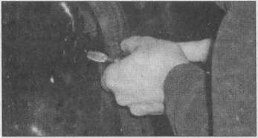
Вокруг места установки запасной детали необходимо в нашем случае провести небольшие дополнительные работы, например, фрезерование отверстий крепления для задних фонарей.

© Установить новую деталь, точно выровнять и зафиксировать. Установка значительно облегчится, если взять себе в помощники вакуумный захват. Если температура ниже 18 °С, прогреть зоны склеивания.
(uj) Заклепайте новую деталь с помощью стальных глухих заклепок в фиксированном монтажном положении и удалите избыточный клей древес- ■ ной стружкой и шпателем. Но ни в коем случае не растворителем. Смешайте двухкомпонентную шпаклевку и нанесите для выравнивания на все неровности.
® Дайте время на затвердевание клея и шпаклевки. Можно ускорить этот процесс горячим воздухом или электрокамином.
® После затвердевания области клея и шпаклевки полностью нагружены. Выполните шлифовку и подготовьтесь к лакировальным работам.

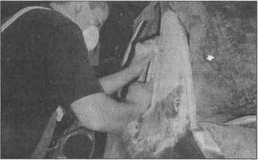
С помощью шлифовальной доски шпаклевку и заполнитель можно довести до хорошего уровня и приготовить место для ремонтной лакировки.

ДЛЯ ЗАЩИТЫ И КРАСОТЫ - ЛАКИРОВАННАЯ ПОВЕРХНОСТЬ

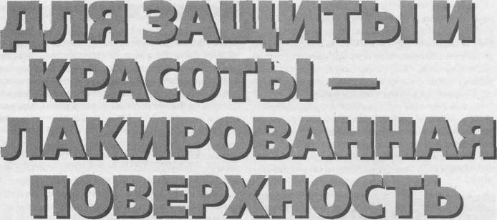

В этой главе:
Немного истории
Новые лаки на водной основе
Дорога к снижению
уровня растворителя
Нанолаки от Mercedes-Benz
Порошковые лаки .....
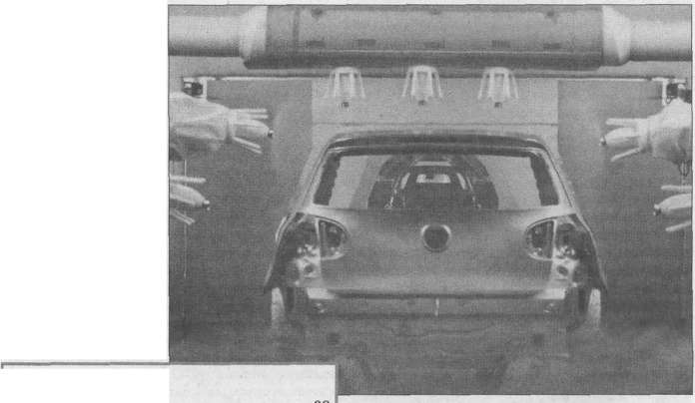
Немецкие автомобильные концерны уже с давних пор используют лаки на водной основе. Тем самым они уже сегодня удовлетворяют требованиям промежуточного этапа положений о растворителях на 2005г. Все другие предприятия должны не позднее 31 октября 2004 г. принять решение, как они собираются исполнять нормативы на предельные параметры для растворителей.
Правильный уход за лакировкой Рекомендуемый ритм ухода
А
втомобильный лак сегодня испытывает экстремальные нагрузки. При этом собственно слой покровного лака, который придает окраску всему автомобильному лаку, имеет толщину всего лишь 0,04 мм. Такая поверхностная пленка должна быть во всех местах настолько интенсивно покрыта, что находящиеся под ней три или четыре слоя лаковой структуры — фосфатирование, поверхностное грунтование, заполнитель и возможно еще лак первого покрытия - нигде не просвечивались.

97
4 Чак. 824

Лак должен при надлежащем уходе годами сохранять свой блеск и в первую очередь исполнять свою основную задачу: защищать металлический лист кузова от коррозии и ржавчины. Ржавчина редко развивается налакированных верхних поверхностях листового металла. Она, скорее всего, начинает свою работу с менее хорошо защищенного места, а именно, с обратной стороны и может выходить наружу.
Автомобильный лак должен быть настолько хорошим, чтобы годами выдерживать даже такие тяжелые тяготы, как палящее солнце и мощный ливень, арктический холод и тропический жар. Даже достаточно крупные брызги грязи, соленая вода, вибрации и скручивания не должны повредить его.
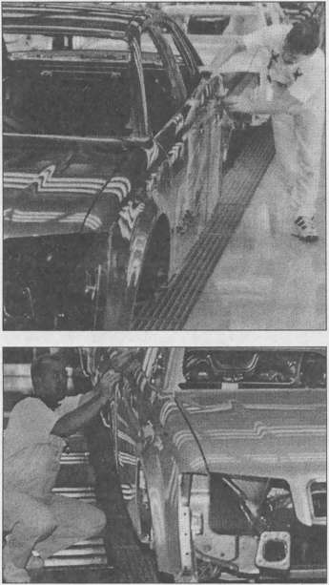
Взгляд на законченное лакирование Audi: повышенные требования к автомобильному лакированию требуют и педантичного контроля и проверки.

Немного истории
Такие строгие требования, как сегодня, не всегда могла выполнять лакировка. В «детские годы» автомобилестроения кузов изготавливался еще из дерева, как и лошадиная повозка. Хотя дерево, как очень живучий материал, работало здесь несколько десятилетий, однако оно имело способность увеличивать свои размеры и покрываться трещинами, поэтому весь кузов после пропитки льняным маслом покрывался льняными полосами, грунтовался свинцовыми белилами, шпаклевался несколькими слоями, шлифовался пемзой и раскрашивался после этого черта за чертой и слой за слоем тогдашними маслами и копаловым лаком.
Сушился он очень долго и после этого таскал столько пыли на клейком лаке, что, напротив, для защиты рабочие помещения по щиколотку должны находиться в воде. Лакировщик носил совершенно мокрый рабочий фартук. Этот исторический антистатический трюк еще и сегодня применяют некоторые домашние любители лакировочных дел, причем мокрого основания станка или сырого пола гаража вполне достаточно.

Прогресс с нитролаком
С появлением стальных кузовов в обращение поступили распылители, которые наносили нитроцеллю- лозовый лак на автомобиль. Этот процесс происходил значительно быстрее, он еще применялся на нескольких автомобильных заводах вплоть до 1950-х гг. и сегодня, в форме нитрокомбинированных лаков, в домашней лакировочной мастерской является хорошей альтернативой широко распространенным акриловым лакам с содержанием смол.
Процесс нанесения лакового покрытия по тем временам быстросохнущих нитролаков продолжался от двух до трех дней. Поскольку нитролак все-таки не давал хорошего глянца, после нанесения его приходилось дополнительно шлифовать и полировать, что также отнимало много времени. Множество любителей и энтузиастов старины по достоинству оценивают, конечно, этот мягкий полировальный блеск и никак не могут привыкнуть к резкому глянцу от новых лаков на основе синтетических смол.
В техническом отношении процесс нанесения нитроцеллюлозовых лаков был неудовлетворительным не только потому, что необходимо было несколько дней, чтобы автомобиль был окончательно отлакирован. Недостатком здесь была и плохая эластичность многослойной лаковой структуры из нит- роцеллюлозовой грунтовки, шпатлевочного запол
нителя и четырех и даже более слоев покровного нитролака. При вибрациях металла со временем за счет проникновения влаги образовывались тончайшие трещины вплотьдо грунтовки и там могла появляться ржавчина. В те времена, таким образом, в борьбе со ржавчиной посредством лакового слоя не было ничего необычайного. Недостаточные свойства сцепления нитроцеллюлозовой грунтовки на листовом металле кузова к тому же приводили к образованию подплёночной коррозии.

Больше темпа при применении лаков на основе синтетических смол
Процесс лакировочных работ был ускорен за счет применения эластичных и с повышенной прочностью сцепления лаков на основе синтетической смолы. Для быстрой сушки был разработан метод обжигания лака в специальных сушильных печах при температурах от 120 до 190 °С. Данный метод еще и сегодня находит свое применение для разнообразных целей.
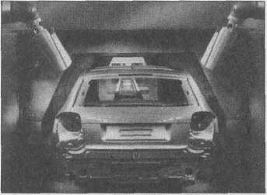
Кузов Audi A3 после лакировки в сушильной печи.

При серийном производстве автомобилей в наши дни металлический кузов вначале обезжиривается, поскольку жир в прессах для глубокой вытяжки при изготовлении кузовных деталей применяется для облегчения процесса формообразования, иначе края листового металла под действием огромного прессового усилия могут разрушиться. На первом этапе процесса лакировки кузов предварительно химически обрабатывается раствором фосфорной кислоты. Благодаря этому этапу, который называется фосфа- тирование, скомбинированный со слоем цинковой пыли (цинк входит в реакцию с железом на его поверхности и образует противокоррозионное соединение), поверхность листового металла становится в «мелкую сеточку», что значительно облегчает сцепление лакокрасочной системы.
Фосфатный слой составляет всего лишь 3/100-5/ 1000 мм. Затем этот слой споласкивается под сильным душем, для того чтобы смыть все фосфатные Остатки, поскольку они в дальнейшем могут разрушить лакокрасочную систему. Кроме того, имеется сегодня и ряд современных модификаций этого этапа лакировального процесса, причем все они по своему Принципу почти одинаковы. Так, например, используют двухкомпонентный материал для фосфатирова- ния или покровных лаков или прежде всего для получения лакокрасочного покрытия с металлическим отливом. При этом речь здесь идет о материале, который кратковременно наносится перед обработкой, поскольку он вступает в химическую реакцию, результаты которой уже назад не обратить. На некоторых автомобильных заводах наносят на фосфатиро- ванный кузовной металл дополнительно промежуточный слой противокоррозионной зашиты или создают его методом погружения. В качестве универсальных цветных лаков в Европе в основном используют лаки на базе алкидных или акриловых меламиновых смол.

Новые лаки на водной основе
Последними разработками в сфере лакировальных технологий являются лаки на водной основе. В противоположность существующим лакам органическая составляющая растворителя составляет всего лишь столько, сколько необходимо для связывания частиц краски. Собственно функцию разжижения (для окраски методом пульверизации) берет на себя вода. Таким образом, возникает пестрый кузов, намного более дружелюбный к окружающей среде и существенно менее опасный для персонального здоровья.
Экономия на растворителе составляет от 75 до 90%. Так как к тому же возникающие при распылении краски водяные пары обеспечивают высокую электростатическую сцепляемость в сравнении с органическими растворителями, то, без сомнения, у таких лаков большое будущее. К сожалению, слои прозрачного лака двухкомпонентных лаков становятся порой преградой вследствие недостаточного уровня блеска или плохой плавности тонов. Но уже появились порошковые лаки, которые устраняют и эти препятствия.

НОВЫЕ ЛАКИ НА ВОДНОЙ ОСНОВЕ
В Германии такие технологии стали серийно использоваться впервые в 1987 г. С тех пор почти вся автомобильная индустрия, не считаясь с высокими инвестициями, стала на нее переходить. В настоящее время почти половина всех изготовленных в Германии автомобилей покрыты лаками на водной основе.

Дорога к снижению уровня растворителя
В Европе доля таких автомобилей составляет свыше 20%, а в мировом масштабе - почти 15%. К наиболее известным производителям лаков на водной основе для автомобильной лакировки и лакировки соответствующих материалов для авторемонта относится компания BASF (торговая марка: Glasurit).
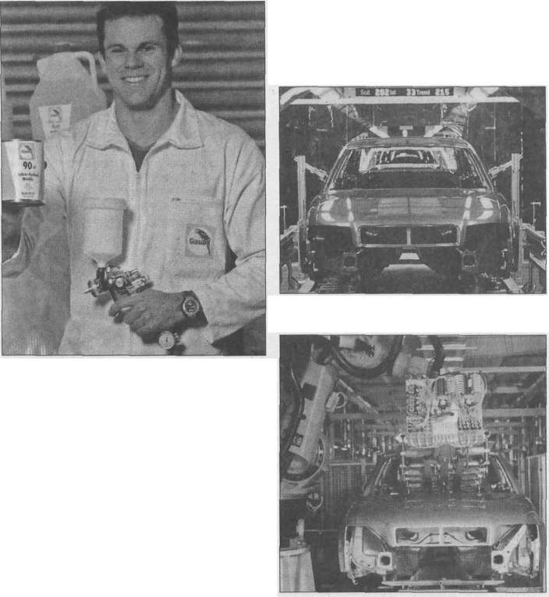
Лакировальная техника в автомобилестроении за последние годы, выполняя предписания по защите окружающей среды и стремления к продолжительному сроку службы, повсюду в мире сделала значи-
Высокий уровень автоматизации лакировальных работ:
робототехническое оборудование Audi занимается лакировкой внутренних деталей крыши.
Презентация покровного лака «Metallic» из серии «90»: лаки на водной основе являются ядром 2-слойной лакировки в системе «Glasurit RATIO-AQUA». Используя эту серию, можно работать рационально и эффективно. Можно сэкономить массу времени, энергии и материалов. Снижение доли растворяющих средств составляет 89% при нанесении покровного лака и 100% при чистке приборов. Уровень распыляющего тумана снижается на 60%.
Завод Audi в Инголыитадте: лакировка кузова А4.
тельный шаг вперед. В Германии уже с 2001 г. вступили в силу «Немецкие предписания по растворяющим средствам». Они обязывают все предприятия, занимающиеся ремонтом автомобильной техники и лакировальными работами, значительно сократить эмиссию растворяющих средств. Эти предписания устанавливают для следующего года строгий временной план, которому должны следовать все предприятия. До 25 августа 2003 г., например, все предприятия должны представить все свое лакировальное оборудование соответствующим надзорным ведомствам.

Многие предприятия уже много лет применяют лаки на водной основе. Тем самым они уже сегодня выполняют нормативы переходного этапа предписаний по растворяющим средствам на 2005 г. Все другие предприятия должны не позднее 31 октября 2005 г. принять для себя решение, как достигнуть исполнения предельных норм, установленных в этом предписании. Тот, кто не перейдет на использование лаков на водной основе, должен отчасти считаться в дальнейшем с наложенными на них техническими затратами или административными.

Примеры:

Шварцхайде и Айзенах
Уже в начале октября 1993 г. пошли в бранденбургс- кий Шварцхайде первые новые инвестиции после приобретения этого химического завода компанией BASF. С тех пор в это предприятие на новых землях объединенной Германии для создания современного технологического производства и соответствующей инфраструктуры было вложено свыше 1,1 млрд €. Ибо основная доля лака на водной основе, который распространяет «BASF Coating AG» по всей Европе, приходится именно на этот завод в Шварцхайде. Около 15 ООО тонн лаков на водной основе ежегодно производится на этом заводе. Этого количества достаточно для лакировальной обработки 3,5 млн легковых автомобилей.
В Шварцхайде изготавливаются лаки для лакокрасочного покрытия типа «металлик» и универсальные лаки на водной основе. При этом основной процент производственных мощностей занят лакокрасочными покрытиями с металлическим отливом. «BASF» выпускает сегодня лаки на водной основе для лакировки автомобилей не только в Шварцхайде и в Вюрцбурге, но и на заводах во Франции, Канаде, Бразилии и Мексике.
Компания «BASF Coating AG» играет сегодня со своим стандартом качества на европейском лакировальном театре действий ведущую роль. Завод по производству лаков на водной основе в Шварцхайде еще в сентябре 1995 г. подтвердил свой высокий стандарт качества, получив от Немецкого управления по сертификации соответствующий сертификат на свою Систему управления качества (DOS), отвечающую нормативу DIN ISO 9001. В декабре 1997 г. последовала сертификация продукции компании по особенно требовательным нормативам качества американской и немецкой автомобильной промышленности (QS 900 и VdA 6.1). Сертифицирована была также и продукция заводов в Мюнсте- ре и Вюрцбурге.

База данных ^jSSS

DAT на CD-ROM

для калькуляции дефектов
В «Союзе немецких предприятий лакокрасочной индустрии eV» была создана специальная рабочая группа, занимающаяся автомобильным лакировальным направлением. В эту «специализированную группу по лакам для ремонта автомобилей» входят в качестве участвующих фирм девять производителей:
Я «DuPont Auto Refinish», Кельн
Я «Glasurit GmbH», Мюнстер
■ «Lesonal GmbH», Штутгарт
Я «Nexa Autocolor», Хильден
Я «PPG Autorefinich», Хильден
Я «R-М Autolacke», Дортмунд
Я «Sikkens GmbH», Штутгарт
Я «Spiels Hecker GmbH», Кёльн
Я «Standox CmbH», Вупперталь
Производители ремонтных материалов для автомобильной лакировки должны обсуждать здесь технически высокоэффективный и востребованный ассортимент, для того чтобы автомастерские и сёрвисные центры в любой момент были в состоянии удовлетворить все пожелания своих клиентов, и к тому же не забыть обеспечить любителей ремонта надлежащими продуктами. Несколько тысяч цветовых оттенков различных автомобильных торговых марок, которые точно согласуются с оригинальными цветовыми тонами, должны постоянно находиться в торговой сети. Поэтому автомобильные ремонтные лаки преимущественно изготавливаются и распространяются теми же крупнейшими транснациональными концернами.
Информацию по данной теме можно найти в Интернете. Там же можно заказать бесплатно 12-страничную брошюру «Подробные пояснения по всем вопросам к Предписаниям по растворяющим средствам». В ней изложены основные положения и терминология к этим предписаниям. Также и Немецко-французский институт по исследованиям окружающей среды (DFIU) разработал Инструкции по использованию лаков на водной основе на малых и средних предприятиях, занимающихся ремонтом автомобильной лакировки.

Новые инвестиции Opel в Тюрингии
Примеры на сегодня современной лакировальной технологии уже несколько лет демонстрирует завод в Айзенахе. На этом открытом в 1994 г. производстве Opel стал первым из автопроизводителей применять лаки на водной основе. В результате этого эмиссия органических растворителей в Айзенбахе достигла самого низкого мирового уровня и стала даже значительно ниже установленного законодательством предельного значения в 75%.
Последовательное применение водорастворимых лаков, а также вторичное использование отходов производства во всех сферах относится и к используемой стойкой системе; которая сертифицирована по нормам ISO 14001 и Предписаниям по экологическому аудиту Европейского экономического союза.
Уже с 1981 г. использовала эта Компания воду в качестве растворителя для основного лака и благодаря этому доля растворителя с 60 опустилась до 5%. Шесть лет спустя на заводе в Бохуме вода была впервые использована для разбавления в лаках типа «ме- таллик»: вода вместо органического растворителя, начиная от грунтования погружением до заключительного покрытия прозрачными лаками.
Между тем вода в качестве разбавляющего заполнителя появилась на заводах в Руссельхайме, Бохуме, Айзенахе, Антверпене, Сарагосе, Еллезмере Порт, Азамбия и Гливисе. К сожалению, вода, разбавляющая прозрачный лак, до сих пор впрыскивается только на заводе в Айзенахе.

Больше эффекта при меньшей доле растворителя
Как уже упомянуто выше, необходимо всего лишь 5% растворителя в погружной ванне и также доли в 5% растворяющих средств в увлажняющих основных лаках. Этот лак наносится электростатически с помощью вращающихся распылителей.
Покровный лак содержит цветовые пигменты и необходимые для создания металлического эффекта алюминиевые частицы. Благодаря статическому заряду коэффициент полезного действия повышается до 90%, а доля растворяющих средств подскакивает до 12%. Разбавленный водой прозрачный лак содержит также только 12% растворителя вместо прежних 55%.

ДЛЯ ЗАЩИТЫ И КРАСОТЫ - ЛАКИРОВАННАЯ ПОВЕРХНОСТЬ
Самые современные производственные технологии применяются для лакирования и в других секторах на новом заводе Opel в Айзенахе. При обработке защиты днища автомобиля, защищающей кузов от ударов камней и коррозии, используются четыре автомата с программным управлением для ее нанесения. Полностью автоматически осуществляется также сварка кузовных швов: роботы исполняют 90% этой трудоемкой для человека работы и наносят уплотняющую массу с постоянной точностью.

Нанолаки от Mercedes-Benz
Если раньше они были пионерами, то сегодня стали широко распространенным стандартом в современном автомобилестроении. Audi, например, использует в Германии и Бразилии все еще воду в качестве разбавляющего заполнителя и базисные лаки. И все- таки эти материалы не полностью избавились от растворяющих средств, в них содержатся остаточные растворители, так называемые со-растворители. Прозрачный лак 2К от Audi, который также все еще содержит растворитель, имеет при этом заметно высокий уровень твердых веществ (на почти 20% больше) в сравнении с ранее применявшимся прозрачным лаком К1.
На воде в качестве разбавителя покоится и совершенно новый лак Mercedes-Benz. В начале декабря 2003 г. этот концерн сообщил, что после продолжительных научно-исследовательских разработок к концу года лак совершенно нового типа пойдет в серию. Благодаря современной нанотехнологии, этот лак намного прочнее в сравнении с прежними лаками. Модели класса Е, S, CL, SL и SLK будут первыми в мире автомобилями, которые на себе испытают эту инновационную лаковую систему. Другие модели Mercedes-Benz приобрели эту устойчивую к царапинам нанолакировку уже с начала весны 2004 г.
Этот новый прозрачный лак включает микроскопически мельчайшие керамические частицы. Они имеют в диаметре всего лишь 20 нанометров и поэтому в десять тысяч раз тоньше волоса. Наночас- тица (один нанометр - это миллиардная доля метра) повышает степень твердости лакировки к царапинам в три раза и надолго заботится о визуальной привлекательности полированного глянца. При затвердевании они образуют в сушилке (140 °С) лакировального цеха очень плотную сетчатую структуру.
Такая «сеть» защищает лакировку от царапин заметно лучше, например, на механических автомоечных установках. Моечные установки вызывают основную долю всех царапин. Мельчайшие твердые частички, такие, как уличная пыль, задерживаются на вращающихся щетках и в процессе мойки наносят царапины на лакировочную поверхность. Царапины размером с волосок очень хорошо проявляются на лакировке темных тонов.

После проведения экспериментов на тестовой моечной установке с очень точно дозированным расходом тонкой пыли (мельчайший кварцевый песок) в моечной воде было отмечено, что на новой лакировке почти на 40 пунктов выше уровень лакового глянца в сравнении с прежними прозрачными лаками. На прежней лакированной поверхности остаточный глянец, измеряемый специальным прибором, после десяти моечных лабораторных циклов составил только 35%, в то время как при наличии нанолака эта величина находилась на уровне свыше 72%. 10 тестовых проходов соответствовали примерно 50-100 обычным автомойкам. При продолжительных исйытаниях на 150 «подопытных» автомобилях в течение многолетнего использования были отмечены заметно лучшая прочность к царапинам и высокий уровень глянца как универсальных лаков, так и лакокрасочного покрытия типа «металлик».
Mercedes-Benz - один из известных мировых автомобильных концернов - одним из первых предложил устойчивый к царапинам прозрачный лак. Его можно считать примером хороших перспектив использования нанотехнологии, с помощью которой осуществляется проникновение в атомарные структуры материалов и ее изменение. Прозрачный нанолак выдержал почти 4-летние научные и экспериментальные исследования. С его появлением специалисты наконец-то разрешили постоянно присутствующий конфликт между стойкостью против действия химикалий и царапинами.

Еще один пример: BMW
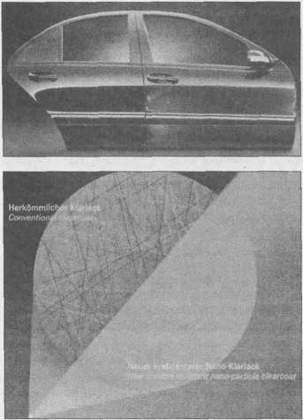
Новая разработка в сравнении: прозрачный нанолак более устойчив к царапинам, чем прежние лаки. На рисунке сверху показана боковая деталь с нанолаковым покрытием — слева и справа — с обычным лакокрасочным покрытием. Ниже показаны дефекты лакировки через пять лет практического использования автомобиля после проведения около 60 автомоек. (На рис: Обычный прозрачный лак. Новый, устойчивый к царапинам, прозрачный нанолак)
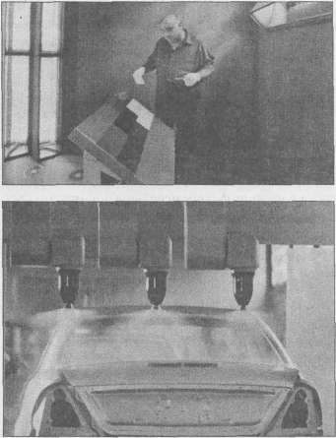
Новая лакировка: в лаборатории (верхний рис.) исследуется цветостойкость нового лака, нанесенного лакировальным оборудованием Mercedes электростатическим методом (нижний рис.) при типовых условиях освещения.
BMWAG (сегодня BMWGroup) за прошедшие годы вложила почти 150 млн. в модернизацию своего лакировального производства на базовом заводе в Мюнхене. На территории бывшего чугунного цеха в западной части заводской территории появился в течение двух очередей строительства самый современный лакировальный цех мирового уровня для
лакировальной обработки необработанного кузова автомобиля. С 2003 г. он полностью подключился к серийному производству. Помимо того, что данное вложение капиталов отвечало потребностям технологической модернизации в программе BMW, оно стало к тому же одновременно и долгосрочным элементом программы развития производственных мощностей и создания новых рабочих мест на базовом производственном комплексе в Мюнхене.
В период первой очереди строительства было смонтировано оборудование, предназначенное для катодного нанесения лакокрасочных покрытий окунанием (KTL) в заводском цехе длиной свыше 200 м и шириной почти 20 м. Такое катодное нанесение лакокрасочных покрытий окунанием создает базу для всех последующих операций нанесения лаковых слоев на автомобиль. После появления в этом цехе необработанного кузова в совокупности он проходит здесь через одиннадцать камер окунания. В них с помощью разработанной BMW техники «RoDip3» он полностью окунается и многократно вращается вокруг своей оси. При этом наносимые фосфатные и
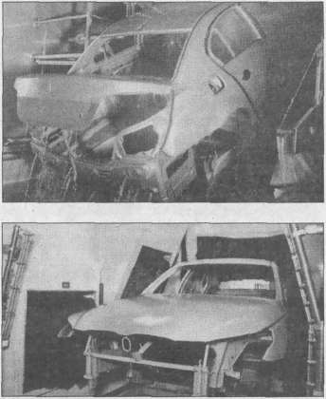
Основательная чистка кузова: перед созданием лакировальной структуры подвергаются кузова BMW в камерах окунания посредством полировальной ваты основательной чистке.

KTL-сЛои являются основополагающими элементами коррозионной зашиты современного автомобиля, и не только у BMW.
В рамках второго этапа строительства по модернизации лакировального производства проводилось монтирование оборудования для нанесения защитного покрытия на днище автомобиля, а также создание двух полностью автоматизированных дозировочных линий. Это оборудование (между KTL-ла- кировкой и нанесением покровного лака) уже учитывает будущий оттенок цвета готового автомобиля и заботится о повышении степени защиты автомобиля от коррозии и ударов камней. Строительство этих линий между новым цехом для KTL-ла- кировки и прежним лакировальным цехом вступило в строй к концу 2002 г. Участие в серийном производстве началось в начале 2003 г. Новое оборудование для предварительных лакировальных работ отвечало на тот момент последнему слову техники. Завод BMW в Мюнхене располагал на то время самым современным оборудованием мирового уровня данного типа.

Порошковые лаки
В начале 90-х гг., когда специалисты по лакам завода BMW в Дингольфингер совместно с научно- исследовательским и инновационным центром из Мюнхена еще только приступили к разработке и апробации порошковых лаков и технологии их нанесения, появившийся через несколько лет определенный успех тем не менее еще не был достойно оценен. Только сегодня эта ресурсосберегающая технология в автоматизированном лакировальном производстве заняла наконец-то свое полагающее место. Данная технология свыше 5 лет очень успешно используется в серийном производстве на крупнейшем автомобильном заводе BMW Group в Дингольфингер. При дружелюбном отношении к окружающей среде эта технология обеспечивает автомобилю максимально полированный глянец и всеобщую привлекательность.
BMW Group последовательно внедряла эту технологию. В процессе ее производственного внедрения на заводе в Регенсбургер до середины 2004 г. примерно половина прежней суточной продукции приходилось на порошковые лаки. До конца 2006 г. вся продукция этого завода обрабатывалась порошковыми лаками. Новый завод BMW в Лейпциге уже с начала серийного производства в 2005 г. использует только эту единственную технологию нанесения покрытия.

; ЛАКОКРАСОЧНОГО ПОКРЫТИЯ
Технологический процесс
промышленного нанесения лакокрасочного покрытия
Фосфатированный необработанный кузов приобретает сегодня свою лакиров.альную грунтовку не с помощью распыляющих пистолетов. При производстве автомобилей необработанные кузова полностью окунаются в крупные емкости. Однако после просушки на кузове все-таки образуется покрытие, имеющее разную толщину в разных местах.

Катофорезное грунтование KTL
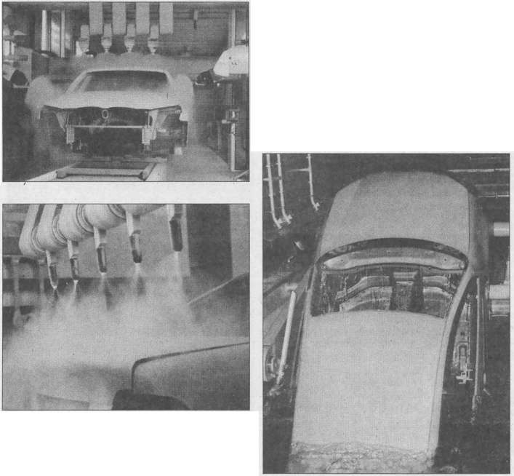
Порошковый лак у BMW: лак как таковой и его распыление при нанесении. Уже в 2003г. завод в Дингольфингер выпустил миллионный автомобиль с покрытием из порошко-
Для того чтобы наилучшим образом защитить наиболее чувствительные места, например кромки кузова, был разработан метод, на основе которого посредством электрического тока и водорастворимого лака необработанный кузов подвергается гальванической обработке, в результате которой он покрывается элек-

Окрасочные ванны для кузовов: стр. 105 внизу, справа — так красят кузов Golf-V в Вольфсбурге. Вверху - окраска кузова на заводе Porsche.
В полых изнутри поперечных и продольных балках кузова не всегда можно успешно при первом процессе обезжиривания удалить глубинную смазку. Так что остаточное электрическое сопротивление именно в этих местах ослабляет это достаточно эффективное средство коррозионной защиты. Поэтому полые места кузова необходимо везде очень тщательно дополнительно обработать.

Сушильная печь
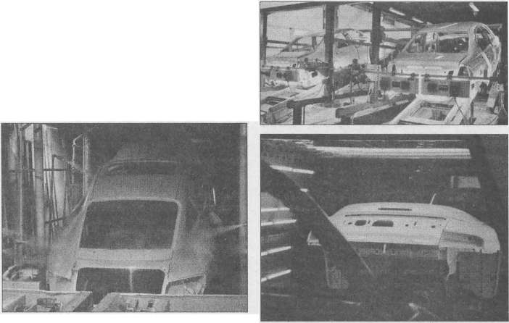
Сушка лакокрасочного покрытия под инфракрасным тепловым излучением: на верхнем рисунке показано оборудование цеха BMW, на нижнем - инфракрасное облучение на заводе Porsche. .
трически заряженными частичками краски. Такой метод получил название «электрофорезное грунтование», Помимо этого было также установлено, что обратная полярность, на которой основан метод «элек- трофорезного грунтования», приводит к образованию плотного и равномерного слоя грунтовки. Этот факт имеет сверхважное значение для автомобилей с полыми рамами, поскольку именно в них особенно велик риск появления коррозии.
После такой окунающей ванны, как правило, грунтовка при температурах от 160 °С до 190 °С обжигается в сушильной печи. Благодаря этому процесс сушки происходит быстрее, и грунтовка становится особенно эластичной. Просушка может быть реализована также посредством инфракрасного облучения. В качестве промежуточного этапа возможно также тщательно обработать неровные места на участках сварочных швов или сгибах листового металла и покрыть, особенно подвергающиеся действию камешков детали, например дверные пороги со стороны проезжей части под боковыми дверями, соответствующим пластиком. Также и серийная защита днища автомобиля многократно наносится непосредственно после проведения грунтования окунанием.

Заполняющий слой
В качестве следующего слоя в лакировальной структуре устанавливается заполнитель или базовый лак поверх грунтовки. Наименование «заполнитель» нужно понимать буквально. Он должен заполнить мельчайшие неровности и закрыть все поры в грунтовке. При наличии таких пор в грунтовке тончайший покровный лак приобрел бы только матовый глянец.
Заполнитель наносится на автозаводе не в камере окунания, а автоматически в специальном распыляющем туннеле. Затем этот толщиной всего лишь около 0,025-мм слой подвергается просушке в сушильной печи при температуре около 175 "С.

Нанесение покровного лака
Чем дальше продвигается процесс создания лаковой структуры, тем взыскательней становятся промежуточные контроли. Именно обеспечивающий цвет автомобиля покровный лак и должен дать надлежащий полировочный блеск всей поверхности автомобиля. В зависимости от кроющей способности предусмотренного окрашивания наносится согласован
ный с расцветкой лак первого покрытия или собственно покровный лак.
Помимо этого кузов автомобиля тщательно проверяется под резким освещением на наличие мельчайших неровностей. Если они обнаружены, дефектные места кузова подвергаются дополнительной обработке и промываются водой пониженной жесткости.
Затем вновь все подвергается сушке, и антистатической салфеткой удаляются пылевые частицы. Только после этого наносится лак первого покрытия и после его обжигания, наконец, наступает время покровного лака или, если нанесение лака первого покрытия не производилось, сразу нанесение покровного лака заказанного цвета в специальной водоорошающей распыляющей кабине с помощью лакировочных автоматов.
Собственно как лак первого покрытия, так и покровный лак подвергаются обжиганию в сушильной печи при температурах между 130 и 160 °С. То что после всего этого осталось «сидеть» на металле - составляет все вместе всего лишь «толщину» от 0,06 до 0,2 мм. Несмотря на это, на кузов средних размеров
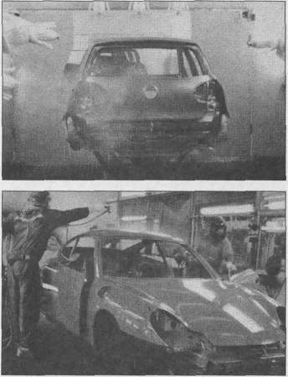
Нанесение покровного лака: на верхнем рисунке — автоматизированная установка VW для нанесения лакировки на Golf, на нижнем рисунке - работы по ручному напылению лака с помощью пистолета на автозаводе Porsche.

необходимо на каждый слой от 3,5 до 7 кг материала. Одного только покровного лака требуется почти 4 килограмма. Таким образом, глядя на эти цифры, станет ясно, что, имея на руках всего лишь несколько малых баллонов автолака, нельзя полностью и качественно отлакировать автомобиль.
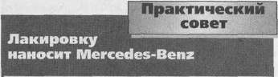

Даже самые известные автомобильные марки следуют представленной здесь дорогой, ведущей к современной технологии нанесения лакокрасочного покрытия. В публикации, выпущенной на стыке 2003/4 гг., так описывается исполняемый в концерне процесс лакировки: Наша лакировка состоит из пяти слоев, совокупной толщиной около 100 мкм (0,1 мм). Каждый лак в своем слое - это конечный результат трудоемких, многолетних исследовательских работ, который исполняет в своем тонком, толщиной всего лишь несколько мкм слое, строго определенную задачу.
Ш Затратный лакировальный процесс начинается с фосфатирования кузова. При этом наносится очень тонкий, но достаточно эффективный цинково-фосфатный слой, который защищает металл кузова и одновременно является хорошей основой для следующего слоя.
- Электрофорезное грунтование окунанием также предназначено в первую очередь для защиты кузова от коррозии. При этом кузов окунают в ванну с водорастворимым лаком, который за счет электрофорезной реакции заполняет все полые пространства, углы, кромки и сгибы кузова. фосфатирование и электрофорезное грунтование окунанием совместно создают слой толщиной примерно 22 мкм.
- Затем наступает очередь так называемого заполнителя. Он также растворяется в воде, но содержит очень незначительную долю органических растворяющих веществ. Его задача - противостоять ударам камешков и выровнять структуру металла. Быстровращающийся распылитель электростатически наносит лаковые частицы, так что они просто притягиваются кузовом. Этот метод гарантирует равномерное распределение заполнителя, толщина его слоя составляет около 25 мкм.

- Следующий лакировальный слой (15 мкм) - это так называемый базовый лак. Он содержит желаемую клиентом краску в пигментной форме. Если это лак типа Metallic, он также содержит микроскопические частички алюминия, которые, собственно, и придают лакировке металлический оттенок. Нанесение базового лака также производится электроста- тически, за счет чего его КПД значительно возрастает. Применяемые Mercedes-Benz базисные лаки водорастворимы и содержат на 80% меньше органических растворителей в сравнении с обычными лаками.
- И самым верхним слоем (40 мкм) является прозрачный лак, который заботится о глянце и противостоит воздействиям окружающей среды. Именно он при повседневной эксплуатации легкового автомобиля подвергается очень сильным нагрузкам. Помимо воздействия природных явлений, таких, как соляные осадки, смола деревьев, помет птиц, пыль или копоть, прозрачный лак подвергается также значительным физическим нагрузкам, среди которых удары камешков, солнечное излучение, истирание и температурные колебания.
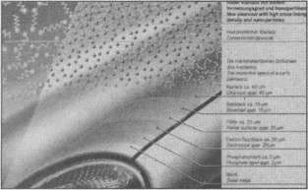
Картинка от Mercedes-Benz демонстрирует лаковую структуру с участием нового прозрачного нанолака.

мобилю нестареющую внешность. Вода и универсальные очистители, конечно, выполняют свой спектр задач по чистке и считаются наиболее часто применяемыми компонентами, однако они не в каждом случае могут обеспечить надлежащий порядок. Здесь, как и везде, не обойтись без профессиональных чистящих средств, без которых достаточно часто нельзя добиться нужного эффекта.
Эксперты 19 по лаку советуют
Непосредственно сберегающая чистка автомобиля для устранения остатков насекомых, промышленной пыли, птичьего помета или масляного тумана требует применения соответствующих специальных чистящих средств. Мы хотели бы рекомендовать вам здесь из такой достаточно обширной палитры средств только те продукты, которые уже поставляет на рынок большая часть автопроизводителей и которые можно найти на любой крупной автозаправочной станции.

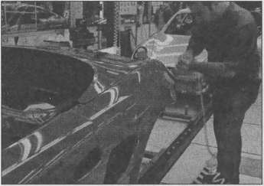
Просушенная лакировка, на примере Porsche. Перед поставкой автомобиль основательно полируется.

Правильный уход за лакировкой
Полученный по такой технологии лаковый слой автомобиля нуждается, естественно, и в хорошем уходе, для того чтобы он мог длительное время выполнять свои защитные функции и обеспечивать авто-
В связи с мировой премьерой своего инновационного прозрачного нанолака эксперты автомобильной торговой марки Mercedes-Benz также поделились с обладателями легковых автомобилей своими советами по уходу за автомобилем. И здесь вас ничего не удивит: в приведенных указаниях рекомендуется использовать те же средства ухода, что и для обычных лаков.
■ Уход за лакированным покрытием начинается с автомойки. Для того чтобы избежать в дальнейшем «приобретения» царапин от час

-
•гичек леска, пыли и других микрочастиц, которые могут находиться на лакированной поверхности, необходимо провести основательную предварительную чистку. Поэтому кузов всегда промывается высоконапорным очистителем и только после этого направляется в автоматическую моечную установку.
- После мойки автомобиль необходимо тщательно протереть кожаной ветошью, для того чтобы избежать появления на лакировке водяных пятен. Далее быстро удалить остатки насекомых, пятна и птичий помет. Если подвергнуть автомобиль сушке, то можно нанести вред лакировке. Такие пятна следует быстро и без проблем удалить с покрытия мягкой губкой и большим количеством воды. Для удаления пятен от насекомых следует использовать специальное средство (например, из набора средств для ухода Mercedes-Benz). Затем отполировать чистые места мягкой салфеткой.
И Два раза в год владелец автомобиля должен консервировать свою лакировку. Необходимость проведения такого мероприятия можно распознать простейшим контролем: если после мойки автомобиля вода больше не сворачивается в мелкие капельки на поверхности кузова, то для постаревшего автомобиля с блеклой лакировкой срочно нужна консервация. Для этого пригодна высококачественная полироль. Для новых автомобилей вполне достаточно глянцевого консерватора, который также, как и полироль, наносится круговыми движениями тонким слоем полировальной салфеткой.
- Если лакировка имеет неприглядный вид, специалисты рекомендуют интенсивный «курс терапии», при котором желательно использовать специальные полировальные машинки. Вначале протирка лакировальным очистителем вновь освежает лакировку, и затем окончательное доведение до блеска выполняется полиролью. В этой ситуации глянцевый консерватор обеспечивает продолжительный глянец.
Ш Лакированные по цвету автомобиля бамперы и корпуса наружных зеркал также требуют регулярного ухода. Также и в этой ситуации глянцевый консерватор обеспечит защиту лакировки устойчивым глянцем.
Эти рекомендации подтверждаются практикой: «секретных советов» по уходу за лакировкой не имеется. Этот проверенный многолетней практикой рецепт, который пригодится на все случаи, рекомендуем и мы.

Чистка разными средствами
Комплексная чистка лакировальной поверхности является темой не только для домашнего мастера, но касается также услуг мастерских и автодилеров. Многие средства для ухода следует подобрать под свои профессиональные задачи. В принципе это касается как химических средств очистки, способных растворять лаки, так и физических, содержащих в своем составе мельчайшие, типа мелованного порошка, абразивные зерна. Лаковые очистители создают жирновато-восковый слой и после их применения вода вновь собирается в капли на поверхности металла. После их применения необходимо провести обработку полиролью и консервантами. Поскольку восковые частицы предназначены, прежде всего, для того, чтобы смягчить воздействие абразивных зерен.
Если автомобиль выглядит, словно он участвовал в стремительной гонке, или после собственной работы в роли механика на лакировке остались масляные пятна от ваших пальчиков, то здесь может помочь предварительный очиститель. Это средство не содержит жиров и может справиться даже с застарелой грязью. В зависимости от изготовителя они предлагаются как растворитель для холодной химчистки, пред- варительный очиститель, профессиональный очиститель или тормозной очиститель. Все они предназначены для исполнения одной и той же цели. Продукт компании Einzsett «Rapid Profi Reiniger» является одним из таких идеальных средств для монтажа и ремонта. Это средство, имея в своем составе эффективные растворяющие вещества, быстро побеждает в борьбе с жиром, смазкой, силиконом, воском, клеем и тормозной пылью. Благодаря использованию натуральных разрыхлителей, уровень заполнения аэрозольного баллона С0₂ составляет почти 99%. Очиститель Rapid Profi Reiniger не наносит вреда резине и пластику. Он распыляется по поверхности и при необходимости растирает салфеткой растворимую грязь. Остатки жидкости желательно удалить.
Перед тем как подробней рассказать о полиролях и лаковых очистителях, нам хотелось бы вначале при проведении работ по чистке автомобиля остановиться на чистке определенных видов загрязнений.

Борьба с остатками насекомых

БОРЬБА С ОСТАТКАМИ НАСЕКОМЫХ
Остатки от встречи с насекомыми, которых чаще всего тысячами встречает передняя часть автомобиля в летний период, следует как можно быстрее смывать теплой водой и при этом постараться не повредить лакировку ногтями своих пальцев. Проверенным домашним средством считается сырая газетная

упаковка, которую можно установить в передней части на ночь и при необходимости прижать подручными средствами. Сырая бумага в течение нескольких часов размягчает тела «летающих ранее мертвецов», и на следующее утро, как правило, их можно легко смыть теплой водой и губкой без больших трудов. Однако мокрая газета не должна сохнуть на лакировальной Поверхности, иначе печатная краска может оставить на ней свои следы, которые могут быть устранены только полиролью.
Если вы долгое время не упражнялись в.работе с очистителем, то вода и губка порой могут не помочь вам в устранении сильно затвердевших остатков насекомых. Распылите специальный удалитель для таких остатков на загрязненные места и подождите несколько минут, чтобы он проявил свое воздействие.
Хорошие удалители остатков насекомых, например, от Einzsett (lz), Pingo, Aral, Caramba или Sonax (с особо хорошими свойствами ползучести), содержат растворяющие белок добавки. С помощью специальной губки - с большими порами, из нейлона - следует в первую очередь очистить стекла фар и передние стекла. При этом следует осторожно обходить лаковую поверхность, чтобы не оставить на ней никаких царапин.

Чистка решетки радиатора
В летний период года следует при мойке автомобиля основательно прочищать решетку радиатора со стороны двигателя с помощью струи пара, поскольку между пластинами радиатора застревают встречные насекомые. Кроме того, затвердевшая пыль осаждается там же, отчего работоспособность радиатора значительно ухудшается. Очистка радиатора с передней стороны не производится, поскольку нечистоты еще сильнее застревают в пластинах радиатора.
Перед тем как взять в руки насадку высоконапорного очистителя, следует очистить изнутри все соты радиатора хорошим очистителем двигателя, для того чтобы растворить жирную грязь. Затем распылить очиститель остатков насекомых и подождать несколько минут. Однако все смыть водяной струей, вы уже знаете, особенно затвердевшие остатки от насекомых, все-таки не удается.

Удаление пятен от битума
При движении по недавно асфальтированной дороге мельчайшие частицы дорожного покрытия оставляют черные или коричневые пятна битума не только на боковинах автомобиля, но и - что даже трудно предположить - на всем автомобиле. Никогда не использовать для борьбы с ними после мойки такую . меру как соскабливание ножом или ногтем пальца, это может привести к появлению не только царапин. Также в борьбе с ними не помогут обычные средства по уходу за лакировкой. Конечно, средство для ухода легко растворит почти невидимые глазу небольшие пятна битума, но справиться с «облаком» или полосами из дегтя они не смогут.
Пятна от дегтя можно растворить керосином или специальным очистителем. После этого следует обязательно провести мойку автошампунем и консервацию лакировки. Остатки керосина могут повредить лак, и особенно при появлении в дальнейшем сильного солнечного излучения. Поэтому лучше всего использовать современные очистители пятен от битума с эмульгаторами, которые после использования через некоторое время следует смыть вместе с коричневатым битумом чистой водой. Дополнительной обработки после этого больше не потребуется. Для средств по удалению пятен битума устанавливается строгое правило: использовать не менее чем через 3 месяца при наличии новой лакировки и не менее 6 месяцев для участков с повторной лакировкой. В противном случае можно увидеть после обработки и слой грунтовки.

Будьте .ззШЬ

осторожны с удалителем битума
Особенно эффективные удалители битума могут растворять пластик. Поскольку рассеиватели или прозрачные стекла задних фонарей и фар чаше всего изготавливаются из пластмассы, то их не стоит обрызгивать удалителем битума, а появившееся и осажденное на них облако моментально и тщател ьно смывать. В противном случае стекла фонарей оттакого «растворяющего» воздействия могут стать мутными. Это и выглядит плохо и к тому же снижает их эффективность.

«Обезызвествление» промышленной пыли
Если при осторожной проверке ногтем по поверхности было установлено, что на кузове появились налеты ржавчины, цементная пыль и тому подобные загрязнения, не обязательно сразу нужно использовать лаковый очиститель или автополироль. Эти средства для ухода за лаком, хотя и хорошо растворяют промышленные загрязнения на лакировке, но сцепляются с ним при обработке полировальной салфеткой и счищают последующий слой лакировки, оставляя на нем мельчайшую паутинную сетку.
Возьмите вместо них обычный удалитель извести из домашнего ассортимента. Если смочить им поверхность, можно сразу увидеть, как жидкость вспенивается. Это идет процесс разъедания известковой или цементной пыли. С помощью сильно смоченной губки тщательно все промыть, после того как полностью завершится процесс вспенивания. При необходимости еще раз повторить процедуру и в завершение обязательно провести консервацию лакировки.
] Практический совет

Ни в коем случае универсальные средства
Такие загрязнения на лакокрасочном покрытии, как помет птиц или пыльца деревьев, или цветов, следует устранять с помощью удалителей оста гков от насекомых в редких случаях. Помет птиц — очень агрессивный состав, его следует немедленно смывать теплой водой, в особенности, если это помет морских птиц, иначе он «прожжет» лицевую сторону лакировки. Пыльцу можно попытаться удалить с помощью спирта или очистителя для битума. Помет птиц может быть настолько агрессивным, что в течение 24—48 часов верхний покровный слой автомобильного лака может разрушиться. Полировка в этом случае не поможет. В лакировке могут появиться трещины, которые можно вылечить только последующей шлифовкой места дефекта и нанесением лакировки. Частенько проверяйте свой автомобиль на наличие подобных загрязнений и как можно быстрее смывайте птичий помет теплой водой. Если этого не сделать, со временем он надолго затвердеет и будет достаточно опасным.

Лаковый очиститель и полироль
В этой большой группе средств для ухода имеются размытые границы между отдельными продуктами. Некоторые из них называются политурами-очйсти- телями, они превращаются порой в шлифовальные или лаковые политуры. Лаковые очистители могут значительно эффективней растворять глубоко сидящие в порах лака загрязнения и в сравнении со шлифовальными политурами, напротив, они не обладают той же способностью при сглаживании мелких шрамов.
Если полироли чаще всего используются для обработки всего, начиная с капота двигателя, крыши, боковых деталей и крышки багажника вплоть до концевой металлической облицовки, а именно всего автомобильного листового металла, то дело с применением очистителя лака выглядит несколько иначе. Он используется в том случае, если за время парковки лакировка вашего автомобиля потеряла свой хороший внешний вид. А также пригодны очистители лака для деталей кузова, покрытых лакировкой.

Всегда эффективный и хороший
Лаковые очистители опасны для новых или свежих лакокрасочных покрытий. Применять их на лакировке в хорошем состоянии нужно с большой осторожностью. В одно мгновение он может растворить верхний слой лакировки и нанести ей тяжелый урон. Это в первую очередь касается вновь отлакированных участков, которые были обработаны лаком с сушкой на открытом воздухе.
При проведении сравнительных экспериментов с пятью лаковыми очистителями (1 z, Johnson, Pingo, Rex и Sonax) они подтвердили свое высокое качество. Каждое из этих средств наиболее эффективно проявилось, конечно, в определенных аспектах чистки лакировки. Так, например, продукт Pingo продемонстрировал особенную мягкость и оказался очень пригодным для устранения распыленного тумана и небольших шрамов на еще свежей лакировке. Rex понравился благодаря своей жидкой консистенции, что делает его пригодным для быстрой обработки больших поверхностей. Sonax и lz преимущественно следует использовать для ускоренного применения, устранения многолетнего распыленного тумана и прежде всего для восстановления отклеенной лакировки. При этом старый лаковый туман можно без особых усилий удалить, не повредив лаковую грунтовку.

Осторожно использовать шлифовальную полироль
Как уже было ранее отмечено, полироль также может быть достаточно острым оружием для лакировки. Поэтому использовать ее следует только в том случае, если лаку «исполнилось уже много лет» и он со временем приобрел матовый оттенок. Такой лак как-то трудно назвать «хорошо сохранившимся», но он все еще может нуждаться в определенном уходе.
Шлифовальные полироли - это самая тяжелая артиллерия, которая пригодится для сильно изможденной лакировки, для шлифовки самого верхнего мертвого слоя, который долгое время не подвергался обработке. Шлифовальная полировочная паста почти настолько груба, что чаще всего даже не предлагается изготовителями в качестве средства для самостоятельного ухоДа. Компания Einzsett имеет в своей программе высококачественную шлифующую полироль, которая, как правило, приводит к отличным результатам. Если она использовалась в вашем автомобиле после получения боевых шрамов от дружелюбного соприкосновения с посторонним автомобилем или для снятия посторонней лакировки, то результаты будут вполне приличными.
По сильному истиранию лакокрасочного покрытия, которое остается даже на полировочной салфетке, можно распознать воздействие «острых предметов», которое столь прельщает некоторых любителей самообслуживания — а также отдельных работников на автозаправке - уже при слабом соприкосновении с этой бризантной гранатой. Поэтому это не столь хорошая идея, поскольку автомобильный лак может выдержать это всего лишь пару раз и вскоре может появиться грунтовка, и в первую очередь вблизи кромок и изгибов кузова.
Кроме того, эта шлифовальная паста быстро снимает самый прочный поверхностный слой лакировки. После этого лакировка становится мягкой и уже почти не противостоит внешним воздействиям, так что ей через короткое время понадобится полироль. Любое прикосновение грязными пальцами после этого может оставить заметные следы.
При наличии матового или совсем изможденного морщинами лакокрасочного покрытия Metallic уже недостаточно ухода с помощью соответствующей полироли Metallic. Проверенный радикальный метод в
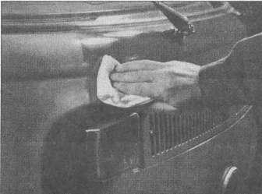
Применение шлифовальной полировочной пасты компании Akemi.

этой ситуации - обработать такое покрытие сверхсильным лаковым очистителем без обращения внимания на остаточные полосы. Затем появившаяся смазочная пленка смывается пропитанной спиртом или чистой ветошью, поверхность хорошо просушивается и затем наносится лаковый консерватор на полированную поверхность. Такую процедуру, конечно, можно провести в том случае, если вы полностью уверены в том, что кузов обладает первичным лакокрасочным покрытием от производителя. При наличии покрытия, полученного в какой-либо лакировальной мастерской, существует большой риск того, что слишком много краски может задержаться на смоченной в растворителе ветоши.

Отличительные различия полиролей
В противоположность резко действующим шлифовальным полиролям, автомобильные и лаковые полироли имеют очищающие и полирующие границы, а также в известной степени консервирующее воздействие. Полироль имеет не стекловидный, как консерватор, оттенок, а молочно-сливочный с обычно зеленоватым, голубоватым или красноватым оттенком. Блекло-молочная картинка появляется за счет примешивания полировальных шлифовальных средств. Она придает покровному слою лакировки «мертвый» и загрязненный вид и к тому же освобождает дорогу к находящемуся за ней здоровому лаку. Поэтому автомобильная краска пачкает полировальную вату. Если на вате остается слишком много краски, то данное средство слишком резкое. При проведении нами испытаний шести средств в целом мы отдали предпочтение продукту lz. Достаточно быстрая сушка, высокий полировочный эффект и достойная подражания эффективность. Традиции качества этой основанной в 1935 г. в Кёльне компании (lz была в те времена автомобильным символом Кёльна) уже заметны при обращении с этим средством. Размеры упаковки для домашнего любителя достаточно малы, хорошая стойкость и работа в рамках его возможностей происходит без усилий.
Полироль от Sonax в сравнении с lz сохнет значительно медленней, приходится долго ждать, пока покрытие полностью просохнет. Помимо этого для проведения последующей полировки восковой пленки потребуются значительные физические усилия. Если провести полировку в слегка влажном состоянии, то нужного конечного результата можно не дождаться.
Полироли Johnson, rex, Nigrin (между тем в партнерском союзе с Armor All и Caramba) и Pingo были нашими следующими «подопытными кроликами». Соотношение «цена/эффективность» этих политур на первый взгляд лучше в сравнении с Einzsett или Sonax. Однако стойкого впечатления эти средства не производят. Действительно хорошие результаты с этими продуктами мы получили только при использовании на лакировках, которые собственно и не столь нуждались в полироли. Вновь возникающее истирание, слабый глянец и склонность к образованию полос были их обычными проявлениями. Поскольку эти полироли на каждом лаке вызывали разные результаты, было трудно дать по ним определенные заключения и рекомендации.
Наши рекомендации остановились на «Lack- politur Profiline» компании Einzsett. Этот продукт также базируется на натуральном воске и полимерной базовой составляющей, а также включает шлифовальные добавки. Эта двухкомпонентная полироль обеспечивает все инновационные лакокрасочные покрытия и слегка потрепанные лакировки сильным и глубоким глянцем и одновременно устраняет следы шлифования и неровности лакировки. Это средство, как и Tiefenglanzfinish, считается универсальным и применяется ко всем имеющимся на рынке растворимым и базирующимся на водной основе обычным лакам и лакам типа Metallic.
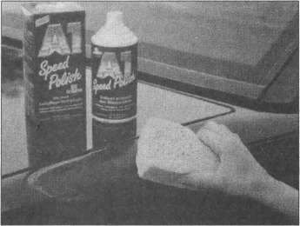
Лаковая полироль от компании Dr. О. К. Wack Chemie GmbH.
Следует отметить здесь существенно облегченную обработку при использовании полировальной машины: наилучшее качество глянца достигается здесь в комбинации с мягким Soft-Pad или Lammfell при средних и высоких оборотах. Для того чтобы добросовестно отполировать автомобиль средних размеров, придется затратить много усилий и времени и это займет от 2,5 до 3 часов. Если у вас имеется возможность провести машинную полировку, обязательно ей воспользуйтесь.

Уход за восковой пленкой
Шлифовальные полироли и полировочные пасты, как правило, кроме шлифовального и очищающего действия, свойством консервации не обладают. На втором этапе, таким образом, придется кроме полироли и/или очистителя воспользоваться и консервантами. Особенно это касается полированной и сильно изношенной лакировки, идя того чтобы надолго законсервировать полученный сверкающий глянец. Перед консервацией лакировку следует качественно отполировать, чтобы на ней отсутствовали полосы и «облака». Полосы и облака, вклеенные в полировальный слой частицы грязи и пигментов краски, которые появились в процессе полировки, с помощью консерватора не устранить.
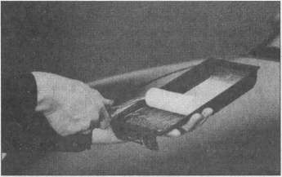
Очень практичным способом можно нанести специально для этого разработанный автомобильный воск с помощью валика.
Поскольку с каждой полиролью удаляются лаковые частицы, лакировка становится с каждым разом все более матовой. Уже поэтому необходимо автомобильное лакокрасочное покрытие дополнительно обрабатывать воском. Оценка отдельных видов воска — дело трудоемкое, поскольку глубокий и сочный глянец предполагает проведение очень тщательной предварительной работы. Если при чистке лакового покрытия было выявлено наличие следов от лакового тумана или царапины на краске, или полосы, то все эти дефекты лакировки будут только усилены прозрачным и блестящим воском, как будто на лакировку смотрят через увеличительное стекло.
Если исходить из продолжительности защиты, можно довериться характеристикам изготовителя или обобщить свой собственный опыт. «Hartglanz» компании lz мы, например, предпочли прозрачному как стекло Finish с глубоким глянцем, прежде всего потому, что время обработки короче и не возникает опасности спекания. «Diamant Polish» от Pingo также создавал почти стеклянную, очень гладкую и стойкую
поверхность. Твердый воск Johnson, Pingo и Sonax также показали хорошие результаты, однако при непосредственном сравнении с «Hartglanz» и «Diamant Polish», по критерию глубокого глянца, уступили им.

Нанесение консерванта
Какой бы очиститель или шлифовальную полироль вы ни использовали, лучше всего всегда после чистки лакировки автомобиля еше раз основательно промыть его чистой водой, чтобы смыть остаточные растворяющие средства и эмульгаторы (это специальные химикалии для лучшей совместимости различных жидких составляющих) из пор лакировки. Только на совершенно чистую лакировку наносится консервант чистой ветошью очень тонким слоем, затем второй ветошью этот консервант втирается и, наконец, третьей ветошью или полировальной ватой растирается до полного блеска.
Лаковые консерванты в жидком виде предлагаются в небольших канистрах или в виде пасты в тюбиках или малых баллонах. Пасты из твердой смолы, кроме того, сегодня уже не в моде, поскольку их обработка требует больших усилий. Чаще всего такие пасты имеют небольшие чистящие и полирующие добавки, и поэтому их следует использовать для новых лакировок с большой осторожностью. Для консервации старых лаков, которые предварительно были обработаны шлифовальной полиролью, тем не менее их можно рекомендовать.
Среди высококачественных лаковых консервантов и консервирующих автополиролей имеются не только обычные парафиновые полироли, но и можно найти особенно хорошо твердеющий и отсюда высокоценный воск пальмы Carnauba. Camauba или Karnauba — это самый известный твердый воск природного происхождения. В воде он практически не растворяется, смешивается и растворяется только с органическими растворителями, такими, как керосин, этила- цетат, бензол и толуол, хлороформ, терпентинное масло, а также сероуглерод. Ее плотность составляет немного ниже 1, точка кипения между 80 и 88°С.
Почти все лаковые консерванты и автомобильные полироли помимо этого обогащены следами силикона.

Хорошие результаты при тестировании
Мы провели практическую апробацию некоторых средств для ухода за лакировкой, которые вам рекомендуем. О предписанных нормативных тестах мы здесь говорить не будем: условия эксплуатации были не всегда сравнимыми и на строгость оценки мы все же здесь не претендуем. Мы будем здесь отмечать наше впечатление, которое получили от использования и воздействия отдельных продуктов, которые могут служить в дальнейшем отправной точкой.
Из восковых консервантов для экспериментов мы использовали средства Einzsett, Johnson, Pingo, Rex и Sonax. Эти продукты были в основном в 1 -литровой упаковке, что считается вполне экономичным решением. Однако иногда даже достаточно и упаковки объемом 250 мл (Einzsett). В отношении качества здесь не было никаких больших скачков ни вверх, ни вниз, однако регистрируемая нами продолжительность воздействия оказалась различной. Einzsett «Metallic PolishWax» на базе натурального воска и полимерных составляющих для ухода в нашем случае создал на универсальной лакировке (и даже не новой) с прозрачным лаком защитную пленку с великолепной консервацией: сверкающая поверхность, блестящий и без сероватых шлиров глубокий глянец. Направленный на поверхность свет отражался без рассеивания. Средство, которое пригодно как для хорошо сохранившегося старого лака, так и только что новоиспеченного, исполнило отчасти свое обещание в течение шести недель обильных осадков собирать дождевые капли на лакировке. Sonax и Johnson также отметились высоким глянцевым результатом, но после трех недель на все-таки новом автомобиле растеряли свои защитные свойства. Pingo и Rex уже через неделю после нанесения вступили в конфликт с распыляемой солью и снегом, поскольку продолжительность действия этих продуктов оказалась существенно малой: едва дотянула до 14 дней, ну и консервирующий эффект поэтому оказался не столь хорошим.
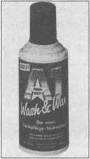
Рекомендуемое средство от Dr. О. К. Wack Chemie.
Мы не думаем, что приготовили вам проблемы. Смешать эссенцию для ухода и определенное количество воды. Но непосредственно в этом деле вам поможет в целом понятное руководство производителя. Как обычно, lz постаралась и здесь просто донести весь рабочий процесс. Нанести достаточно равномерно PolishW&xтонким слоем с помощью поливальной ваты на только что вымытую поверхность автомобиля, с равномерным усилием сгладить, и, наконец, отполировать до сияющего блеска.

Подходящие рабочие средства
Мягкая ветошь по типу полировальной салфетки необходима в большом количестве, и при этом чем мягче и пушистей, тем лучше. Нарезанные вручную куски из изношенной домашней ткани, а также старые махровые полотенца, трикотаж, мягкий вельвет или больше не используемые носки — все это может пригодиться и позволит сэкономить на приобретении специальных полировальных салфеток. Однако не используйте нейлон или перлон, они не способны впитывать влагу.
Естественно, ветошь для ухода за лакировкой должна быть обязательно чистой, ибо загрязнения от проведенной сварки, остатки масла, топлива или даже лаковые растворители, - например, особенно агрессивный ацетон, - могут повредить лакировку. Пыль и грязь на ветоши может только процарапать лакировку, вместо того чтобы сгладить ее. Оправдает себя и процесс кипячения еще пригодной ветоши после употребления, поскольку свежая ветошь быстрее доведет лак до нужного блеска. При уходе за лакировкой, как правило, желательно применять три салфетки:
- Первая - уже пропитанная от работы со средствами для ухода эетошь для бальзамирования лакировки. Для этого пригодятся льняные платки или нарезанный вельвет.
- Вторая ветошь, которая уже оставляет после себя следы средств по уходу, используется для полировки.
- Для создания окончательного глянца использовать по возможности свежую и особенно мягкую ветошь, которая снимает оставшиеся помутнения и полосы.
Время от времени соответствующая ветошь' приходит в негодность, поэтому желательно всегда иметь под рукой комплект свежей ветоши для последующих работ. Если ваши полировальные салфетки во время работы в руках комкаются, это означает, что вскоре они загрязнятся и не смогут быть использованы рационально по назначению. Тщательно складывайте их, чтобы экономно использовать каждый их квадратный сантиметр.
Полировальная вата не обязательно необходима для ухода за лакировкой, если имеется мягкая и чистая ветошь. Но последнюю полировку для получения сверкающего блеска желательно проводить именно этим средством. При этом не должна использоваться какая-либо специальная полировальная вата именно для автомобилей, поскольку чаще всего она дороже обойдется в сравнении с такой же вполне пригодной для этих целей перевязочной ватой, приобретенной в магазине или аптеке. Здесь не нужно экономить на размере ваты. Оторванный кусок должен быть достаточно большим, чтобы его полностью охватить рукой, иначе при каждом рабочем движении будет обрабатываться небольшая площадь и время труда увеличится. Но и слишком большой кусок ваты порою расходится и его приходится снова складывать, так что оптимальность размера — это как экономия материала, так и рабочего времени.
Полировальные машины - это выгодное приобретение, ибо уход за лакировкой становится не столь утомительной работой. Когда автомобиль снова засверкает в своей первоначальной красе, обратите внимание после полировки на свои усталые руки. И желание иметь под рукой полировальную машинку станет сильнее - это сэкономит вашу энергию и потребует, естественно, меньше времени на полировальные работы. К сожалению, не приходится рассчитывать на приобретение универсальной машинки для шлифовки, резки и полировки, поскольку такие машинки работают на слишком больших оборотах, чем это требуется для работы с лакированной поверхностью. Большие обороты — неудачное воздействие на лакировку, так как между полировальным диском и лакировкой возникает тепловое трение, которое разрушает полировальное средство. В результате такой обработки вместе с полировкой на лакировке образуется почти каменная крошка или вязкая клеящая масса и царапины.
Подходящей машинкой для полировки можно считать эксцентриковую машинку, в которой можно регулировать крутящий момент и частоту вращения. Тем, кто носится с мыслью заниматься полировкой не только своего собственного автомобиля, можно порекомендовать кроме прекрасной машинки фирмы Bosch также и продукты фирм Festo и Fein. Благодаря полировальной насадке или насадке из овчины достигается совершенно зеркальная поверхность. Естественно, применение машинной полировки не касается нанесения полировального средства, а только обработки просушенного полировального средства. Следовательно, никогда не надо наносить полироль или полировальное средство на вращающийся диск, он только все разбросает в стороны. Для этого предпочтительней ручная работа.

Рекомендуемый ритм ухода
Старение лака начинает происходить едва ли не после окраски автомобиля, и поэтому время от времени необходимо надлежащим образом ухаживать за ним. Содержащиеся в лаке размягчители постепенно улетучиваются, в мельчайшие поры в лаке проникает сырость. Лакокрасочные слои от этого становятся помутневшими, в результате чего отдельные частички краски (пигменты) больше не запрессованы, а становятся ломкими. Лакировка быстро теряет свою стойкость, и в итоге на годами неухоженной лакировке можно голой рукой собрать красочную пыль. Лакировка со временем становится мелованной, как скажут специалисты по лаку. Эту картину можно хорошо наблюдать на автомобилях, имеющих коричнево-красные оттенки.
Автошампунь, к сожалению, не является долговременным средством для ухода и к тому же не является заменителем воды при автомойке. Автополи- роли, шлифовальные полироли и лаковые очистители применяются через достаточно длительные интервалы времени, когда необходимо вновь привести блеск автомобиля в норму. Если их использовать постоянно, лакировка может буквально «умереть». Восковые консерванты хороши, но со временем вызывают помутнение лакировки. Лаковые консерванты — это единственные средства для ухода за лакировкой, которые всегда безвредны, их можно в некотором смыеле назвать долговременными средствами для ухода, но и это не так.

Новая лакировка
ДЛЯ ЗАЩИТЫ и КРАСОТЫ - ЛАКИРОВАННАЯ ПОВЕРХНОСТЬ
Лакировка с возрастом от нескольких недель или месяцев еще может рассматриваться как новая лакировка. Для прежних еще используемых нитролаков в качестве строгого правила считалось, первое время для мойки использовать только чистую воду. Он еще должен правильно затвердеть. То, что наносит домашний мастер из лакового распыляющего баллона, отвердевает очень медленно, поскольку такой лак должен сохнуть на открытом воздухе. Также и лакокрасочные мастерские должны использовать лаки только с низкими температурами сушки в сушильных печах от 60 до 80°С, иначе будут повреждены детали из резины и пластика. Напротив, на заводах-производителях лак на необработанном кузове в основном рационально прожигать при температурах до 170°С. Такие обожжённые лаки из искусственных и акриловых смол настолько надежны, что уже в первые месяцы можно безвредно использовать средний автошампунь.
Разумеется, все это необходимо только в том случае, если лакировка загрязнена жировой масляной пленкой или уличной грязью. Для защиты рекомендуется заключительная консервация лакировки. Если вы для лакировки своего нового автомобиля хотите сделать что-либо приятное, то проведите основательную консервацию твердым воском. Применять автополироли и лаковые очистители на новой лакировке в любом случае запрещено. Желательно проявлять максимальную сдержанность в применении средств для ухода в отношении новой лакировки, особенно это касается ремонтной лакировки, независимо от сорта лака.
Г Практический РЯМЯМКИН:; совет
При обновленной и ремонтной лакировке с сушкой лака в сушильной печи в специализированных мастерских должно пройти четыре месяца, при покрытии лаком с сушкой на воздухе - соответственно шесть месяцев, перед тем как применять средства по уходу за лакировкой. Осторожно промывать обновленную лакировку чистой водой, чтобы на ней не остались частицы грязи.

Лакировка в хорошем состоянии
Это характеризует после мойки чистой водой еще имеющийся глянец, который достался автомобилю еще от автопроизводителя. Конечно, стекающая по мытой лакировке дождевая вода указывает на то, что она нуждается в защитной восковой пленке. Таким образом, лакировку этой категории следует время от времени обрабатывать лаковым консервантом, не повредит и моющий консервант вместе с чистой водой, но в этом уже нет необходимости.
Частое и даже еженедельное употребление моющего консерванта нецелесообразно. Автошампунь нужно применять только тогда, когда этого требует соответствующая степень загрязнения машины. Автополироли и лаковые очистители для этой категории лакировки также применять запрещено, поскольку они обладают шлифующими и лак'ораство- римыми свойствами, которые воздействуют на самый верхний защитной слой лакировки, что в дальнейшем сказывается на сроке его службы. К лакировке «в хорошем состоянии» можно отнести лакировку в «возрасте» от четырех лет, пока на ней не будут заметны отходящие частицы краски.

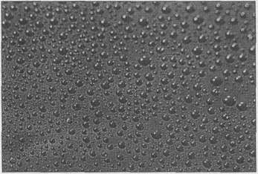
Если вода все еще таким образом собирается на лакировке вашего автомобиля, этому можно только радоваться.

Матовый лак
Если уход за автомобилем ограничивается посещением автоматической моечной установки раз в полгода, то лакировка примерно на четвертый год своего существования станет приобретать матовый оттенок. С помощью надлежащего ухода матовая лакировка может вновь приобрести свой сверкающий глянец, но он снова станет матовым, поскольку воздействие средств по уходу за лакировкой, в зависимости от используемого продукта, по истечении соответствующего срока закончится. Освежение лакировки может длиться от двух недель до трех месяцев. Если после обработки полиролью применить лаковый консервант, то это может продлиться только максимум на полгода.'
Таким образом, для того чтобы поддерживать лакировку в хорошем состоянии, необходимо обрабатывать ее каждые полгода полиролью и консервантами. Но поскольку при каждом таком рабочем процессе приходиться все-таки расставаться с частицами лакировки, рекомендуется на финише этого процесса непременно применять лаковый консервант, иначе отполированный и отшлифованный глянец очень быстро может снова исчезнуть.
Если после обработки лаковым консервантом возникает только полосовой или помутненный глянец, это означает, что все пигменты краски оказались стертыми. Может быть, уже стареющая лакировка набрала в свои поры слишком много грязи, чем это казалось на первый взгляд. Лаковый консервант может только выделить эти омертвелые частицы краски и грязи, но не устранить их. Частички грязи будут только по-другому распределены. Но пройдет некоторое время, и придется снова обратиться за помощью к лаковой полироли.
При необходимости грязновато-матовая лакировка еще может выдержать лаковый очиститель. Однако шлифовальные полироли здесь лучше не использовать.

Усталая лакировка
Изможденная и обветренная лакировка сильно коробится, на ее поверхности находятся непрочные частички краски, и в первую очередь в том случае, если лакировка несколько лет не подвергалась обработке и уходу. В такой лакировке почти отсутствуют связывающие пигменты краски вещества. Такой лакировке наступил конец, и подумать здесь о новой лакировке - вполне разумная мысль. Тот, кто все-таки захочет продолжить борьбу, должен запастись ассортиментом ветоши, шлифовальной полировальной пастой, лаковым очистителем, лаковой полиролью и лаковым консервантом. В принципе, это тот необходимый набор подручных средств для комплексного ухода за лакировкой.
Как правило, под покоробленным слоем еще скрываются остальные слои лаковой системы, которые можно «извлечь» наружу при правильном использовании средств по уходу. Эта достаточно трудоемкая и многодневная работа, но тем не менее чаще всего она приводит к поразительному результату, когда тусклая и совершенно бесцветная поверхность вновь засверкает первозданным глянцем. Этого можно добиться только в несколько рабочих этапов, которые начинаются с лакового очистителя и хорошо шлифующей полировальной пасты и завершаются, например, слабой лаковой полиролью.
Вначале необходимо с помощью лакового очистителя или шлифовальной полироли снять мертвый лакокрасочный слой и затвердевшую грязь, пока не будет получен глянец без полос и помутнений. Для второго этапа рекомендуется, возможно, еще раз пройтись лаковым очистителем, поскольку полосы могут оказаться достаточно «упрямыми». Третий шаг — обработка лаковой полиролью. Основная часть этой работы - естественно консервация твердым воском. Восстановленный сверкающий глянец такой мелованной лакировки продержится недолго. Лакировка снова возвратится к своему невзыскательному виду. И далее поможет только снова применение лакового консерванта через короткие интервалы, примерно раз в два месяца.

УСТАЛАЯ ЛАКИРОВКА
Даже очень сведущий продавец средств для ухода не сможет дать однозначного ответа на беспристрастный запрос клиента: «Я хотел бы для своего автомобиля приобрести хорошее средство для ухода за лакировкой». Он должен был бы, если это дей
ствительно серьезный сервисный центр, предварительно взглянуть на лакировку соответствующего автомобиля. На практике это возможно только на автозаправке, когда автомобиль стоит рядом с бензоколонкой.
Поэтому вы должны сами уметь разбираться. Выбор действительно правильного на текущий момент средства для ухода за лакировкой определяется ее фактическим состоянием (критерии оценки мы привели в предыдущих разделах) и после консультации с представителями соответствующих продуктов для ухода.

Правильные размеры площади
Следует учитывать всегда и размер обрабатываемой площади при использовании средства по уходу. При консервации лакировки глянцевый и защитной слой наносится на чистую и вымытую лакировку. Поэтому эту процедуру можно выполнять сразу на больших площадях. Воск после массирования следует просушить и затем наносить полировальной ветошью или ватой за два рабочих шага до необходимого глянца. Это относится также и к ситуации, когда первоначально сильно загрязненная лакировка обрабатывается предварительно лаковым очистителем или полировальной пастой и только после этого на заключительном рабочем этапе производится консервация.
Лаковыми полиролями, лаковыми очистителями и полировальными пастами, которые будут использованы на плохой и слишком загрязненной лакировке, удаляется самый верхний мелованный лаковый слой. Если сразу обработать большую площадь лаковым очистителем или полиролью, затем дать всему этому просохнуть, то все это вместе с растворенными остатками мертвой краски и грязи может превратиться в вязкую и жирную пленку, которую потом можно соскоблить только с большим трудом.
Здесь поможет только смесь из растворенного лакового консерванта и полироли. Оба продукта вместе должны находиться на полировальной ветоши, чтобы начинающая твердеть смазочная пленка растворялась. Постарайтесь избежать какой- либо последующей доработки. Обязательно учитывать следующее: при работе с полиролью или лаковыми очистителями обрабатывать только небольшие участки лакировки!

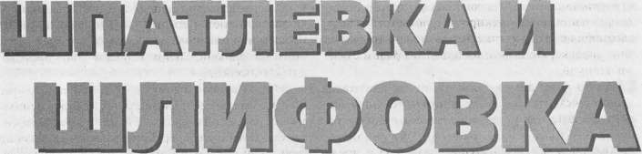

В этой главе:
Чудесное средство шпатлевка
2К полиэфирная шпатлевка
Шпатлевка Metallic
и волокнистая шпатлевка
На финише: шпатлевка NC
(нитроцеллюлозная)
Нанесение шпатлевки
Шпатель и японский шпатель
Правильная шпатлевка
Шлифовка
Сухая или влажная шлифовка
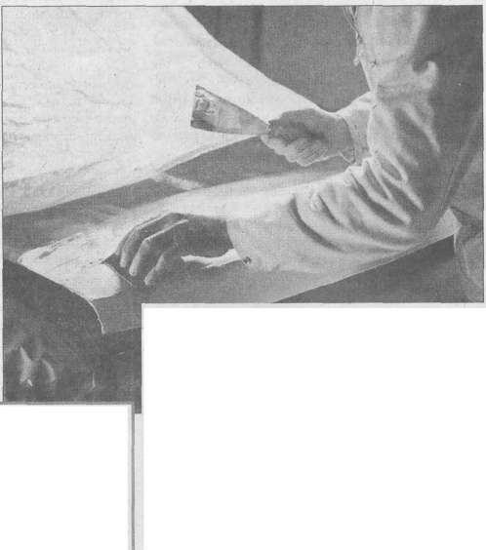
Эффективное и долговечное нанесейие
лакокрасочного покрытия нуждается в самой тщательной подготовке. Соберите нужную практическую информацию и наберитесь терпения, ибо придется наносить несколько слоев
шпатлевки и постоянно отшлифовывать их. Но если вы хотите вновь доставить забытую радость деталям кузова, например, как этому капоту двигателя, то без этих работ вам не обойтись.
Шлифовка заполняющей шпатлевки Травление вместо шлифования
П
рофессиональная структура лакокрасочного покрытия, так же как, например, уже описываемые работы по обработке листового металла - это в первую Очередь взыскательная ручная работа. По всем правилам этого искусства добросовестно созданная лакировка должна выполнять три основные функции. Она должна: В выровнять вмятины, раковины, царапины и возникшие при выполнении предыдущих кузовных работ неровности, для того чтобы после нанесения последнего покровного лака была получена ровная и беспористая поверхность. Помимо этого она должна: В обеспечить достаточное сцепление и стойкость против трещин между металлом кузова и покровным лаком, иначе через короткое время лакировка вновь начнет крошиться. И, наконец, должен профессионально созданный лакокрасочный слой обеспечивать В коррозионную защиту. Кроме того, промежуточный слой еще перед покровным лаком должен быть отшлифован и быть воздухонепроницаемым, для того чтобы уберечь металл от сырости и влаги

.
Ясно, что только чисто выполненная предварительная работа может привести в конечном итоге к сверкающему, пластичному лакокрасочному покрытию.

Чудесное

средство

шпатлевка
Только в редких случаях при подготовительных операциях для лакировки автомобильного металла можно обойтись без шпатлевки. Поэтому справедлива крылатая фраза, что хороший домашний кузовной мастер должен объединить в себе три таланта: уметь выполнять шпатлевку, лакировку и шлифовку. Даже установка запасной детали, которой потребуется лакировка, не обойдется без шпатлевки и заполнения, если после услуг транспортировки она получила невидимые глазу царапины или были удалены и заполнены вмятины.
Как правило, между однокомпонентной (1 К) и двухкомпонентной (2 К) шпатлевками имеются различия:
Я Шпатлевки типа 1 К могут сохнуть на воздухе или при свете и затвердевать при УФ-излучении.
- Шпатлевки типа 2 К сохнут за счет добавки специального отвердителя, который равномерно должен примешиваться к шпатлевке.
Отдельные типы шпатлевки различаются помимо этого своей химической основой:
- шпатлевка на полиэфирной основе; /шпатлевка на основе эпоксидной смолы;
Я NC-шпатлевка (нитро-основа); я шпатлевка на базе акриловых и искусственных смол.
Шпатлевка на базе искусственных смол не столь широко распространена, поскольку она используется только совместно с аналогичной лакировкой (лаками на базе искусственных смол). С другими лаками она натягивается и становится сморщенной.
Какой тип шпатлевки и для чего можно использовать, и какие могут быть альтернативы, необходимо знать уже перед ее приобретением. Не все выдерживают требования мастерской или домашнего мастера или находят свое подтверждение после нанесения. Проверенные и наглядные продукты с давних пор предлагает компания Akemi (специализированный химико-технический завод Erich Hontsch GmbH, Нюрнберг) в своей «автопрограмме».

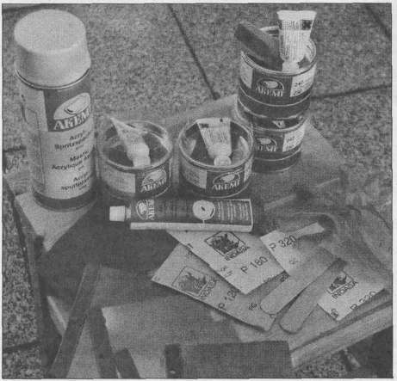
Вполне достаточно для большинства домашних работ: небольшой ассортимент шпатлевки от компании Akemi с самым необходимым инструментарием (японский шпатель из металла и гибкий пластиковый шпатель) и шлифовальная бумага распространенной зернистости; 1-компонентная быстро сохнущая акриловая распыляющая шпатлевка (баллон 400мм слева) и тонкая NC-шпатлевка (тюбик 100 г) заполняют и выравнивают небольшие неровности, царапины и следы шлифовки на Аистовых деталях и лакировке; 2-компонент- ная универсальная шпатлевка Ро/у- Faser и Metallic (баллон на 242 г со светло-зеленой, темно-зеленой или серой маркировкой и тюбиком с отвердите- лем 8 г плюс пластиковый шпатель в крышке) предназначена для широкого спектра применения.

2К полиэфирная шпатлевка
Она считается самой успешной и универсальной на этом рынке. И в лакировочных мастерских также используется почти исключительная шпатлевочная масса на полиэфирной основе, поскольку этот вид шпатлевки почти идеально удовлетворяет составленным в ремонтной мастерской требованиям. Она не только универсальна, но и вполне благоприятна по стоимости. Небольшое время обработки полиэфирной шпатлевкой - также ее существенное преимущество. Тот, кто захочет обойтись малыми затратами и получить при этом хороший результат, именно на этот продукт должен обратить внимание при подборе материала при кузовном ремонте.
Недостатками этого вида шпатлевки считается тяжелое смешивание с небольшим процентом необходимого отвердителя (2%-4% от полной массы) и короткое время на обработку, всего лишь от трех до шести минут. Это' происходит потому, что шпатлевочная масса при сушке уплотняется, что приводит к усыханию материала до 7%. С другой стороны, эта шпатлевка полимеризуется после 15—30 минут, и поэтому может быстро подвергнуться дальнейшей обработке.
Относящаяся к полиэфирной шпатлевке дибен- зоиловая перекись в качестве отвердителя (очень ядовита!) добавляется только в следующие минуты непосредственно перед обработкой в нанесенную шпатлевочную массу. После необходимого времени сушки (несколько минут) полиэфирная шпатлевка начинает крошиться на инструменте и становится непригодной.

Заполняющая и тонкая шпатлевка
В результате своей универсальности и простейшему обращению 2К полимерная шпатлевка может быть пригодна почти во всех сферах. Составными компонентами заполняющей шпатлевки являются меловые красящие заполняющие вещества или металлический порошок и полиэфирная смола. Этот материал заполняет неровности глубиной до 5 мм. Но настоящие отверстия все-таки она не закроет, поскольку собственная устойчивость заполняющей шпатлевки очень мала.
Среди изготовителей такой заполняющей шпатлевки пользуются успехом такие компании, как Prestoliht и Akemi. Хорошо распространяется также на рынке лакокрасочной продукции, кроме того, шпатлевка Ratio от Glasurit. Конечно, такую шпатлевку предлагают и производители средств для ухода и распыляющих баллонов, например Auto-K и Dupli-Color.
Ту же химическую основу, что и у заполняющей шпатлевки, но с уплотнением из более тонких заполняющих веществ, имеет тонкая шпатлевка. Она характеризуется своей мягкостью и хорошей адгезией. Тонкая или мягкая шпатлевка используется для сглаживания небольших неровностей или для дополнительной обработки уже покрытого заполняющей шпатлевкой листового металла. Закругления, кромки и выемки также можно вчистую доработать этой шпатлевкой.
Проблема возникнет только тогда, когда эта шпатлевка будет нанесена на острые кромки, поскольку именно мягкая консистенция этой шпатлевки помешает нанести ее на фактически «граненую» шлифовку.

Шпатлевка Metallic и волокнистая шпатлевка
Шпатлевка Metallic и алюминиевая шпатлевка имеют в своем составе мельчайшие молотые частицы металла в качестве второго заполняющего компонента в высокой составляющей стандартной шпатлевки. Это делает нанесенный слой очень эластичным и менее подверженным вибрациям кузова. Во- первых, она обеспечивает лучшую адгезионную способность, и во-вторых, имеет небольшую удельную массу. Обработка этим видом шпатлевки аналогична уже описываемой выше 2 К полиэфирной шпатлевке. Заполняющая шпатлевка с алюминиевым порошком комбинирует в себе в некоторой степени прежде часто применяемое лужение совместно с полиэфирными шпатлевками.
Если неровность на листовом металле значительна или даже имеются небольшие отверстия (сквозная коррозия), то заполняющая шпатлевка для этого наиболее пригодна. Затем можно нанести усиленную стекловолокном полиэфирную смолу. Вследствие того что в полиэфирную смолу добавляются небольшие частицы стекловолокна, после отвердения она приобретает существенную прочность на разрыв и растяжение, эта специальная шпатлевка получила название «квашеной» шпатлевки, которая чаще всего имеет именно этот цвет (у Akemi - оливково-зеленый).
Волокнистая шпатлевка может наноситься относительно толстыми слоями. Но домашнему мастеру вполне достаточно и 10 мм, если он будет наносить слой волокнистой шпатлевки на помятый или искореженный ржавчиной листовой металл даже с внутренней стороны после соответствующей предварительной обработки.

К 2-компонентным полиэфирным шпатлевкам прилагается отвердитель в небольшом тюбике. Желательно иметь цветной отвердитель (у Akemi, например, красный), поскольку при этом можно проследить за равномерным смешиванием со шпатле- вочной массой. Содержащиеся в отвердителе стиролы обеспечивают быструю просушку шпатлевки и тем самым плавный переход к последующей обработке.
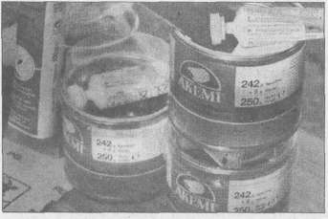
Необходима для специальных случаев: Высокоэластичная шпатлевка Metallic (справа) и очень прочная на разрыв шпапыевка Poly-Faser.

На финише: шпатлевка VIIC (нитроцеллюлозиая)
Конкурентом 2-компонентной тонкой шпатлевки является шпатлевка Nitri-Kombi(NC). Этот тип шпатлевки используется в качестве последнего штриха перед покровной лакировкой. В продаже она известна под обозначениями режущей, или декоративной шпатлевки. Это, прежде всего, с химической стороны, I-компонентная шпатлевка на нитроком- бинированной основе.
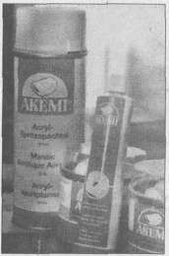
1-компонентная шпатлевки: акриловая распыляющая шпатлевка (слева) и тонкая шпатлевка NC (тюбик справа).
То что уже было обработано заполняющей шпатлевкой или нет — на обработке финиш ной шпатлевки это не скажется. Оба типа шпатлевки без каких-либо ограничений взаимозаменяемы. Тонкий слой режущей шпатлевки почти всегда необходам, если нужно выровнять очень тонкие следы шлифовки, п прежде всего оставшиеся от старого лака частицы, которые создают лишь совершенно тонкие углубления. Если этого не сделать, то тонкий слой покровного лака все-таки не скроет под лучами света подобные углубления.
Практическ совет
Новости с рынка
С начала .2002 г. на рынке появилась шпатлевоч- ная программа DuPont Refinish, которая должна закрыть все потребности современного рынка, занятого ремонтом лакокрасочного автомобильного покрытия. Пять новых шпатлевок под «номером 1 среди всемирно известных производителей авторемонтных лаков» будут удовлетворять очень взыскательным потребностям автолакировщиков. Ш 710 R — I К-шпатлевка для небольших царапин и вмятин, которая комбинирует в себе сверхтонкую пастовую консистенцию и короткое время сушки. Она предлагается в бросающейся в глаза красной маркировке и обычно продается в металлических тюбиках объемом 250 мл. В 749R — универсальная 2К полиэфирная шпатлевка, которая пригодна для почти любого крупного ремонта. Она обладает примечательными свойствами заполнения и может наноситься непосредственно на оцинкованные основы. В 769R — очень тонкая 2К полиэфирная шпатлевка со сверходнородной структурой. Однако ее нельзя наносить непосредственно на оцинкованную сталь, иначе ее придется дополнительно на такой основе обрабатывать. В 779R располагает очень хорошими свойствами и считается высококлассной финишной 2К полиэфирной шпатлевкой. Она специально разработана для универсального применения на основах из крупной полосовой стали, включая и оцинкованную сталь. Ж 795 R, напротив, тонкая 2К-жидкая полиэфир-' ная шпатлевка в аэрозольных баллонах. Она объединяет в себе высокую мощь заполнения и сниженное наплывообразование, а также отличную шлифовальную способность. Шпатлевки 749R, 769R и 779R помимо обычной упаковки в 2-килограммовых баллонах продаются также в 2-килограммовых гильзах для шпат- левочных установок. В качестве отвердителя используют 762R и 764R, для распыляющей шпатлевки — отвердитель 791R.
з Заполнитель: программа DuPont Refinish дополнила ассортимент заполнителей, не содержащих в своем составе хром, которые соединяют в себе отличное сцепление с металлическими основами и коррозионной защитой.

Расчет усыхания
Двухкомпонентные полиэфирные шпатлевки и нит- рокомбинированные шпатлевки после просыхания несколько «усыхают». То есть тонкий слой шпатлевки погружается в углубления и следы шлифовки. Поэтому чаще всего приходится друг на друга накладывать несколько слоев режущей шпатлевки, но все они также тонкие, так как комбинированная шпатлевка при высыхании толстыми слоями становится хрупкой - особенно после полного просыхания. Нитрокомбинированная шпатлевка не нуждается ни в каком особенном отвердителе, но если он все-таки был добавлен из тюбика или баллона, то на обработку у вас останется всего несколько минут. После этого образуются крошка и остатки на шпателе больше использовать нельзя.

Тюбик или баллон
Режущая шпатлевка имеется в программе всех производителей лака, чаще всего для домашнего применения в тюбике. Но обработка из тюбика несколько неудобна: при выдавливании из длинного тюбика шпатлевка вначале «выплескивается» сильной струей и затем приходится счищать затвердевшую крошку с краев тюбика. Даже самый чистый шпатлевоч- ный инструмент не сможет после этого «нарисовать» на металле гладкую полосу. Из баллона обрабатывается шпатлевка значительно лучше, однако, к сожалению, немногие производители предлагают только небольшие порции, например по 100 г. Килограммового баллона при этом будет с избытком для завершающей обработки одной-единственной детали кузова, здесь вполне достаточно 250 г. Такой объем упаковки предлагает, например, Akemi.

Нанесение шпатлевки
Чистая и зеркальная лакировальная поверхность возможна только в том случае, если расположенные под ней слои лаковой структуры надлежащим образом были отшлифованы. Любая небрежность при шлифовке, каждая неровность, каждая пусть незначительная царапина, которая даже не бросается в глаза на матовых слоях шпатлевки и матовой грунтовке, может не сгладиться нанесенным на них покровным лаком и даже визуально увеличится в стократ.
Опытный домашний мастер применяет полиэфирную шпатлевку, учитывая «время жизнеспособности», не из кастрюли или миски, поскольку были бы сразу заметны ее потери. Он использует два шпателя. Соотношение смеси «отвердитель/шпатлевка» составляет около 3%. Отклонения от этого не столь заметно проявляются. Однако при добавке свыше 5% отвердителя проявляется быстрое отвердение, которое приводит к рискам напряжения и ломкой структуре отвердителя. При доле отвердителя значительно меньше 3% можно даже при теплых погодных условиях растянуть время жизнеспособности, но здесь существует опасность того, что не полностью перемешанные составляющие вообще могут не затвердеть.

Так называемое время жизнеспособности
Смешивание шпатлевки и последующая обработка должны происходить очень быстро, иначе результат будет неудовлетворительным. Никаких потерь времени быть не должно, так как «жизнеспособность», в период которой шпатлевка может обрабатываться, перед тем как станет крошиться, очень короткая. При идеальных температурах (примерно 20 °С) оно составляет:
- для волокнистой шпатлевки примерно 10-15 м и и:
- для декоративной и заполняющей шпатлевки
только около 5 мин.
Очень сильно зависит эта жизнеспособность от окружающей температуры. Только при наружной температуре +10 °С время жизнеспособности быстро продлевается на 200%, поэтому нужно рассчитывать помощь осушителей. При очень высоких температурах, напротив, сокращается время жизнеспособности настолько, что надлежащая работа едва ли может быть выполнена, поскольку шпатлевка уже при перемешивании затвердевает на краях. Благоприятное время обработки, короткое или длинное, которое, казалось бы, известно из собственного опыта, может порой стать причиной вредных последствий.

Полностью просушить
Перед тем как начать обработку шпатлевки, она должна полностью просохнуть. При теплой сухой погоде это не составляет для домашнего мастера особых проблем. Время ожидания - величина изменчивая, зависит от толщины слоя шпатлевки и ее типа, в целом оно может составлять от 15 до 55 мин. Здесь необходимо проявить терпение: если шпатлевка будет слишком мягкой, то при машинной шлифовке ее куски могут просто разлететься с рабочей поверхности.

Неизменным остается следующее: на голом металле любая капелька может вызвать новый последующий налет ржавчины, даже если ее едва ли можно или совсем нельзя разглядеть. Процесс просушки следует ускорять — и поэтому при сырой или холодной погоде это должно быть обязательным условием для получения хорошей адгезии и долговременной лакировальной структуры. Для того чтобы помочь просушке, можно использовать фен или электрокамин. Последний помощник особенно практичен при сушке грунтовки и лака. Фены, напротив, для сушки лака непригодны, поскольку на свежей лакировке может оседать пыль.

Шпатель и японский шпатель
Шпательные ножи для нанесения и «растягивания» шпатлевки не очень дороги. Желательно приобрести несколько штук, для того чтобы, с одной стороны, согласно так называемой технике «двух ножей» практичную 2 К-шпатлевку замешивать на 2-м ноже и, с другой - в зависимости от размера обрабатываемой поверхности иметь возможность подобрать шпатель подходящей ширины.
Тонкие и упругие японские площадные шпатели очень хорошо пригодны для распределения шпатлевки, поскольку они, в некотором роде, могут принимать любую нужную или предусмотренную форму. Такие шпатели имеются с разной шириной и обладают разным качеством. В любом случае рекомендуется приобрести шпатели из нержавеющей стали, по-
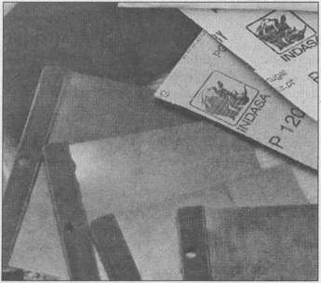
Пластиковые шпательные ножи (сверху) по краям быстро изнашиваются. Поэтому рекомендуются для применения жесткие, не боящиеся трения и без задиров стальные шпа-

скольку они надежны и долговечны, а также не боятся коррозии.
Обязательно не забывайте полностью чистить шпательные ножи после обработки, при этом стальные шпатели чистятся без проблем. Остатки затвердевшей шпатлевочной массы можно также через несколько дней удалить с помощью ацетона или, в крайнем случае, напильником. При наличии пластиковых шпателей всегда возможен риск того, что старая крошка может застрять на поверхности шпателя. Кроме того, края такого шпателя через некоторое время становятся неровными. Поэтому рекомендуется использовать жесткие, не боящиеся трения и, прежде всего на 100% прямые, без задиров, стальные шпатели.

Чистящие и рабочие средства
Одних только инструментов для работы со шпатлевочной массой иметь недостаточно. Так, например, в любом случае пригодится моющий бензин для обезжиривания рабочей поверхности, возможно, понадобятся и разбавители нитро- или искусственной смолы в качестве чистящих средств, в зависимости от того, какие шпатлевка, грунтовка и распыляющий лак будут использоваться. Желательно не применять топливо, поскольку оно содержит присадки, которые впоследствии могут отрицательно сказаться на структуре лакокрасочного покрытия, например, вызвать образование ямок, пузырей, отслаивание или помутнение.
Хорошим растворителем для тщательной чистки шпательного инструментария или даже пистолета- распылителя, например для снятия дефектной лакировки, считается ацетон. Поскольку этот очиститель относится к группе достаточно агрессивных растворителей, то следует обязательно учитывать приведенные на упаковке указания по безопасности. Ни в коем случае при обращении с ацетоном не находиться рядом с открытым пламенем или прочими источниками возгорания — опасно для жизни! Осмотрительного обращения требует не только ацетон, но и все другие разбавители, растворители, шпатлевочные массы и отвердители.
Моющие кисти для нанесения очистителя или растворителя и плоские чаши для мойки шпательного инструмента также должны входить в базовое оснащение. Если придется смывать, например, дефектную лакировку или фрагмент старой лакировки, необходимо обязательно поставить под автомобиль соответствующую емкость, в которую будет стекать смываемый раствор. Кроме того, нужно иметь и другие ванночки для сбора жидкости при обработке малых деталей.

Правильная шпатлевка
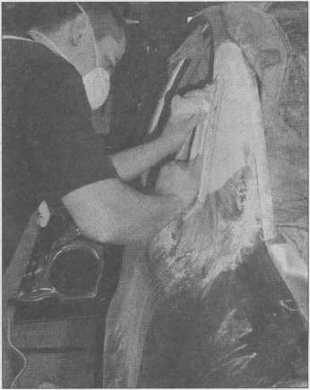
Шлифовка шпатлевки с помощью шлифовальной доски.
Если домашний мастер обратит свой взор на волокнистую шпатлевку, то мы посоветуем ему следующий порядок действий. Вначале следует освободить место дефекта от возможно имеющейся рыхлой ржавчины и затем хорошо смазать это место преобразователем коррозии. Когда основа подготовлена, можно смешать шпатлевку, используя «технику двух ножей», и нанести массу подходящим шпателем. После нанесения первого слоя сразу смочить и очистить шпатель в ацетоне.

Детали кузова с тиснением
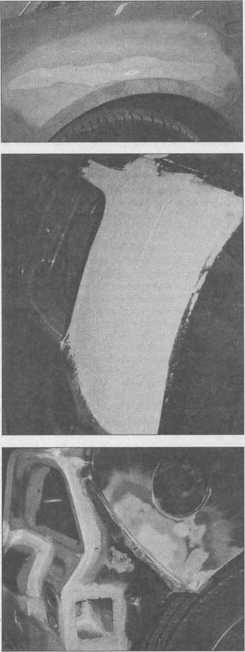
Различные детали автомобиля с нанесенной шпатлевкой.
Время ожидания при сушке может перекрываться при приготовлении шлифовального материала или подготовке других требующих ухода деталей листового металла. Если шпатлевка полностью просохла, можно заняться ее обработкой угловой шлифовальной машинкой с насаженным грубым шлифовальным диском или эксцентриковой шлифовальной машинкой. После шлифовки кромок, выступов и ребер домашний мастер может для себя выяснить,

как хорошо он проделал предыдущую работу. Если он наблюдает в основном ровную поверхность, можно приступить к обработке заполняющей шпатлевки.
Обратите внимание, чтобы волокнистая шпатлевка не слишком высоко выступала и была на уровне ближайшей поверхности, она должна находиться на несколько миллиметров глубже или соответственно ошлифована. Иначе при последующей шлифовке под покровную лакировку появляются обрезанные волокна, образующие поры, которые не столь успешно заполняет покровный лак. В результате создается матовое и, естественно, плохое лакокрасочное покрытие.

Переходы листа и небольшие неровности
Если поверх волокнистой шпатлевки наносится второй слой, то его задача заключается в сглаживании «волнистой стали», выравнивании переходов между новой и прежней листовой деталью — и для этой цели следует использовать всегда заполняющую шпатлевку как наиболее подходящий рабочий материал. Благодаря своей консистенции ее можно нанести и распределить очень тонким слоем, и для этого, если у вас уже имеется опыт, потребуется небольшое время. Заполняющая шпатлевка также, как и все 2К-полиэфирные шпатлевки, перемешивается посредством «техники двух ножей» и затем порционно обрабатывается шпателем. Ее можно непосредственно наносить на лист или на предварительно нанесенную фунтовую краску. После каждой обработки следует промывать инструмент в ацетоне, для того чтобы затвердевшие крошки не образовали на следующей порции шпатлевки ненужные борозды.
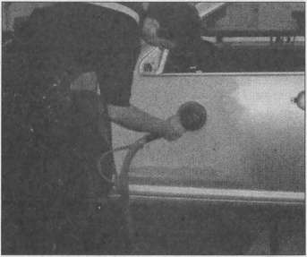
Шлифовка шпатлевки (и заполнителя) с помощью эксцентриковой шлифовальной машинки.

Как правило, для просушки при комнатной температуре слою шпатлевки толщиной 2—3 мм необходимо время 15-20 мин. Заполняющая шпатлевка должна обрабатываться только шлифовкой всухую с зернистостью Р 80/120 и затем влажным шлифованием с зернистостью Р 240 или 320. Сухую шлифовку хорошо удается провести с помощью мягких резиновых тарелок и насаженных или подклеенных шлифовальных дисков. При этом эксцентриковой шлифовальной машинке следует здесь отдать предпочтение, ей лучше удаются круговые движения в форме эллипса по обрабатывающей поверхности, что гарантирует получение шлифовальной поверхности с меньшим количеством борозд.
Недостатком шлифовки всухую, как уже было упомянуто выше, является тот факт, что шлифовальные диски очень быстро закупориваются. Домашний мастер должен для достижения хорошего результата шлифовки через каждую пару минут менять шлифовальный диск и вследствие этого должен хранить у себя их большой запас. Даже если шпатлевочная поверхность выглядит гладкой, это еще не доказывает ее хорошего состояния. Если провести пальцем по поверхности, то можно ощутить, насколько качественна эта поверхность. Но поры заполняющей шпатлевки еще велики, чтобы накрывать ее покровным лаком. Поэтому придется нанести следующий промежуточный слой на заполняющую шпатлевку. Для этого можно использовать или 2К-полиэфирную шпатлевку, или 1К-нитро- комбинированную шпатлевку.

Финиш с тонкой или МС-шпатлевкой
Если место дефекта было обработано уже 2К-поли- эфирной шпатлевкой, то далее можно использовать шпатлевку на той же химической основе. Тонкая или мягкая шпатлевка может принимать почти любые формы, сдавливать и заполнять все поры благодаря своей отличной мелкопористости. Но это свойство заметно, к сожалению, только после нанесения покровного лака. Нанесение этой шпатлевки осуществляется так же, как и 2К-полиэфирной шпатлевки. Здесь также нужна тщательная чистка шпателя. Так как чем ближе домашний работник подбирается к покровному лаку, тем добросовестней он должен относиться к предыдущим операциям.
Применение NC-шпатлевки в первую очередь требуется в том случае, если необходимо отлакировать грунтованную и чаще всего уже слегка поцарапанную новую деталь. При этом можно с помощью NC-шпатлевки выровнять даже глубокие лаковые царапины. Только такая шпатлевка на нитрокомби- нированной основе создает мелкопористую поверхность, на которую действительно может «опираться» покровный лак и создавать сияющий глянец. Ее можно обрабатывать только тонкими слоями, и она более или менее усыхает при сушке за счет значительной доли растворителя.
В противоположность крупнопористой полиэфирной шпатлевке резальная шпатлевка накладывается друг на друга несколькими тонкими .слоями. Но совокупная толщина не должна превышать одного мм, более толстый слой начинает коробиться или усыхает с образованием трещин вследствие внутренних напряжений. Даже тончайшая царапина и любая фубая видимая борозда от шлифовальных зерен фу- бее, чем бумага Р320, должны быть выровнены резальной шпатлевкой, так же как и любые мельчайшие сколы в старой лакировке, которые должны быть ею напылены. Но нанесенный затем покровный лак не укрывает такие мельчайшие царапины, а только Делает их за счет своего глянца более видимыми.

Гарантировать переходы к старой лакировке
В общем, не будет большой неприятности, если обрабатывать резальной шпатлевкой большие участки и использовать для этого широкий японский шпатель, даже для нанесения тончайших слоев на всей предварительно отшлифованной матовой старой лакировке, на которую будет накладываться новый лак. Даже если 95% от такой конечной шлифовки снова зачищено, тем не менее с уверенностью можно сказать, что все пористые места и тонкие царапины в старой лакировке будут заполнены. Такая качественно улучшенная широкая шпатлевка, естественно, показывает, что малым тюбиком шпатлевки здесь не обойтись, а лучше приобрести баллон с нитрокомбини- рованной шпатлевкой. Шпатлевку следует сразу выбросить, если на ее поверхности обнаружатся борозды или задиры. Обязательно проверить: имеются ли на рабочих кромках инструмента высушенные крошки шпатлевки или оставшиеся зерна шлифовальной пыли, которые могут оставить свои следы? Наточена ли рабочая кромка инструмента оселком с водой?
Между нанесениями каждой порции шпатлевки обязательно смачивать инструмент в ацетоне. Каждая порция шпатлевки должна быть последовательно утилизирована, если в ней появилась крошка. Экономия в этом случае может сыфать плохую шутку, такая шпатлевка окажет отрицательное действие на каждую последующую рабочую операцию.
После нанесения первого тонкого слоя шпатлевки рекомендуется сделать паузу как минимум на час. Конечно, едва ли удастся одним слоем сделать поверхность действительно гладкой, поскольку нитро- комбинированная шпатлевка при сушке сама усыхает. И будут вновь заметны все тонкие борозды, шрамы и поры. В этот период сушки можно было начинать с покрытия и оклейки автомобиля для покровной лакировки.
Целесообразно также провести шлифовку всего шпатлевочного слоя шлифовальной бумагой Р600 на совершенно гладкой шлифовальной колодке быстро и осторожно насухо. Ранее невидимые глазу неровности на шпатлевочной поверхности теперь будут очень заметны по различию блеска. Теперь следующий слой режущей шпатлевки должен быть еще тоньше, но иметь другое направление, только таким образом можно заполнить возникшие вследствие усыхания мелкие углубления. Снова дать как минимум полчаса на просушку и затем нанести третий, очень тонкий слой. Только такая многослойная шпатлевочная структура будет гарантировать, что все неровности будут заполнены и обеспечена площадная гладкость.

Заусенцы шпатлевки и выщелачивание заполняющей шпатлевки
Заусенцев нельзя избежать без раздирания свежей шпатлевки. Однако можно попытаться после просушки провести шлифовку посредством небольшой шлифовальной колодки и кусочка шлифовальной бумаги (зернистость около 320). При хорошем качестве шпатлевки можно такие заусенцы устранить с помощью чистой кромки шпателя. При этом следует быть осторожным, чтобы шпатель не нанес дополнительных борозд.
При тонкой шпатлевочной работе можно додуматься и до того, чтобы слой шпатлевки полностью отшлифовать до уровня самой глубокой борозды. Если после этого в небольшой борозде станет заметным нижний слой (универсальная шпатлевка, лист или старая лакировка), после просушки шпатлевки необходимо обязательно нанести еще один тонкий слой, для того чтобы он покрыл все имеющиеся борозды.

Как избежать влажности и крошек
Для представленных выше работ следует, во-первых, отвести достаточно времени, поскольку необходимые рабочие этапы редко можно успеть провести в течение одного-единственного последнего дня недели. Во-вторых, данные работы следует производить только при сухой погоде и желательно за короткий интервал времени, иначе в первую очередь крупнопористая полиэфирная шпатлевка за счет своего капиллярного эффекта может вобрать влагу в поры. И как следствие - внутренняя коррозия лакировальной структуры и образование бляшек на лакировке.
Помощь в этом деле можно ожидать от покрытия цветным лаком над последним просушенным слоем шпатлевки. И даже в том случае, если шпатлевка еще не нанесена и не отшлифована, следует защитить шпатлевку и заполнитель от воздействия природных факторов грунтовкой или мелкопористым лаком. Хотя все это и будет выглядеть несколько отвратительно, но подобная защита необходима, и перед последующим этапом можно обойтись и без шлифовки. Тщательно промыть шпатель в ацетоне, заботливо насухо протереть не оставляющей ниток тряпкой и полностью проверить наличие заусенцев на рабочей кромке посредством кончика пальца. Он почувствует их лучше, чем увидит глаз.
Помимо этого необходимо иметь шпатель, с помощью которого нужно снять первый тонкий слой из шпатлевочного баллона и утилизировать. При этом всегда появляющиеся на нем крошки шпатлевки необходимо, естественно, удалить перед использованием для дальнейшей обработки.
В зависимости от формы и места дефекта следует подобрать наиболее пригодный шпатлевочный инструмент, как правило, по возможности с широкой поверхностью, которая завершается и широкой рабочей кромкой шпателя. Таким шпателем можно наложить за несколько приемов на место дефекта тонкий слой шпатлевки, словно намазывая масло на хлеб. Сразу же затем взять шпатель другой ширины и круговыми движениями постараться продолжить обработку по форме дефекта, избегая при этом образования между двумя поверхностями задиров и заусенцев. Для исполнения чистой и спокойной работы необходимо совершать плавные движения.

Грунтовая краска в качестве последнего слоя
В зависимости от того, какая лакировальная структура будет создаваться, фунтовая краска может быть последним рабочим слоем или предпоследним перед покровным лаком. Рекомендуется следующий порядок рабочих действий: заполняющая шпатлевка, шлифовка, фунтовая краска, шлифовка, режущая шпатлевка, шлифовка, покровный лак. Во многих мастерских по лакировальным работам несколько другой, отнимающий много времени порядок, и к тому же не столь совершенный: заполняющая шпатлевка, шлифовка, распыляющая шпатлевка, шлифовка, фунтовка, шлифовка, покровный лак.
Независимо оттого, какое решение было принято, едва ли обойтись без промежуточного лака или фунтовой краски. Вначале грунтовую краску в баллоне изрядно взболтать рукой, пока в течение нескольких минут будут хорошо слышны щелкающие звуки. Если температура обработки низкая, довести распыляющий баллон в водяной ванне до необходимого давления от 4 до 5 бар.
Первый впрыске чаще всего толстыми каплями из подающей трубки следует провести в сторону на кусок картона или подкладочную бумагу. Затем только покрыть все голые металлические участки и слои заполняющей шпатлевки несколькими тонкими слоями.
Техника распыления такая же, что и при распылении лака. Хотя фунтовая краска очень бысфо просыхает, все-таки перед следующим рабочим этапом сделать перерыв в 30 мин, для того чтобы все частицы растворяющего средства смогли размягчиться.
Грунтовая краска, как правило, не шлифуется, если на нее будет накладываться режущая шпатлевка. В противном случае при температуре на рабочем месте свыше 15 °С через примерно два часа ожидания вся поверхность обрабатывается мокрой шлифовальной бумагой зернистостью 240 или 320. Просушить поверхность, если возможно, феном. Затем еще раз нанести грунтовую краску.

Шлифовка
Тому, кто чисто выполнял шпатлевочные работы, останется мало времени на дополнительную работу. Но даже самый квалифицированный и опытный лакировщик не сможет окончательно и полностью отказаться от шлифовки. Шлифовка — это сама по себе наука. Каждый профессионал является убежденным сторонником определенного шлифовального инсфумента и знает свою дорогу к тому, как добраться до конца самым простым способом и получить красивый результат. Но в принципе, все всегда заканчивается одинаково.

Инструменты для грубой и тонкой шлифовки
Палитра предлагаемых инсфументов для шлифовки широка: приспособления с элекфо- или пневмоприводами большого числа производителей, сухая шлифовка, мокрая шлифовка, проволочные или плетеные щетки для дрелей, эксцентриковые шлифовальные машинки, приспособления для ленточного шлифования, «традиционная» шлифовальная бумага, шлифовальные уголки. Для того чтобы не прийти от всего этого в некоторое замешательство, ниже мы представим вам те устройства и средства, которые в полной мере пригодятся для домашней работы или которые на основе нашего практического опыта достойны оказаться и в ваших руках.

В качестве универсального базового инструмента хорошую пользу принесет вам дрель для грубой и сухой шлифовки. Имеется целая серия шлифовальных инструментов, которые могут быть вставлены в зажимную оправку патрона дрели. Для шлифовки шрамов и труднодоступных уголков пригодятся разнообразные по форме шлифовальные детали. Грубая грязь и открытая ржавчина хорошо счищаются проволочными щетками. Мы рекомендуем щетки с навинчиваемой зажимной оправкой. Лучше, чем проволочная щетка, но подороже, - это чистящие диски «Scotch-Brite» от компании ЗМ.
Хорошую сухую шлифовку можно также провести с помощью «резиновой тарелки» и приклеенным к ней диском из шлифовальной бумаги. Посредством шлифовальной бумаги мелкой зернистости можно отшлифовать ремонтную поверхность более или менее ровно. Но для этого все-таки рекомендуется использовать ручную шлифовальную колодку или хороший шлифовальный станок.
Для удаления остатков ржавчины из небольших раковин от ударов камешков можно использовать очиститель ржавчины. Это закрытые пластиком проволочные штифты, которые пригодны также для чистки электродов свечей зажигания.
При сухой и даже порой мокрой шлифовке следует обращать внимание на то, чтобы место ремонта было надлежащим образом согласовано в плане с прилегающими деталями кузова. Это искусство профильного шлифования, поскольку на автомобиле почти все детали из листового металла где-либо имеют изогнутость для достижения собственной устойчивости кузова.
Такое «профильное шлифование» невозможно провести с помощью малоформатного шлифовального инструмента, а только посредством инструментов с большой гладкой рабочей поверхностью и больших габаритов. Для этого вполне пригодятся шлифовальные колодки разнообразных размеров и ручной формы. Их можно достать в столярной мастерской, поскольку здесь речь идет о разных по размеру и толщине брусках из отходов материала.
Они должны бьггь чистыми и ровными или отшлифованными, желательно из твердых пород дерева (например, бук), чтобы шлифовальная поверхность действительно после них оказалась гладкой, иначе фунтовая шпатлевка примет волнообразные очертания.
В специализированной торговле можно приобрести также ручные прижимные блоки для шлифовальной бумаги. Их преимущество - шлифовальная бумага удерживается не пальцами (как в деревянных колодках из столярной мастерской). Менее пригодны, конечно, зажимные блоки с резиновой подложкой, поскольку они слишком эластичны и поэтому не столь хорошо производят выравнивание. Лучше иметь блоки с тонкой пробковой подложкой или блоки из устойчивого пластика.
5 Зак. 824

Сухая или влажная шлифовка
Сухая шлифовка, как правило, применяется только при «зачистке» с грубой зернистостью, так как рассчитана на обработку большого количества полностью просушенного материала. С тонкой зернистостью, в крайнем случае, допустима сухая шлифовка на голом металле. Рекомендуются к применению корундовые абразивные шкурки, если вследствие имеющейся ржавчины нельзя использовать воду и быстрая сушка затруднительна. Если абразивные шкурки покрыть мелом, то можно уже и при сухой шлифовке достигнуть почти полированного эффекта. Увидеть, что абразивное зерно потеряло отчасти свою остроту, можно по совершенно плоским шлифовальным бороздам.

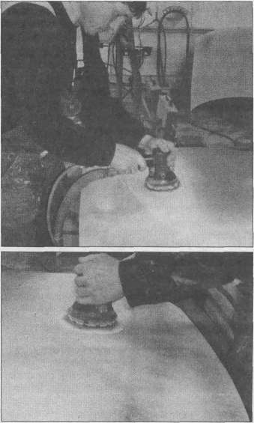
Сухая шлифовка заполнителя 360-миллиметровым шлифовальным диском (Р500). На фото - пример работы на капоте двигателя.
129
Напротив, слои шпатлевки и лакировки нельзя шлифовать всухую с тонкой зернистостью, так как под действием тепла, вызываемого шлифовкой, тонкая шлифовальная пыль слипается (аналогичная картина для старых и просушенных слоев), так что уже через короткое время придется заменить шлифующий материал.
Наиболее распространенным инструментом для шлифовки считается угловая шлифовальная машинка, и уже только потому, что сфера ее применения достаточно обширна и разнообразна. Типовая машинка со 115-миллиметровой дисковой насадкой обойдется в сумму не менее 50 €. Другая электрическая шлифовальная машинка - это эксцентриковая версия. Она позволяет сделать все то, что й угловая шлифовальная машинка, но чуточку получше: глубина шлифовальных борозд поменьше, поэтому поверхность выглядит более гладкой и риск прошлифовки меньше. Шлифовальная поверхность также склеивается не так быстро. Но для этой процедуры необходимо иметь значительный запас шлифовальных дисков нужной зернистости, так как через 3-5 мин, как правило, будет изношен и шлифовальный диск эксцентриковой машинки.
Производители эксцентриковых машинок предлагают к ним обширную программу принадлежностей, так что почти все возникающие при шлифовании проблемы в целом могут быть решены. Прилегающая тарелка этого шлифовального агрегата имеет три и более ступени эластичности. Ее желательно иметь при приобретении эксцентриковой машинки в любом случае, а также в различных видах: жесткая тарелка для ровных поверхностей и мягкая - для тесных закругленных участков и фасонной обработки.
Добавка воды вызвана тем, что места соприкосновения слоя и шлифовальной бумаги необходимо охлаждать, так чтобы эти места не «пережарились» и шлифовальная пыль не забила шлифовальную бумагу. Влажная шлифовка, конечно, больше не поможет, если необходимо шлифовать потерпевший неудачу клейкий шпатлевочный или лакировочный слой. Их лучше убрать шпатлевочным ножом. Кроме того, влажная шлифовка при избытке воды может привести к тому, что шлифовальная пыль оседает между зернами шлифовальной бумаги. При малой подаче воды возникает вид мягкой полировочной пасты, которая ослабляет действие острых граней шлифовальных зерен и тем самым приводит к не столь качественной тонкой шлифовке, в сравнении с сухой шлифовкой с той же зернистостью. При влажной шлифовке срок службы шлифовальной бумаги длиннее, стачиваются только самые острые края зерен, так что качество тонкой шлифовки от этого не падает.

Водостойкая бумага и машинная влажная шлифовка
Исполнение влажной шлифовки возможно при наличии такой шлифовальной бумаги, которая носит исключительно обозначение «Waterproof» (водостойкая). Шлифовальная бумага без такой маркировки, а также абразивные шкурки при подаче воды очень быстро разрушаются. После каждой влажной шлифовки необходимо соответствующую поверхность промывать большим количеством воды с гарантированно обезжиренной салфеткой, с помощью полотенца наилучшим образом подсушить и затем быстро досушить.
Смывйая вода не должна высыхать на месте шлифовки, поскольку остатки водопроводной воды, содержащие известь и соли, могут нанести вред последующей лакировальной структуре и привести к образованию бляшек.
Таким сырым техникам противостоит при машинной обработке обычно риск электрического короткого замыкания. Тот, кто располагает подключением к сжатому воздуху, естественно, при мокрой шлифовке может сразу браться за профессиональный инструмент. Для большинства любителей домашнего ремонта рекомендуется на ровных и прямых участках применять ручную шлифовальную колодку с прижимной шлифовальной бумагой для работы мокрым способом. На больших закруглениях и выпуклостях можно применить колодки с пробковой подложкой. Кромки, изгибы и узкие закругления можно хорошо обработать колодкой с подложкой из жесткой резины. В нижеприведенной таблице представлены некоторые взаимосвязи для шлифовальных работ.

Вспомогательные средства для шлифовки
■ Водный очиститель из пластика, чтобы на автомобиле при обращении не появилось никаких царапин. Используется при мойке кузова и подаче воды при мокрой шлифовке. В Губка для мойки рабочей поверхности и подачи или смыва водой шлифовального шлама при сырой шлифовке. В Оконная кожа и ветошь для досушивания при
мойке рабочей поверхности. В Пылевяжущая ветошь: все усилия направлены против последних пылевых ворсинок на лакировальной поверхности, и ручная мойка вследствие неизбежной пленочной влажности рискованна. Ее клейкая поверхность собирает даже мельчайшие частицы пыли.

МАТЕРИАЛ ПОДЛОЖКИ ДЛЯ ШЛИФОВАЛЬНЫХ СРЕДСТВ
Метод шлифовки Машинная Ручная Ручная Учитывать
подложка сухая сухая влажная
Смятый лист Р60 / Р40 Р60 / Р80 Р60 / Р80 Не перекашивать
Заполняющая Р80/Р120 Р120/ Р150 Р120/Р150 Без заключительного нанесения тонкой шпатлевка шпатлевки справедливы значения, как для
тонкой шпатлевки
Тонкая Р180 Р180 Р240 Шлифовальная бумага быстро забивается
шпатлевка , при сухой шлифовке
NC-шпатлевка Р240 Р240 Р240/Р320 Не дошлифовывать до заполняющей шпат
левки
Грунтовая краска Р360 / Р400 Р400 Р400 / Р600 Для хорошей укладки акрилового покров
ного лака обязательно шлифовать
Старая лакировка Р600 /Р800 - Р800/Р1000 При глянцевой лакировке заботиться о хо
рошем распределении .покровного лака

Нормативы на шлифовальную бумагу
Грубая или тонкая шлифовальная бумага и то, насколько тонко она шлифует, указывает показатель ее зернистости. Чем тоньше должно быть шлифование, тем больше должен быть этот показатель. На сегодня имеются два разных числовых ряда, которые все еще приводят к путанице.
В Германии принята «традиционная» национальная числовая последовательность, которая начинается с 40 и далее 60, 80, 120, 150, 180, 220, 240, 280, 320, 360,400, 500 до 600. Однако поскольку при такой классификации зернистости от производителя к произйодителю глубина шлифовальных бороздок и их Плотность часто были различными, уже более десяти лет действуют международные нормы. Перед числовым значением (часто справа и строчной буквой) устанавливается буква «Р». Эта серия начинается с «Р40», проходит через Р600 и доходит до Р1200.
Серия Р имеет большие числовые значения и поэтому Р400 не соответствует старой градации шлифовальной бумаги 400. При грубой шлифовке с низкой зернистостью данное различие еще не столь трагично для автомобильного «портного». Но мокрую шлифовку перед покровной лакировкой ни в коем случае не стоит выполнять с помощью Р600, вместо нее необходимо брать Р1200, как замену прежней 600-й.
Обязательно обращайте внимание при использовании мелкозернистой шлифовальной бумаги на наличие буквы «Р», перед тем как произвести обработку повреждения. Ниже приведена сравнительная таблица обоих числовых рядов, что особенно важно для тонкой шлифовки:
Норматив с учетом Р | Старое обозначение
Р240 | 180
Р280 | 220
Р320 | 240
Р360 280
Р400 | 320
Р500 | 360
Р600 | -
Р800 | 400 .
P10Q0 | 500
Р1200 | 600

Материал подложки

для шлифовальных средств

В качестве подложки могут быть использованы (по возрастанию стоимости): бумага, водостойкая промасленная бумага (с подписью «Waterproof») или ткань (не водостойкая!). На них наклеиваются электростатическим методом и шлифовальные зерна. В качестве шлифовального зерна (также по возрастанию цены) используются стекло (для некоторых твердых поверхностей использование неэффективно, лучше пригодно для дерева), кремень (камень для зажигалок, чаще всего характеризуется как наждачная бумага), корунд (чаще всего на так называемых «наждачных шкурках»), окись алюминия для твердых материалов и сверхтвердый карбид кремния для мягких материалов. Кроме того, различный шлифовальный эффект отмечается при той же шлифовальной бумаге и одинаковой зернистости при сухой и сырой шлифовке. Мокрая шлифовка (возможна . только при наличии бумаги «Waterproof») всегда тоньше.

Проверка старой структуры лакокрасочного покрытия
Если при сухой шлифовке шлифовальная бумага оказалась забитой, то есть шлифовальная пыль вклеилась и отложилась между зернами бумаги, появляется подозрение, что шлифуемая структура больше не происходит от первичной лакировки, а что это дополнительно распыленный или нанесенный, просушенный на воздухе лак. Поэтому перед следующими работами следует тщательно проверить старую лакировку на наличие возможного второго лакировального слоя под самым верхним слоем лака, или на шпатле- вочном слое окажется промежуточная лакировка.
Кроме того, под косым освещением очень яркой лампой можно распознать места дополнительной лакировки и обработки. Такую лакировку не обязательно нужно наносить. Ее вполне можно использовать в качестве основы для новой лаковой структуры.
Однако для достижения совершенной лакировки тонкая шлифовка грунтовки все-таки необходима. При мокром шлифовании с бумагой 400 (Р800) или 500 (Р1000) появляются там и здесь тонкие волны, которые невидимы на грунтовой краске. Для лакировки на базе искусственной смолы достаточно тонкой шлифовки с бумагой 360 (Р500), при этом шлифовальные полосы после лакировки при косом освещении не распознаются.
При желании использовать NC-лаки необходимо отшлифовать мокрым способом грунтовую краску перед лакировкой бумагой 400 (Р800). В противном случае лакировальная поверхность при неотшлифованной фунтовой краске станет матовой или будут заметны тонкие шлифовальные следы при соответствующих условиях освещения.
При использовании акриловых лаков, к сожалению, недостаточно влажной шлифовки бумагой 400 (Р800) перед нанесением покровного лака. Только с применением супертонкой шлифовальной бумаги 500 (Р1000) на очень тонко нанесенной лакировке не остаются заметными шлифовальные следы. Только на таких отполированных поверхностях акриловые соединения проявляют свой совершенный глянец. Для этого следует, к тому же, тщательно провести подготовительные лакокрасочные мероприятия, ибо ошибки могут и не проявиться на лаковой структуре.

Место дефекта не должно быть слишком малым
Даже глубокая царапина длиной всего лишь несколько сантиметров требует создания ремонтного площадного фрагмента для ручной обработки. При наличии вмятины такая площадь должна быть больше. Не надо педантично отшлифовывать или шпатлевать только поврежденный квадратный миллиметр. Такой экономный ремонт отразится задним числом на окружающей области, поскольку неполнокровно отшлифованный и затем отлакированный малый участок будет сиять глянцевой точкой на матовой лакировке, которую затем будет затруднительно согласовать с остальным глянцем.
Кроме того, только при слегка увеличенных размерах ремонтного участка могут быть оптимально использованы экономящие время рабочие средства, такие, как шлифовальные диски, суперфинишный станок, площадная шпатлевка. Необходимо также, чтобы избежать матовых мест на лакировке, проводить лакировку до ближайшей кромки или сгиба соответствующей автомобильной детали. С другой стороны, не следует все-таки значительно увеличивать ремонтный участок за счет здоровой поверхности, поскольку качества серийной первичной лакировки нельзя достигнуть ни в сервисной мастерской, ни в домашних условиях. Потому и для этого случая необходим определенный компромисс.

Шлифовка проржавевшего и помятого листа
Только для грубой шлифовки на складках погнутого или проржавевшего листового металла может быть пригоден быстровращающийся угловой шлифовальный станок. На участке собственно места дефекта его применение приведет к раздиранию и образованию неравномерных бороздок и канавок на листе, которые вновь придется утомительно обрабатывать шпатлевкой. Этого поможет избежать эксцентриковая шлифовальная машинка с надлежаще выбранным шлифовальным диском. Установленная на дрель проволочная щетка или очень удобный чистящий диск Scotch от ЗМ, который быстро и основательно удалит старый лак и ржавчину — это тоже наши рекомендации на этот случай.
Но при наличии проржавевших дырок следует обращать внимание на то, чтобы пластиковая пряжа чистящего диска не запуталась в острых краях ржавого отверстия, поэтому не стоит защищать такое место «против шерсти». Если место дефекта ровное, здесь также можно применить эксцентриковую машинку с бумагой для сухой шлифовки фубой зернистости 40, 80 или 120.
Такое место повреждения обрабатывается при этой грубой шлифовке только на ограниченном участке, поскольку на соседних здоровых листах должна остаться, если они действительно в порядке, лаковая грунтовка. Также и внутри собственно места дефекта следует провести шлифовку до голого металла только там, где изломы лакировки больше не держатся на листе или имеет место сквозная и под- пленочная коррозия.
Шлифовальная бумага мелкой зернистости здесь не должна быть использована, так как грубые шлифовальные борозды гарантируют лучшую адгезию последующего шпатлевочного слоя. Дополнительная, шириной около 4 см, краевая зона вокруг места дефекта может быть затем обработана почище сухой шлифовкой и бумагой 200 (Р240). Лучше всего ис- пользовата для такой краевой шлифовки суперфинишный станок или эксцентриковую машинку, поскольку при работе с ними неровные борозды не появятся и не потребуется утомительной дополнительной шпатлевки. Влажная шлифовка для подобных работ не используется, так как, во-первых, она предназначена для тонкой шлифовки, и, во-вторых, появление воды на голом металле немедленно приведет к появлению налета коррозии. Шлифовальная вода и шлифовальный шлам чаще всего вызывают образование бляшек, поэтому сухая шлифовка в данной ситуации предпочтительней.

Шлифовка

заполняющей

шпатлевки

Порядок действий
0 При рабочей температуре 20 "С хорошая заполняющая шпатлевка настолько отвердевает примерно через 15 мин, что возможна влажная шлифовка. Для выполнения сухой шлифовки нужно подождать еще от 5 до 10 мин. В первое время вряд ли придется избежать Того, что на шпатлевке не будет небольших волн. Такие порой невидимые волны могут впоследствии нарушить зеркальную картинку лакировального покрытия. Для выравнивания таких неровностей можно взять в руки совершенно плоско отстроганную шлифовальную колодку из твердых пород дерева. Для получения сравнительного результата можно использовать и суперфинишный станок. © Поскольку заполняющая шпатлевка наносится утолщенным слоем, в зависимости от толщины волн может быть использована грубая шлифовальная бумага с зернистостью Р180 или даже Р120 на первом шаге шлифовки. Сперва шлифовать только до тех пор, пока с помощью шлифовальной колодки не будут сняты все волновые неровности и шлифовальное зерно не начнет отшлифовывать основания предыдущих волновых впадин. С такой зернистостью следует шлифовать только те места, которые располагаются повыше ограниченного участка дефекта. ® Теперь можно приступить ко второму шагу шлифовки, возможно с помощью суперфинишного станка, со средней зернистостью Р240 для расшли- фовки грубых шлифовальных борозд. При необходимости настолько отшлифовать всю поверхность, чтобы она оказалась примерно на один миллиметр ниже, чем примыкающая поверхность. При этом следует учитывать, что для улучшения беспористости основы для покровного лака нужно еще оставить место для резальной шпатлевки. Данный этап шлифования, естественно, будет не нужен, если шпатлевочный слой уже располагается немного глубже, чем приграничные участки. Вновь при этом желательно применить влажную шлифовку, но возможна и сухая шлифовка, если шпатлевочный слой очень хорошо затвердел.
© Если предыдущие процессы шлифовки привели к тому, что местами стал заметен голый металл, то будет не так уж страшно все это опрыскать грунтовой краской. И для того чтобы сделать это несколько полегче, данный шпатлевочный слой должен уже быть без бороздок и ровным. © Собственно резальная шпатлевка шлифуется способом влажной шлифовки. Как долго это может продолжаться, чтобы шпатлевочный слой не стал совершенно гладким (но не блестящим!), зависит собственно от умелого нанесения вышеупомянутой шпатлевки. Появления некоторых шпатлевочных наплывов между отдельными частицами шпатлевки и, прежде всего, тонких следов обработки на мазках шпатлевки, не может избежать даже опытный лакировщик.
© Теперь следует провести тонкую шлифовку бумагой 400 (Р800). Однако придется для этого долго и часами трудиться на не очень хорошо обработанном шпатлевочном слое, поскольку тонкая шлифовальная бумага очень тонко контактирует со шпатлевоч- ным слоем, то есть данный процесс будет очень медленным.
© При слегка неудачно обработанном шпатлевочном слое следует начать с мокрой шлифовки бумагой 280 (Р360) с помощью крупной шлифовальной колодки, но немедленно прекратить ее после того, как будут отшлифованы все значительные заусенцы и неровности. При наличии небольших дефектов шпатлевки или для продолжения дошлифовки можно использовать бумагу 320 (или Р40), для того чтобы продолжить этот процесс и удалить все мелкие дефекты, не говоря уже о грубых бороздах от предыдущих шлифовок. После такой обработки вся поверхность должна стать совершенно гладкой.
© Если при шлифовке резательной шпатлевки возможно также пришлось затронуть находящийся под ней слой полиэфирной шпатлевки, это говорит о том, что шлифовальной бумагой обрабатывались вручную плоские желобки на полиэфирной шпатлевке, ибо вокруг резальной шпатлевки не так-то легко это сделать. Причинами этого яаляются различные твердости и пористости материала. Полиэфирная шпатлевка тверже и грубопориста, и поэтому ее легче шлифовать шлифовальным зерном. После всего этого поверхность должна еще раз быть тщательно просушена и покрыта тонким слоем режущей шпатлевки. Если, как и в случае с полиэфирной шпатлевкой, снизу объявилась нитрокомбини- рованная шпатлевка, необходимо провести дошли- фовку колодкой из твердого дерева в качестве подложки для шлифовальной бумаги, чтобы избежать образования шлифовальных канавок.
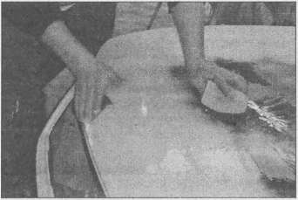
Влажная шлифовка заполнителя на капоте двигателя шлифовальной бумагой Р800. С помощью губки постоянно убирается шлам и осуществляется увлажнение.

Разработать осязание кончиков пальцев
В дальнейшем при тонкой шлифовке домашний мастер может установить, что его кончики пальцев являются универсальным инструментом. Кончики пальцев порой чувствуют лучше, чем видят глаза. Даже мелкие борозды, углубления или кромки шпат- левочных слоев, которые с усилием могут быть распознаны глазами на матовой поверхности шпатлевки, без проблем ощущаются под мокрыми кончиками пальцев.
Поэтому в конце данных работ все поверхности, на которые будет наноситься лакировка, добросовестно отшлифовать снаружи бумагой 400 (Р600), чтобы глаз нигде не заметил острых границ шпатлевоч- ных слоев и имел место плавный переход к старой лакировке. При этом не забывать через некоторое время постоянно и тщательно промывать шлифовальную бумагу, чтобы на ее поверхности не задержались зажатые песчаные зерна от грубых шлифовальных борозд. Шлифующую поверхность следует постоянно прощупывать или прикасаться пальцами к ней.
И в завершении вся поверхность тщательно омывается свежей водой и основательно просушивается.

Предварительное шлифование старой лакировки
Для этой операции предлагается отшлифовать также всю остаточную площадь старой лакировки до ближайших кромок и желобков. Для этого можно использовать мокрую шлифовку с тонкой шлифовальной бумагой зернистости 320 (Р400). Старая лакировка при этом снимается не полностью, а вся поверхность только матируется. В завершении на всей поверхности большим количеством воды и чистой салфеткой смывается шлифовальная пыль и затем осуществляется просушка. Этот рабочий процесс касается также пятнистой и разъеденной лакировки.

Дополнительно покрывать автомобиль
Перед тем как начать покрывать автомобиль грунтовой краской, необходимо закрыть те места, которые не будут покрываться лакировкой. Покрытие или приклеивание перед конечной лакировкой - это обязательная работа, поскольку граничные кромки новой лакировки должны быть точно наклеенным материалом. Такая тщательность при наклеивании перед нанесением грунтовой краски необязательна, так как этой краской покрываются только голые участки металла и слои заполняющей шпатлевки.
Поэтому вначале с запасом покрываются обрабатываемые площади, внутри которых, естественно, будет проводиться лакировка, закругленными кусками газеты и закрепляются изолентой. Затем создается второе кольцо из газеты, которое, подобно кровельной черепице, должно располагаться над первым газетным кольцом, чтобы никакой возникающий при распылении туман не проник внутрь. Остальные удаленные от места обработки детали автомобиля можно полностью покрыть ветошью.

J Практический совет
Совершенное покрытие
В качестве совершенного покрытия может быть пригодно, например, старое постельное покрывало. Не столь гонкий туман от фунтовой краски не сможет проникнуть через его ткань. Такие покрывала лучше также использовать вместо газеты. Кроме того, такую же роль могут успешно выполнять и профессиональные бумажные ленты.
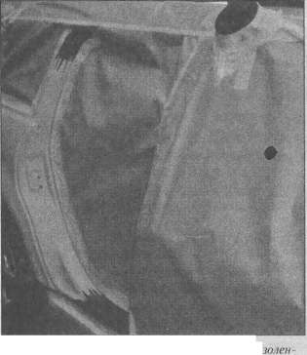
Образцово закрытый бумажными лентами и и той автомобиль.

Травление вместо шлифования
Перед нанесением новой или ремонтной лакиров ки часто не возникает необходимости полностью удалять старую лакировку. Она только шлифуется способом мокрой шлифовки до матового цвета с помошью шлифовальной бумаги зернистости 400. Затем поверхность обезжиривается и, при необходимости, обрабатывается преобразователем коррозии. Однако что делать с ужасной дополнительной лакировкой или старая лакировка с трещинами, коробится или даже проржавела, тогда ее необходимо полностью расшлифовать. Ибо иначе срок годности новой лакировки будет не столь долог.
Без каких-либо шлифовальных бороздок останется автомобильная лакировка, если небольшие участки ее старой лакировки будут протравлены. Нитро- комбинированные или акриловые лаковые поверхности даже через несколько лет могут быть удалены только с помощью ацетона. Таким образом, для этого случая никаких острых составов (смывок) для удаления лакокрасочного покрытия не потребуется.
Лак на базе искусственных смол, конечно, на протяжении нескольких лет настолько сильно отвердевает под солнечными ультрафиолетовыми лучами, что даже ацетон уже с ним не справится. Это замечание относится часто и к серийной лакировке с горячей сушкой, на которую ацетон почти не оказывает никакого действия.

Сколько химии в зазоре
Протравливание - не очень хороший вариант для окружающей среды. Придется работать с несколькими кислотами и химикалиями и соответственно учитывать меры предосторожности. В любом случае потребуется защита рта, лучше надевать респираторную маску или защитную маску для производства лакокрасочных работ. Также следует позаботиться о наличии перчаток и большом пластиковом фартуке.
Обработанный автомобиль должен покоиться на ровной поверхности, чтобы смесь лака и смывки не попала на землю. Остатки смывки ни в коем случае не должны попасть в канализацию. Смоченная в смывке ветошь и собранный состав для травления необходимо передать в соответствующих емкостях на специализированные пункты утилизации. Сведения, где они располагаются, можно получить в местной управе или управлении общины. В мастерских, имеющих легководный резак, эта процедура выполняется еще быстрее. При этом все-таки предварительно следует убедиться в том, что шлифование в данной ситуации, к сожалению, помочь не сможет.

Необходим эффективный состав для удаления лакокрасочного покрытия

ТРАВЛЕНИЕ ВМЕСТО ШЛИФОВАНИЯ
Если на большой и гладкой поверхности необходимо устранить дефектную лакировку, для этой задачи необходимо иметь и надлежащее очень эффективное средство. То что можно позаимствовать в малярной мастерской для снятия старой лакировки, вряд ли в работе с автомобилем приведет к удовлетворительному результату. Здесь требуется более эффективный состав, для того чтобы удалить лакокрасочное покрытие.

Протравливание старой лакировки

Порядок действий
© Провести все необходимые меры безопасности, требуемые при стравливании лакокрасочного покрытия.
© При использовании спрея для удаления покрытия все необрабатываемые места должны быть тщательно закрыты. Иначе распыляющий туман может разрушить здоровую лакировку или, в крайнем случае, навредить ей.
© Наносимый состав тщательно перемешать деревянным прутком. При нанесении ни в коем случае не макать кисть в баллон с составом, поскольку в него можно занести частички краски, которые отчасти попадут на покрытие. Вместо этого лучше заполнять составом порционно небольшую стеклянную посуду или крышку от баллона и затем кистью наносить мягкими движениями на лакировку.
© В зависимости от твердости лакировальный слой вскоре разрушается или после многократного нанесения состава покрывается пузырями и морщинами. Этот свободный слой осторожно снять шпателем с острой кромкой.
© Если обрабатываемая поверхность все-таки не поддается, чаще всего этому мешает имеющийся защитный слой, созданный средствами для ухода за лакировкой. В этом случае старую лакировальную поверхность обработать несколькими шлифовальными движениями, применив бумагу грубой зернистости 800 или 1200. В этом случае состав сможет проникнуть в создавшиеся морщины и разрушить изнутри крепкую лаковую структуру.
© В соответствии со специальной инструкцией по применению в последнюю очередь по обработанной составом поверхности следует пройтись моющей щеткой и водой или тщательно промыть смоченной в нитро ветошью. На ней не должно остаться и следа от используемого состава.
© После добросовестной мойки обработанная поверхность вполне прилично блестит, следует еще раз пройтись по ней сухой шлифовкой (средне- тонкая зернистость Р240).
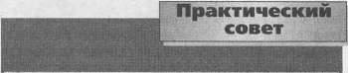

Если необходимо на первичной лакировке удалить нанесенные на ней надписи, то лучше для этой цели использовать не протравливающий состав, а очень эффективный ацетон. Этот состав может агрессивно воздействовать на высококачественную первичную лакировку, в то время как ацетон, как правило, считается неопасным для лакировки с печной сушкой. Если под рукой не оказалось протравливающего Состава, то ацетон считается очень полезной заменой и для дополнительной лакировки с сушкой на воздухе. Если в мастерской сушка лакировки проводилась в печах, то для этой операции ацетона порой не всегда достаточно.

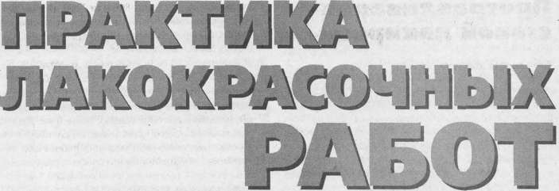

В этой главе:
Рабочее место, рабочее время,
порядок действий
Как наносится лак .
Оптимальная температура
Необходимые вспомогательные
средства
Правильный лак
Запатентованное средство «SpayMax»
Как достигнуть сверкающего блеска....;.... Ремонт повреждений лакокрасочного
покрытия
Устранение мелких повреждений
покрытия
Устранение дефектов от ударов
камешков
Нанесение нового лакокрасочного
покрытия
Обновление ветхой лакировки
Создание совершенно нового покрытия ....
Лакировка новой детали
Украшение красками Effect
Удаление стекающих струй
Полировка «потускневших дворов»
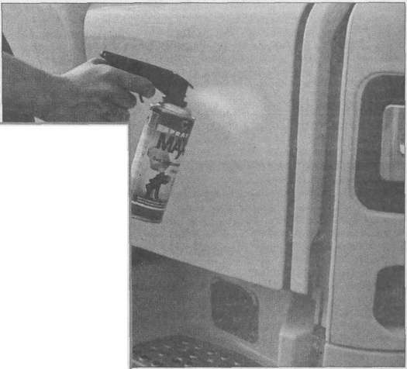
Новинка для быстрого и профессионального ремонта лакировки: запатентованная система Spray Мах.

139 145

153 157 159
167 167

Быстрый ремонт с помощью системы SprayMax

У
зкие декоративные полоски можно вполне «наложить» тонкой и мягкой кисточкой. Это сэкономит время даже на затратную оклейку и покрытие автомобиля. Но красить кисточкой отдельную автомобильную деталь или даже весь автомобиль: это занятие не очень благоприятное. То что визуально отлично выглядит на кухонном шкафу или комнатной двери, ни в коем случае не будет соответствовать высоким требованиям к гладкости и блеску автомобильной лакировки. Мазки кисточки сразу же можно узнать по параллельным волновым штрихам. Порою, конечно, удается на горизонтально расположенной детали путем плотного наложения краски и слабо разбавленного лака все-таки получить такую зеркальную поверхность.
Таким образом, работать уже нужно по-другому, если свежей лакировке нужно подвергнуть только отдельные детали кузова автомобиля. Еще более затруднительная ситуация появляется в том случае, если нужно провести полную лакировку автомобиля. Ясно пока одно: необходимо распыление. Но одного этого еще не достаточно. Поэтому перед началом всех работ необходимо предварительно ответить для себя на следующие вопросы:
- Имеется ли в наличии пригодное рабочее место? Хорошо ли проветривается окружающая среда вокруг этого рабочего места, и отсутствуют ли источники образования пыли? Должно ли рабочее место с целью устранения пыли определенным образом увлажняться и вообще возможно ли это сделать?
- Если говорить о рабочем месте: достижимо ли здесь состояние отсутствия пыли? Как будут влиять погодные условия: оно должно быть сухим, по возможности теплым и хорошим, как в безветренную погоду.
- Всели удовлетворяет выбранному типу лака? Используется ли правильный лак? Можно ли надлежащим образом обрабатывать и наносить лак при заданной температуре рабочего места? Согласован ли он с уже используемыми для обработки лакокрасочными материалами?
- Достаточно ли имеющегося объема лакокрасочных средств? Имеется ли под рукой достаточное количество распыляющих баллонов, чтобы покрыть все места ремонта?
Только в самых тяжелых случаях вам понадобятся все рабочие шаги, которые будут представлены ниже. Иногда, конечно, и ряд других будут под сомнением. Поэтому желательно предварительно составить план работ. Для этого необходимо внимательно осмотреть все места повреждений. Если дефекты появились недавно, возьмите ведро чистой воды и губку в руки, поскольку под дорожной грязью можно не заметить и другие дефекты, особенно если они еще не успели превратиться в ржавые пятна. Определите, где нужно применить распыляющий баллон, и сделайте для себя пометки.

Вынужденное решение из многих уловок: надлежащее рабочее место для домашнего мастера часто предполагает просто в наличии свободного пространства. В нашем случае - это к тому же достаточно защищенное, с двух сторон окруженное и также крытое место. Зависимость от ветров и погодных условий все вынужденное решение таки присутствует, от пыли избавиться окончательно нельзя. Но большинство работ можно выполнять здесь в тиши.

Рабочее место, рабочее время, порядок действий
Для домашней лакировки всего автомобиля рабочее место должно быть совершенно без пыли, по возможности закрытым, а также абсолютно свободно для перемещения. При благоприятных температурах, прежде всего на открытом воздухе, никакие насекомые не должны жужжать над головой. Лучше всего чтобы это было большое помещение (мастерская), в котором достаточно свободно бывает в конце недели. Пыль нигде не должна клубиться. Надлежащее рабочее место должно иметься и при мастичной лакировке всего автомобиля (желательно также арендовать). Конечно, может подойти и большой гараж. Но он должен в первую очередь быть достаточно хорошо проветриваемым, иначе можно задохнуться в лакировальном угаре!
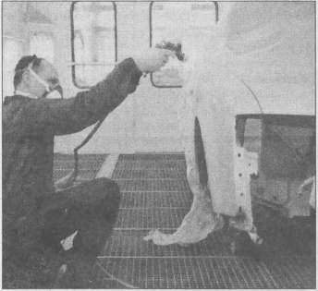
Частный гараж редко пригоден: он должен иметь профессионально оснащенный лакокрасочный бокс, вентиляцию, соответствующую стандарту, достаточно света дм хорошей работы, наличие необходимых подключений.

Трудности при работе на открытом воздухе
На небольшом дворе, на открытом воздухе едва ли могут быть выполнены необходимые условия для надлежащего проведения лакокрасочных работ. Од-' нако при недостатке нужного помещения, например гаража или мастерской, данные работы могут производиться и на открытом воздухе. И здесь мыв существенной мере зависим от погодных условий. Представьте себе следующую картину: перед тем как начать проводить проклейку или трясти распыляющий баллон, вы видите, что поднялся ветер, слегка заморосил дождик, появился влажный туман, стало жарко от сильного солнечного излучения.
Но не пытайтесь скрыться от жаркого солнца под кроной деревьев. Сверху может посыпаться с нее сплошная пыль при даже небольшом ветре. Возможно, упавший птичий помет, пыльца деревьев или опавшие листья принесут вам в таком теневом местечке в качестве лакировальной мастерской только одни неприятности.

Учитывать размеры лакировальной поверхности
Качество лакокрасочных работ существенно зависит от размера площади ремонта, которая должна подлежать лакировке. При температуре 30 °С можно еше при надлежащем сорте лака чисто провести лакировку на участке величиной с кулак, иначе за счет быстрого просыхания может появиться «потайной дворик». Если на одном конце еше производится распыление лака, другая часть уже успела обзавестись при сушке пылью. Далее распыляющаяся струя неизбежно матирует уже высушенную часть лакировки красочным туманом, ее отдельные капли уже больше не могут сливаться в единое целое.
Однако при использовании лака на базе искусственной смолы при таких температурах можно достигнуть тем не менее примечательного блеска при условии, конечно, чистой работы. Отсюда следует, что быстро сохнущие лаки в летний период желательно не использовать на больших участках, например, дверях или капоте двигателя (на худой конец, это может быть удаться при 10 °С). Поэтому для больших участков рекомендуется применять лаки на базе искусственной смолы с более длительным временем сушки.

Планировать достаточно времени
Полную лакировку со всеми подготовительными работами не следует откладывать на конец недели. Здесь вам потребуются два или три помощника. Это только кажется, что автомобиль можно подготовить за три-четыре отпускных дня или за два последних дня недели.
Также и конечная лакировка потребует от вас ни одного-единственного прохода. Нельзя столь долго оставлять не защищенным лак на основе искусственной смолы, пока не будут отлакированы все места от крыши до нижних кромок всех крыльев. В это время постоянно вокруг будет клубиться лаковый туман и оседать на свежей лакированной крыше, отчего она неизбежно становится матовой. Поэтому будет лучше в первый день обработать только крышу и на значительном удалении демонтированную крышку капота. Во второй день следует заняться одной стороной автомобиля, на третий, соответственно, -другой стороной. При этом крышу и первой обработанную сторону автомобиля тщательно накрыть. Кроме того, наклеивать достаточно легко снимаемые полосы на конструктивные кромки, которые могут служить началом и концом определенного этапа лакировки. .

Снимаемые детали отдалять
Не забудьте при планировании полной лакировки выделить время на дополнительный рабочий процесс - снятие деталей. Придется демонтировать все декоративные и навесные детали, хромированные накладки и торговые марки, фары и бамперы. Если вздумается немного сэкономить на этом этапе, то придется вместо этого заняться утомительной оклейкой тех же деталей. Но и при этом появления пятен от лакировки, например, на хромированных деталях, полностью избежать не удастся. Но почти всегда следует в первую очередь бояться появления сквозной коррозии под кромками этих навесных деталей. Поэтому наилучшее решение - снятие деталей. Большой проблемой полной лакировки является появление матовых участков, хотя лак не так уж долго остается незащищенным, или на лаке объявились пыль и мухи в течение продолжительного рабочего времени, или оказался очень ограниченный интервал температур, если автомобиль должен стать «пестрым». Чем цветней автомобиль, тем легче работа. Поскольку на небольших цветных поверхностях могут использоваться все типы лаков. Но так как обязательно нужно обращать внимание на совместимость лаков, будет благоразумно из всего разнообразия красок остановиться на определенном сорте.
Лакировка в несколько цветовыхтонов на одной- единственной неудачной поверхности (бегущие капли, пыль или мухи) позволяет без слишком больших затрат еще раз провести дополнительную обработку, по времени сравнимую с основной работой. Можно даже сослаться на повышенные требования к дорожной безопасности в качестве убедительного аргумента, поскольку такой бросающийся в глаза автомобиль в контрастных цветах виден лучше и заметен раньше. Но в первую очередь это все-таки индивидуальный автомобиль.

Пыль, уплотиительная резина и облицовки
По крайней мере, та сторона автомобиля, с которой лакируется деталь, должна быть смочена блажной кожей, для того чтобы связать и удалить появившуюся между шлифовками пыль. Еще лучше, но, конечно, это обойдется подороже, — использование профессиональных пылесвязывающих салфеток, которые имеются в сухом (антистатичном) или влажном (липкие и смочены в меду) состоянии.
Резиновые прокладки в окнах, уплотнительные планки или дверные резиновые уплотнения, которые должны быть обклеены, тщательно протираются смоченной в нитроразбавителе ветошью. Иначе клеящая полоса будет прижиматься не столь надежно. Но будет лучше, если перед лакировкой снять резиновые прокладки. ₍
Газета и покрытия, которые будут использоваться для наклеивания и закрытия автомобиля, не должны содержать пыли. Покрытия на открытом воздухе вдалеке от автомобиля изрядно потрясти, пропылесосить или повыколачивать. Куски бумаги с обеих сторон лучше дополнительно смочить слегка увлажненной ветошью, чтобы они вобрали в себя как можно больше пыли. Подумайте над тем, чтобы на противоположной стороне автомобиля не оказалось ни малейшего пятнышка, ибо тонкая распыляющая струя из баллона по непонятным законам «блуждает сама по себе» при ветровом штиле. Если слева спереди на крыле был распылен баллон лака, то, например, с правого заднего незакрытого крыла придется гарантированно удалять распыленную краску с помощью разбавителя и ватного тампона.

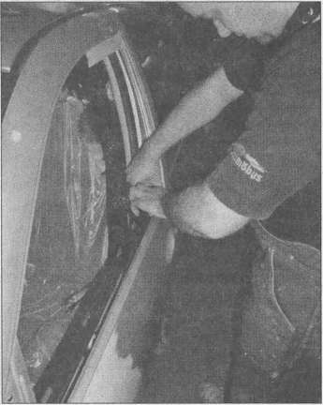
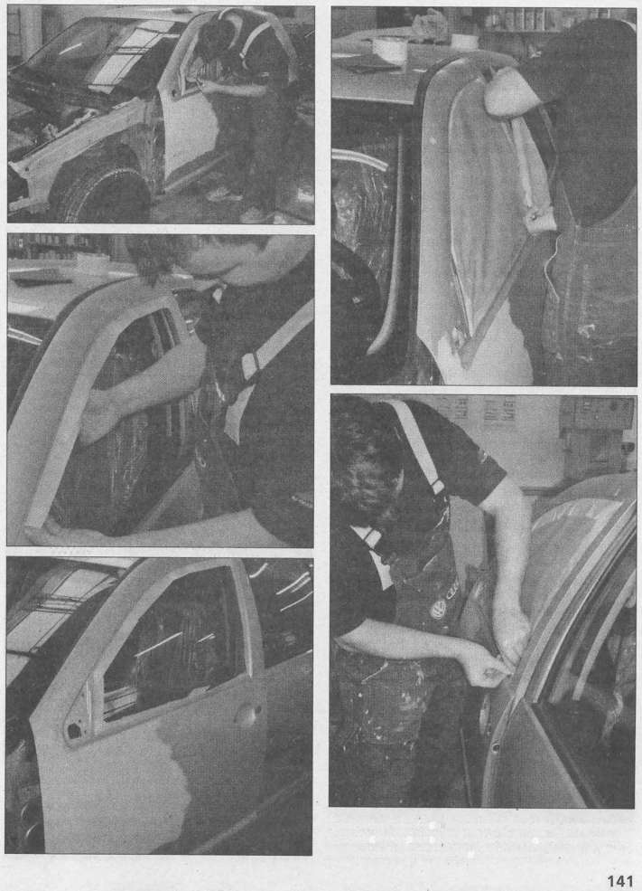

ПЫЛЬ, УПЛОТНИТЕЛЬНАЯ РЕЗИНА И ОБЛИЦОВКИ
Тщательное наклеивание: защита резиновой уплотняющей прокладки и оконного стекла от нежелательного красочного тумана требует умения и терпения.

Оклеивание и обезжиривание
Теперь подлежащая лакировке поверхность обклеивается по своим границам, по конструктивным кромкам, желобкам, пазам или подложкам декоративных накладок и пр. с помощью слабо крепиро- ванной изоленты (Tesa, Scotch ЗМ). Сверху наклеиваются куски газеты. Расточительством укрытие из сдвоенных клеящих полос на лакировочной поверхности специалист-лакировщик не считает. Однако мы выяснили, что при недостаточной сноровке в обращении с немного неудобными газетными листами достаточно затруднительно заклеить чистые и прямые края обрабатываемого участка. Поэтому: вначале очень тщательно наклеить ограничительную клеящую ленту и затем сверху, по типу кровельной черепицы, - листы газеты по ее краям.
Далее снаружи кусками клеящих полос приклеиваются другие листы бумаги, также по типу кровельной черепицы, подкладывая их под уже наклеенные листы, для того чтобы «блуждающий сам по себе» красочный туман не оказался под следующим бумажным покрытием на автомобиле, иначе все это может быть нечаянно сдуто ветром. Также и декоративные детали, которые не были (или должны были бы быть) демонтированы, например бамперы или задняя трубка выхлопной системы, должны быть обернуты бумагой и закреплены изолентой. Остальную часть автомобиля можно накрыть. Этот вариант намного проще, чем полное оклеивание бумагой.
Не только собственно место дефекта, но и вся площадь до ближайших кромок или сгибов, которая должна быть отлакирована, после шлифовки или протравливания снаружи тщательно обезжиривается. Это касается не только моторного масла и консистентной смазки, но также и всех остатков средств для ухода за лакировкой, таких, как воск или силикон, а также любого отпечатка пальца (ручная сварка именно в этой неприметной форме опасна для лакировальной структуры) и выделений от деревьев в период цветения.
Для обезжиривания используется в первую очередь силиконовый удалитель, который продается изготовителями средств по уходу и автомобильного лака. Хорошо подойдет для этого и моющий бензин, но только не топливо со своими действующими на лак присадками. Помимо этого можно применять нитроразбавители и разбавители искусственных смол, хотя результат может быть не столь успешным. Ацетон, с одной стороны, может воздействовать на здоровую лакировку или шпатлевочный слой, но с другой стороны, он работает так быстро, что растворенные им остатки жира даже успевают вновь просохнуть; поэтому его лучше не применять для этой работы.
Силиконовый удалитель, моющий бензин или разбавители наносятся кистью или хорошо увлажненной ветошью, затем смывается и протирается чистой льняной салфеткой. Под занавес еще раз все увлажняется чистой ветошью со свежим разбавителем, и вся поверхность протирается.
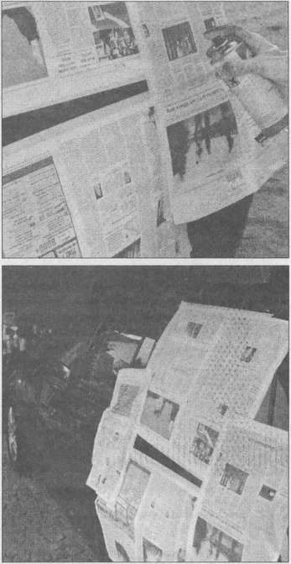
Достаточно только для очень ма/1ых дефектов: такое минимальное покрытие необходимо только при ремонте очень ограниченного, очень небольшого места дефекта, как на этом рисунке — для едва заметной царапины. Но при этом капли красочного тумана могут попасть на крышу не только от порывов ветра.

Промежуточный слой заполнителя
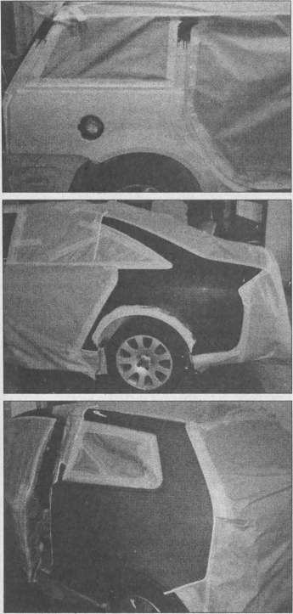
Только так может ничего не случиться: в этом случае действительно все детали кузова, за исключением лакируемого участка, тщательно заклеены. Применяется при этом рулонная бумажная лента.
Несмотря на уже проведенные подготовительные работы для лакировального процесса, все-таки еще немного придется подождать распыляющему баллону с цветным лаком. Также и нитрокомбинированная шпатлевка еще имеет достаточно крупные поры, так что они не будут заполнены цветным лаком, а распыленная лакировка станет только матовой. Даже очень тонкая шлифовка здесь не поможет, поскольку она приведет только к образованию новых пор.
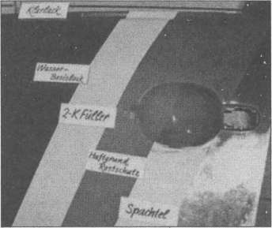
Так должно быть: рекомендуемая домашнему мастеру структура лакокрасочного покрытия состоит из следующих слоев.
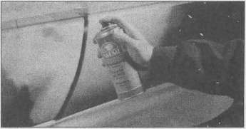
Во многих случаях вполне достаточно грунтовки с грунтовой краской из баллона.
Для того чтобы закрыть шпатлевочные поры, ма- стер-лакировщик опрыскивает сверху на участок лакировки заполнитель. В буквальном смысле это заполнитель пор. В ассортименте домашнего мастера все намного проще. Здесь был найден компромисс между грунтовой краской для лучшего сцепления лакировального слоя с металлом и заполнителем для закрытия шпатлевочных пор: распыляющий баллон с грунтовой краской. Таким образом, домашний мастер нуждается в нем при создании лакировальной структуры дважды, причем после промывки те же отшлифованные до голого металла места обязательно должны получить эту грунтовую краску для покровного лака. Хотя это тоже не столь идеальный вариант, поскольку в этих местах двухслойная структура из грунтовой краски и покровного лака еще весьма тонкая и поэтому не столь стойкая.

Грунтовая краска
Грунтовая краска усиленно распыляется по всем шпаклевочным и голым местам. При этом отдельные этапы опрыскивания следует выполнять через строго определенные временные интервалы, для того чтобы не образовались стекающие капли. Отшлифованная старая лакировка, которая также должна быть отлакирована, покрывается грунтовой краской только в том случае, если ее светло-коричневый или красно-бурый оттенок несколько сглаживает сильную цветовую противоположность между новой и старой лакировкой. В противном случае заполнитель здесь не нужен.
Перед последней тонкой шлифовкой грунтовая краска должна сушиться по меньшей мере два часа при оптимальной температуре 20 °С. Грунтовая краска вследствие своей высокой концентрации пигментов на поверхности приобретает сурьмяный цвет, для того чтобы обеспечить распыляемому сверху цветному лаку действительно сверкающий блеск. И прежде всего, лак на базе акриловой смолы, нанесенный на неотшлифованную грунтовую краску, приобретает шелковисто-матовый блеск. Поэтому и необходимо здесь еще раз провести особенно тонкое шлифование, а именно влажную шлифовку. Ее нужно провести с помощью тонкой шлифовальной бумаги, по меньшей мере, Р600, Р800 и Р1000. Только после этого грунтовая краска «обезвершинена», как скажет настоящий лакировщик.
Часто при такой тонкой шлифовке вновь на деталях становится заметным (возможно, даже другого цвета) слой режущей шпатлевки. Вдруг случайно проявляются небольшие борозды и неровности, которые при шлифовке даже не были заметны. Они теперь стали более заметными вследствие того, что находящаяся на них грунтовая краска еще не на
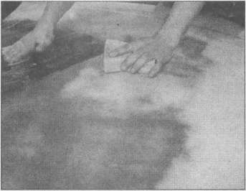
Тонкое влажное шлифование бумагой Р800 на грунтованном капоте двигателя.

столько глубоко отшлифована. Все это может возникнуть от не столь тщательно проведенной шлифовки. Теперь остается только еше раз возвратиться назад к рабочему этапу под названием «заполнение»
J Практический I
Осторожно | S ^{совет} 1
лакировать

Это возможно даже при теплой погоде: если лак достаточно сильно разбавлен, то он становится легкотекучим, и может течь по всей лакировальной поверхности, по всей ее ширине. Это так называемый способ лакировки окунанием, при котором, естественно, расходуется много краски. Однако при этом создается гладкая поверхность, если лакокрасочная основа была надлежащим образом тонко отшлифована и на ней не осталось никаких пылевых частиц. Вокруг любой небольшой неровности или каждой частички пыли образуется малая бегущая слезинка. Такая Стекающая лакировка создается, конечно, не за одно-единственное нанесение. Поэтому при этом желательна теплая погода, поскольку первый тонкий лакированный слой быстро засыхает и может потребоваться еще одно осторожное влажное шлифование. При этом удаляются только значительно выступающие пылевые частицы и ворсинки, но лакировку не следует шлифовать до матового цвета. Затем производится второе и, возможно, третье нанесение краски до полного покрытия. Благодаря сильному разбавлению вскоре создается обычно темноватый и стекловидный лакировальный блеск. Лаковых включений следует избегать. Для того чтобы исключить заранее наличие пыли, непосредственно перед первым нанесением краски следует основательно смочить кисть в прозрачном разбавителе. В ворсинках кисти можег определенно спрятаться некоторая пыль. Лаковые капли. Нельзя обмакивать кисть непосредственно в баллон с лаком, а заполнять необходимым на данный момент объемом краски отдельную емкость или небольшую стеклянную банку. Тем самым можно избежать того, что частицы пыли, которые всегда могут оказаться на кисти, не «погубят» всю краску. После каждого нанесения лака из небольшой емкости следует ее тщательно споласкивать разбавителем на базе искусственной смолы.
Остатки краски. По той же самой причине нельзя обычно остающийся остаток краски в рабочей емкости возвращать обратно в исходную емкость. По крайней мере, это не желательно делать, если этот

лак будет впоследствии использоваться, поскольку всегда возможно непреднамеренное попадание в исходный лак частиц грязи. Поэтому остатки краски следует собрать и передать в соответствующие пункты утилизации специализированных отходов. При этом можно не заниматься, отдельной передачей, а со временем накопить достаточное количество емкостей с остатками и затем отдать сразу все вместе.

Как наносится лак
Редкий домашний мастер в своем арсенале имеет специализированное компрессорное оборудование со сжатым воздухом под давлением 4—6 бар, не содержащим ни масел, ни влаги. Это, прежде всего, окрасочные пистолеты с регулируемой распыляющей головкой для веерной и всенаправленной струи с отверстием сопла 0,8 мм и необходимыми приборами для смешивания и проверки лакокрасочной жидкости. Если детально ознакомиться со всем этим инструментарием, то при соответствующей сноровке можно ожидать профессионально выполненной полной лакировки.
Невозможно за один перекрестный проход надлежащим образом нанести краску. Даже несмотря на опробование, появление лаковых «слез» неизбежно. Поэтому специалист по лакировке выполняет вначале только половинчатый «перекрестный ход». Это не означает, что он лакирует только половину нужной площади, а только то, что его движения рукой становятся очень быстрыми и на поверхность ложится только тонкая красочная вуаль. Капли краски не касаются друг друга, так что они не объединяются и не стекают, а каждая становится обтекаемой. На таком первом этапе сушки обтекаемые капли лака уже прочно слипаются и образуют для капель лака следующего, и к тому же полного перекрестного хода, что-то вроде фиксирующей сетки. При этом первичный лак вновь растворяется и уже совместно со свежим лаком не только образует очень хорошую гладкую поверхность, но и закрепляет свежий лак. Так что никаких слезинок уже не появляется. Таким образом:
- Посредством «половинного перекрестного хода» или быстрого опрыскивания «червячно-ролико- вым механизмом» создается только красочная вуаль на всей поверхности.
- Появившийся лакокрасочный туман обдувается воздухом.
6 Чак. 824
- Значительная доля лака уже через короткое время, в зависимости от температуры между 10 и 40 секун-
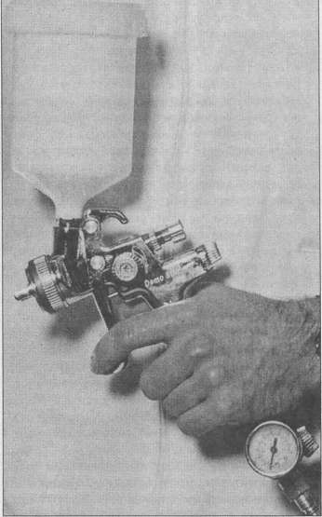
Окрасочный пистолет с регулируемой головкой.

дами, настолько проветривается, что можно наносить следующий лакокрасочный слой. В этом слое, который еще не считается покровным, капли должны хорошо объединяться друг с другом.
- Повторить нанесение покровного слоя, но со слегка увеличенным интервалом обветривания.
Нанести другой покровный слой «перекрестным ходом» теперь уже насыщенно, чтобы и ее основа больше не пострадала. Поверхность постепенно переходит к надлежащему блеску, к тому же капель лака на ней уже не появляется.
145
- Если результат кажется еще не столь удовлетворительным или совершенно дефектным, напустить на поверхность следующий красочный туман. Если в середине опрыскиваемого места появились стекающие капли, а вокруг некоторые «свободно закрепленные» капли больше не стекают, образовался так называемый «потайной дворик».

- Последний красочный слой должен быть, по меньшей мере, с удвоенным обдувом и тонко нанесен вновь по всей поверхности, так чтобы краска плавно перетекла в надлежащий глянец.
- И в заключение, как и в промежутке между отдельными нанесениями краски, следует направить вниз головку распылителя и нажимать на нее несколько секунд для выхода всего красочного тумана из нагнетательной трубки и головки. Иначе распыляющий клапан может заклеиться. Убрать находящиеся на клапане капли краски, при этом постараться не загрязнить сам клапан.
- Если обработка проведена на большой площади лаком на базе искусственной смолы, заключительную сушку желательно поддерживать электрокамином. Его не следует устанавливать слишком близко, тогда лакокрасочная поверхность будет прогреваться равномерно.

Правильная техника опрыскивания
Перекрестный ход. На большинстве лакокрасочных баллонов отображается образец сетки, нити которой на концах соединены. По этому значку можно установить, что распыление следует производить только горизонтально, полоса за полосой, и затем вертикально, вверх-вниз. Такой порядок нанесения краски называется «перекрестный ход».
То, что вполне подойдет для специалиста по лакокрасочным работам при больших площадях, для домашнего мастера небольших ремонтов окажется не столь правильным. Ибо при небольших площадях распыление «перекрестным ходом» имеет следующие недостатки: в середине скорость перемещения баллона несколько больше, чем на краях участка, поэтому и лакокрасочная пленка здесь потоньше. На концах полосовых перемещений движения еще замедленны, а при переходе спиралеобразно к следующей полосе и вовсе скорость равна нулю. В этой мертвой точке скапливается слишком много лака на поверхности. Это приводит к образованию подозрительных и немного бороздчатых стекающих слезинок лака. Поэтому
Модифицированный перекрестный ход - наилучший вариант для домашнего мастера. При таком способе нанесения краски перекрестным ходом создается совершенно равномерный покровный лакокрасочный слой. Концы отдельных полос не связаны друг с другом, а для каждой отдельной полосы головка распылителя отпускается. Только при движении туда-сюда, затем вверх-вниз наполовину меньше напряжения рук перед и наполовину меньше напряжения руки после прохождения полосы, начиная с покровного газетного листа. Благодаря этому создается совершенно равномерный слой и возможные «впрыски капель» при передвижении головки не появляются на лакируемой поверхности. Распыляющий баллон следует обязательно перемещать с одинаковым отступом между полосами и одинаковой скоростью влево-вправо и вверх-вниз.
Опытный лакировщик (лакировальный цех в центре VW, Берлин, Вайесензее) распыляет вначале быстрыми «червячными петлями», затем модифицированным «перекрестным ходом». Автомобиль над зоной обработки обклеивается, а в остальном полностью закрывается краскоотталкивающим брезентом (пленкой).
Червячная петля. Другая возможность — распыление краски способом «червячная петля». После выброса первых непригодных капель краски нужно нацелиться на середину лакировальной поверхности и при нажатой головке сразу начать проводить
круговые движения все увеличивающимися кольцами вокруг этой центральной точки. Скорость вращения (руки) от центра к краям, естественно, должна снижаться, чтобы лакокрасочное покрытие было равномерным.
Расстояние между распылениями. На почти всех баллонах указано, что краску на поверхности следует распылять с отступом между полосами от 20 до 25 см или 25-30 см. Такой рекомендации не всегда строго нужно следовать при всех условиях. С одной стороны, за счет отступа достигается то, что не образуется слишком толстая и узкая полоса краски, на которой к тому же появляются стекающие капли. С другой стороны, на этом расстоянии служащий в качестве растворителя рабочий газ уже должен испариться, иначе с большой долей вероятности он «возбуждается» в лакокрасочном слое и вспенивается в нем в форме пузырьков. В результате этого весь лакокрасочный слой может прийти в негодность, и далее возникнет только обременительная работа. На практике это означает, что:
- при холодных температурах и больших расстояниях, не менее 30 см, возможно распыление через 40 см, для того чтобы теперь тяжелый разбав- . ленный рабочий газ уже смог испаряться и наносимый лак не становился слишком текучим.
- При высоких температурах принимать значение ниже 20 или даже 15 см, посколькупри увеличенном отступе испарится слишком много рабочего газа. Это приводит к тому, что краска появляется на поверхности уже наполовину просушенной и вследствие этого становится после полной сушки чем-то вроде апельсиновой корки или даже матовой.
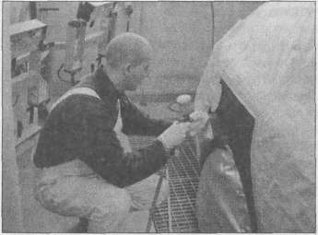
Достаточно «приятная» процедура с Spot-Repair, который был разработан компанией Glasurit и здесь представлен.

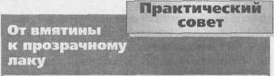
Специалисты, которые понимают толк в ручной работе, могут после повреждения вновь воссоздать свой автомобиль:

Ш После того как были проведены правильные работы с листовым металлом, все нелакируе- мые детали автомобиля тщательно закрываются. Только таким образом гарантируется зашита от почти всех возможных загрязнений.
- Затем место дефекта основательно шлифуется.
- Далее накладывается шпатлевка для выравнивания всех неровностей. Затвердевшая шпат- левочная поверхность шлифуется. Очень тонко — так как переход к оригинальной лакировке должен быть особенно сглаженным.
Я После тщательной чистки распыляется грунтовка, для того чтобы на отшлифованных до голого металла местах не появилась коррозия.
Я Следующий слой, так называемый «заполнитель», особенно важен. Он не только герметизирует грунтовку и закрывает самые мелкие шлифовальные борозды, но и гарантирует, что краска снизу будет хорошо сцепляться. Заполнитель затем еще раз подвергается тонкой шлифовке и затем очищается.-
Ш Далее наносится предварительный лак в качестве промежуточного лакировального слоя. Это лак, цвет которого должен соответствовать цвету вашего автомобиля. Все лакокрасочные работы производятся в беспыльной распыляющей кабине.
Я И в завершении - слой прозрачного лака, чтобы блеск и структура поверхности в месте ремонта не отличались от оригинального лакокрасочного покрытия. Но прозрачный лак нужно нанести еще раз. Это будет надежной защитой от агрессивного воздействия окружающей среды и гарантией того, что ваш автомобиль надолго сохранит свой прекрасный вид.

Расход и кроющая способность
РАСХОД И КРОЮЩАЯ СПОСОБНОСТЬ
Вопрос, для какой площади достаточно 150-граммового баллона с лаком, едва ли имеет однозначный ответ. Данные от производителя, если, конечно, такие найдутся, допускают широкий интервал от 0,25 до 0,5 м². Производитель едва ли может предоставить точные данные, поскольку величина расхода зависит от самого домашнего мастера. Расход ниже, если основание мелкопористое и тщательно отшлифовано и к тому же цвет обрабатываемого участка уже в значительной степени соответствует распыляе
мой краске. Расход краски зависит также от температуры обработки, ибо слишком холодный лак приводит к образованию стекающих слезинок.
Оптимальный расход можно зафиксировать в том случае, если старый, но отшлифованный лак опрыскивается краской того же цвета. Минимального расхода можно достигнуть, если светлая краска накладывается на серо-черную грунтовую краску или темная краска, - соответственно, на белую грунтовую краску и их кроющая способность аргументирована.
Особенно затруднительна ситуация со светло- желтой краской на темной грунтовке, поскольку важнейшую роль здесь играет также кроющая способность краскового пигмента. В предположении одинаковых условий обработки еще не факт, что ассортимент распыляющих баллонов производителя обладает сравнимой кроющей способностью. Она может существенно колебаться внутри продуктов одной марки, причем причиной этого являются пигменты краски. Если белые и сочно-зеленые оттенки всегда обеспечивают очень хорошее наложение цветов, то желтые, светло-красные и некоторые синие оттенки обладают значительно меньшей кроющей способностью.
На расход краски влияет также кроющая способность базовой основы краски. Здесь список могут возглавить лаки на базе искусственных смол. Нит- рокомбинированные лаки и лаки на базе акриловой смолы располагаются значительно ниже. Разный расход у разных производителей вызван также и разной наполняющей способностью. Под ней понимают способность лака на не стольтонко отшлифованной основе, или даже совсем не шлифованной грунтовой краске, создать надлежащий глянец. Поэтому для лаков на базе искусственных смол фактически не обязательно еще раз тонко шлифовать плавную и гладкую фунтовую краску.

Этапы сушки лакокрасочного покрытия
Свежий лак должен оставаться «открытым» некоторое минимальное время, перед тем как, просохнув, стать добычей для пыли. Кроме того, следующие капли лака должны безупречно скользить по первым. Но с другой стороны, он должен начинать быстро сохнуть, чтобы полностью не стечь с поверхности и не потерять своего глянца. Поэтому следует различать следующие стадии:
Удаление воздуха из лака происходит очень быстро. На этой стадии, то есть еще перед тем как он больше не станет связывать пыль, должны быть уже сняты все наклеенные полосы, которые офаничивают свежую лакированную поверхность. В этом состоянии лак еще настолько мягкий, что края лакировки не отрываются вместе со снимаемой бумажной лентой, а, так сказать, расплавляются. Если подождать несколько подольше, то края становятся тверже, чаще всего с заусенцами. Для того чтобы липкая уплотни- тельная лента при снятии не потянула за собой никаких мягких нитей краски, ее нельзя ровно поднимать вверх или с сильным перегибом к остальной части ленты, а слегка вытягивать под правильным углом к свежей лакировке. Вследствие этого края лакировки немного заглаживаются.
Недоступен для пыли - это свежий лак, когда он ' уже больше не связывает витающие в воздухе ворсинки или пыль. Это может случиться, например, если беспечно снять покрывающую бумагу. Но касаться такого лака еще нельзя.
Прочный при касании - это такое состояние лака, когда при осторожном прикосновении в любом месте кончик пальца больше не ощущает никакого прилипания и при косом взгляде на свет не заметны никакие отпечатки пальца. После этого, если в этом возникла необходимость, можно в своем свежем отлакированном автомобиле медленно отправиться в путь. Быстрая езда, конечно, здесь еще не нужна, так как окружающая пыль может просто оказаться прижатой к лакировке.
Прочный на захват - это такой лак, когда его можно коснуться без усилия всей рукой на некоторое мгновение и на нем не остается дефектов. Но было бы все-таки рановато монтировать такую свеженькую автомобильную деталь в таком состоянии. Для этого ее пришлось бы долго и утомительно укладывать, однако будет лучше еще немного подождать.
Стойкий к оклеиванию - это такой лак, который настолько просох, что его можно заклеивать изолентой, например, для оклейки краев для промежуточного нанесения лакокрасочного покрытия. Если лак недостаточно просох, может случиться, что при снятии липкой уплотнительной ленты на лаке останутся матировка и остатки клеящего вещества. Поэтому рекомендуется несколько дней подождать с наклеиванием, если это возможно.

Время сушки и температура

Высокие и низкие температуры оказывают существенное влияние на процесс сушки: при 25 °С NC-лаки примерно за 10 мин, а лаки на базе искусственных смол примерно за 20 мин становятся недоступными для пыли. При 16 °С наши опыты стали значительно продолжительней, например, 70 мин вместо 55 - для прочного на захват лака на базе акриловой смолы. При температуре 12 °С лаки на базе искусственных смол целыми днями все еще остаются клейкими, в то время как нитрокомбинированные и акриловые лаки уже в надлежащем состоянии, хотя и очень медленно, просыхают до конца. Если говорить ещё о лаках на базе искусственных смол, то следует отметить также, что он для надлежащего отвердения нуждается в дневном свете, но не от солнечного сияния. Это так называемая оксидная сушка под действием УФ-лучей. Поэтому нельзя КН-лаки в темном гараже или ближе к вечеру лакированные детали оставлять на ночь для просушки. При температурах на рабочем месте ниже 20 °С процесс сушки нуждается в поддержке установленного поблизости электрокамина. Но не используйте тепловентилятор, он вместе с воздухом слишком много пыли надувает на лак.

Влияния на полусухой лак
Прежде всего, во время продолжительной сушки лака на базе искусственных смол не избежать того, что на влажном еще лаке могут оказаться небольшие мушки или пыль и мельчайшие ворсинки. Что нужно сделать, чтобы этого не произошло? На такие случаи в качестве вспомогательного инструмента рекомендуется иметь тонкий пинцет, острую кисточку для ретуши и декоративную иголку. Они должны находиться под рукой уже перед началом лакировки.
Если муха или ворсинка приклеилась к еще текущему жидкому лаку, то можно с помощью декоративной иголки или пинцета осторожно извлечь ее. Мокрый лак еще может после этого заполнить образовавшийся «кратер» или помочь ему в этом ре- тушной кисточкой. Но ни в коем случае дополнительно не распылять лак в это место.
Если в лаке оказалась частичка пыли, то желательно удалить ее сразу, пока лак не засох, для этого лучше всего воспользоваться ретушной кисточкой, которая должна быть действительно тонкой.
Если было обнаружено слишком много частичек пыли, то в этой ситуации нужно принять правильное решение. Или удалить лакировочный слой еше раз шпатлевочным инструментом, или все еще раз, но очень осторожно, нанести свежую лакировку. Если пыль остается в лаке, дайте ему несколько дней на просушку и затем отполируйте всю поверхность.
Если к достаточно просушенному лаку все-таки приклеилась муха или пылевая ворсинка, то не следует ее тут же беспокоить. Дайте этим загрязнениям вместе с лаком просохнуть. Через несколько дней или недель труп рассохнется, и затем ручной мойкой можно все удалить. Конечно, можно потом пройтись по этому месту автополиролью.
Если загрязнение оказалось в полусухом лаке и его обязательно захотелось вдруг удалить, а на свежей лакировке образовалась выемка, то можно толстым концом декоративной иголки просто помассировать края еще свежей лакировки в направлении ее плоской середины. Или можно капельку лака, что-то вроде удара камушком, сбросить с кисточки в образованное отверстие, после чего слегка прижать мягкие края лака.

Хорошая возможность: финишная лакировка за специалистом
Можно подумать заранее о разделении работ между домашним мастером и специалистом. После того как все подготовительные работы были проведены самостоятельно, мОжно все-таки проблемную финишную лакировку отдать в руки специалиста лакировальной мастерской. Также и некоторые арендные мастерские могут включать в меню услуг работы по финишной лакировке с приглашением специалиста в лакировальный бокс. На комплексную лакировку компактного автомобиля (класса Golf) без подготовительных работ придется выложить от 500 до 1000 €. Лакировка Metallic или Effekt обойдется еще на несколько сотен евро дороже. Но эта цена, с другой стороны, только небольшая часть того, за что придется заплатить в обычной лакировальной мастерской.
Перечень услуг арендных мастерских, естественно, незначительно отличается друг от друга, но везде сушка происходит в печи (от 60 до 180 °С), и в зависимости оттого, как разбирается автомобиль, в лакировальном боксе. Проводимая работа тем самым вполне соответствует качеству лакировальной мастерской, которое при сушке лака на воздухе не достигается. Можно уже и на стадии подготовительных работ воспользоваться профессиональными советами и услугами. Если к этой возможности, которая может оказаться и не столь дорогой, внимательно присмотреться, можно для своего автомобиля запросить точную калькуляцию. Далее добавить расходы на километраж туда и обратно, если вдруг цена в ближайшей лакировальной мастерской окажется для вас неподъемной. На 100 километров пути еще можно согласиться при хорошем ценовом предложении, но чаще всего он составляет от 150 до 200 километров - это уже дорогое путешествие.

Оптимальная температура
Уже многократно в вышеприведенном тексте звучало, как важна температура для профессионального выполнения работ и удачного результата приличной автолакировки. Совершенно свободный выбор тила лака, который вы хотите наносить, имеется, например, для узкого диапазона температур между 20 ° и 30 °С. Если температура на рабочем месте не согласована с используемым лаком, необходимо или сдвинуть время лакировки, когда будет господствовать необходимая температура, или выбрать другой тип лака, который подойдет для текущей наружной температуры.

Мешающие факторы: холод и влажность
При заморозках лакировка полностью исключена. Если на дворе холод, то также нет смысла заниматься лакировкой несколько часов в обогреваемом помещении или гараже. Металл сразу запотеет, как холодные стекла очков при входе во влажное и нагретое помещение. Налет от сырости чаще всего почти невидим и беспечно может быть покрыт лакировкой. Вследствие этого под лаком образуются, и это будет сразу заметно при внимательном осмотре поверхности, небольшие бляшки, в которые со временем через поры в лакировке дополнительно попадает влага, лакировка от этого отслаивается и, как правило, начинаетсильно коррозировать изнутри, так что всю работу через несколько недель или месяцев придется снова повторить. В действительно пригодном и обогреваемом гараже можно и зимой провести хорошую лакировку автомобиля, но только в том случае, если, по меньшей мере, в течение ночи он приспособится к внутренней температуре помещения.
Будьте также осторожны при проведении работ, когда выпадают осадки. Нив коем случае нельзя проводить работы во время дождя или тумана, лучше этого избегать. Но даже и для свеженанесенной лакировки в течение часа опасен туман или дождь, поскольку процесс сушки еще не завершен и чувствительная лакокрасочная поверхность вследствие попадания на нее капель воды или тумана может покрыться пятнами или просто стать матовой. Для медленно сохнувшего лака на базе искусственных смол, например, даже поднимающийся вечерний туман очень опасен.

Температура и давление в распыляющем баллоне
Лучше всего, и мы об этом уже говорили, если рабочая температура составляет, по меньшей мере, 20 "С, но лучше около 30 °С. Поскольку это будет напрямую касаться и распыляющего баллона, то здесь особых проблем не возникнет. Вначале бытовало мнение, что в соответствующем нагревании распыляющего баллона при холодной наружной температуре нет никакого смысла, поскольку распыляющая краска при своем тонком распределении сразу вновь охладится, особенно за счет одновременного холодного испарения рабочего газа.
Но и не это является целью минимальной температуры, ее задача — установить внутреннее давление на минимальные 2,5 бар при температуре около 20 °С или 3,5 бар - при 30 °С, чтобы краска с высоким давлением более тоньше распылялась и используемый в качестве испарителя рабочий газ уже смог испаряться непосредственно в распыляющей струе. Если распыляющий баллон очень холодный, то на автомобильный металл наносится сырая краска, появляются обильное каплеобразование и пузырьки рабочего газа в нанесенной краске.
Оптимальную температуру распыляющего баллона можно достаточно просто установить. Температуру на рабочем месте, напротив, чаще всего домашнему мастеру изменить сильно не удается. Поскольку вряд ли под рукой найдется обогреваемый цех, так как лакокрасочный процесс, как правило, производится на свежем воздухе. Но и имеющийся гараж для этой цели все-таки редко используется. В нем чаще всего недостаточно освещения, которое необходимо при лакировке для быстрого выявления возможных дефектов еще на первых стадиях. Помимо этого и опасность личному здоровью очень велика, если в гараже отсутствует вытяжная вентиляция. После проведения лакокрасочных работ обычно раскалывается голова от испарения растворяющих средств.
Но если в зимнее время в своем прогретом с трудом гараже резко отрыть дверь, поскольку переносить пары лака становится просто невмоготу, то температура резко становится ниже оптимальной. Лакировальные работы в гараже и при неблагоприятных наружных температурах все-таки возможны, если демонтировать необходимую автомобильную деталь и только обрабатывать ее в гараже. Тем самым и свобода перемещений также будет обеспечена.

Необходимые

вспомогательные

средства
Естественно, для каждой квалифицированно исполняемой работы необходимо иметь и правильный ручной инструмент. При проведении лакокрасочных работ могут оказаться очень полезными и некоторые незначительные мелочи. Например, рабочие перчатки из тонкой пленки защищают руки от «воинственной раскраски» вследствие не столь чистой распыляющей головки баллона с краской.

Ведро, губка и жирорастворитель
Ведро для воды из пластика необходимо для того, чтобы на автомобиле не появилось царапин. Оно используется при мойке деталей кузова и заключительной мойке после мокрой шлифовки.
Губка предназначена для мойки рабочей поверхности, добавки воды или смыва шлифовального шлама при мокрой шлифовке.
Оконная кожа и ветошь пригодятся для просушки после обмыва рабочей поверхности.
Пылесборная салфетка обязательна. Сильное дыхание не поможет убрать последние пылевые ворсинки на лакокрасочной поверхности. Провести ручную мойку при неизбежных образованиях влажных кожных пятен рискованно. Поэтому для этих случаев и нужна пылесвязывающая салфетка (влажная). Ее клейкая поверхность связывает даже мельчайшие пылинки.
Помощники при сушке - это бытовые фены для сушки волос, .электрокамины или тепловентилято- ры. Последние очень практичны для просушки грунтовки и лака.
Моющий бензин, а также нигроразбавитель или разбавитель искусственных смол необходимы в зависимости от типа шпатлевки, грунтовки, лакокраски, для обезжиривания рабочей поверхности. От использования топлива лучше отказаться. Оно содержит присадки, которые будут отрицательно действовать на созданную лакокрасочную структуру. Могут образоваться выемки, бляшки, отслаивание и помутнение.
Ацетон - очень активный растворитель, используется для основательной мойки шпатлевочного инструментария между отдельными рабочими действиями и для смывки дефектной лакировки.
Моющая кисть и плоская чаша необходимы исключительно для мойки шпатлевочного инструмента и протравливания.

Газета, покрытие и липкая уплотнительная лента
Мы уже не раз говорили: окружающие области обрабатываемой поверхности необходимо тщательно закрывать. Материал для этого найти просто. Старых газет вполне достаточно для покрытия ближайших зон. Однако следует знать, что обычная газетная бумага впитывает влагу и при попадании на нее струй распылительного баллона или даже краски влага может проникать через нее и оказаться на защищаемом участке. В этом случае лучше применить небольшие листы иллюстрированного журнала.
Вся остальная часть автомобиля накрывается старыми покрывалами. Однако распыляющая струя может блуждать в окружающем пространстве, и даже слабый порыв ветра способен перенести мельчайшие капельки краски на другую сторону автомобиля. Тот, кто поленится накрыть свой автомобиль, может «наградить» себя утомительной работой по полировке.
Очень внимательнохледует подойти к выбору правильной липкой уплотнительной ленты (см. практический совет). Нельзя приобретать какой- либо рулон в дешевой ближайшей лавке или писчебумажном магазине. В первую очередь, если вы собираетесь лакировать двухцветной краской, на стыках между цветами при снятии липкой уплотнительной ленты можно даже очень расстроиться, увидев что краска просто сползла под нее.
Для наших работ нужна слегка липкая уплотнительная, ровная, водо- и теплостойкая лента для наложения на краевые зоны. За счет небольшого кре- пирования, которое порой необходимо, для того чтобы наклеить ленту или ее куски вдоль кривых кромок, нужно такие края ленты еще раз очень тщательно прижать шпателем или кончиком пальца. При этом следует действовать поперек ленты, но не в продольном направлении липкой кромки, с достаточным приложением усилий. В противном случае кромка может отойти, и попадание краски под нее уже неизбежно. Липкая уплотнительная лента должна быть ровной, иначе края краски будут толстыми и лакировка будет выглядеть как приклеенная пленка. Мы рекомендуем вам проверенные практикой ленты Tesa.

J Практический

Такую ленту приобретает лакировщик
Специалист-лакировщик использует «teas 4308», слабо крепированную липкую уплотнительную ленту класса Premium. Она была специально разработана под повышенные требования лакокрасочных работ при ремонте автомобиля. Креповая лента обеспечивает быстрый и высокий уровень прилипания к резине, стеклу и пластиковому профилю, пригодна для всех лакокрасочных систем и устойчива к температурам до 110 "С. Ее гибкий несущий материал позволяет легко провести приклеивание даже на закруглениях. Рекомендуется к применению и «teas 4309», также липкая уплот- нительная лента для высококачественных лакокрасочных работ. Она термостойка, до 120 "С, обладает очень хорошей прочностью к адгезии, имеет способность к растяжению и очень эластична, поэтому хорошо укладывается на кривых. Она снимается без проблем и не оставляет после себя остатков клейкой массы.
Новый стандарт качества для общих работ по закрытию деталей автомобиля предлагает «teas 4317 Refmish Таре» с хорошей клеящей способностью на все типовые основы, она обладает хорошей устойчивостью при мокрой шлифовке, хорошим сцеплением с лаком и заполнителем. Эта лента пригодна для печной сушки при температурах до 80 "С и снимается без прилипания остатков клея. Для обычных лакокрасочных работ пригодна креповая лента «teas 4329», обладающая хорошей клеящей способностью и высокой термостойкостью — до 70 "С. Эта лента также легко снимается и не оставляет после себя остатков клеящей массы.
Уплотнительная лента «teas Easy Foam 4381» в круглом профиле — это быстрое и эффективное решение для стекающих лаковых переходов и закрытия швов кузова. Она считается универсальной, проста в обращении и обладает высокой надежностью склеивания, как и другие ленты, легко и чисто снимается и при оптимальной клеящей способности имеет также сохраняющую форму пленку. Ее обрыв возможен без разрезания, у нее хорошее приклеивание, пригодиостьдля всех лакокрасочных работ до 80 "С.
Из программы «Scotch» от ЗМ рекомендуются Scotch 224 и Scotch 233. Эти ленты пригодятся при мокрой шлифовке, не впитывают воду, не разрушаются растворителями, имеюот свойство просушить на себе заполнитель и не оставить при этом продуктов скалывания и переносят без дефектов быструю сушку рабочей поверхности. А это очень важно для мокрой шлифовки, если домашний мастер испол ьзует нагреватель или тепловентил ятор, а лакировальная мастерская сушку в печи при температуре не менее 80 "С.
Такие «липкие угаютнительные ленты для промышленных нужд» можно часто обнаружить только в малярных мастерских. В качестве автомобильной оснастки и в отделах материалов для любителей предлагаются 25-м рулоны покровных краевых лент для лакировальных работ и универсального домашнего применения. Такие ленты обеспечивают чистые и ровные края. Однако они не столь устойчивы к воде и быстрая сушка путем прогрева не для них, поскольку клеящий материал становится жидким и после снятия затвердевает на рабочей поверхности.
Для наклеивания листов бумаги вокруг рабочей поверхности для защиты от лакокрасочного тумана очень хороши дорогие профессиональные клеящие ленты. Но для наших целей можно приобрести и более дешевые, шириной 25 или 30 мм бумажные липкие ленты. Вначале обратите внимание на цену. В качестве альтернативы можно найти для себя предложение в виде недорогой «качественной липкой уплотнительной ленты для повышенных требований» производства фирмы Bacuplast. Она устойчива к жаре до 80 "С и поставляется в 50-м рулонах, шириной 19 мм (1,64) и 38 мм (3,20).

Клеящие ленты

для многокрасочной лакировки
Если ваш автомобиль должен стать пестрым, необходимо хорошо и особенно точно исполнить на нем краевые границы между цветами. Для этого уже недостаточно липкой ленты, здесь понадобится ровная липкая уплотнительная пленка.
Для одинарной, двойной или даже тройной декоративной линии сегодня предлагаются уже соответствующие готовые декоративные ленты-шаблоны от Beisedorf («tesa») и ЗМ в программе Scotch. Для декоративной лакировки необходимы очень узкие покровные ленты типа Tesaflex шириной 3 или 6 мм, или ЗМ Scotch цветные линейные ленты (ширина 3,6 мм).
Такие липкие ленты очень хорошо растягиваются и могут быть ровно наклеены на радиусах и кривых, они также водо- и термостойкие и к тому же прозрачные, так что можно хорошо разглядеть нанесенную на них маркировку.
Для шрифтов и подписей, которые нельзя оконтурить линейными лентами, необходимы самоклеящие шаблоны. На них можно острым ножом под
готовить нужную подпись или фигуру. Часто предлагаемый для этой цели материал не столь устойчив к высоким температурам.

Пинцет, ретушная кисточка и декоративная иголка
Для того чтобы с еще сыроватой лакировальной поверхности удалить мелкие загрязнения, очень пригодится тонкий пинцет. С помощью него можно захватить и приподнять мушку или частичку пыли. Естественно, при этом имеет место риск того, что на поверхности после этого может появиться небольшая выемка, которая может и не выровняться собственно лаком. Если муха или пылинка совсем утонули в еще затвердевающем лаке, лучше также воспользоваться пинцетом и затем подождать, пока краска полностью не просохнет. После этого лаковая полироль очень надежно устранит возникшие неприятности. Но если место заимело дефект в еще влажном лаке, вам поможет ретушная кисточка. Этот инструмент должен быть как можно более острым. За счет этого можно взять с крышки распыляющего баллона каплю краски и сбросить ее в место дефекта. Здесь она растечется по месту дефекта и выровняет лакировку.
При лакировке с помощью распыляющего баллона в свежем лаке порой появляются небольшие пузырьки, прежде всего в том случае, если провести впрыск с близкого расстояния и в большом количестве. Это чаще всего происходит от еще жидкого рабочего газа, который своевременно не успел испариться. С помощью длинной декоративной иголки можно «поддеть» этот пузырек и без проблем и следов извлечь его. Некоторые артисты-лакировщики могут сделать это также кончиком указательного пальца.

Правильный лак
Теперь перейдем собственно к приобретению баллонов с лакокраской. Это не является проблемой, если точное обозначение краски для своего автомобиля хранится в голове или записано на листике в домашней сумке. Можно обнаружить такой шифр в виде буквенно-числовой последовательности на приклеенной табличке с данными автомобиля в багажнике или на капоте двигателя, более или менее спрятанный, в зависимости от фирменной философии автопроизводителя.
На рынке автолакировки и ремонтного лака уже долгое время специализируется ряд фирм: например,
Peter Kwasny GmbH, Glasurit (BASF) или DuPont предлагают также решения, если точно неизвестно фабричное обозначение. Так, к обширной производственной палитре продуктов Kwasny («Auto-К») для устранения дефектов лакировки, вмятин и царапин до сквозной коррозии фирма предложила специальную систему тонов «Muitona» для автомобилей. Это идеальное средство для простого и быстрого ремонта покрытия, в том числе для старых автомобилей. Тонко разделенная цветовая гамма обеспечивает индивидуальное тоновое решение.
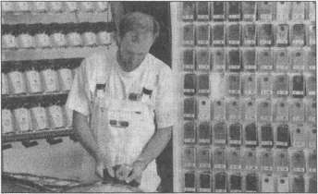
Glasurit, как и другие производители, предлагает смешанные и новейшие системы для облегчения ремонта лакокрасочного покрытия.

Требуется много аэрозольных баллонов
Для полного покрытия автомобиля из баллонов принимаются в расчет только лаки на базе искусственных смол. Поскольку только такие лаки могут оставаться «незащищенными» так долго, что распыляемые капли краски даже еще через несколько минут успешно создают вместе с прежним покрытием надлежащий глянец. С быстросохнущим лаком на базе акриловой смолы это, пожалуй, может произойти при температуре около 10 "С, а на больших площадях и при более высокой температуре могут появиться матовые полосы, или матовым станет все, да еще с «апельсиновой» корочкой на поверхности.
Домашние лакокрасочные работы очень матери- алоемкие, то есть следует основательно прикинуть, сколько потребуется аэрозольных баллонов. При этом решающим фактором здесь является кроющая способность выбранного тона. Таким образом, нужно как можно точнее оценить необходимый расход.

ТРЕБУЕТСЯ МНОГО АЭРОЗОЛЬНЫХ БАЛЛОНОВ
Приобретать, естественно, нужно только такой лак, который действительно определяется как автомобильный. На баллонах имеется цветовая этикетка автопроизводителя. Много раз отмечаемые ка
чественные различия между продуктами отдельных производителей, как правило, никто тщательно не измерял. Но в любом случае бытовые лаки не соответствуют высоким требованиям, предъявляемым к автомобильным лакам, и поэтому для лакокрасочных работ их не следует применять. Автолаки обладают изменчивым тоновым характером: за некоторым исключением, они имеют смешанный цвет, который переливается черными, цвета охры, темно-коричневыми или другими приглушенными тонами. Напротив, бытовые лаки — это многократно смешанные краски без приглушенных тонов. Поэтому они выглядят более резкими и легко выделяются в сравнении с автомобильными нитрокрасками. Автолак можно редко встретить в магазине или на строительном рынке. Поэтому придется приложить определенные усилия для закупки этого товара.
Технический словарь

Аэрозольный баллон

и распыляющая головка
Аэрозольный баллон только наполовину заполняется лаком и разбавителем. Другую половину занимает рабочий газ (пропан-бутан). Уже в баллоне часть этого газа разбавляется, так что над зеркалом лака создается в некотором смысле газонапорная камера. В полном баллоне и при температуре +20 °С в нем создается давление около 2,5 бар. Такое давление газа обеспечивает подачу лака через подающую, достигающую дна трубку после нажатия на распыляющую головку и, соответственно, открытие клапана. Как обращаться с аэрозольным баллоном: взболтать перед применением, опорожнить клапан после употребления, все это строго описано в каждом руководстве по применению.

Выбор аэрозольного баллона
Самый желаемый цвет следует искать в специализированном магазине. Порой предлагают продукты одной торговой марки, иногда можно встретить и баллоны разных марок рядом друг с другом. Все это располагается в стройном порядке, поскольку все эти баллоны, если смотреть на этикетки и головки, достаточно похожи. Следует назвать продавцу марку автомобиля, название краски и, возможно, еще и ее код согласно табличке с данными автомобиля, и он будет счастлив, если нужный баллон сразу окажется у него в руках и не будет необходимости заполнять бланк заказа.
Затруднительно будут обстоять дела, если обозначение краски установлено не точно или если на автомобиль в промежуточное время было нанесено другое покрытие. К тому же вряд ли не поможет выбор краски на глазок по красочному каталогу, лучше провести сравнение автомобильной краски с цветной крышкой баллона. Если цвета как будто согласуются, можно еще сделать отдельную попытку с впрыском для сравнения красок, но, естественно, не снаружи на автомобиле, а, например, в багажнике. Там можно еще обнаружить оригинальный тон, свободный от воздействия ветрОв и непогоды, который исключительно может поставить окончательную точку для выбора. Поскольку при наружном пожелтении краски тон краски из баллона со временем сравняется с существующим тоном.
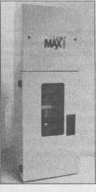
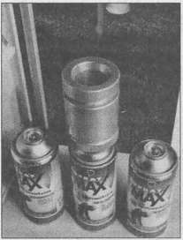
Компания Kwasny располагает для системы Spray Мах, которая ниже еще будет подробно описа-
ным устройством, с помощью которого можно достаточно быстро заполнить баллон оригинальным лаком. Он подсоединяется к сжатому воздуху и работает с малым расходом воздуха, 1,5 литра на заполнение.
Таким образом заполняются баллоны SprayMax базисным лаком IK SpiesHecker. В устанавливаемом для заправки цилиндре находится лак оригинального тона или прозрачный лак.
Предлагаемые на прилавках Германии аэрозольные баллоны — от хорошего до очень хорошего качества, к тому же точность цветовых тонов неплохо отрегулирована. Поэтому можно приступить к работе, если к тому же еще узнать, какой потребуется тип лака, когда и как его использовать.

(^Практический совет

Чистка и сборка распыляющей головки
Если головка, несмотря на продувку, после последнего употребления оказалась засоренной, ее необходимо извлечь перемещением вверх и прочистить иголкой шлиц внутренней трубочки. Если выходное отверстие головки забито затвердевшим лаком, здесь больше не поможет даже малое сверло. Выбросите ее и возьмите другую из набора, которая подходит наилучшим образом.
Будет хорошим поступком снять головку с пустого баллона, если она обеспечивала особенно хорошее распыление. Головка — это серийный продукт, который должен выполнять точную работу, но которую порой многие из них не исполняют. Если у вас имеется достаточный запас, то «кашляющие» головки лучше сразу выбросить и заменить уже проверенными «в бою» экземплярами. Хороший опыт работы мы имеем с головками производителя лаков «Testors». Они выделяются особенно хорошей облачной струей, которая равномерно покрывает мелкими капельками обрабатываемую поверхность.
При длительном хранении баллонов их подающая трубка за счет отложений растворителя закупоривается. Здесь даже не сможет помочь сильное вдавливание головки. Лучше всего снять защитные перчатки, вскрыть обшивку, выйти на открытый воздух и при снятой головке с помощью не столь острой и не так уж толстой иголки слегка вдавить сверху шарик клапана в подающей трубке. Удерживать баллон сверху подальше от головы и по возможности перехватить перчаткой струю. Если закупорка в трубке разрушится, снова надавить на головку.

Размер и срок службы аэрозольного баллона
Для того чтобы предотвратить потребительскую путаницу, законодательными актами установлено несколько типовых размеров для аэрозольных баллонов. Для баллонов с краской действительны небольшие 150-мл баллоны (международные нормы: 6 унций) и большие 400-мл баллоны (международные нормы: 16 унций). Большие и в сравнении с содержанием относительно недорогие 400-мл баллоны заполнены преимущественно красками наиболее ходовых на рынке тонов, очень нужной грунтовой краской и специальными лаками.
Баллоны нельзя бесконечно хранить на складе. Производители говорят примерно о двух годах. Мы сами, используя старые баллоны 5-летней выдержки, получали в одних случаях вполне приличные результаты, в других, предположительно за счет обшивки баллона, краска химически разложилась. При наличии большого числа продуктов на полках, конечно, многие из них стоят здесь уже долго. Естественно, ваше желание - приобрести подешевле. Если продавец должен заказать для вас персональную краску, не пугайтесь, это действительно будет свежий лак.
Уже упомянутая компания Kwasny GmbH свыше 35 лет считается ведущим мировым производителем лакокрасочной аэрозоли и достигла в этом хороших результатов. Она предлагает для малых и средних дефектов покрытия «Auto К Spray-Set». Это 150 мл автолака оригинального тона для распыления встроенным устройством в запорной крышке баллона: кисточка с креплением в крышке и сама крышка, по цвету оригинального тона, для нанесения шприцованной краски, а также для роли чашки для перемешивания. С помощью кисточки можно также просто справиться с мелкими повреждениями покрытия. «Auto К Spray-Set» обладает профессиональным качеством автолакокрасочного покрытия, считается 2-слойным базовым лаком с соответствующим 2-слойным прозрачным лаком или как 1-слойный покровный лак. Данная лакокраска устойчива к бензину, непогоде и солнечным лучам, а также обладает высоким уровнем соответствия тона. Оригинальные тона аэрозолей идеально подходят для устранения малых, средних и крупных дефектов покрытия. Навесные детали автомобиля из листовой стали и пластика можно также согласовать по цвету с основным тоном автомобиля.

РАЗМЕР И СРОК СЛУЖБЫ АЭРОЗОЛЬНОГО БАЛЛОНА
Впрочем, Kwasny GmbH производит все продукты для предварительных лакокрасочных работ (совершенная подготовка места дефекта), для шпатлевания и шлифования до покрытия краской оригинального тона. Лаковые карандаши для «небольшого» ремонта автолакировки также включены в комплект продуктов. Предназначенная для грунтования и лакирования линейка продуктов подразделяется на Basic (грунтовки для всех целей применения), Universal (стандартные тона), Special (для компонентов выхлопной системы, аэрозоль для дисков или тормозных суппортов) и Effect.

Хорошо взбалтывать аэрозольный баллон
В инструкции по применению каждого аэрозольного баллона четко предписано, что его необходимо в течение нескольких минут сильно взбалтывать. При этом не стоит смотреть на секундомер, а слушать шумы смесительного шарика, который разгоняет еще вязкую краску. Рекомендуется провести кратковременно этот процесс с баллоном еще накануне или за несколько часов перед покрытием. Еще раз положить его, если он до этого стоял, или поставить, если ранее лежал. При этом находящиеся внизу пигменты краски, таким образом, будут перемешаны. Взбалтывание баллона предназначено не только для перемешивания цветного лака, но и при холодной температуре осуществляется тем самым некоторый подогрев баллона, который приводит к повышению внутреннего давления.
После взбалтывания баллона с лакокраской на базе искусственной смолы направлять струю на автомобильный металл не сразу, а выпустить вначале первую короткую струю рядом на покрывающую газету или крыло автомобиля. Поскольку в подающей трубке баллона все еще находятся неперемешанные или, может быть, даже сгустившиеся остатки краски от последнего употребления или заполнения баллона. Такие «затычки» необходимо выпустить в первую очередь.

Применение окрасочного пистолета: обязательное перемешивание краски
Хорошо оснащенные магазины предлагают 3000 и более разнообразных тонов, но профессиональные лакокрасочные мастерские вместо обширного склада баллонов разных тонов используют, как правило, одну компьютеризированную смесительную установку определенного производителя. Тем самым мастер-лакировщик самостоятельно, согласно уже составленным таблицам смесей, может подготовить нужный цветовой тон.
Такие лаки на базе искусственной смолы воздушной сушки считаются полноценными автомобильными лаками, хотя точность цветового тона зависит от добросовестности продавца красок (или самого лакировщика). Он обязан свои базовые баллоны ежедневно, по меньшей мере, в течение 10 мин перемешивать и точно взвешивать разнообразные цветовые тона. В противном случае, если заказчик потребует незначительного смешивания оттенков, ему придется выбрасывать, по меньшей мере, половину ранее приобретенных баллонов, а их вес может достигать нескольких килограммов.
Рекомендуется приобрести одновременно указанный на этикетке предписанный растворитель того же производителя. Даже если идет речь о лаке на базе искусственной смолы, то рецепты многочисленных производителей красок настолько разнообразны, что самым лучшим вариантом всегда считается выбор специального растворителя от того же производителя. Дешевые растворители общего назначения, которые предлагаются в специализированной торговле, можно тоже использовать. Но от такой экономии можно, например, приобрести на покрытии пенные бляшки.
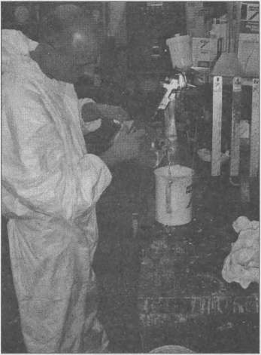
Подготовка смеси покровного лака: в лакировальне хороших сервисных центров по кузовным работа,», таких как берлинская фирма Mubus, краски строго смешиваются по параметрам производителя (здесь VW и Audi). На рисунке показан процесс создания смеси прозрачного лака разбавителя, лака и отвердителя, по одной части от каждого компонента. Для смешивания базового лака (2:1 с разбавителем) предлагается установка для одновременной обработки нескольких красочных смесей.

Измерение текучести с помощью бачка вискозиметра
Тот, кто не имеет еще небольшого бачка для измерения вязкости, должен обязательно приобрести это похожее на воронку устройство. Он соответствует нормам DIN 53211 и называется среди лакировщиков «бачком на 4», поскольку выходное отверстие бачка составляет 4 мм. Этот измерительный бачок потребуется в любом случае, если придется работать окрасочным пистолетом, что, собственно, при наличии смешанной краски даже обязательно. Автомобильные лаки поставляются, конечно, не сразу готовыми к применению, а должны быть предварительно доведены с помощью соответствующего разбавителя до нужной вязкости (= текучести).
Для измерения надлежащей разбавленности краски необходим также секундомер или, по крайней мере, часы с секундной стрелкой. После включения секундомера или когда секундная стрелка часов окажется на отметке 0, одновременно снимается палец с выпускного отверстия бачка и измеряется время до момента, пока не вытечет последняя капля. На каждом баллоне производитель отмечает время выхода аэрозольного лака, соответственно, в виде «установки в бачке DIN на 17—19 с». Это время, за которое должна вытекать краска на базе искусственной смолы, для лаков с металлическим эффектом чаше всего составляет от 12 до 16 с.
Преду) об о
В отношении обращения с аэрозольными баллонами можно сказать следующее: их не следует нагревать, чтобы не создавать высокое давление, при котором формируется слишком тонкая струя краски. От нагревания краски при работе с окрасочным пистолетом в любом случае следует отказаться. Любое отклонение от окружающей температуры приводит к неверной настройке времени в DIN-изме- рительном бачке и соответственно к плохому результату работ. Счастье, если у вас 20—22 °С. Это самые оптимальные рабочие температуры.
преждеиие

Учитывать взрывоопасность
Согласно законодательным предписаниям по безопасности, помещение, в котором для окрашивания используется компрессор с электроприводом, должно иметь не менее 30 м³ и 10 м² площади. На каждый кубометр объема помещения должно приходиться не более 20 г распыленной краски, иначе возникает риск взрыва!

Запатентованное

решение

«SprayMax»
Компания Kwasny GmbH в рамках своей программы Auto-К предлагает с недавних пор свое инновационное решение для быстрого, мобильного и эффективного ремонта покрытия малого и среднего объема. Эта система «SprayMax» разработана специально для так называемого «Spot-Repair», что означает небольшой ремонт или средний ремонт покрытия видимых объектов или поверхностей. SprayMax фактически является полноценным, благоприятным по цене дополнением или альтернативой окрасочному пистолету. Одинаковые результаты ранее достигались только при использовании специальных пистолетов для мастерских. После появления SprayMax отпадает необходимость в затратах времени на оснащение и очистку, настройку компрессора, процесс смешивания и чистки распыляющих устройств.

Новая распыляющая головка
Это особенно понравится домашнему мастеру: лакировальная мастерская при появлении этого нового продукта сама пришла к автомобилю. Данная система достигает своих параметров при профессиональной ширине распыляющей струи за счет новой конструкции аэрозольной головки. Вследствие инновационной технологии подачи рабочего газа обеспечивается выпуск большого объема краски. Высокое давление распыления сохраняется до полного опорожнения баллона. Поскольку частицы краски распыляются очень мелко, то достигается равномерное распределение и создается слой одинаковой толщины.

Быстрее, чем окрасочный пистолет
При небольшом или среднем ремонте (до размера крыльев) SprayMax - это более быстрое средство в сравнении с окрасочным пистолетом. Результат великолепен и совершенно не отличается от работы пистолетом. При этом система совместима с водными и порошковыми лаками.
Пользователь передает продавцу SprayMax цветовой код производителя для своего автомобиля. Затем заполняется 400-мл баллон (называемый аэрозольным инструментом) с уже находящимся в нем рабочим газом и растворителем согласно оригинальному рецепту соответствующего автопроизводителя. Для этого используется пневматическое заполняющее приспособление, которое подключено к пнев
матической сети и ввиду малого расхода воздуха (1,5 литра на баллон) исключительно быстро заполняет его (1К базовый лак SpiesHecker).
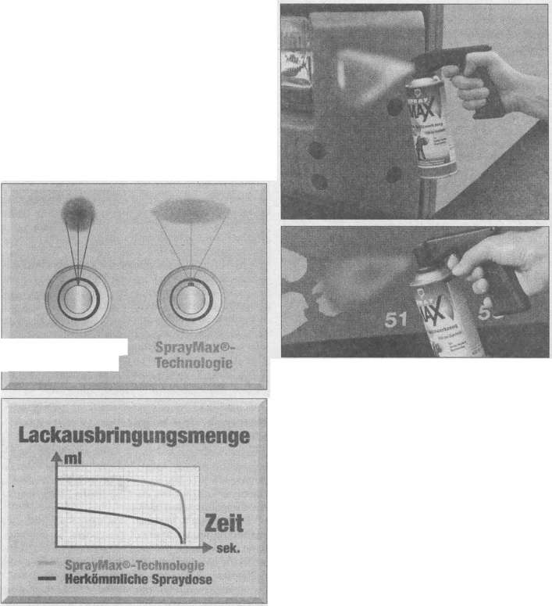
Технологические особенности запатентованного метода.
Sprayfta®: Neue Spriihkopftectmik
Spot-Repair: Аэрозольный баллон с рукояткой («распыляющий инструмент») на реальной работе по устранению дефектов на покрытии автобуса и пожарного автомобиля.
Herkdmmtiche Spraydose
J Практический Г совет
Комплексный
ассортимент
SprayMax
Для того чтобы насколько возможно расширить и облегчить ремонтные работы, предлагается комплексный набор SprayMax, который удовлетворит все пожелания:
И Покровная бумага, защитная маска и рабочие перчатки.
Ш SprayMax 1 К-заполняющая грунтовка и SprayMax заполнитель-базовый лак; заполня-
Эта мировая новинка объединяет два компонента в одном баллоне. В баллон встроен отдельный ба-
rundum drehbar
чок-отвердитель. Отвердитель высвобождается нажатием кнопки и смешивается с краской. 2К-техно- логия включает 2К-грунтовочный заполнитель, 2К-прозрачный лак и 2К-заменитель (для 2К-по- кровного лака SpiesHecker) для заполнения посредством пневматического заправочного устройства. Для комплектации и удобного обращения можно, приобрести и рукоятку для 400-мл баллона SprayMax.

ется краской строго по рецепту производителя (оригинальный цветовой тон автомобильного лака).
- SprayMax 2К прозрачный лак.
- SprayMax силиконовый удалител ь и нитрораз- бавитель.
- Шлифовальная бумага для влажного шлифования автомобильного кузова Р150, Р320, Р800 и дополнительного шлифования возможных пылевых отложений еще и Р2000, а также шлифовальный блокнот, Auto-K шлифовальная губка и Auto-K шлифовальная колодка.
- Auto-K покровная липкая уплотнительная лента и пылесвязывающая салфетка.
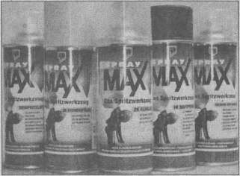
Баллоны SprayMax: аэрозольный лак, 2К грунтовой заполнитель, 2К прозрачный лак, 1К отвердитель грунтовки, силиконовый удалитель (слева). Базовый лак находится во временных баллонах.

Как достигнуть

сверкающего

блеска
Наш глаз очень радует сверкающий глянец серийного автомобильного покрытия. То что кажется сверкающим блеском на мебели или двери, на автомобиле смотрелось бы совсем не утешительно. Этого высокого оптического эффекта, конечно, очень бы хотелось достигнуть домашнему мастеру. По крайней мере, приблизиться к нему, хотя даже новая лакировка автомобиля уже не воспроизведет первоначальный блеск.
Если приступить к делу, то результат может разочаровать, поскольку от случая к случаю он бывает разным. В первый раз образовался совершенный глянец, в следующем - покрытие оказалось полностью матовым, так как оно не хочет сохнуть и выглядит как дряблая кожа, порой слой весь в морщинах, «приподнятый», как скажет лакировщик, или представляет собой что-то вроде сушеной апельсиновой корки, хотя был выбран и правильный лак, и обращение было с ним по всем правилам. Что все- таки случилось?
Руководства по применению на этот счет справок не дают. Поскольку, конечно, можно прочитать, что расстояние от обрабатываемого покрытия должно составлять 25 см, что баллон следует предварительно хорошо взболтать и что вот такая должна быть температура помещения. Причина кроется в разных видах лакокраски различных производителей аэрозольной лакировки. Различные краски характеризуются при обработке резкими различиями в отношении своей реакции на подложку, свою совместимость с другими видами красок, своей температурной зависимостью и своим временем сушки. Другая проблема сверкающего блеска в практике домашнего мастера - различная «заполняющая способность» краски. Без наличия необходимого опыта от всего этого можно глубоко разочароваться.

Микроклимат - решающий фактор
Именно в температуре обработки, особенно в температуре окружающей среды, кроются самые большие проблемы для домашнего мастера, и при этом предполагаются технически чистые шпатлевочные и грунтовочные работы. Если достаточно холодно, то краска не сможет очень быстро проветриться, растворители слишком медленно испаряются, капельки краски не склеиваются так прочно друг с другом, а просто стекают. Они образуют при этом сбегающие капли, что-то схожее с «соплями», и остаток стекающей краски становится очень тонким, для того чтобы покрыть ниже расположенный слой. В результате этого приходится наносить еще несколько слоев краски, чтобы разбавить первый слой, и от всего этого появляются волны или морщины при совместной сушке. Полная сквозная сушка при этом происходит настолько медленно, что за это время еще сырая краска успевает вобрать в себя много почти незаметной пыли и грязи.
Если температура слишком высокая, то отдельные капельки краски, которые уже в течение секунд успели просохнуть, уже больше не могут стекать совместно. В результате этого образуется известная «апельсиновая корка» или совершенно некрасивый слой и к тому же без блеска. Поэтому «слишком холодно» или «слишком тепло» — это не то, что нужно для всех лакокрасок.
И наконец, влажность, в любой ее форме, - и об этом мы уже также говорили, - является врагом сияющего блеска. Порой бывают теплые дни, когда температура вполне благоприятствует проведению лакокрасочных работ, но душно и парит, значит влажность слишком высока. Даже если не видно испарений и тумана, нет никакого смысла при таком состоянии погоды браться за аэрозольные баллоны. Вместо хорошего глянца можно получить только разочарование. Поскольку невидимые капельки влаги вместе с холодной аэрозольной струей попадают на обрабатываемую поверхность, нарушают процесс сушки и делают ее матовой. Исправить все это уже нельзя даже последующей полировкой нанесенного покрытия.

Все должно быть согласовано
Блеск достигается выбором соответствующей грунтовки и способностью капель краски при распылении расплываться по зеркально-гладкой поверхности. Лакировщик назовет это «плавностью». Она зависит от химического состава краски, от продолжительности времени процесса сушки и от температуры обработки.
В температуре, особенно в температуре окружающей среды, кроются самые большие проблемы для домашнего мастера, при условии технически чистых шпатлевочных и грунтовочных работ.
О температуре при обработке чаще всего ничего подробно не говорится в указаниях по применению аэрозольных баллонов, и тем более о температуре самого баллона. Она при распылении при «комнатной температуре» может достигать порой и 20 "С. Собственно, здесь можно только сказать, что «холодный баллон распыляет не столь хорошо». Не забудьте и про другую проблему с глянцем для домашнего мастера: разная «заполняющая способность» краски.
! Практический I [ совет

Правильный ■ уход за свежит покрытием
R Промывать свежие отлакированные детали автомобиля в течение первых 4-6 недель после нанесения покрытия только чистой водой без моющих добавок. Избегать посещения автоматических моек. Новое покрытие все еще продолжает отвердевать. Этот процесс длится от 4 до 6 недель, пока новое покрытие благодаря воздействию кислорода воздуха не достигнет своей окончательной прочности.
Ш Во время процесса отвердевания нельзя свежие лакированные поверхности ни полировать, ни наносить консерванты. При полировке можно повредить имеющийся защитный слой. За счет преждевременной консервации покрытие было бы «закрыто» для проникновения кислорода из воздуха. При этом создается «блокада», которая удлиняет дополнительно время отвердевания.
- Нельзя проводить мойку автомобиля под палящим солнцем. Никогда не заниматься мойкой капота двигателя, если он еще остается нагретым. В обоих случаях именно вода размягчает грязь настолько быстро, и к тому же на покрытии, и особенно если вода содержит известь, остаются безобразные и затвердевшие пятна. Помимо этого холодная вода вызывает на горячем листовом металле и покрытии внутренние напряжения. От этого лакировка может очень быстро потрескаться.
- Использовать исключительно проверенные специальные средства для ухода. Моющие и распыляющие средства, взятые на кухне, ни в
' коем случае не должны добраться до покрытия автомобиля. Если кто-либо и считает их хорошим средством по личному опьггу - не верьте.
- Промывать свой автомобиль по возможности большим количеством воды и лучше всего из шланга и с помощью щетки. Грязь лучше всего смывать. В результате покрытие меньше всего пострадает. Особенно тяжелый вред наносится лакировке, если смоченная в ведре губка прихватывает с покрытия частицы грязи и далее, без соответствующей чистки, продолжает работать. Она действует как наждачная бумага. Поэтому при работе со шлангом и щеткой желательно иметь два ведра. Одно строго для мойки, второе предназначено для основательной мойки самой губки.
- Для протирки можно использовать вполне обычную кожу для стекол. Она для этих целей хорошо пригодна. Сложить ее и шлепнуть всей поверхностью на покрытие. Ну а затем протаскивать без особых усилий в сторону.
- Если выполняется самостоятельная полировка автомобиля: осторожно обращайтесь с полированным диском из набора принадлежностей к своей дрели. Не усердствуйте при этом, это сбережет покрытие. Избегайте в первую очередь частого применения шлифовальных полировальных средств. Они быстро снимут верхний защитный слой. Оптимальную пол ировку луч ше поручить произвести специалисту в отведенные интервалы технического обслуживания.
Ш В зимнее время покрытие страдает особенно сильно. Поменьше подарков в виде дорожной соли. Против нее только одно действенное средство: более частая мойка автомобиля, в сравнении с летним периодом. Если дать шанс остаться соли в живых и к тому же где-то закрепиться, она вскоре начнет свою разрушительную деятельность. Поэтому в зимнее время очень важна и мойка днища автомобиля. Идеальная защита — консервация покрытия в начале зимы. Только при ее наличии соль и грязь не проникнут в лакировку.
Ш При заправке автомобиля следует обращать внимание на то, чтобы покрытие и бензин не • находились рядом. Свежее покрытие и бензин не выносят друг друга. И в первую очередь это касается топлива высшего качества, именно оно нанесет значительный вред лакировке. В наихудшем случае это может привести к волновым полоскам вблизи топливоналивного патрубка, если сразу не смыть вылившееся топливо. Этот бензин следует немедленно удалять и лучше всего мягкой ветошью.
Ж Проверять покрытие своего автомобиля через равные временные интервалы. В первую очередь обращать внимание на опасные для ударов камешков места, колесные ниши и пороги. Регулярно обращайтесь к специалисту по проверке покрытий.
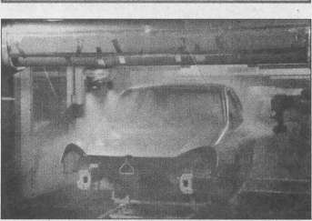
Аэрозольный туман для Golf: в лакокрасочном цехе завода VW в Цвиккау/Мозеле посредством чрезвычайно тонкого лакокрасочного тумана создается отлично структурированная лакировка с высоким блеском. Правильный уход и квалифицированный ремонт мест дефектов обеспечат ей долгий срок службы.

Правильный выбор
Хотя среди наиболее распространенных аэрозольных баллонов с автокраской предлагаются всего лишь три вида краски на разных основах, выбор даже среди них бывает не столь легкий. И здесь речь идет не только о стоимости. На вопрос, какой распыляющий лак самый лучший, нельзя, дать однозначный ответ даже после тщательного обдумывания.
Химический состав краски в наших баллонах очень разнообразен, отсюда й различный уровень создаваемого блеска от разных баллонов. При надлежащим образом отшлифованной, то есть в химическом отношении подходящей и оптимальной рабочей температуре между 20 и 25 °С первое место по блеску покрытия следует отдать лакам на базе искусственной смолы. За ними следуют нитрокомбини- рованные лаки и с «шелковистым» глянцем акриловые лаки.
Акриловое покрытие можно отпол ировать до зеркального блеска с помошью подходящих мягких полировальных материалов. Но это предполагает при значительной заполняющей способности акрилового лака наличие действительно высококачественного тонкого шлифования лакокрасочной основы. Таким образом, при принятии решения о выборе наилучшей краски следует учитывать, какие температурные условия господствуют на рабочем месте и каков размер ремонтной поверхности. Следует знать, каков уровень запыленности в районе рабочего места, и от этого склониться в сторону медленно сохнущих лаков на открытом воздухе. Кроме того, следует подумать и о том, чтобы для снижения риска попадания пыли и насекомых лучше выбрать быстросохнущие краски и запастись ручными инструментами и терпением для получения тщательно подготовленной и тонко отшлифованной грунтовой поверхности под лакировку.
Может быть, в итоге принять решение в пользу красок с сильной заполняющей способностью для удаления небольших небрежностей шлифования. Небрежную подготовительную работу не прощает вообще никакая краска. Но все-таки здесь придется решать: важным моментом остается совместимость краски с возможно уже ранее используемой другой ремонтной краской.

Совместимость должна быть установлена
Также и некоторые совместимые виды красок нельзя обрабатывать вместе по типу «сырой в сырой». То есть, если место ремонта было начато с краски определенного производителя и после опорожнения баллона дальнейшая работа продолжается другим видом краски, можно не достигнуть зеркального блеска, и в первую очередь в переходных зонах получить матированные участки. Плавный переход за счет различного химического состава красок нарушается.
Эта проблема совместимости за последние годы была успешно решена за счет сближения разных красок друг к другу. И теперь появился новый тип, поскольку значительный переход на водоразбавляю- шие краски осуществляется последовательно и по-разному. Но в целом можно сказать, что распыляющие краски в достаточных границах совместимы также с красками на водной основе автопроизводителей или с ранее нанесенными на места ремонта порошковыми лаками.
Лак на базе искусственной смолы, по меньшей мере, сохнущий на воздухе, совместим со всеми основаниями, неважно, покрыто ли оно было лаком из искусственных смол, нитрокомбинированным или акриловым лаком или шпатлевкой на базе искусственной смолы или нитрошпатлевки. Однако это может привести порой к нанесению вреда плавному переходу, а тем самым и зеркальному блеску.
Нитрокомбинированный лак надежно совмещается только с нитрогрунтовкой, со всеми другими видами лаков (на базе искусственной смолы,и акриловые) только в том случае, если был «поджарен» на заводе высокой температурой (от 160 ° до 180 °С). При дополнительной лакировке с сушкой в печи (от 60 ° до 80 °С) и для лакировки воздушной сушки на базе искусственной и акриловой смолы,' или шпатлевки на базе искусственной смолы придется считаться с определенными разрушениями. Искусственная смола, как правило, «приподнимается», отходит от своей грунтовки и свивается в морщины. Акриловый лак в качестве основания может в результате растворяющего напряжения оторваться, так что под нитрокомбинированным слоем при освещении можно наблюдать грубые следы шлифования.
Акриловая краска надежно совместима только с акриловой грунтовкой, но и при нитрокомбиниро- ванном основании и, естественно, с особо стойкой к прожиганию лакировке на базе алкидных, акриловых и искусственных смол чувствует себя хорошо. Напротив, она особенно сильно растворяет сохнущую на воздухе и без обогревания краску и шпатлевку на базе искусственной смолы и «преобразует» ее в складчатую структуру.

Преклониться перед несовместимостью
Для того чтобы как можно лучше избежать всех опасностей, связанных с несовместимостью продуктов, необходимо знать и принимать во внимание некоторые предписания и правила. И они касаются не только того, какие лакокрасочные материалы располагаются снизу и сверху. Вопрос гласит так: из какого материала основание и что может произойти с ним, если я работаю сверху с тем же или другим материалом? И это касается не только распыляющих материалов, но и шпатлевок или промазок.
При использовании 2-компонентной полиэфирной шпатлевки в качестве заполнителя значительных неровностей не возникает никаких проблем с сохнувшими на воздухе красками. Я От нитрокомбинированного или акрилового лака шпатлевка на базе искусственной смолы, которая очень хорошо подвергается обработке, может «приподняться» или «сломаться». Напротив, нит- рокомбинированная шпатлевка пригодна для всех покровных лаков. М Грунтовая краска из баллонов всех марок в качестве основания для покрытия, как правило, не вызывает никаких проблем, поскольку она в аэрозольных баллонах всех производителей не производится ни на нитрокомбинированной базе, ни на базе акриловой смолы, следовательно, может покрываться всеми покровными лаками и шпатлевками. Если фунтовая краска наносится на ремонтную поверхность, на которой помимо голого металла находятся еще места с нанесенной ранее сохнущей на воздухе лакировкой на базе искусственной смолы, она поднимается часто «на дыбы» на шлифовальных краях этого слоя. Эта очень тяжелая проблема чаще всего решается радикальным снятием старой лакировки на базе искусственной смолы. Часто вместо обычной грунтовой краски помогает специальная противокоррозионная грунтовка, нанесенная на сдой лакировки на базе искусственной смолы. Я После серийного использования при нанесении лакокрасочного покрытия горячей сушки (от 160 ° до 180 °С) уже примерно через год не имеется никаких прич ин для того, чтобы какой-либо лак воздушной сушки отслаивался от нижнего лакокрасочного слоя. При дополнительной лакировке с горячей сушкой (60^{е}—80°С) такой уверенности уже нет. Может все пройти хорошо, а может и нет. Если после известного времени используемый в лакировальной мастерской ремонтный лак на базе искусственной смолы отслаивается, то опасность велика. Для предупреждения этого следует полностью расшлифовывать старую лакировку даже на невидимых местах, ибо именно шлифовальные края особенно чувствительны к образованию

«морщин». Насыщенная пробная лакировка на небольшом участке приведет через несколько часов к желанному результату. Вооружившисьлупой, осмотрите покрытие на возможные трещины, морщины или царапины. Я Ненадежную старую лакировку следует удалять шлифовальной машинкой или выщелачивать. Фирменные подписи и прочее на комбинированных машинах и малых автобусах никогда не наносятся искусственной смолой, а выполняются самоклеящейся искусственной пленкой. Если серийная лакировка горячей сушки снизу еще в хорошем состоянии, надписи можно смыть ацетоном. Излишней окажется в самом благоприятном случае даже последующая лакировка.
Ремонт повреждений лакокрасочного покрытия
Если ваш автомобиль не имеет вмятин, то лакировка стала матовой или стала разноцветной, поэтому нет смысла сразу хвататься за шпатлевку и аэрозольный баллончик. Можно достигнуть лучшего результата, если просто отполировать такие «легкие ранения». Это известный «малый дефект покрытия», для лечения которого производители и продавцы предлагают красящий карандаш или кисточку.
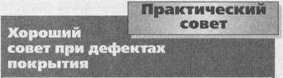

- Как и по другим производителям, мы здесь предложим вам рад полезных советов в отношении продуктов для некоторых отдельных случаев от компании Glasurit GmbH. Glasurit предлагает вам «Советы по дефектам лакировки», в которой можно найти сведения и рекомендации по травлению искусственного лакокрасочного покрытия, устранению складок и морщин или сквозной коррозии, а также образованию «туманностей» и многое другое.
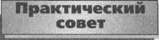

Уход

за покрытием особенно необходим
После ремонтной лакировки в целом и аэрозольной лакировки в частности необходимо сразу подумать о ее сохранении и уходе за ней, как это было и для заводского покрытия. Поскольку аэрозольная лакировка более чувствительна в сравнении с лакировкой с горячей сушкой, необходимо к использованию резких средств по уходу за покрытием, в первую очередь лаковых очистителей, подходить очень сдержанно. Лучше всего для ухода за такой распыляющей лакировкой воздушной сушки ухаживать с помощью лаковых консервантов, иначе она очень быстро износится и станет мелованной. Лаки на базе искусственной смолы более стойки, поэтому у них и более продолжительный срок службы.
Если вы на своем автомобиле увидели ставшую вдруг матовой лакировку, это признак того, что надо уже что-то делать. Это, например, произошло оттого, что долакированные места оказались не столь устойчивы к погодным условиям в сравнении с оригинальной лакировкой. Поэтому возможно, что через несколько лет лакированные детали по своему оттенку станут молочно-тусклыми и зеркального блеска можно уже не увидеть. Как скажет лакировщик, лак стал мелованным.
В таком состоянии пигменты краски не обволакиваются больше связующим средством, связующее средство не действует, и в крайних случаях при протирке на ветоши или на ладони может остаться красочная пыль. Такой лакировке еще могут помочь на некоторое время погодостойкие средства по уходу за лакировкой, но в принципе покрытие уже разрушено. Собственно, так думали мы, что можно по причине того, что лакировка еще достаточно хорошо выглядит, содействовать ей посредством тонкого шлифования с удалением пигментов краски и последующего распыления прозрачного лака, обеспечивающего продолжительный зеркальный блеск. Но это не имеет смысла: вначале все выглядит прекрасно, если все добросовестно было сделано или проведено полное шлифование старой лакировки вплоть до заполнителя, и прозрачный лак отдал свой собственный блеск. Но через полгода прозрачный лак начинает приобретать желтый оттенок и покрываться пятнами вследствие разной толщины слоев.
РЕМОНТ ПОВРЕЖДЕНИЙ ЛАКОКРАСОЧНОГО ПОКРЫТИЯ
Таким образом, необходимо действительно покрытие новым покровным лаком, может быть, даже

На специализированных рынках их можно найти довольно редко, но у автопродавцов красящие карандаши еще где-то могут залежаться на складах. Недостаток этой разумной идеи применения таких карандашей — нанесение достаточно толстой капли лака. Небольшое место дефекта от удара камешка или царапина в результате этой операции все-таки остаются заметными. К тому же покрытие подвергается со временем легкому потемнению или отбеливанию, так что свежий лак с тампона имеет тенденцию к отклонению от общего цветового оттенка. Если вы действительно нуждаетесь только в капельке лака, можно получить ее из любого аэрозольного баллона. Для этого кратко направьте струю на крышку баллона, кисточкой, входящей в комплект лака Auto-K, возьмите сколько надо и нанесите на место дефекта.

Устранение мелких

повреждений

покрытия
С мелкими дефектами лакировки можно справиться с помощью одной капли цветного лака. Все-таки домашнему мастеру следует иметь в виду, что до качества первоначального заводского покрытия, которого нельзя достигнуть даже в лакировальной мастерской, ему все равно не добраться с помощью аэрозольного баллона в руках. Если где-либо возникла необходимость в спасении оригинальной лакировки или, по меньшей мере, сохранении, то это все- таки можно попытаться сделать.

Полировка полосовых шрамов Порядок действий
J Практический
Красящий карандаш и лаковый тампон
© Нанести на полировальную вату шлифовальную полировальную пасту и отполировать пришваб-

Полировка тумана

от посторонней лакировки

Порядок действий
© Если на вашем автомобиле выявлен налет от постороннего (желательно еще свежего) покрытия, это еще не столь страшно, когда лакировка вашего автомобиля постоянно подвергается надлежащему уходу. Кроме того, к хорошо законсервированной лакировке, и в первую очередь средствами для ухода с силиконом, лаковый туман сможет прилипнуть не столь прочно. Обратитесь за помощью к качественному лаковому очистителю, его растворяющего воздействия вполне достаточно для таких случаев. Он лучше, чем полироль, который даже на обычные лаки действует как легкое шлифовальное средство.
© Если лаковый туман очень прочен, попытайтесь удалить его шлифовальной полировальной пастой. Она отшлифует, правда, весь лакокрасочный слой, но снимет вместе с ним и лаковый туман, доставшийся от другого автомобиля.
новой краской или полностью новое покрытие. ренное место круговыми движениями. Можно Ниже на примерах будет продемонстрировано про- вскоре увидеть, что матовая краска и краска от ведение таких работ и приведен порядок действий. постороннего автомобиля отходят.
© Старательно продолжить полировку, часто поворачивать вату и промежуточно добавлять на нее пасту и затем все это вытереть свежей ватой. Следите за тем, чтобы баллон с полиролью был открыт только при взятии материала. Иначе в него может проникнуть пыль, которая при полировке оставляет неприятные паутинообразные следы. © Если очищенное место еще не столь выразительно, можно взять тонкую шлифовальную бумагу (зернистость Р1000) и без усилий провести по границам пальцем мокрую шлифовку. Для этого нужен лишь небольшой кусочек шлифовальной бумаги, чтобы не нанести вред окружающей зоне.
© Убедитесь в том, что от лакировки ничего не осталось. Для выравнивания краев шрама вновь придется взяться за шлифовальную пасту и нежно отшлифовать их. После этого следует защитить лакировку консервантом.
® Более элегантно можно поступить с помощью нитрорастворителя. Нитрорастворитель на чистой ветоши - более лакооберегающее средство в сравнении с полировальной пастой. Но это только в том случае, если автомобиль еще носит на себе серийное первичное заводское покрытие. Только оно еще стойко противостоит нитрорастворител ю, вто время как лакировка с обработанных местсра-
зу уже растворяется или стирается вместе с посторонним туманом, к тому же с образованием рубцов. Поэтому обязательно следует провести эксперимент в нескольких бросающихся местах. Ни в коем случае не используйте для этих целей такой очень резкий растворитель, как ацетон. При резко противоположном тоне покрытия на светлой лакировке может случиться так, что от действия нитроразбавителя вся лакировка станет розово-красной, желтоватой или светло-синей. Поэтому еще раз напоминаем: все начинать только с проведения эксперимента!
® После всего этого завершить обработку лаковым консервантом.
Устранение дефектов
от ударов камешков
Порядок действий
© Здесь перед началом работ также следует все дважды взвесить и обдумать, перед тем как приобрести подходящий лак. Чаще всего это даже невидимые глазу дефекты, о которых можно подумать, что это всего лишь результат столкновения с летящей мухой, и которые заметны только на свежевымытом автомобиле. Несмотря на все это, такое место дефекта следует не упускать из виду. Если ничего не сделать, то в этой точке со временем может появиться сквозная коррозия.
© С помощью тонкой иголки следует проверить, имеются ли по краям отломанные частички лакировки. Если да, той же иголкой снять их. Если после царапины от иголки сразу засверкает голый металл, он еще здоров и не начал ржаветь. Если уже заметна коррозия по причине этой малой царапины, то лучше точечно соскрести ее «отравителем» ржавчины.
© Если место дефекта величиной с головку иголки, то такое место лучше не смазывать лаком, а заполнить кончиком пальца, желательно светло- коричневой защитной грунтовкой для днища автомобиля. Затем мощно помассировать. На этом можно считать свою работу законченной.
© Если все-таки место дефекта побольше, нанести для удаления ржавчины каплю преобразователя ржавчины и дать ей хорошо просохнуть.
© Впрыснуть немного фунтовой краски на крышку баллона и затем кисточкой, спичкой или кончиком пальца вдавить ее в место дефекта. Но все- таки это несколько затратный процесс, поскольку один покровный лак не сможет закрыть собой яркий тон стабилизатора, и здесь понадобится создать правильную лакокрасочную структуру.
Заглаживание мелких вмятин
Порядок действий
© Если камешек оставил после себя небольшую вмятину, которая все-таки «не доставила удовлетворения» лакокрасочной структуре, можно взять на кончик пальца немного режущей шпатлевки, нанести ее, сделать гладкой и помассировать в точке кратера.
® Все это можно сделать шпатлевочным инструментом. Но затем нужно быстро взять в руки смоченную в нитросоставе ветошь и немедленно протереть вокруг просушенной шпатлевки. Поскольку это нитрокомбинированная шпатлевка, то нанесенные ровно мазки могут настолько глубоко подсохнуть, что обеспечат сверху согласие с имеющейся лакировкой.
© Если это место все еще слишком приподнято, оберните и закрепите вокруг кончика карандаша узкую полоску тонкой шлифовальной бумаги. Избыточную шпатлевку можно теперь снять, просто вращая карандаш на этом месте.
© Взболтать аэрозольный баллон, впрыснуть немного краски в крышку, она слегка разбавится, и затем тонким слоем нанести кончиком ретушной кисточки (акварельная кисточка) на место повреждения.
© Уже продвинутый домашний мастер может взять краску на кончик пальца и нанести ее на место дефекта в нужных размерах. Выполните подобное упражнение на подопытных листах металла: может хорошо получиться.
j Практичеси совет

Как это происходит

в специальных мастерских
Следующий порядок действий рекомендует специализирован ная фирма Luehr-Kness. Он в большей степени схож с работой равноценных фирм и состоит из следующих этапов:
Я Для ремонта малого дефекта покрытия (вмятин) накрыть автомобиль, лучше всего специальным брезентом, который не пропускает лаковый туман. Обработать место вначале дружественной к окружающей среде 2-ком- понентной шпатлевкой и затем тонко дош- лифовать.

УСТРАНЕНИЕ МЕЛКИХ ПОВРЕЖДЕНИЙ ПОКРЫТИЯ
Ш Тонко отшлифовать старую лакировку, включая и краевые зоны, специальной эксцентриковой шлифовальной машинкой (имеется ав-

тематическая пылеотсасывающая система). Не забудьте о защите своего здоровья (надеть респиратор с подводом свежего воздуха).
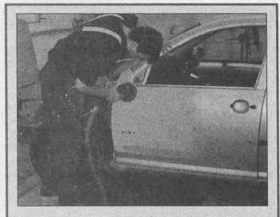
После сушки отшлифовать заполнитель: сухое шлифование с помощью Р360 в разных ситуациях.
Я Нанести грунтовку на поврежденные места и заполнить. После сушки отшлифовать заполнитель. Очистить лакируемую поверхность.

Я Подобрать правильный цветовой тон. Разме- шатьсмешанныелаки (гидролаки) с помощью современной мешалки. Рецепт смеси выбрать из списка рецептов на компьютере. ■ По объемным данным разных смешанных лаков, согласно предписанным рецептам, последовательно заполнить специальную емкость, совместно замесить, затем очень хорошо перемешать до достижения нужного объема итона. в Переместить обрабатываемый автомобиль в лакировал ьный бокс. Лакируемую поверхность еще раз тщательно обезжирить и почистить. Я Провести лакировку гидролаком с помощью специального окрасочного пистолета, снижающего уровень тумана (HVLP). 2-компо- нентная гидрокраска должна сохнуть в специальной сушильной печи при температуре ок. 60 "С 45 мин. Я Извлечь автомобиль из сушильной печи, снять покрытие, очистить, провести визуальный осмотр.

Опрыскивать

только

покровный лак

Порядок действий
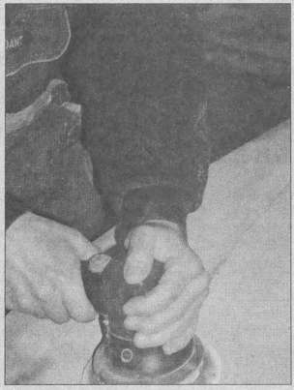
© Если лаковая основа еще достаточно прочная, можно провести лакировку покровным лаком того же цвета. Для этого провести основательную чистку автомобиля. Все частички грязи должны быть смыты.

© Обезжирить поверхность ремонта: желательно использовать для этого силиконовый удали- тель.
© Мелованную лакировку следует тонко отшлифовать. Использовать для этого эксцентриковую или суперфинишную шлифовальную машинку (Р600) или шлифовальный блок с бумагой Р800.
© Заклеить соответствующие места автомобиля: все лакирующие края обклеить чисто.
© Распылить покровный лак одинакового цвета. Этот слой должен оставаться тонким, поскольку отдельные места могут быть дошлифованы или дополнительно отшпатлеваны. Для поверхностной лакировки рекомендуется окрасочный пистолет.

Нанесение нового

лакокрасочного

покрытия
Порядок действий
© Если лакировка должна производиться другим цветом, для возможно необходимого перекрывания слишком резкого различия в тонах после мокрого шлифования старой лакировки производится опрыскивание схожей по цвету грунтовой краской. Предварительные работы в этом случае заключаются в основательной мойке автомобиля и обезжиривании ремонтных поверхностей силиконовым удалителем.
© Отшлифовать старую лакировку средне-тонкой шлифовальной бумагой Р400, сухим или влажным способом.
© Обклеить автомобиль. Лакируемые края должны быть обклеены очень аккуратно.
© Нанести предварительный лак или схожую по цвету фунтовую краску. Обращать внимание на соответствие цветовому оттенку кроющую способность.
© Произвести тонкое шлифование влажным способом. Использовать шлифовальную бумагу Р600.
© Провести нанесение качественного цветного лака. Вновь для этого рекомендуется использовать окрасочный пистолет.
© В завершение нанести несколько слоев прозрачного лака. При этом обязательно учитывать указания изготовителя.

Обновление ветхой лакировки _{v}
Порядок действий
© Если нужно спасти очень сильно разрушенную временем и непогодой старую лакировку, естественно, следует провести глубокое шлифование. Лакировка должна быть снята до заполняющего или шпатлевочного слоя. Подготовить ремонтную поверхность, для этого провести основательную мойку и обезжирить силиконовым удалителем.
© Провести шлифование до фунтовочного слоя и затем дополнительно средне-тонкой бумагой. Вначале сухая шлифовка с помощью бумаги Р320, затем мокрая или сухая с Р400. Обклеить автомобиль. Лакируемые края должны быть обклеены очень аккуратно.
© Нанести предварительный лак или схожую по цвету фунтовую краску. Обращать внимание на специфическую цветовому оттенку кроющую способность.
© Произвести тонкое шлифование, шлифовальная бумага Р600.
© Провести нанесение качественного цветного лака. Для этого рекомендуется использовать окрасочный пистолет.
© Нанести в любом случае, при наличии лака Metallic и микролака, несколько слоев прозрачного лака. Учитывать предписания по применению изготовителя.

Создание

совершенно нового покрытия
Порядок действий
© Если старая лакировка настолько испорчена, что основа уже совсем непригодна для нанесения на нее какого-либо слоя, или речь идет о «некачественной и неправильной лакировке», в которой разные слои лакокрасочной структуры не совместимы друг с другом, необходимо снять всю старую лакировку вплоть до голого металла. На металле не должно быть никаких неровностей. Старый лакировальный слой протравить или отшлифовать. Использовать во время работ респираторную маску и соответствующую рабочую одежду.
© Нейтрализовать возможно имеющиеся остатки коррозии. Использовать для этого долгоэластич- ный аэрозольный пластик (например, «Согго- less») (см. главу «Защита от коррозии»).
.© Нанести грунтовую краску, если соответствующие детали металла не были обработаны противокоррозионными средствами.
© Нанести режущую или тонкую шпатлевку и дать ей хорошо просохнуть. Провести тонкое шлифование шпатлевки шлифовальной бумагой Р240/320.
© Оклеить автомобиль. Лакируемые края должны быть обклеены очень аккуратно.
© Равномерно нанести заполнитель, при этом надеть защитную маску.
© Провести шлифовальной бумагой Р500/600 последнюю тонкую шлифовку.
© Теперь нанести покровный лак, проследить за равномерным покрытием.
Лакировка новой детали
Порядок действий
© Если вы приобрели для своего автомобиля новую деталь, например, крыло, дверь или капот, следует обязательно перед ее монтажом соответственно отлакировать. Только так можно также одновременно и безотлагательно нанести на внутреннюю сторону необходимую противокоррозионную защиту. Помимо этого лакировка отдельной детали кузова более удобна и сэкономит место и время.
Здесь можно использовать вместо дорогих аэрозолей более дешевую окраску кистью или шпателем. Кроме того, можно нанести противокоррозионную защиту, для этого просушить поверхность и обезжирить. Нанесение лучше всего выполнять кистью.
© Ни в коем случае нельзя начинать обрабатывать новую деталь, как правило, поставляемую с грунтовочным покрытием, с нанесения сразу лакокрасочного покрытия. Эта деталь проходила через многие руки, и каждые оставили на ней свои отпечатки, которые впоследствии можно разглядеть на лакировке. Поэтому новую деталь следует тщательно обезжирить силиконовым удалителем.
© При наличии следов от транспортировки опрыскать их фунтовой краской и заполняющей шпатлевкой. Надеть защитную маску.
© Отшлифовать ровно шпатлевку в шлифовальном
блоке бумагой Р240. © Полностью покрыть новую деталь заполняющей шпатлевкой, нанести равномерно. Тонко отшлифовать ее шлифовальной бумагой Р400. © Нанести грунтовую краску, проследить за равномерным покрытием. Затем тонко отшлифовать ее шлифовальной бумагой Р500/600. © Нанести покровный лак, проследить за равномерным покрытием и проследить за хорошим проветриванием. © Несколько дней дать на полную просушку. Даже «самый крепкий» лак еще не настолько прочен, чтобы выдержать оснащенные монтировочными средствами руки. Поэтому старую, дефектную или корродированную деталь, которая должна быть заменена, по возможности демонтировать только после получения отлакированной новой детали.
Использование и лакировка утилизированной запасной детали
© Если было добыто запасное крыло или что-то еще с автомобильной свалки, и на ней случайно оказалась та же самая лакировка, то ее можно сразу монтировать. Здесь также действует правило: устанавливать деталь только послелакировки. Если на подержанной детали обнаружены ржавчина, шрамы или вмятины, то необходимо провести лакокрасочные работы только после соответствующей подготовки и приведения этой детали в надлежащее состояние.
Дефекты от коррозии нельзя изгонять шпатлевкой или лакировкой, это прогнозируемый брак, который инсценирует всего лишь на несколько недель удачный ремонт. Это очень трудоемкая и затратная работа - приведение проржавевшего покрытия или листового металла со сквозной коррозией вновь в надлежащий порядок. Здесь все следует начать с мойки автомобиля или детали, для удаления загрязнений. © Санировать возможные проржавевшие места ремонтным или сварочным металлом (см. главу «Сварочные работы»). Стабилизировать проявления коррозии рекомендуемыми в главе «Защита от коррозии» продуктами.
© Обезжирить поверхность силиконовым удалите- лем. Выровнять неровности заполняющей шпатлевкой.
0 Отшлифовать заполняющую шпатлевку сухим способом шлифовальной бумагой Р120/150. Нанести режущую или тонкую шпатлевку и отшлифовать ее бумагой Р240/320 влажным способом (см. главу «Шпатлевка и шлифовка»).
© Оклеить автомобиль. Лакируемые края должны быть обклеены очень аккуратно.
© Равномерно нанести грунтовую краску и провести тонкое шлифование (шлифовальный бокс, влажная шлифовка с Р400/600).
© Нанести покровный лак, проследить за равномерным покрытием.

Шлифование краев лакировки и замена структуры

Порядок действий
'© Поскольку в описании предыдущих работ все только начиналось с грунтования и даже правки листового металла, то все-таки необходимо вначале обработать шлифованием поврежденные края лакировки и в этих местах снизу снова создать лакокрасочную структуру. Вновь следует начать с мойки автомобиля для удаления загрязнений.
© Тонко отшлифовать края, при этом избегать сквозной коррозии. Проверить лакокрасочную структуру покрытия, при необходимости, с помощью растворителя. Обезжирить поверхность силиконовым удалителем.
© Выровнять неровности заполняющей шпатлевкой. Отшлифовать заполняющую шпатлевку сухим способом шлифовальной бумагой Р120/150.
© Нанести режущую или тонкую шпатлевку и отшлифовать ее бумагой Р240/320 мокрым способом.
© Оклеить автомобиль. Лакируемые края должны быть обклеены очень аккуратно.
© Равномерно нанести грунтовую краску и провести тонкое шлифование (шлифовальный бокс, влажная шлифовка с Р400/600).
© Нанести покровный лак, проследить за равномерным покрытием.

Лакировка смятого листового металла

Порядок действий
© Если крупное повреждение на листовом металле стало причиной его лакировки, следует еще раз ознакомиться с главой «Шпатлевка и шлифовка». В ней вы Найдете необходимые указания по выполнению лакокрасочных работ. Вначале можно выровнять только очень небольшие неровности нитро- или кобальтовой шпатлевкой. Кроме того, с давних пор вмятины можно сгладить даже полиэфирной шпатлевкой, которые сами были выправлены двумя молотками. Снять ремонтируемую деталь. Промаркировать мелкие детали.
© Провести мойку автомобиля или детали для удаления всех загрязнений. Отшлифовать место дефекта угловой шлифовальной машинкой (зернистость Р60/80).
© Санировать возможные проржавевшие места ремонтным или сварочным металлом (см. главу «Сварочные работы»). Нейтрализовать проявления коррозии рекомендуемыми продуктами.
© Проверить структуру покрытия с помощью растворителя. Обезжирить поверхность силиконовым удалителем.
© Выровнять неровности заполняющей шпатлевкой и отшлифовать заполняющую шпатлевку сухим способом шлифовальной бумагой Р120/150.
© Нанести режущую или тонкую шпатлевку и отшлифовать ее бумагой Р240/320 влажным способом.
© Оклеить автомобиль. Лакируемые края должны быть обклеены очень аккуратно. Равномерно нанести грунтовую краску.
© Провести тонкое шлифование (шлифовальный бокс, влажная шлифовка с Р400/600).
© Нанести покровный лак, проследить за равномерным покрытием.

Украшение красками Effekt

Порядок действий
© Если свой автомобиль без особых дефектов нала- . кировке захотелось украсить эффектными лаками, необходимо провести ряд подготовительных работ. Снять ремонтируемую деталь. Промаркировать мелкие детали.
© Провести мойку автомобиля для удаления всех загрязнений. Проверить структуру покрытия с помощью растворителя. Обезжирить поверхность силиконовым удалителем.
© Отшлифовать место влажным способом шлифовальной бумагой Р600 и затем обклеить автомобиль. Лакируемые края должны быть обклеены очень аккуратно.
© Нанести специальную грунтовку или промежуточную краску. Обратить внимание на кроющую способность.
© Нанести равномерно желаемую краску.
© Нанести слои прозрачного лака согласно инструкции изготовителя.

Удаление стекающих струй
Порядок действий
© Прежде всего при лакировке боковин автомобиля могут вдруг начинать стекать по свежей лакировке струйки лака. При лакировке окрасочным пистолетом такая ситуация более опасна, в сравнении с использованием аэрозольного баллона, поскольку здесь все легко загубить разбавителем. Рекомендуется даже проводить лакировку таких поверхностей по возможности в горизонтальном положении.
Сначала такая «слезоточивая» поверхность должна хорошо просохнуть, желательно несколько дней. Затем еще раз тонко ее отшлифовать и вновь провести лакировку, на еще чище и аккуратней.
© Если струйки лака находятся недалеко от нижних краев лакировальной поверхности, то «протащите» их, так как слишком много лака собралось в «основании» струи и ей надо дать «дорогу» для дальнейшего стекания. Но могут образовываться и другие боковые текущие слезы или даже целые «волны». Поэтому нужно «подвергнуть» всю поверхность такому стеканию. При теплой погоде такой способ не очень удачен, поскольку лак быстро подсыхает, но при холодной температуре до 10 "С для соответствующих типов лака он кончается хорошо. Конечно, расход денег и краски велик, баллон быстро опорожняется. Но, может быть, это даже обойдется дешевле, чем еще раз начинать все сначала.
© Порой может помочь и радикальное решение: для этого взять самый широкий шпатель и бережно
убрать весь лакировальный слой. При этом постарайтесь не поцарапать ее основу. Последние остатки смыть растворителем.
© Никогда не удаляйте такие «слезы» ветошью. Во- первых, на всей поверхности дефекта остаются ворсинки, и, во-вторых, вместо прежних струек появляются глубокие вмятины с крутыми краями. Таким местам уже больше никогда не стать гладкими. При попытке провести ремонт вновь появляются такие же «слезы» вследствие слишком толстых краевых зон.
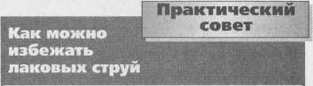

Для того чтобы так называемые лаковые струи даже не возникали, необходимо знать, отчего они возникают, и тем самым избегать их появления.
- Низкие температуры, поскольку при холоде лаковый растворитель не столь быстро выполняет свою работу.
- Слишком небольшое расстояние распыления, так как рабочий газ не успевает улетучиться и попадает на лаковый слой.
- Постарайтесь уже при первом ходе распыления сразу проводить покрывающую лакировку. Если за счет первого распыляющего тумана создается и закрепляется покрывающий слой краски, то появления «слез» далее можно избежать.
Ж Также и любая попытка извлечь из еще сырого лакового слоя попавшую в него мушку должна заканчиваться впрыском в возникшую лунку капельки лака. Никогда не старайтесь возместить причиненный ущерб от слез, грязи или мух с помощью растворителя. Это всегда заканчивается плохо: ущерб станет еще больше.

Полировка

«потускневших

дворов»
Не только при технике «распыление лак в лак» по шаблону может появляться потускневший участок. Даже при обычной лакировке при большой для данной рабочей температуры площади могут возникать такие матовые блюдца. Причина - просто лак настолько сильно просох, что не смог перейти к зеркальному блеску. Для того чтобы избежать появления таких тусклых мест, необходимо большие поверхности покрывать медленно сохнущими лаками на базе искусственной смолы.
Советы, как справиться с таким лаковым туманом, будут самыми разными и зависеть от свойств используемого вида лака.
Продолжительного воздействия можно тем не менее достигнуть, если обрабатывать такие матовые места на лакировке так, как раньше производили нитрополировальную лакировку. Это предполагает, разумеется, наличие достаточно толстой лакировки, а следовательно, и достаточного материала для шлифования. Для этой цели пригодными являются нит- рокомбинированный лак или лак на базе акриловой смолы, поскольку он лучше приспособлен для полировальной шлифовки, чем лак на базе искусственной смолы. Этот лак, именно после обязательного нанесения самого верхнего прочного лакового слоя, больше не обладает первоначальной сопротивляемостью к непогоде. С другой стороны, нитрокомбини- рованный лак изнашивается быстрее, так что это место нуждается в особо тщательной и часто повторяемой консервации.
Порядок действий
© Если лакировка достаточно прочная (подсыхала от нескольких дней до одного месяца), взять в руки небольшую пробковую колодку с совершенно голой поверхностью, которую, например, используют для смазки лыж. Подложить под нее шлифовальную бумагу самой мелкой зернистости (Р600 или Р800). © Обработать способом влажного шлифования «апельсиновую» поверхностную структуру матового места. Возможно, придется захватить при этом и часть участка с зеркальным блеском. При этом шлифовальная бумага должна едва касаться окружающей тонкой старой лакировки, так как здесь очень быстро можно добраться до грунтовки. Таким образом, следует производить процесс шлифования без особых усилий.
® Теперь провести этап тонкого шлифования с бумагой Р800, также способом влажной шлифовки. Тем самым выравниваются только самые грубые следы шлифования предыдущего этапа шпатлевки, но никакого другого материала еще не нанесено. После этого поверхность должна быть уже совершенно ровной. © Гладко-матовую поверхность теперь нужно продолжить шлифовать вручную шлифовальной полировальной пастой, нанесенной на небольшой кусочек бумаги Р800. Это уже должно проходить без участия воды, поскольку она проникает в зерна пасты. Этот промежуточный этап полировки должен сгладить все бороздки, оставшиеся после бумаги Р800. Следует работать с большой осторожностью в сравнении с обработкой тонкой старой лакировки!
© Нанесите теперь шлифовальную полировальную пасту на полировальную вату и снова шлифуйте вручную, отполируйте данный участок. При этом применение полировальной салфетки здесь не рекомендуется, поскольку на поверхности еще может находиться пыль от шлифовальных зерен, которая приведет к образованию серьезных микроцарапин на полировальной поверхности еще перед тем, как это будет замечено. Промежуточно следует осуществлять протирку чистой полировальной ватой и постоянно проверять, появляется ли опасность появления чрезмерных заглублений при шлифовании или проявляется возрастающий уровень глянца.
© Завершающий зеркальный блеск приобретает лакировка исключительно благодаря мягкой автопо- лироли с легкими частицами шлифовального средства. Это ни в коем случае не должен быть лаковый очиститель, который химически воздействует на лакировку и может ее разрушить. Собственно здесь также нужно применять только свежую полировальную вату из закрытой упаковки, для того чтобы избежать действия любых пылинок.

Быстрый ремонт с помощью системы SprayMax
Порядок действий
© Освободить место повреждения от загрязнений. Основательно очистить его силиконовым удалите- лем.
© Оклеить прилегающие детали. Отшлифовать место дефекта влажной шлифовальной бумагой Р150 или сухим способом, зернистости Р80, до появления голого металла. Очистить от шлифовальной пыли, а затем силиконовым удалителем. В случае ремонта на пластике (рисунок): Отшлифовать место дефекта до гладкости влажной шлифовальной бумагой Р280 или сухим способом - зернистостью Р180/280.

Далее провести тонкую шлифовку с Р600 или сухую с Р400. При шлифовке стараться не увеличиватьме- сто дефекта. Щедро отшлифовать прилегающие поверхности бумагой Р2000.
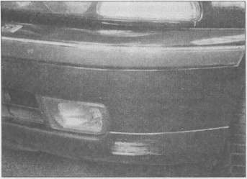
Типичное место повреждения для быстрого ремонта на пластиковом бампере.

© Хорошо смешать заполняющую шпатлевку Auto-K с 2%-ным отвердителем (время обработки 5 мин) и нанести шпатлевку, так чтобы поверхность была ровной (время сушки 20 мин).
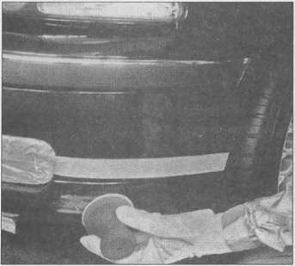
Царапины и окружающую область тщательно отшлифовать, нанести эластичную заполняющую шпатлевку и снова отшлифовать.
© Отшлифовать шпатлевку: сначала Р150 влажная или Р80 сухая. Затем Р320 влажная или Р220 сухая. Отшлифовать прилегающие поверхности с Р800 (влажная) или Р400 (сухая). Труднодоступные места обработать листом шлифовального блокнота. Очистить силиконовым удалителем.
На пластиковом бампере (рисунок): Обработать большую царапину и углубления эластичной 2К-запол- няюшей шпатлевкой Auto-K и через 15 мин сушки отшлифовать сухой шлифовальной бумагой Р180/ Р280. Тонкое шлифование Р400. © Освободить место дефекта от шлифовальной пыли, основательно очистить силиконовым удалителем. Тщательно обклеить, грунтованная поверхность должна быть малой. Для повышения коррозионной защиты использовать заполняющую грунтовку 1К SprayMax: перед употреблением в течение 2 мин сильно взбалтывать баллон. Затем нанести тонкий слой, дать немного просохнуть, нанести на поверхность за два или три прохода грунтовку. Или: после предварительной лакировки заполняющей грунтовкой нанести грунтовочный заполнитель 2К SprayMax, но не до липкой ленты. У заполнителя 2К насадить красную пусковую кнопку на клапан в днище баллона и нажать до упора, сильно взбалтывать аэрозоль две минуты.
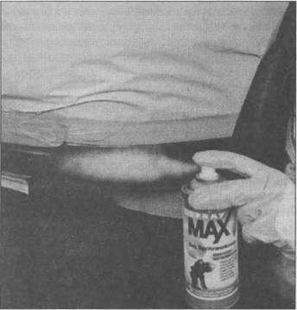
После нанесения адгезива для пластика грунтовать акриловым заполнителем 1К.
Пластиковое основание тонко опрыскать адгезивом, дать 10 мин просохнуть и нанести 1К акриловый заполнитель в два или три прохода (рисунок), чтобы не появились резкие края, но не до липкой ленты. © Через 20 мин сушки (при 20°С) отшлифовать грунтовку, через четыре часа сушки 2К грунтовочный заполнитель гладко отшлифовать: Р800 - влажное или Р400/Р800 - сухое шлифование. Очистить силиконовым удалителем, протереть все насухо.

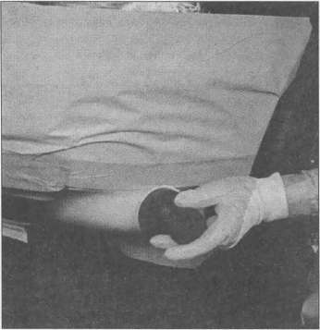
Гладко отшлифовать грунтовку.
© Нанести базовый лак: баллон с краской оригинального заводского оттенка перед употреблением в течение двух минут сильно взбалтывать. Провести три хода распыления, первый самый тонкий. Слегка захватить и оригинальную лакировку. После полного покрытия базисным лаком проветрить его от 20 до 30 мин.
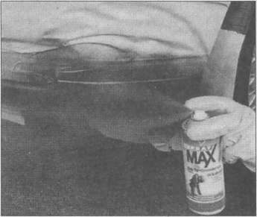
Прозрачный лак нанести в два прохода и полностью покрыть базовый лак.

БЫСТРЫЙ РЕМОНТ С ПОМОЩЬЮ СИСТЕМЫ SPRAYMAX
© Удалить аэрозольный туман и пыль пялесвязы- вающей салфеткой и нанести прозрачный лак: насадить красную пусковую кнопку 2К бесцветного лака на клапан в днище баллона, нажать до упора и сильно взбалтывать аэрозоль две минуты, чтобы лак и отвердитель оптимально смешались. Нанести лак за два прохода (первый — до краевых зон, второй - на ширине 10 см краевой зоны), после первого хода дать проветриться пять минут. Базовый лак должен быть полностью покрыт.

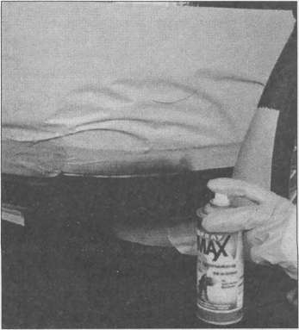
За три хода впрыска нанести базовый лак (оригинальный тон автомобиля) и немного захватить оригинальное покрытие.
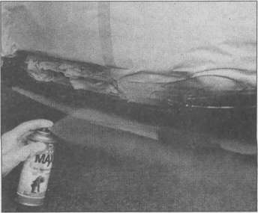
Нанесение исходного лака в краевой зоне 2К прозрачного лака обеспечивает однородный переход тонов в переходной зоне.
© Сразу после нанесения прозрачного лака распылить несколько тонких слоев исходного лака в краевой зоне. Тем самым создается однородный переход в переходной зоне.

® Дать на сушку 8 ч при 20 °С (лучше всего всю ночь). Или при температуре объекта 60 °С (инфракрасная сушка) 25 мин. После 16 ч при 20 °С очень хорошо отполировать (влажная шлифовальная бумага Р2000 и высокоглянцевая полироль). Жизнеспособность 24 ч.
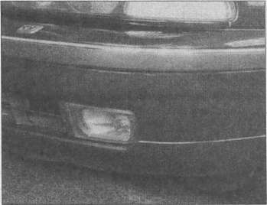
Налицо удачный результат - не отличишь от комплексной лакировки детали или от профессиональной лакировки окрасочным пистолетом.
Примечание: Аналогичным образом провести лакировку нелакированных пластиковых деталей, например, бампера по цвету автомобиля: провести чистку силиконовым удалителем, отшлифовать листом из шлифовального блокнота, еще раз использовать силиконовый удалитель, проветрить. Обклеить прилегающие детали автомобиля, нанести тонкий слой пластиковой грунтовки SprayMax, дать 10 мин на сушку. Затем взбалтывать две минуты баллон со SprayMax 2К заполняющей грунтовкой и нанести тонкий слой грунтовки за два или три хода. Дать 10—20 мин на просушку (при 20 °С). Провести шлифование, нанести базовый лак, отшлифовать, нанести прозрачный лак.

СПЕЦИАЛЬНЫЕ ЛАКИ И СПЕЦИАЛИЗИРОВАННЫЕ МЕТОДЫ

Большие повреждения лакокрасочного покрытия должны порой накрываться декоративными полосами. Но такие полосы лучше ограничить двумя цветами.
Перед оклейкой автомобиля, как и для случая создания просто декоративного украшения на безукоризненной старой лакировке, необходимо позднее накрытую такой полосой старую лакировку особенно тщательно обезжирить.
В этой главе:
Эффектные лаки хороши для домашнего мастера ... Подготовительные работы при лакировке лаком Metallic
Противоударные
Эффектные эмали Metalflake
Флуоресцентные лаки
Благоприятные матовые лаки ..... Двухкрасочная лакировка
с разделительной линией
Декоративные полосы
и декоративные линии ,
Лакировка дисков
Пластик только с адгезивом
Напыление защитной пленки
Нанесение лаков Metallic
Нанесение эффектных лаков
Нанесение флуоресцентного лака
М
ногообразие оттенков автомобилей к началу 90-х гг. существенно возросло. Немецкий производитель часто доказывал свое «мужество к колоритности». Сегодня также стало вполне возможным прежде не бросающемуся в глаза дизайну автомобиля уделять больше внимания за счет экстравагантных оттенков. В некоторых случаях даже направляются усилия маркетинговых подразделений автопроизводителя при поиске новых возможностей своего продукта.
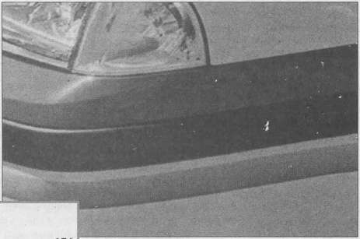
Но за последние годы вновь произошел возврат к очень солидным и деловитым тонам. Однако желание, вместо господствующего на дорогах белого, серебристого или черного цвета в разнообразных оттенках, иметь смелые и необычные краски все-таки у некоторых осталось

.
Такие разработки уже объявлены на последующие годы, и некоторые предвестники этого уже заметны здесь и там. Так, например, Adam Opel AG в апреле 2003 г. представила после появившейся годом раньше версии «Black & Silver» свою новую особую редакцию этого малого автомобиля-бестселле- ра под названием «Blue & Silver». Выпускаемый в Айзенахе, этот автомобиль имеет богатую контрастами лакировку типа Metallic с ультрасиними сверкающими серебром бамперами, колесными нишами, корпусами наружных зеркал и впадинами дверных ручек. Этот примечательный союз красок продолжается и в салоне: здесь акцент делается на синий материал сидений с черными боковинами и синие внутренние дверные обшивки.
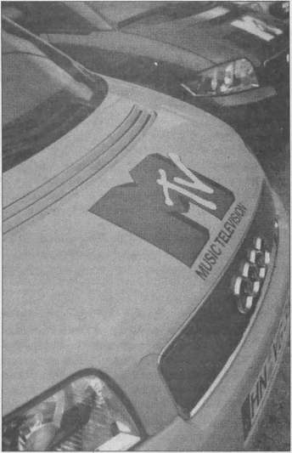
«Нахальный, пестрый, прогрессивный» — такова должна быть концепция стиля жизни «Audi А2 colour.strom».

Эффектные лаки хороши для домашнего мастера
Для домашнего мастера специальные лаки производителей аэрозольных баллонов ну просто подарок. Работать с ними несколько проще, чем с ремонтной лакировкой посредством универсальных лаков. Ими обрабатываются лишь небольшие участки или создаются полосы для украшения автомобиля или для того чтобы скрыть легкие полосовые дефекты. И это сделать легче, чем заниматься обновлением или улучшением больших по площади участков от одного края до другого, которые обязательны при работе с универсальными лаками, если вы действительно хотите оригинально выглядеть на фоне других.
За исключением подготовительных работ для нанесения лака типа Metallic, работы с другими специальными лаками чаще всего менее затратные, поскольку они отчасти носят матовый оттенок и от них не требуется столь выразительного зеркального блеска, как от оригинальной окраски или лаков Metallic. Но здесь на совместимость лаков следует обращать особое внимание, ибо основы специальных лаков существенно отличаются от базы лаков производителя автомобиля. Например, все двухслойные лаки Metallic имеют акриловую базу, в то время как не все столь зеркально блестящие однослойные лаки Metallic имеют лаковую базу естественной окраски соответствующей марки, то есть акриловую, нитрокомбинированную или водяную основу или основу из искусственной смолы.

Metallic требует усилий
Всегда можно найти в ассортименте производителей аэрозольных баллонов также и серийные лаки Metallic с тонами автопроизводителей. Однако ремонтная лакировка, которая вдруг внезапно исчезла на старой лакировке, здесь удается с приложением ббльших усилий. И при этом не нужно строить призрачных надежд: можно достигнуть только более или менее хороших приблизительных результатов. Даже у специалиста-лакировщика со всеми своими техническими возможностями при выполнении ремонта с металлическим эффектом могут возникнуть те или иные проблемы, с которым

и
может действительно справиться только мастер своего дела. Даже при абсолютно одинаковой расцветке визуальное воздействие металлического эффекта лакировки зависит не только от базовой основы лака и способа сушки (воздушная или в сушильных печах), но и от:
- температуры на рабочем месте и расстояния распыления,
- толщины лакового слоя и
- быстроты движений рук лакировщика.
Появляются соответственно и различия по действию, поскольку включенная в лак Metallic «металлическая бронза», чаще всего алюминиевый порошок, не плавает больше ни на слое сверху, ни в подстилающем слое, что соответственно зависит от условий и обстоятельств процесса лакировки. Помимо этого лаки Metallic очень легко становятся «мутными»: на лакировке появляются светлые и темные пятна, если распыляющие движения производить рукой неравномерно.

Зеркальный блеск от правильного прозрачного лака
Лаки с металлическим эффектом, поскольку они богаты пигментами, в домашних условиях могут создать только скудный зеркальный блеск. От этой тяжелой заботы автоиндустрия спасается при серийной лакировке с металлическим эффектом посредством богатой на уловки и хитрости двухслойной лакировки горячей сушки. Благодаря поверхностному слою прозрачного лака и создается глубокий зеркальный блеск.
Такой зеркальный блеск совершенно нельзя достигнуть с помощью лаков воздушной сушки. Для достижения хоть какого-то близкого приближения к нему тем не менее все-таки обращаются к двухслойным системам, причем вторым слоем, который улучшает глянец, защищает от непогоды и износа, является прозрачный лак.
Для того чтобы более не увеличивать трудности, связанные с лакировкой с металлическим эффектом, не следует брать какой-либо лак той же марки, а только определенный и предписанный. Поскольку даже у прозрачных лаков одной и той же марки имеются различные лаковые базы для разных лаков первого открытия.
7 Зак. 824
Следует обязательно учитывать в первую очередь связку производителей. У Auto-K соотносится 2-слойный лак Metallic обязательно с акриловым прозрачным лаком двух определенных сортаментов в 400-мл баллонах, которые указывает его производитель. Dupli Color также предлагает для своего 2-слойного лака Metallic определенный номер акрилового прозрачного лака, которым вследствие одинаковой лаковой основы может быть улучшен и однослойный лак с металлическим отливом. Другие лаки Dupli Color лучше для этих целей не брать. Хотя у них тоже акриловая основа, но они имеют другие связующие вещества и, например, специально предназначены для лакировки фонарей и дисков.

Подготовительные работы при лакировке лаком Metallic
Так же тщательно, как и перед работами с универсальными лаками, следует подготовиться и к лакировке с Metallic. Возможные небрежности при тонком шлифовании не так-то легко будет устранить в сравнении с лакировкой Rallye-Matt. Еще больше хлопот, чем с универсальными лаками, доставит ремонтная лакировка внутри большого участка, покрытого лаком Metallic, а также придется отказаться от помощи шаблонов для распыления. Различия здесь в большей степени проявлялись в первую очередь при шлифовании и полировке матовых и помутневших участков.
Таким образом, необходимо, чтобы избегать темных и светлых цветовых эффектов, производить лакировку по возможности до края ближайшей детали. После последнего этапа тонкого шлифования шпатлевочной поверхности и матовой шлифовки последующей поверхности с лакировкой Metallic до проведения ограничивающей оклейки следует вначале провести лакировку собственно ремонтной поверхности путем тонкого распыления в несколько приемов лака Metallic (или цветного лака при 2-слойном лаке).

Противоударные лаки
177
Лаки, выдерживающие даже удары молотка, - лаки Metallic, которые обычно используются для лакировки машин. В них плавает алюминиевая бронза под размягченным прозрачным лаком тонкими волнами туда-сюда. Такая стойкая к удару молотка лакировка или лакировка типа «рыбьей чешуи» выглядит достаточно привлекательно, если зеркальный блеск действительно удался. Но совместимости со старой лакировкой здесь вряд ли можно добиться

.

СПЕЦИАЛЬНЫЕ ЛАКИ И СПЕЦИАЛИЗИРОВАННЫЕ МЕТОДЫ
Практический совет

Новые эффектные лаки от DuPont
DuPont Refinish в течение 2003 г. предложил новые смешанные лаки для программы лаков на водной основе в форме линейки продуктов Сгошах из почти 60 смешанных лаков. С марта 2003 г. на европейский рынок стали поставляться оттенки 1520W Crystal Silver EFX и 1521W Radiant Red EFX. В середине и в конце года появились такие тона краски, как 1S22W Sunbeam Gold EFX и 1523W Fireside Copper EFX. С помощью этих специализированных тонов лакировщики могут обеспечить точную настройку по тону нового поколения пигментных эффективных лакировок.
Эти новые специальные эффективные оттенки используются автопроизводителями при создании специальных моделей, чтобы такие автомобили имели очень привлекательный вид. Лакировка обладает перламутровым эффектом, кроме того, частицы EFX при прямом солнечном освещении создают и бриллиантовый эффект. Новые смешанные лаки продаются в пол-литровой упаковке, по четыре баллона в картонной коробке. Они могут быть приготовлены также с помощью смесительной системы DuPont Cromax. Комплексная программа лаков на водяной основе Сгошах предлагает высокую точность оттенков и отличную кроющую способность при одновременно простом обращении даже в технике «мокрая в мокром».

Эффектные эмали Metalflake
В штате Калифорния появление раскрашенного автомобиля — вполне обычная Картина. Проекты краскораспылителей, цветовые гаммы и многослойные универсальные лаки удивляют здесь не только в шоу- демонстрациях. Тенденции цветов и моды появляются и внедряются на этом западном побережье США, может быть, даже быстрее, чем где-либо, но тип лака как был, так и остается — это классик Metalflake.
Уже двумя поколениями этого продукта лакируют энтузиасты свои автомобили, превращая их в произведения искусства. Предварительный лак имеет высокую составляющую грубых алюминиевых частиц, которые еще сильнее и сочнее отражают падающий на них свет, чем обычные лаки Metallic. Прозрачным лаком лак первого открытия скрепляется, и в зависимости от толщины слоя прозрачного лака краска действует совершенно по-другому.
Для того чтобы создать пластичную поверхность кузова, необходимо, естественно, нанести очень много слоев прозрачного лака. Посредством аэрозольных баллонов этого не сделать. Удачная лакировка Metalflake -это высшая награда, которой может быть удостоен лакировщик. Однако такая Metalflake-лакировка обойдется не только в большое количество денег, но и потребует много времени, поскольку основные рабочие процессы, необходимые при стандартной лакировке, требуется здесь повторять многократно. Поэтому не следует заниматься этой техникой лакирования, если окрасочный пистолет появился в ваших руках первый раз.
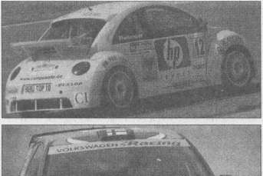
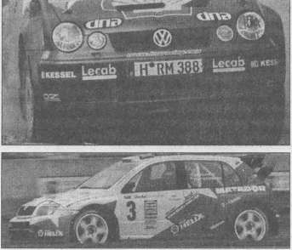
Пестро и эффектно для ралли: VW NEW Beetle на третьем круге в Нюрбургринге на Сир 2002; V W Polo Super 1600 на 50-х ралли в Акрополисе; Skoda Fabia WRC на трассах чемпионата в Соснова в ноябре 2003 г.
Если, конечно, захотелось только эффектного кузова или навесной детали, то можно самостоятельно скомпоновать лак Metalflake - а именно с зеркальным блеском, если очень добросовестно пора

-

ЗАТРАТНО И СВЕТИТСЯ ТОЛЬКО ДНЕМ

ботать. Так, например, у Dupti Color имеется аэрозоль с бриллиантовым эффектом, который, как генератор такого эффекта, накладывается поверх обычной автоэмали, используемой в качестве предварительной лакировки. Для этого можно взять акриловый прозрачный лак, создающий глубокий глянец (Dupti Color или Auto-K). В качестве подложки может служить любая универсальная краска или краска Metallic на базе акриловой смолы.

Оригиналы:

Metalflake и House of Kolor
По Интернету можно получить подробную справочную информацию по этим двум пионерам автомобильных эффектных эмалей. Задайте свой вопрос (правильному) специалисту и ознакомьтесь с гаммой продуктов на соответствующих сайтах в Интернете.
Компании Metalflake и House of Kolor с 50-х гг. считаются неоспоримыми новаторами необычайных расцветок и образцов на автомобильном металле и дисках. Kandy или Candy, Metalflake, Pearl (перламутровый эффект) с изменяемым в зависимости от угла взгляда особым исполнением Flip Flop и Kameleon - это самые известные краски и стили, связанные с этими фирмами. В 60-х и 70-х гг. они бросили клич в качестве дистрибьюторов экстравагантных красок от Англии до материковой Европы. Грунтовки, базисные краски, краски со специальным эффектом и покровный лак - это четыре обязательных слоя для таких лакировок.
Комбинация из различных специальных красок поможет очень быстро получить надлежащее количество лакокрасочных слоев, которые совместимы друг с другом и успешно противостоят всем внешн им воздействиям. Благодаря своим крупнейшим в мире техническим библиотекам компании Metalflake и House of Kolor могут дать для всех оригинальных и своеобразных пожеланий клиентов, в отношении оформления своего кузова, необходимые рекомендации и советы.

Флуоресцентные лаки
В 1980-х гг. новые разработки флуоресцентных лаков стали настоящим хитом для домашнего автомастера. Однако поскольку действующее законодательство спешно запретило использование светящихся веществ на обычных грузовых автомобилях, хотя новые лаки самостоятельно сами и не светились, вследствие этого они со временем быстро перестали интересовать публику. Кроме того, некоторые гордые обладатели автомобилей не получили соответствующих разрешений от TUV на вождение своих «исполосованных сигналами» машин, а приобрели только одно раздражение. Лишь спасательным и пожарным автомобилям было разрешено украсить себя «дневной, светящейся красным цветом» лакировкой.
Для «гражданского употребления» флуоресцентные лаки нашли применение в качестве символа указания класса опасности (оранжевая) на автомобилях-цистернах, в качестве ограничительных кромок на грузовых автомобилях, на защитных шлемах мотоциклистов, на внутренних кромках дверей в роли предупреждающего сигнала при выходе или в форме предупреждающего треугольника на крышке багажника или капоте двигателя. Если вы все-таки желаете обязательно их иметь, то на небольших навесных деталях, например, корпусах наружных зеркал или рычагах стеклоочистителей, такие лаки не вызовут раздражения.

Затратно, и светится только днем
Обычно такие флуоресцентные лаки, в противоположность распространенному мнению, можно считать только лаками дневного света, которые, к сожалению, проявляют себя при дневном освещении и вечерних сумерках или предрассветном полумраке. Под покровом ночи их эффект пропадает, и лакированный флуоресцентным лаком предупреждающий треугольник на крышке багажника так же не заметен, как и покрытый матовым лаком.
Критический взгляд экспертов TUV связан не только с тем, что такие лаки эффективны лишь в дневное время. Имеются еще и другие вызываемые ими проблемы. Необходимо наносить три разных слоя лака: чисто белая, матовая базовая краска; цветная флуоресцентная краска и прозрачный лак. Слои краски должны быть действительно все нанесены, если необходимо, чтобы в некоторой степени все выглядело чисто и делалось на продолжительное время. Только с одним флуоресцентным лаком все выглядит совершенно в матовом блеске, грязновато- мутным без какого-либо сверкающего эффекта.
К сожалению, и кроющая способность цветного флуоресцентного лака чрезвычайно скудна. Для двух тормозных суппортов необходим уже один полный 300-мл баллон или, возможно, больше. Светостойкость флуоресцентного лака ограничена. Через несколько лет, а в экстремальных случаях и через оди

н
год, этот светящийся лак обесцвечивается. Флуоресцентные лаки при проведении лакировки очень легко мутнеют, то есть поверхность становится пятнистой, к тому же загрязняются они легче и сильнее, чем другие лаки. Ну и лакировка лаком дневного свечения за счет определенных необходимых материалов к тому же не такая уж дешевая.
Цветопередающий флуоресцентный слой к тому же не имеет красочных пигментов в обычном смысле, а только тонко измельченные шарики смолы, которые сами бесцветны, но их поверхности пропитаны специальным красителем. Такая субстанция плавает в связующем средстве на базе акриловой смолы - что-то схожее с содержанием аэрозольных баллонов всех производителей. Весь этот «суп» имеет только очень малую кроющую способность, поэтому вообще не подходит по своему цветовому контрасту к роли подложки. Фактически этот лак излучает только на специальной чисто-белой базовой краске.

Использовать только флуоресцентный прозрачный лак
Для создания эффекта глянца нужно использовать специально предназначенный для флуоресценции прозрачный лак. Этот особый сорт содержит защитные вещества от обесцвечивающего воздействия солнечного света, которых другие прозрачные лаки, естественно, не имеют. В соответствии с этим для флуоресцентной аэрозоли Auto-K подходит только прозрачный лак Auto-K с соответствующим кодовым номером, для светящейся аэрозоли Dulpi-Color- Rallye - только определенный покровный лак Dulpi- Color и для светящегося дневного лака Autolux — только конкретный «лак второго покрытия». Такая сочетаемость имеет место и для матово-белого базового лака, который не должен быть заменен ка- ким-либо другим белым лаком.

Благоприятные матовые лаки
СПЕЦМ
ЛАКИ И
Матовые лаки Rallye первоначально находились в списке пожеланий водителей скоростных и гоночных машин, для того чтобы как можно меньше было ослепление глаз сильными отблесками. В такой форме черный матовый цвет для мотогонок был даже полезней, а в качестве матовых «гоночных полос» к тому же создавал и приятное впечатление без всякой практической ценности. Двумя преимуществами могут воспользоваться домашние мастера: поскольку для матового лака зеркальный блеск не нужен, можно поэтому допускать небольшие небрежности при тонкой последней шлифовке или оставлять малые неровности на лаковой подложке. И помимо этого кроющая способность этого сильно пигментированного лака настолько велика, что даже сильный цветовой контраст без всяких трудностей можно накрыть тонким слоем такого лака.

Попытки полировки бесполезны
Попытки такой матовый лак дополнительно довести посредством тонкого шлифования и полировки до зеркального блеска не имеют большого смысла, поскольку в этом лаке отсутствуют необходимые для такого блеска составные вещества. Также и покрытие прозрачным лаком не принесет никакого глянца, несмотря на повышенную защиту от непогоды. Скорее всего оно будет напоминать или «апельсиновую корку» или блистающую салом поверхность. На сегодняшний день матовые лаки именитых производителей аэрозольной продукции имеют ту же основу, что и универсальные лаки одноименной марки.
Важное указание: Эти матовые лаки Rallye нельзя использовать для наружных деталей автомобиля, таких, как углы бампера и облицовки, пластиковая декоративная передняя решетка, корпус наружного зеркала, пороги и прочие, без специализированной предварительной обработки! Чаще всего на пластике возникают трудности со сцепля- емостью, то есть со временем матовый лак сползает или может даже растворить пластик. Поэтому здесь необходимо вначале создать адгезивный слой на пластиковой наружной детали перед нанесением новой расцветки.

Двухкрасочная лакировка с разделительной линией
Если появились необходимость или желание придать автомобилю индивидуальный внешний вид с помощью горизонтальной разделительной линии, то это можно реализовать силами домашнего мастера. При этом требуется лакировать не столь большие поверхности, не требуется полное совпадение оттенков, появляется возможность работать с любыми сортами лаков без особых трудностей.

ОВАННЫЕ МЕТОДЫ
Но такой разноцветный фартук вокруг автомобиля появляется после починки, если верхняя цветовая кромка прерывается полностью и внезапно оригинальной лакировкой. Значительно лучшее впе-
чатление возникает в том случае, если к верхней кромке примыкают того же или контрастного цвета две узкие декоративные линии и свободно переходят к оригинальной лакировке. Для этого хорошо использовать специальные ленты-шаблоны. С их помощью можно создать две различной ширины параллельные декоративные линии. Лучше всего такая декорация будет воздействовать на зрителя, если широкая линия будет располагаться снизу.
Поскольку нанесение декоративных линий в последние годы вышло из моды и можно встретить только у некоторых одержимых, именитые производители липких лент, как следствие, исключили в основном соответствующие ленты-шаблоны из своих производственных программ. Если вы все- таки решились на поиски таких липких лент, мы даем вам ссылки к следующим наименованиям продуктов:
Ленты с одной декоративной линией разной ширины:
- у Beisedorf с номером заказа 4157, 5592 и 5602 0;
- у ЗМ под номерами Scotch Y 6877/Z 1, Z 6 и Z 8,
Ленты с двумя декоративными линиями: Я у Beisedorf с номером заказа 5593, 5599 и 5603 и 5604;
- . уЗМпод номерами Scotch Y6877/Z 2,Z3,Z4hZ 10,
Ленты с тремя декоративными линиями (небольшой выбор):
- у Beisedorf с номером заказа 5593, 5597;
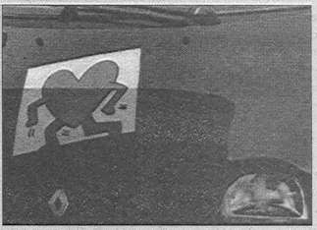
Renault Twingo в черном одеянии с, Haring.
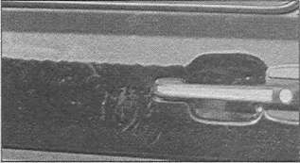
Дверь Golf в крапленом лаке Candy-Lasur Blau.
- у ЗМ под номерами Scotch Y 6877/Z 12 и Z 13 0.

истический совет

Поиск ПО предложениям
Если вы интересуетесь дизайнерской лакировкой, ретушью автомобиля и прочими лакокрасочными украшениями, то помимо «желтых страниц» может заглянуть в Интернет и найти там многочисленные пред ложения, такие, как от фирмы Hartwig & Stadtfeld:
Ш Kamelon-Kolor в 8 базовых тонах,
■ Lacklasuren в свыше 20 базовых тонах,
Ш Структурный лак в тюбиках (перламутр) всех распространенных базовых цветов и
S Обработка посредством американских лакокрасочных систем Metalflake и House of Kolor.
Декоративные полосы и декоративные линии
При каждом большом дефекте лакировки, который нужно покрыть одной декоративной полосой или ограничить двумя тонами, вначале следуют предварительные работы собственно по ремонту лакировки согласно рабочему плану. Перед оклеиванием автомобиля, как и для случая чистой полосы-украшения на хорошей лакировке, тщательно обезжирить покрываемую полосой старую лакировку нитрора- створителем или моющим бензином. Поскольку подложку под декоративную полосу, что было бы лучше и собственно для адгезии, плохо отшлифовать нельзя, так как детали старой лакировки сами могут служить этими декоративными полосами. Они должны обеспечить, таким образом, непрерывность зер-

■
кального блеска. Поскольку при недостаточном обезжиривании существует опасность, что лакировка декоративных полос сразу может отслаиваться.

Нанесение линий
После основательного обезжиривания необходимо сначала прямолинейно наклеить ленту с декоративной линией на безукоризненную старую лакировку. Чтобы на ленте не появились неровности («холмы и тальвеги»), нужно вместе с помощником туго натянуть шпагат или резиновую ленту вдоль проектной декоративной линии, несколько раз проверив ее направление взглядом со стороны, и затем пометить карандашом ее положение! Затем наклеить ленту и прижать. Если нужно создать несколько линий, то здесь поможет только лента шаблон для декоративных линий, на которой точно и параллельно нанесены две, три или четыре узкие красные ограничительные полосы на прозрачной широкой изоленте. Такие шаблонные ленты для декоративных линий настолько эластичны, что ими можно обклеивать даже изгибы кузова небольшой кривизны. Для домашнего мастера это идеальное средство, но, к сожалению, его можно найти только в специализированных центрах по лакокрасочным работам. Перед наклейкой следует подготовить две небольшие клейкие полоски, чтобы можно было отдельно прикрепить их на концах красных ограничительных полос и покрываемой прозрачной пленки после использования.

Нанесение защитного слоя
После того как шаблонная полоса была закреплена, наносится прозрачная защитная полоса. Проследите за тем, чтобы она не потянула за собой красные ограничительные полосы. Для этого еще раз хорошо прижмите их на всякий случай. Теперь при большой ремонтной лакировке следует обклеить обрабатываемую поверхность, при этом по внешним ограничительным линиям полосы с декоративными линиями наклеивается обычная изолента.

Нанесение декоративных полос
Если появилась необходимость для украшения нанести на хорошую старую лакировку одну узкую декоративную полоску, то можно очень облегчить себе эту работу, если воспользоваться не аэрозольным баллоном, а приобрести в специализированном магазине автоэмалей 100-граммовый баллон нужной краски или соответствующий обрызгиватель и нарисовать эту полосу с помощью ретушной или акварельной кисти. Тем самым можно сэкономить, прежде всего, на оклейке автомобиля. Но не пытайтесь здесь сэкономить на покупке лакового мини-баллона и времени на впрыск лака из баллона в крышку и затем захвата кистью и рисовании. Это, даже если лак в крышке немного подсох, всегда приведет к пятнам и соответственно к плохому внешнему виду.

Снятие липких лент
Сразу же после нанесения декоративных полос посредством аэрозоля или кистью необходимо осторожно снять ограничительные полосы под углом к лакировке, а полосы посередине лакировки - вертикально вверх, для того чтобы края лакировки оставались чистыми. Только так они могут оставить после себя ровную кромку.
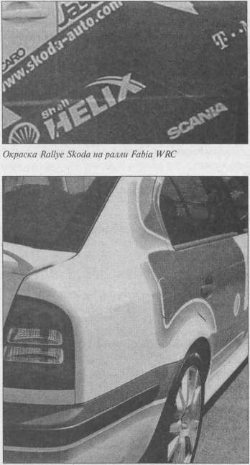
Окраска Rallye Skoda Octavia на ралли WRC
Если вдруг лакировка не удалась, например декоративная полоса, то ни в коем случае не стоит брать в руки баллон разбавителя или ацетона. Вследствие этого, во-первых, может пострадать заодно свежая лакировка или подложка. Во-вторых, потребуется трудоемкая дополнительная работа с новой шпатлевкой и заполнителем. Лучше и чаще всего успешно завершается следующая попытка: счистить дефектную лакировку посредством очень острого шпателя. Поскольку лак еще достаточно мягкий, тем же острым инструментом при осторожном обращении можно по-настоящему выровнять основание.

Специальные лакировки

Лакировка дисков
Серийная лакировка дисков вследствие воздействия грязи, соли и воды со временем чрезмерно изнашивается. И особенно после слякотной зимы диски становятся невзрачными и корродированными. Обычный цветной лак для кузовов для восстановления их былой красоты здесь не годится, поскольку он может быстро потрескаться от ударов дорожных камешков. Поскольку для дисков не обязательно иметь столь зеркальный блеск, подобный крышке багажника, то можно обойтись тоже блестящим, но в первую очередь стойким специальным лаком, который и разработан для этой цели. Оттенок его чаще всего металлический, или серебристый, золотой, бронзовый и даже медный, можно найти и другие расцветки. Для повышения износостойкости и степени блеска, как правило, сверху накладывается второй слой прозрачного лака.
Для того чтобы сохранить надолго лакировку дисков, необходимо хорошо подготовиться. Такая подготовка начинается с мошной водяной струи, которая обрабатывает диск внутри и снаружи, после этого диск прочищается очистителем дисков. Если на диске была обнаружена коррозия, отшлифовать это место, обезжирить и покрыть нейтрализатором коррозии. Легкосплавные диски при отсутствии коррозии после сушки обезжириваются.
Тот, кто захочет украсить свои диски двумя разными металлическими тонами, вначале выполняет лакировку без покрытия внутренней части чаши диска. После по меньшей мере однодневной сушки чаша диска обклеивается и выполняется лакировка бортов диска. Только после снятия покрытия весь диск покрывается затем вторым слоем прозрачного лака.
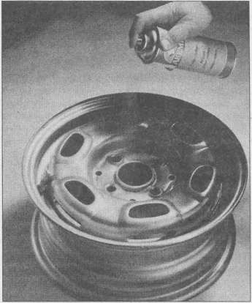
Лакировка с помощью Felgensilber от компании Akemi.

Пластик только с адгезивом
Как уже было сказано в разделе о матовых лаках, монтируемые во все большем объеме пластиковые наружные детали автомобиля, такие, как обтекатель, бампер, боковые планки и облицовки (зеркал), достаточно плохо покрываются обычными автомобильными аэрозольными лаками. Соответствующие лаки специально разработаны для металлической подложки. У себя дома пластиковые детали, которые вы захотели отлакировать, могут иметь черный или антрацитовый цвет. Но имеется желание сделать какую-либо деталь пестрой, «одеть» в модный, более привлекательный цвет.
Автомобильный лак на пластике или размягчает его, что в лучшем случае оставит после себя пятна, или через некоторое время лакировка снова отслоится. Поэтому производители аэрозольных лаков разработали специальную грунтовку с повышенной адгезией, которая наносится вместо предполагаемой вначале для металлических поверхностей окрасочной грунтовки. На нее уже можно распылять любой обычный аэрозольный лак. У Auto-K, как и других производителей (Akemi и др.), такая аэрозоль называется «Kunstoff-Haftvermittler» (адгезив для пластика). Обычно ее можно встретить и под названием «Plastic-Primer» (Dupli Color).

Напыление защитной пленки
Данный способ, который в этой форме до сих пор не применялся в автомобилестроении, решил применить Audi в январе 2002 г. На пилотной установке лакокрасочного цеха завода в Ингольштадте выпускаемые кузова для A3 и ТТ были вначале опрысканы новейшей жидкой пленкой для защиты лакировки от повреждений. Такая транспортировочная защита из пистолета-распылителя представляла собой запатентованную собственную разработку Audi. Эксперименты с пилотной установкой постепенно стали внедряться в крупносерийное производство. Audi стала заниматься такой консервацией посредством жидкой пленки и других модельных рядов.

Альтернатива воску и клеящей пленке
Данный проект был запущен в апреле 1999 г. с целью разработки более выгодных альтернатив существующим методам консервации, покрытию воском или клеящей пленкой. Поскольку воск, как и клеящая пленка, имеет определенные недостатки. Например, транспортировочная защита автомобиля с помощью клеящей пленки требует интенсивных затрат персонала, времени, места и денег. Если бы все выпускаемые в Ингольштадте автомобили покрывались клеящей пленкой, то для этого бы потребовалось почти 120 работников с трехсменным режимом, поскольку каждый автомобиль должен накрываться пленкой вручную, да и такая работа достаточно утомительна.
При консервации автомобиля воском вступает на первый план аспект защиты окружающей среды. Этот способ, как при нанесении, так и при расконсервации, принесет с собой большой объем сточных вод и растворяющих средств: На основе законодательных актов во многие страны, например США и Канаду, требуется перевозить морским фрахтом экспортные машины, покрытые только клеящей пленкой.

Защита при транспортировке и монтаже
Концепция «жидкой пленки» не только объединяет преимущества восковой консервации и покрытия клеящей пленкой, но и избегает одновременно их недостатков. На пилотной установке в Ингольштадте процедуру нанесения такого покрытия выполняли полностью автоматически восемь промышленных роботов, причем на обработку водной полиэфирной полиуретановой дисперсией одного кузова приходилось четыре с половиной минуты. Роботы выполняли точное напыление полоса за полосой, соответственно, шириной около 10 см, на лакировку кузова. Жидким пластиком полностью покрывались крыша и капот, по краям, а также открытые детали в передней и задней части.
Таким образом, каждый автомобиль был упакован в пленку общим весом в 1,7 кг. После нанесения защитного слоя сухой воздух при температуре 20-25 °С в течение двух с половиной минут уносил с собой большую часть воды. Затем высушенный материал по конвейеру попадал на установку для консервации полых пространств. Эта 10-минутная консервация в сушильной камере (80 °С), атакже последующая сушка в процессе дальнейшего передвижения кузова к месту монтажа - уже обычные этапы.
Жидкая пленка наносится уже в конце процесса лакировки. Тем самым она служит не только в качестве страховки при транспортировке, но и защищает лакировку при сборке автомобиля на монтажных участках. После появления автомобилей Audi на торговых помостах этот защитный слой можно просто на месте, как и клейкую ленту, снять роллером. Защитную пленку следует снимать только перед передачей машины покупателю. Если автомобиль слиш-

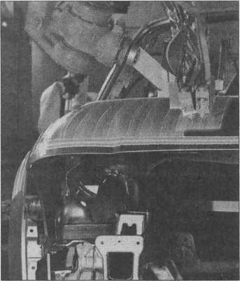
Так наносится жидкая пленка — совершенно аналогично лакокрасочному слою.

ком долго стоит у продавца, то жидкая пленка может продолжать оставаться на автомобильном металле. Она сохраняет свойства эффективной зашиты до шести месяцев. Утилизацией снятой пленки занимаются уполномоченные службы.
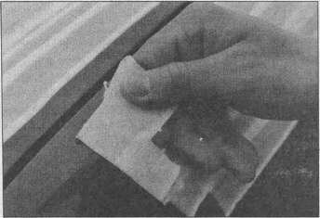
Продавец снимает защитную пленку только перед продажей автомобиля.

Нанесение лаков Metallic
Порядок действий
© Подождать примерно 3—5 мин, и далее покрыть лаком всю поверхность равномерно в один или несколько слоев, пока не будет полная согласованность оттенка. При этом необходимо перемещать аэрозольный баллон особенно равномерно от плеча плавно туда-сюда и вверх-вниз перекрестно, иначе на поверхности могут неизбежно образоваться некоторые помутнения.
© Окончательно полученный оттенок можно оценить только при рабочей температуре 20 "С примерно через 3 мин после проветривания.
© При двухслойной лакировке необходимо, чтобы тоновый лак первого покрытия был несколько светлее окружающей старой лакировки, так как после заключительной лакировки прозрачным лаком оттенок немного темнеет. Поскольку автомобильные лаки со временем меняют окраску, необходимо правильно подобрать оттенок путем апробирования.
© Лаки Metallic создадут более серебристый цвет, если движения проводить очень быстро, при этом отдельные слои становятся тоньше и примешанной алюминиевой бронзы больше плавает на поверхности.
© Лак Metallic становится темнее, если его распылять насыщенно, то'есть медленными движениями. Конечно, и опасность, что лакировка станет помутневшей, а именно неравномерной, здесь больше.
© Если вам отдельные места кажутся отклоняющимися от оттенка или помутневшими, здесь уже не спасет даже дополнительная лакировка одним или несколькими слоями - эти отклонения могут только увеличиться в размерах. Вместо этого терпеливо подождать пять минут, пока лак обветрится, и затем еще раз покрыть всю - именно всю - лакировочную поверхность равномерным слоем.
© Если лакировка лаком Metallic с рекомендуемым двухслойным материалом удалась, но стала несколько светлее, чем окружающая ее старая лакировка, необходимо ее высушить до состояния матовой «сухой пыли»: примерно 15 мин при температуре на рабочем месте 20 °С, перед тем как нанести защищающий и создающий блеск прозрачный лак. Для высохшей до матового оттенка поверхности с лаком первого покрытия чаше всего не достаточно одного хода распыления для достижения зеркального блеска. Тот, кто все-таки попытается это сделать, может быть наказан появлением «текущих слез». Для этого следует провести несколько перекрестных проходов или извилистых движений с интервалами около 3 мин.
© Если вследствие относительно толстого слоя на поверхности появились легкие волны, наложите еще один слой, если собираетесь ровно отшлифовать имеющуюся шероховатую структуру поверхности, даже если оттенок мало-мальски получился согласованным и на поверхности более или менее не заметны никакие помутнения. Поскольку при шлифовании легко попадаешь в собственный цветной лак, и после этого появление различных цветовых оттенков почти неизбежно.

Нанесение эффектных лаков
Порядок действий
НАНЕСЕНИЕ ЭФФЕКТНЫХ ЛАКОВ
© Если подложка была уже лакирована, следует основательно в первую очередь очистить ее от остатков средств для ухода (силикон). Один автошампунь здесь не поможет. Нужен специальный силиконовый удалитель, иначе появление пятен на лакировке неизбежно

.
© Если подложка из нелакированного пластика, следует нанести только адгезив для пластика.
© Если старая лакировка очень стойкая, воспользоваться для процесса очистки лучше всего ацетоном.
© Легко и размашисто с расстояния 50 см распылить столько сверкающей аэрозоли, сколько пожелаете. Внимание, и даже повышенное внимание: равномерное ведение аэрозольного баллона, достаточное давление и безветрие. Уже отмеченные выше рабочие условия должны быть соблюдены.
© С интервалами в полчаса нанести три или даже более слоев прозрачного лака на нанесенный эффектный лак. Созданное из лаков данное произведение искусства должно сохнуть как минимум один полный день.
© Затем провести влажное шлифование. Начать . нужно сразу с зернистости Р500 (360), для того чтобы убрать неизбежные грубые неровности, затем следует Р1200 (600-я) зернистость для создания абсолютной гладкости. Окончательно основательно просушить.
© Хорошо нанесенный слой прозрачного лака поставит последнюю точку в этом произведении и покроет защитным слоем полученный глубокий глянец.

Нанесение

флуоресцентного

лака

Порядок действий
© Тщательно и тонко отшлифованная поверхность, которая соответственно имеет матово отшлифованные светлые тона или на которую предварительно должна быть нанесена светло-серая красочная грунтовка-заполнитель, покрывается строго равномерно предусмотренной в данной системе чисто-белой матовой базовой краской в несколько перекрестных ходов или изгибающими движениям.
© Также не забудьте нанести матово-белую специальную базовую краску на белую старую лакировку!
© Мйтово-белая подложка не шлифуется. Она должна оставаться матовой и пористой для повышения сцепляемости со следующим флуоресцентным лаком.
© Примерно через 15 мин, исходя их температуры 15°С, базовая краска уже настолько просохнет, что можно «подавать» и флуоресцентный лак. При Прохождении трех - пяти ходах может быть достигнута равномерная цветная, без помутнений поверхность.
© За счет высокой доли субстрата краски флуоресцентная краска также в процессе сушки становится матовой. Если попытаться достигнуть блеска путем шлифования и полировки, возможно даже без прозрачного лака, то это совершенно бесполезно, лак останется матовым и станет от таких процедур более помутневшим, и к тому же его поры быстро заполнятся загрязнениями.
© Примерно через час, а при более толстом слое благодаря равномерным затяжным движениям даже значительно позднее, можно нанести первый слой прозрачного лака и после его проветривания - второй слой.
© Сразу после первого проветривания последнего лакокрасочного слоя — а также, если лакировка на несколько часов была прервана - следует снять ограничительные липкие ленты, иначе их края будут подсушены в достаточно толстом слое флуоресцентного лака и последующая попытка их снятия приведет к образованию потрепанных краев.



Современные, полностью оцинкованные кузова Golf, проходящие здесь через ванну для окунания, могут почти на 12 лет гарантировать себе защиту от сквозной коррозии. Несмотря на такой высокий стандарт заводской противокоррозионной защиты, всегда остается на повестке дня предотвращение ее проявлений. В первую очередь уже перед стареющими и подержанными автомобилями стоит, как одна из существенных задач, проблема борьбы с коррозией в процессе ухода и технического обслуживания.

В этой главе:
Заводские профилактические меры
против коррозии
Гарантийные обязательства
производителей
Защита от коррозии днища автомобиля.. Защита от коррозии в полых
пространствах
Защита от коррозии навесных деталей ... Преобразование коррозии
и консервация
Реставрация или место на свалке
Пример из пятидесятых
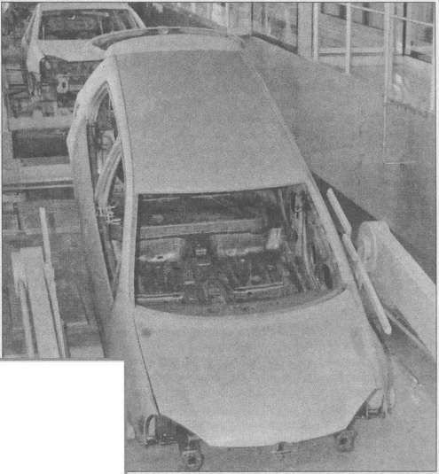
188
189 .. 190
194

- 200 201 202 202
Клубы по интересам — хороший адрес .... Тайна: недорогая кузовная мастерская ...
П
ротивокоррозионную защиту обеспечить на весь срок эксплуатации автомобиля при серийном производстве просто невозможно. Для того чтобы этого достигнуть, необходимо, чтобы автомобиль был полностью изготовлен из нержавеющей стали. И не только огромные расходы на этот сорт стали свидетельствуют против таких рассуждений. Необходимый для получения такой стали благородный металл никель не так уж и безграничен. А до альтернатив нержавеющей стали сегодня пока еще далеко

.

Заводские профилактические меры против коррозии
В настоящее время разные автопроизводители в отношении коррозионной защиты выдают различные гарантии на свою продукцию. Минимальный гарантийный срок в 5 лет для сквозной коррозии, конечно, уже десяток лет назад считался стандартом. Оптимальная зашита от коррозии предполагает, например, наличие полностью алюминиевого кузова или полностью с двух сторон оцинкованного стального кузова. Автопроизводители, которые занимаются затратной противокоррозионной защитой путем оцинковки целенаправленно только наиболее опасных зон, скорее являются исключением.
В интересах высокого качества сегодня почти все используют с двух сторон оцинкованный кузов, что, конечно, приводит к заметному удорожанию обработанных кузовов. При этом сварные точки должны быть дополнительно обработаны, так как цинк под действием высокой температуры сварочного процесса выгорает. Тем не менее основная часть автопроизводителей опираются именно на эту технологию. Только таким образом они могут гарантировать шесть, семь или даже двенадцать лет свободы от коррозии.

Базовая защита путем фосфатироваиия
Профилактические меры против коррозии, как уже упомянуто выше, начинаются уже с выбора качества листового металла. Еще пример: основная часть деталей в автомобилях Toyota изготавливается сегодня из лвухсторонне оцинкованного стального листа. В большей степени японским производителем применяется также кузовной листовой металл, который также оптимально удовлетворяет высоким требованиям в отношении коррозионной стойкости, свойств фор- мопрессования, свариваемости и лакирования. «Toyota-Execlite» - это гальванизированный двухслойным сплавом «цинк-сталь» кузовной металл. Внутренний слой в основном состоит из цинка, чтобы соответствовать максимальному уровню коррозионной защиты. Наружный слой содержит много стали, для того чтобы создать оптимальные условия адгезии для лакокрасочной структуры.
Но для того чтобы создать максимально надежную защиту от коррозии, необходимо подготовленный (оцинкованный) кузов подвергнуть фосфати- рованию окунанием в ванне (в некоторых случаях и фосфатированному напылению), о которой мы уже немного упоминали при разговоре о промышленной лакировке. При этом необходимо основательно удалить изнутри и снаружи с кузова следы коррозии, загрязнения и замасливания и создать цинково-фос- фатный слой, который существенно повысит степень коррозионной устойчивости. Цинк-фосфатные кристаллы от обработки окунанием получаются меньше, чем при нанесении распылением и тем самым способствуют лучшей защите от коррозии и повышенной сцепляемости лака.

KTL и воск
Заключительное грунтование осуществляется в катодной ванне методом окунания. Труднодоступные полые пространства, зазоры и кромки в этом KTL-методе равномерно покрываются грунтовкой. Эта ванна работает непосредственно в союзе с фос- фатированием. На кузов подается отрицательное напряжение от 200 до 300 Вт, в то время как раковина ванны заряжена положительно. Вследствие этого находящиеся во взвешенном состоянии частички грунтовки равномерно осаждаются на металле кузова. Для того чтобы грунтовка правильно и ровно соединилась с металлом, первый цветной слой прожигается в сушильной печи при температуре 180 "С.
Другие меры против коррозии связаны с обработкой нижних зон кузова промежуточным слоем из полистирола и покрытием особенно подвергаемой ударам камешков нижней стороны вязким поливи- нилхлоридным слоем. Тем самым также заделываются надолго возникающие при производстве кузова швы и защищаются от проникания грязи и воды. Помимо этого коррозионную заводскую защиту дополняет заделка воском днища автомобиля и деталей ходовой части. Эта восковая защита должна время от времени проверяться и обновляться.

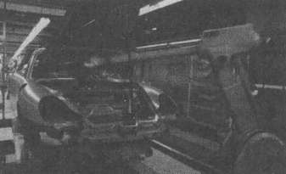
Обрабатывающий механизм на заводе: Внутренние соединительные швы в водоотводящем коробе кузова Porsche уплотняются в багажнике и в салоне посредством ПВХ.

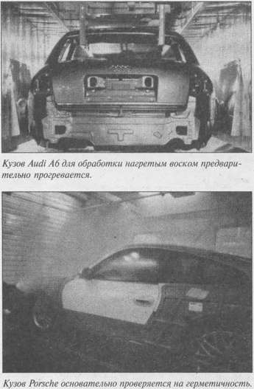

Гарантийные обязател ьства производителей
Статистика TUVeme в 1980-х гг. для некоторых тогда еще шестигодичных автомобилей отметила наличие двухзначной квоты по сквозной коррозии на несущие детали, и казалось, что этот эпизод как будто бы окончательно завершился. Вину за раннюю смерть автомобиля от ржавчины редко несли тогда автоводители. Она лежала в значительной степени не в плохом уходе, который обычно заключался только в мойке, уходе за лакировкой и техническом обслуживании. В большей степени именно недостаточные профилактические мероприятия по защите от коррозии со стороны производителей очень часто и приводили к последующим дефектам.
Качество лакокрасочного покрытия также не было причиной коррозии. Автомобильный лак в течение десятилетий оставался настолько хорошим, что он «жил» дольше, чем находящийся под ним листовой металл.

Прегрешения защиты от коррозии в ранние годы
Поскольку коррозия начинается изнутри и разрушает металлический лист, то только противокоррозионной защиты днища и водонепроницаемой лакировки еще недостаточно для эффективной зашиты от коррозионного воздействия. Если вы выявили на своем автомобиле (он, естественно, должен быть в преклонном возрасте) проржавевшее место, то сразу попытайтесь соскрести его до голого металла. Обнаружите ли вы за удаляемой ржавчиной голый металл, это еще вопрос. Чаще всего подточкой ржавчины перед вами открывается темное место, и если теперь процарапать его острой иглой, то внезапно иголка может провалиться в пустоту.
Это все происходило от грехов производителей прежних лет. От дешевого восстановительного металла до всех без исключения техник защиты полых пространств - палитра всех упущений достаточно велика. Ошибки при катафорезе или электрофорезе, благодаря которым теоретически весь голый металл должен быть равномерно покрыт противокоррозионной грунтовкой, приводили к появлению пропусков в покрытии полых пространств. Незащищенные места становились через несколько лет площадками для разворачивания сил коррозии.

Меры и противокоррозионная гарантия
Но все это осталось в далеком прошлом. Сегодня заводские меры по противокоррозионной защите настолько совершенны, что автопроизводители могут дать многолетнюю гарантию от сквозной коррозии.

МЕРЫ И ПРОТИВОКОРРОЗИОННАЯ ГАРАНТИЯ
При проведении разнообразных мер против коррозии, как уже упомянуто, большую роль играет фос- фатирование. Часто оно как отдельный слой входит в структуру лакокрасочного покрытия, но, конечно, это определенно не лакокрасочный слой. Здесь речь идет о неорганическом покрытии, которое, во-пер- вых, обеспечивает сцепление лакокрасочных слоев и, во-вторых, предотвращает проникновение коррозии в последние лаковые слои. Если речь идет об алюминии, то фосфатирование или подобная предварительная обработка считается даже обязательной мерой для обеспечения противокоррозионной защиты.

В нашем следующем обзоре мы будем рассматривать фосфатирование как создание отдельного слоя в лакокрасочной структуре. Нижеприведенная таблица поясняет, как, с одной стороны, очень близки между собой меры разных автопроизводителей по защите кузова. Но она также обращает ваше внимание, с другой стороны, на стратегические различия непосредственно в лакокрасочной сфере.

Обзор по некоторым производителям
Производитель | Число слоев в лакокрасочной структуре покрытия | Вид лакокрасочной  структуры  покрытия | Защита дншца автомобиля | Гарантия защиты от коррозии
Audi | 5 для  универсальных и Metallic | Фосфатирование / KTL/запол н ител ь/ базовый лак / прозрачный лак | Поливинилхлорид | 12 лет
BMW | 5 для  универсальных и Metallic | Фосфатирование / KTL/заполнитель/ базовый лак / прозрачный лак (порошковый) | PUR-лаки Поливинилхлорид | Прежде только 6 лет, с 2004 г. новый гарантийный срок
DaimlerCrysler (Mercedes-Benz) | 4 (или 5) для универсальных, 5 для Metallic | Фосфатирование / KTL/заполнитель/ базовый лак / прозрачный лак (нанолак) | Поливинилхлорид | ЗОлет
Opel | 5 для  универсальных и Metallic | Фосфатирование / KTL/заполнитель/ базовый лак / прозрачный лак | Поливинилхлорид | В основном 12 лет, в некоторых случаях 10 или 6 лет
Porsche | 5 для  универсальных и Metallic | Фосфатирование (отчасти окунанием, отчасти распылением) / KTL/заполнитель/ базовый лак / прозрачный лак | Поливинилхлорид | Шлет
VW | 5 для  универсальных и Metallic | Фосфатирование / KTL/запол н ител ь/ базовый лак / прозрачный лак | Поливинилхлорид | 12 лет

Защита от коррозии днища автомобиля
Наилучшая защита от коррозии - это регулярный осмотр. Непосредственно при хорошо сохранившемся автомобиле можно напрасно не беспокоиться о сохранении нержавеющего или, по крайней мере «бедного на ржавчину» состояния. Что остается впредь для домашнего мастера по самостоятельному обеспечению защиты от коррозии - так это днище автомобиля. И здесь для достижения продолжительной защиты парой аэрозольных баллонов не обойдется. Аэрозоли для комплексной защиты днища очень дороги, они могут пригодиться только для труднодоступных углов и уголков, для выходящих наверх зазоров и везде там, куда нельзя добраться кисточкой и дорогостоящей окрашиваемой защитой днища.

Визуальный осмотр днища автомобиля

Только наносимым кистью материалом можно, к сожалению, покрыть хорошо доступные участки. Но они не столь опасны для коррозии в сравнении с кромками и уголками, в которых может осаждаться мокрая и смешанная с солью грязь. Обычно аэрозоли для коррозионной зашиты днища имеют внутреннее давление около 1,5—2 бар. Это не сравнить с давлением впрыска заводского распылителя-пистолета для защиты днища (от 5 до 6 бар).
Основа качественной защиты днища - это удаление ржавчины или ее нейтрализация. Именно это намного важнее, чем нанесение средств защиты. Перед тем как вооружиться всеми мыслимыми средствами, следует в первую очередь провести обширную визуальную проверку.

Чистка днища
Проверка начинается с мойки нижней части автомобиля. Только ведром воды и моющей щеткой здесь не обойтись, необходимо иметь в руках пароструйный аппарат. Отведите для этой процедуры сухой, по возможности теплый день, иначе днище автомобиля не продохнет и исправления возможных мест дефектов придется сдвигать во времени. Нежелательна такая работа поздней осенью, хотя Перед зимой — лучшее время таких исправлений. Но при этих погодных условиях влага легко осаждается на сухом металле и «запирается» под нанесенной зашитой днища. Поэтому: своевременно и в летнее время об этом подумать!
Если необходимо проинспектировать днище своего автомобиля, следует надежно заблокировать от перемещений автомобиль. Редко можно встретить заранее подготовленные смотровые ямы для смазывания или въездные рампы из бетона, благодаря которым можно достаточно хорошо просмотреть днище и усилить его защиту. Фактически для этого лучше всего автомобилю «взобраться» на подъемную платформу со снаружи подложенными под днище подъемными рычагами. Такое вспомогательное средство позволяет перемещаться непосредственно под днищем автомобиля в любом направлении. Поскольку механик-любитель вряд ли располагает таким профессиональным вооружением, лучше всего снова задуматься об обращении в арендную мастерскую. Это, к тому же, и с точки зрения безопасности труда целесообразное решение.

Определение объема работ
Если вооружиться старой отверткой для ковыряния и соскабливания в подозрительных местах, сильным шпатлевочным инструментом для снятия свободно висящих элементов слоя защиты днища и двумя-тре- мя новыми проволочными щетками для очищения ветхой ржавчины, то вполне можно установить объем будущих работ. Взять с собой по возможности яркий фонарь или настольную лампу для освещения укромных уголков, а также ручное зеркало, чтобы взглянуть внутрь этих уголков - всего этого для осмотра будет уже достаточно. Вместо нечаянно разбившегося осколка зеркала можно взять и салонное зеркало автомобиля.
Для обработки поврежденных мест дниша лучше использовать дрель с насаженным шлифовальным ежиком. Шлифовальная бумага крупной зернистости (Р60), моющий бензин и моющая кисть необходимы для обезжиривания поврежденных мест. Пригодятся фен для сушки и липкая уплотнительная бумага для зашиты от распыляющего тумана.

Улучшение защиты
Если место дефекта без ржавчины, то для исправления достаточно нанести жесткой ровной кистью средство дня зашиты дниша. Для хорошо доступных участков, например, колесных ниш. можно воспользоваться шпателем, чтобы нанести этот вязкий материал. Одного баллона с наносимым кистью или шпателем средством для защиты днища и аэрозольного баллона для защиты днища достаточно, чтобы очистить место дефекта от коррозии.
Если место дефекта уже проржавело, то вначале следует удалить свободную ржавчину и при достаточной толщине листового металла обработать это место нейтрализатором коррозии. После того как нейтрализатор просох, нанести защиту днища. Самым надежным методом, который позволяет снять ржавчину с отшлифованного, рифленого и кривого листа, является применение пескоструйного аппарата. Да я этого, разумеется, необходимо обратиться в специализированную мастерскую. На этом моменте ниже мы еще остановимся.
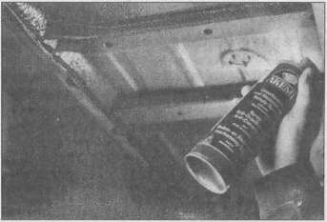
Типичная работа по покрытию днища автомобиля с помощью аэро юля компании Akemi.

Проблемы с ПВХ
В автомобилях, которые сегодня, как и все автомобили серийного производства, имеют слой ПВХ в качестве защиты днища, собственно при исправлении посредством материалов на битумной базе возникают определенные трудности. Причиной этого является тот факт, что эти продукты не столь хорошо сцепляются со слоем ПВХ или что на пластик плохо действуют растворяющие средства. Поскольку еще отсутствует такой материал для ПВХ, то, как правило, при наличии покрытия из ПВХ для исправления используется только защита днища на базе каучуковой смолы (например, «Terotex 2000 Schwarz») или на восковой основе (например, «Tectyl» фирмы \fclvoline). Если другая защита днища поверх покрытия ПВХ через три дня еще не просохла, это означает, что она плохо действует на ПВХ (переход на размягчение). Такую защиту следует снять и заменить. Не забудьте также при исправлении днища и средство защиты от коррозии, которое в качестве нижнего слоя будет особенно полезным, если ржавчина была удалена не без остатка. Нельзя использовать здесь краски с цинковым наполнителем. Они требуют для себя . совершенно свободного от ржавчины металла, иначе никакой химической реакции не произойдет.
Защита днища не обязательно должна быть черного цвета, можно применить защиту и светлого, серебристого цвета или защиту лаком.
Эксперт T0V, конечно, будет чаще всего недоверчив, если перед его очами предстанет чересчур черная и свежая защита днища. Поскольку еще несколько дней зашита днища удерживает последние крошки ржавчины, которые перед этим находились на несущей поперечине или пороге двери. Ответственный проверяющий из TUV будет долго ковыряться в этих местах своей отверткой. Поэтому: исправление защиты днища производить по возможности за несколько недель или месяцев перед проверкой в TUV и не обрабатывать светлым или серебристым материалом.

Совет из Интернета
Если провести поиск в Интернете по наиболее распространенным методам и подходящим средствам для защиты днища, быстро попадете на адрес: Korrosionsschutz-Depot Dirk Schucht Lilienstr. 1 90579 Langenzenn tel. 09101 / 6801 ksdschucht@aohcom «Ksdschucht» дает рекомендации по средствам, которые прошли хорошую проверку временем. Например, «Korrosionsschutz-Depot» рекомендует продукт «Over 4SP» (черный или серый), который при относительно малых финансовых затратах может обеспечить днищу автомобиля вполне приличную защиту. Это средство пригодно и для исправительных работ. Грунтование посредством Ferpox, Hempadur Zink или расплавляющий ржавчину лак POR 15 повышают степень защиты и сцепления. По желанию можно провести лакировку второго покрытия с помощью Over 4SP.
Если днище отлакировано по цвету автомобиля и после этого нужно создать хорошую защиту, то можно предложить три метода:
Структура из продуктов «Owatrol»: по желанию или при необходимости можно провести грунтование с помощью Owa-Tropal-Rpimer/Ferpox/ Hempadur Zink, затем лак для шасси («Blacky Chassislack» черный или любого другого тона). Можно использовать также Protewax или UBS 120. Лак для шасси должен полностью высохнуть, иначе могут образоваться складки.
Структура с помощью продуктов «POR 15»: Лаки POR 15 благодаря своей экстремальной прочности к шрамам и ударам хорошо подходят в качестве средств защиты днища. Рационально также применять предварительную грунтовку или удаление ржавчины с помощью «Metal Ready» или «Pelox FR-D», так как такие лаки наилучшим образом сцепляются с металлом. Для лакировки из продуктов POR 15 можно использовать лаки для нейтрализации коррозии Chassiscoat Black или Blackcote, но наилучшую защиту от коррозии обеспечивает лак для нейтрализации коррозии, поскольку он при соединении с влагой всегда остается водонепроницаемым. Если вы хотите совершенного результата, то можно нанести еще UBS 120 или Protewax.
Лакировка обычными акриловыми лаками: В качестве грунтовки можно рекомендовать Ferpox-Primer, Hempadur Zink или POR 15 лак для нейтрализации коррозии. Затем провести лакировку. Для защиты от ударов камешков нанести или USB 120 (янтарно-про- зрачный), или Protewax (стеклянно-прозрачный). USB 120 предпочтителен для круглогодичного тяжелого применения, поскольку этот слой в сравнении с Protewax толще и повреждения в результате его коричневатого оттенка могут быть быстрее выявлены.

Защита в два слоя
Один из хороших методов, который уже много лет в борьбе с коррозией реализует фирма Dinol Deutsch- land GmbH, — это так называемый метод TuffKote. Обработка включает нанесение двухслойного защитного покрытия на днище и в полых пространствах. Первый слой — это очень ползучий, текучий Dinol «Penetrant». Огромное капиллярное воздействие этого первого слоя проникает в самый глубокий уголок и закрывает самые мелкие борозды, сварные швы и потолочный металл. Даже вода и образования коррозии разлагаются и тем самым их разрушающее действие снимается. Для того чтобы этот первый . слой не подвергался износу от грязи и струй воды, наносится вторая вязкая и сиропообразная жидкость. Эта Dinol «Sealant» остается на многие годы еще настолько эластичной, что образования трещин на ней не происходит.
В зависимости от состояния автомобиля Dinol дает после, обработки этим методом гарантию на непоявление сквозной коррозии до 10 лет. Суть двух вполне удобных по цене вариантов метода TuffKote для подержанных автомобилей заключается в том, чтобы обработать полые пространства только «Penetrant», днище только «Sealant». Согласно другому подходу, опечатываются только важнейшие полые помещения, такие, как двери, пороги, подкрылки, фальцы, а также продольные и поперечные балки.
Целесообразно также в обоих случаях пройти экспертизу у специалиста в одной из многочисленных сервисных станций Dinol. Используемые здесь материалы получают не от конечного потребителя, а продаются только в мастерских и станциях Dinol и сразу используются для обработки. Для того чтобы узнать расположение ближайшей к дому станции, обратитесь к многочисленным рекламным изданиям.

Практич! совет

ofnorrufffKote
Хорошие продукты для защиты от коррозии помимо своих химико-технических свойств должны обладать также'следующими тремя особенностями, для того чтобы гарантировать автомобилю. хорошую и долговечную защиту от коррозии:
Максимальная адгезия. Для того чтобы попасть во все сварные швы, места начала коррозии, запрятанные уголки, необходим очень жидкий продукт. TuffKote разлагает начальную коррозию и воду и проникает во все трещины.
Износостойкость. Помимо днища и другие полые пространства, такие, как двери, порога и лонжероны, постоянно подвергаются износу от действия воды и грязи. Тонкие пленки здесь быстро
и легко повреждаются. Поэтому и для защиты таких деталей нужны жидкие продукты.
Продолжительная эластичность. Если покрытия затвердевают, то это всегда приводит к образованию трещин, проникновениям, отслаиванию и коррозии. Продукты Dinol TuffKote не теряют свое свойство эластичности даже через многие годы и при экстремальных погодных условиях.

В самопомощи только контроль и чистка
Очень часто покрываются ржавчиной автомобили, защита от коррозии на которых выполнена собственными силами. Ниже будут приведены некоторые советы, которые вы должны обязательно учитывать, если действительно хотите защитить свой автомобиль от коррозии.
Отверстия для стока воды: почти все полые пространства имеют с нижней стороны водосточные отверстия, которые всегда должны оставаться открытыми. Частички коррозии вокруг этих отверстий или открытая коррозия вначале удаляются с помощью пароструйного аппарата, для того чтобы смыть возможные закупорки. Затем последовательно обрабатываются другие сточные отверстия соответствующего полого пространства. Это ни в коем случае не содействует коррозии, просто за счет воды удаляется отовсюду имеющийся шлам, который долгое время связывал влагу и тем самым ускорял процесс коррозии. Кроме того, пресная вода смывает и оставшиеся после зимы остатки соли. Если при такой промывке уже открылись места коррозии или выплывают частички ржавчины, следует как можно скорее посетить мастерскую для дополнительного осмотра.
Ржавые слезы. На нижних кромках сварных швов, бортовых кромках и краях можно найти такие водяные капельки по цвету ржавчины. Они однозначно указывают на то, что в соответствующем полом пространстве уже поселилась коррозия. При проведении монтажных работ на своем автомобиле, например, при замене поврежденного крыла и, прежде всего, при снятии внутренней обшивки автомобиля, следует всегда иметь под рукой рабочий инструмент и рабочий материал для исправления защиты днища. Вам не нужно приобретать никаких специальных аэрозольных средств для консервации полых пространств, поскольку все потайные места, которые открываются при монтажных работах, без каких-либо затруднений доступны, так что они без особых проблем могут быть обработаны обычными материалами для защиты днища. Но вначале необходимо обязательно соскоблить открытую ржавчину и санировать это место хорошим стабилизатором коррозии.
Дополнительная защита от коррозии. Самостоятельную деятельность в борьбе с коррозией следует ограничить только наблюдением за ней. За всем остальным лучше обращаться в специализированную мастерскую за советом (см. указания по Dinol TuffKote).

Комплексная защита - это мело мастерской
По нашему общему мнению и на основе нашего опыта, можно сказать, что полностью новая зашита днища - это работа для мастерской, а также обновление никогда не исправляемой и поэтому вполне пришедшей в упадок такой защиты. Если эта «посторонняя помощь» стала у вас предметом дискуссии, то обратите внимание на следующие пункты:
- Найдите специальную мастерскую, которая сделала себе хорошее имя именно на защите днища, и никогда не заходите на предприятие, которое собственно занимается только распылением средств защиты днища. В специализированных мастерских имеются более совершенное техническое оснащение и, естественно, больший опыт.
- Одновременно запросите, выполняет ли данная мастерская работы по удалению коррозии на ходовой части. Если отсутствует пескоструйный аппарат, то ни в коем случае не приобретайте долгостойкую защиту днища (на каучуковой или би- тумно-каучуковой основе). Наличие дефектов приведет к новым расходам, поскольку такая защита от коррозии будет недолгой, даже при наличии нейтрализатора коррозии в качестве про-
- межуточного слоя.
Конечно, лучше иметь под днищем автомобиля долговременную защиту или еще лучше - сезонную защиту (воск), поскольку со временем все равно придется повторять проверку. При этом воск лучше проникает в поры ржавчины, ну и сезонная защита к тому же значительно дешевле обойдется.
Последовательно можно рассуждать и так: а не отправиться ли назад домой, где попытаться самостоятельно справиться с коррозией,-если все так случилось? Но эта процедура действительно заканчивается хорошо только в пескоструйной кабине. Это, конечно, дороже, но эти деньги окупят себя в дальнейшем. Можно сделать обязательную предварительную смету расходов. В хорошей мастерской это не проблема, если исполнитель заглянет под автомобиль и бросит взгляд на состояние днища. При определенных обстоятельствах, по крайней мере, вы будете избавлены от возможного шока при взгляде на расчетную сумму.

Защита от коррозии в полых пространствах
При консервации полых пространств вашего автомобиля можно столкнуться с ситуацией, когда специалист по дыркам провел свою работу на нижних кромках дверного короба и через эти отверстия можно проводить впрыск в полые пространства двери. Эти отверстия используются для того, чтобы облегчить и сократить время в мастерской на дорогу в полые пространства через демонтаж дверной обшивки. Поэтому такие отверстия на нижней кромке двери при серийной консервации полых пространств, как правило, также не находят. А на заводе впрыск консерванта производится не в полностью укомплектованную дверь.

Взгляд под дверную обшивку
Для домашнего мастера не возникает никаких проблем при снятии дверных облицовок и их самостоятельной проверке, когда речь заходит о коррозионной защите. Как производить демонтаж дверной обшивки, можно узнать из основного тома по эксплуатации и ремонту для соответствующего типа автомобиля. Также и в этом случае для исправления серийной консервации полых пространств не требуется никаких специальных консервантов, а можно воспользоваться аппаратами и материалами, применяемыми для исправления защиты днища. Порядок работ при этом так же аналогичен, как и для исправления защиты днища. Однако все же следует обратить внимание на следующие моменты:
В Перед впрыскиванием в дверной проем стекло необходимо полностью поднять вверх, для того чтобы оконный подъемный механизм не оказался подклеенным. ■ Как можно лучше соскоблить имеющуюся ржавчину и основательно обработать проржавевшие участки хорошим нейтрализатором коррозии. Я Помимо этого перед опрыскиванием необходимо закупорить все водосточные отверстия в нижних кромках дверей подходящими деревянными пробками (связанные спички), для того чтобы противокоррозионное средство не вытекло и не закупорило отверстия.
■ После впрыскивания снова извлечь пучки спичек и обработать отверстия средства защиты днища для облегчения стока, для того чтобы дождевая вода там не застаивалась, а сразу вытекала.
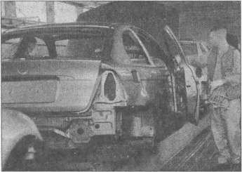
Консервация полых пространств на заводе BMW.

Наиболее пригодные продукты
Мы рекомендуем использовать для консервации полых пространств воск НТ, основное преимущество которого состоит в том, что он обеспечивает очень чистую защиту. Данное средство не стекает, остается на долгое время эластичным и к тому же просто в обращении. Помимо этого пригодится для коррозионной защиты и такое средство, как «Mike Sander», особым преимуществом которого является свойство длительного сползания при летних температурах. Оно обеспечивает также защиту кромок и уголков. Легкие налеты ржавчины закупориваются. И наконец, следует отметить и такой консервант полых пространств, как цветное ползучее масло от Owatrol, поскольку это средство объединяет в себе хорошие свойства сползания и чистоту воска. После обработки оно не стекает. Такую защиту, однако, приходится регулярно повторять.

Важное свойство: ползучесть
Можно обрабатывать также и все края или перекрытия листового металла, по аналогии с консервацией полых пространств: возможно с помощью Fertan удалить ржавчину и затем законсервировать хорошо ползучим заполнителем полых пространств. Однако, как всегда, проблемы могут возникнуть на кромках сварных швов, которые непосредственно не граничат с полым пространством и располагаются на наружной видимой зоне кузова. Наилучшее решение для таких случаев - это использование хорошо ползучей грунтовки, например Ferpox, которая наносится непосредственно на шов кистью способом «мокрое на мокрое», пока она не потечет с другой стороны. Очень хорошо подойдет здесь и цветное ползучее масло Owatrol, поскольку оно очень надежно растекается. Затем данный участок еще раз лакируется, причем, если нанесен продукт Owatrol, то следует отказаться от нанесения 2-компонентных акриловых лаков. Можно также использовать «промежуточную грунтовку». Сварные швы в местах ремонта, которые исполнены техникой наложения, можно консервировать таким же способом. Если сварной шов следует кэШировать, предлагается ранее описываемая процедура лужения кузова. Для критических мест предлагается совершенно новая паста для лужения без содержания кислоты.

Рекомендуемый инструмент
Мысль о приобретении пистолета для обработки полых пространств следует хорошо обдумать, поскольку не каждое его исполнение пригодно для всех целей. В принципе, пневматический пистолет (Fertan или Vaupel) — это самый лучший инструмент. Все равно, каким материалом (густотекучий или тонкотекучий) выполняется обработка, давление, с которым он подается из сопла, всегда равно давлению, которое действует на стакан. Тем самым обеспечивается равномерный распыляющий туман из сопла даже при длинном зонде.
В основном, дорогостоящи, конечно, пистолеты для полых пространств, работающие на принципе всасывающего стакана. В них исходный материал из стакана испускается за счет низкого давления. При этом для тонкотекучего материала (Fertan) это происходит легче, чем для густотекучего (восК, смазка и пр.). В отношении качества обработки материала следует обращать особое внимание на исполнение зонда. Если использовать обычный зонд, как принадлежность пистолета для нанесения защиты днища, то он должен быть, по крайней мере, относительно толстым, чтобы без большого сопротивления выпускать из себя смесь из воздуха и материала. Чем тоньше зонд и густотекуч материал, тем меньше подается нужного материала. Это может привести к тому, что сопло не будет в состоянии создавать облачное распыление. Материал только стекает каплями или зонд засоряется. В этих случаях баллон может и потрескаться.
Двукратно введенные зонды, которые входят в набор пистолета для полых пространств, обеспечивают возможность обработки воском для полых пространств и жидкой пленкой. В таком пистолете всасываемый воздух до сопла подводится отдельно от материала. Только в сопле происходит процесс всасывания. Материал оптимально распыляется вместе с воздухом непосредственно из сопла. Длины зондов, в сравнении с напорными стаканными пистолетами, ограничены длиной около 750 мм. Способ устранения неисправности: достаточно мощный электрический пистолет (Wagner W180P). Он вполне может заменить напорный стаканный пистолет и пригоден, как для заполнения полых пространств, так и работ по защите днища.

Защита от коррозии навесных деталей
В вышеприведенных указаниях ничего не говорится о собственноручной проверке и исправлении уже имеющейся защиты днища. Это можно очень хорошо сделать самому и также сэкономить на этом некоторые деньги. Замена поврежденных деталей из листовой стали — будь-то она с автомобильной свалки или новая с завода, полученная как запасная деталь, - потребует тщательной работы по защите от коррозии. Замененная деталь начинает ржаветь, возможно, даже быстрее за счет остаточного старого металла.
В мастерских хранятся запасные детали только с грунтовкой на металле. Так как для монтажа крыла устанавливается определенное количество рабочего времени и соответствующая оплата, то новая деталь мигом монтируется и.отправляется к лакировщику. Но и здесь он только отвечает за наружную сторону металла, если не получил никаких других поручений.
Коррозионная защита с внутренней стороны металла не заботит никого, если для этого не предпринимать никаких шагов. Если вы в мастерской монтируете на кузов или привариваете новую деталь, то обязательно спросите о том, как будет выглядеть коррозионная защита. И в первую очередь, если листовая деталь была приварена, безусловно, необходимо вначале покрыть опасные для возникновения коррозии места сварки специальной краской для точечной сварки. После проведения сварочных работ эти места следует особенно тщательно защитить от коррозии. И защита будет гарантирована в том случае, если предварительно все остатки от сварки будут добросовестно убраны и места отшлифованы. После выполнения таких работ бросьте обязательно свой взгляд на обработанные места, чтобы убедиться в их качественной подготовке.
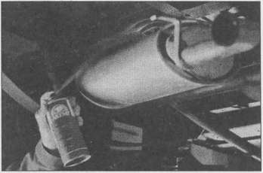
Защитная аэрозоль от Akemi для выхлопной системы под днищем автомобиля.

Удаление ржавчины с тормозных магистралей
Проверяющий из TtJV всегда бросает свой строгий взгляд на состояние тормозных магистралей, если он инспектирует днище автомобиля. Это тоже необходимо, ибо разбухший шланг, негерметичный соединительный патрубок или проржавевшая тормозная магистраль могут стоить человеческой жизни.
Ржавление тормозных магистралей происходит, однако, очень редко. Поскольку они состоят не просто из металлических трубок, а из нескольких слоев скрученной высокопрочной стали. Кроме того, при скручивании трубопроводной линии наносится твердый припой и напоследок все это покрывается твердым припоем, так что все эти трубочки благодаря своей многослойности имеют чрезвычайную прочность и они так просто и быстро проржаветь не смогут. Снаружи тормозные магистрали для защиты от коррозии покрываются пластиком путем напыления.
Напротив, если вы стали обладателем старого, подержанного автомобиля, года выпуска примерно середины 70-х, то в любом случае рекомендуется провести критический осмотр его тормозной системы, и в частности тормозных магистралей. Если вы увидите достаточно поржавевшие трубопроводы, то следует приобрести комплект новых тормозных магистралей. Если имеют место только поверхностная коррозия или налет ржавчины, то с ней можно вполне справиться шлифовальной бумагой & Со.

В качестве рабочих материалов понадобится вода, кисть и растворитель для холодной чистки стиральных машин. Необходимо иметь также грубую мокрую шлифовальную бумагу, распылитель с водой и другой, с растворителем для холодной чистки, а также по возможности чистую ветошь. Шлифовать невзрачный и запачканный трубопровод с помощью наждачной бумаги не так-то просто. Поскольку под грязью может находиться вполне хорошее пластиковое покрытие.
Поэтому тормозные магистрали также тщательно не обрабатываются проволочной щеткой или отверткой. Только если после мойки будет видно, что пластиковый слой отсутствует и трубопровод корродирован, можно продолжить работу, как будет описано ниже.
Призадумайтесь серьезно перед этой работой над тем, что ваша жизнь и жизнь других людей зависит от того, как вы обойдетесь с ржавчиной. Отшлифовать коррозию после чистки настолько, чтобы от нее остались только легкое воспоминание в виде слабых точек на голом металле. Тщательно очистить и просушить магистрали, например струйной воздуходувкой. Далее мы рекомендуем вам два покрытия «Corroless-Spray» или другим нейтрализатором коррозии. Нанесенное тем самым пластиковое покрытие равносильно оригинальной, чаше всего оливко- во-зеленой «защитной одежде».

J Практический совет

Открывать зажимные хомуты
Из мер по противокоррозионной защите тормозных магистралей мы рекомендуем вам следующий - открывать зажимные хомуты тормозных магистралей и осторожно снимать их, чтобы не оставались никакие пятна от ржавчины. После просушки нейтрализатора коррозии покрыть все магистрали лучше всего распыляемым воском светлого тона, предназначенным для защиты днища, для того чтобы защита от коррозии была действительно беспористой. Причем нанести столько воска, чтобы красная краска еще просвечивалась. Далее достаточно проводить в дальнейшем небольшие проверки для выявления наличия возможно уже новой цветущей коррозии сразу под восковым защитным слоем.

Преобразование коррозии и консервация
Автомобили поздних 70-х гг. прошлого столетия часто располагали к себе все еще блистательной и надежной техникой, даже после пробега свыше 200 ООО км. Однако металл кузова здесь не всегда был на уровне других узлов. Хотя и отсутствовали значительные участки сквозной коррозии, но все-таки площадная коррозия на кромках была уже не столь привлекательной. Ну а если коррозия уже разъела сам металл: что теперь делать с этой заразой?
Мы сейчас со вздохом вспомним о «хороших прежних временах», когда рама автомобиля изготавливалась из массивной стали и кузов из листовой стали был толщиной с бронированную облицовку. С коррозией не было никаких проблем, пожалуй, у наших дедушек было больше неприятностей от прогнившего деревянного скелета кузова. Против коррозии использовалось только отработанное масло, наносимое на голый металл.

Преобразователь коррозии и фосфорная кислота
С отработанным маслом сегодня фактически никто не работает. На автополках, в магазинах хозяйственных товаров и универмагах, на торговых прилавках с автопринадлежностями или в каталогах можно найти разнообразную продукцию, которая предлагается как «преобразователь коррозии» или «нейтрализатор коррозии». Например, и это не единичный случай: «Достаточно одного мазка кистью. Ржавчина преобразуется в нержавеющий металл. Хром вновь как новенький!» Все это было бы прекрасно, но в действительности это чаще всего только пыль в глаза. Еще несколько лет назад были проведены серьезные эксперименты, которые показали, что распространенные «преобразователи коррозии» или «нейтрализаторы коррозии» не только непригодны, но и во многих случаях даже ухудшают ситуацию, в сравнении с той, если вообще ничего не делать. Эти данные соответствуют и результатам наших многолетних испытаний и апробаций этих чудесных средств. Для того чтобы на такие продукты не тратить личные деньги, следует обязательно знать определенные различия по наиболее употребляемым стабилизаторам коррозии.

ПРЕОБРАЗОВАТЕЛЬ КОРРОЗИИ И
«Преобразователи коррозии» содержат, как правило, фосфорные кислоты, и чистая жидкость име
ет синевато-стекловатый или светло-зелено-стекловатый оттенок. Или «нейтрализатор коррозии». Как белые мази, также на базе фосфорных кислот, они должны действовать лучше, поскольку на вертикальных участках они не стекают вниз. Но если вертикальная хорошо доступная поверхность уже заржавела? Помимо этого кремово-вязкие мази никогда не проникнут в трещины и полые пространства, где собственно и требуется от них первая помощь.
«Преобразователи коррозии» на базе фосфорных кислот преобразуют коррозию в светло-серый фосфат железа. Изготовители обращают внимание на то, что это должен бы быть тот же основной материал, которым полностью фосфатируется также необработанный кузов перед своим покрытием. Небольшое отличие: там этот процесс происходит со строгим соблюдением необходимого количества, температуры и времени воздействия на практически голом металле. Как работает домашний мастер в силу обстоятельств - конечно, старается все залить, чтобы справиться со всей ржавчиной. Ну и что он тем самым достигает: преобразуется только одна поверхностная (и только она) коррозия, но избыточная фосфорная кислота все же остается. Она проникает под слой лакировки или защиты днища, точно так же как и ржавчина: ну а далее она становится очень агрессивной, поскольку участвует в совершенно другом химическом процессе и начинает разрушать находящийся над ней слой противокоррозионной защиты.
Как показали и наши испытания, только покрытый аэрозольным лаком голый или слегка заржавевший металл через несколько недель атмосферного воздействия почти не отметил на себе налетов ржавчины. Обработанные преобразователями коррозии на базе фосфорной кислоты и затем покрытые тем же лаком участки, напротив, отметились заметными следами коррозии.

Альтернатива: стабилизаторы коррозии
Мы хотим сделать вам здесь хорошее предложение: использовать в борьбе против коррозии стабилизаторы коррозии. Эти средства могут, конечно, не устранить имеющуюся коррозию, но они позволяют при надлежащем применении надежно предотвратить образование последующей коррозии. Естественно, действительно эффективной долговременной защиты от коррозии при этом достигнуть нельзя, однако стабилизаторы коррозии в течение месяцев «участвуют в реакции» под герметичным покровным слоем из пластика. Эта пластиковая пленка защищает от новой коррозии при наличии влажности и делает эластичным все тепловые расширения и перемещения автомобильного листового металла.
Но под лаковой структурой на кузове недостаточно иметь такого, несколько лет сохраняющего свои способности, стабилизатора для борьбы с новой коррозией. На нижней стороне автомобиля под тщательно нанесенным материалом для защиты днища этого может быть и достаточно, но стабилизаторы коррозии должны обладать еще и другими свойствами, которые может обеспечить только полноценная, выполненная по всем правилам лакокрасочная структура.
Поэтому мы проверяли многочисленные стабилизаторы коррозии очень строго на шлифуемость, прочность склейки, а также совместимость со шпатлевками и лаками второго покрытия. Поскольку многие стабилизаторы коррозии могут быть нанесены кистью, то такая поверхность характеризуется наличием на поверхности неизбежных волнистых мазков. Такую поверхность следует ровно отшлифовать, а при наличии вмятин может быть проведена даже шпатлевка. При выравнивании результатов нанесения кистью посредством тонкослойной нитрокомбиниро- ванной шпатлевки в целом общий слой на автомобильном металле может стать достаточно толстым. Таким образом: сухое шлифование с зернистостью до Р360, ни в коем случае не шлифовать на проход, иначе защита от коррозии исчезнет. Такого сухого шлифования чаще всего достаточно. Но порой необходимо и мокрое шлифование с тонкой зернистостью (Р500). Конечно, очень задерживает дальнейшую работу последующая сушка шлифованного мокрым способом стабилизатора коррозии.

Совместимость шпатлевки и прочность оклейки
Все исследуемые нами стабилизаторы коррозии безукоризненно совместимы со шпатлевкой на базе эпоксидной смолы, полиэфирной и нитрокомбини- рованной шпатлевкой. Собственно, при создании лакокрасочной структуры необходимо обклеивать края лакировальной лентой. После этой работы нужно снять все ленты без остатка, и при этом не выдергивать ее из грунтовки. Также этому условию удовлетворяют после продолжительной сушки и наиболее распространенные на рынке стабилизаторы коррозии.
Надежные стабилизаторы коррозии переносят обычные аэрозольные лаки без образования складок или разрывов при непосредственном нанесении. Но даже сухо или влажно отшлифованному стабилизатору всегда недостает при прямом нанесении покровного лака долгожданного зеркального блеска, хотя очень пигментированные стабилизаторы коррозии рлишком грубопористы. Поэтому при наружной лакировке необходимо всегда поверх противокоррозионного слоя перед покровным лаком нанести фунтовую краску и затем ее тонко отшлифовать.
Все изготовители рекомендуют нанесение двух слоев с интервалом около часа. У некоторых густо- текучих стабилизаторов коррозии общий слой под лаковой структурой становится слишком толстым, так что при наличии ровного и гладкого автомобильного металла ремонтная поверхность, если смотреть против света, заметно выступает над листом. В целом можно сделать заключение, что вполне достаточно единственного покровного окрашивания в качестве защиты от коррозии. Для жидкотекучего и тонкослойного материала лучше, конечно, иметь два слоя. Под защитой днища также желательно иметь два насыщенных слоя.
Все стабилизаторы коррозии, по нашим экспериментальным данным, лучше сцепляются с шероховатой от коррозии подложкой, чем с совершенно голым металлом. Последний тонкий слой старой ржавчины (темно-коричневый) нужно поэтому при шлифовании оставлять целиком. Лучшее сцепление дает о себе знать, прежде всего, при шпатлевке некоторых стабилизаторов на шероховатом от коррозии основании: шпатлевка соединяется со всеми слоями защиты от коррозии очень интенсивно, но на голом металле адгезия стабилизатора снижается. Это может привести к подплёночной коррозии за счет бокового проникновения влажности.

Некоторые примеры

для стабилизаторов коррозии
Стабилизатор коррозии Corroless можно найти в лакокрасочных магазинах, или в спецмагазине Corroless по продаже средств защиты от ржавчины и коррозии Irene Parey. Corroless считается известнейшей разработкой в области противокоррозионной технологи. и уже почти 40 лет используется в промышленном применении, и еще дольше работает на домашних мастеров. Средства Corroless непосредственно направлены на базовую коррозию с прочным сцеплением. Она стабилизируется и образует слой, который предотвращает новое образование коррозии и ее дальнейшее распространение. Благодаря этому достигается постоянная противокоррозионная защита 'с минимумом работ по подготовке подложки (ручное удаление коррозии).
Corroless доступен для нанесения как в баллонах, так и в аэрозолях. Слой цвета какао можно надлежащим образом шлифовать. Более простой является лаковая структура с тонким и гладким слоем аэрозоли. Средство необычайно вязкое и прочно сцепляется с основой, и даже без лакировки второго покрытия находящиеся на открытом воздухе опытные образцы характеризуются полным отсутствием поражений ржавчиной.
Corroless не содержит кислот, свинца, хрома, и Поэтому считается «голубым небесным ангелом». Кисть для нанесения можно промывать в нитрораз- бавителе или ацетоне.
Противокоррозионная эмульсия Noverox АХ преимущественно продается в магазинах, торгующих лакокрасочной продукцией.
Noverox АХ - сливочно-белая жидкость на эпоксидной базе в аэрозольных баллонах с дружественным для окружающей среды рабочим газом. Она образует на голом металле глубокий черный слой. В шероховатых от ржавчины местах преобразуется белая краска в черно-коричневый стекловидный слой. Обработанные Noverox стальные полосы при испытаниях сопротивлялись коррозии при дожде и ветре. Даже листовой металл, находящийся на открытом воздухе свыше десятка лет, не подвергся никаким воздействиям ржавчины. Сцепляемость, по данным изготовителя, составляет для разбавленной водой противокоррозионной эмульсии 28 месяцев.
Fertan от компании Fetran Korrosionsschutz Vertriebs mbH. Это уже свыше 20 лет известное средство (в таре объемом 30, 250, 1000 и 5000 мл) преобразует коррозию в стабильное соединение железо- танин. Предпочтительно наносить Fertan на начинающуюся развиваться коррозию, так как его механическая сопротивляемость, например, к обстрелу камешками или износу, не столь велика. Поэтому его противокоррозионное действие зависит в большей степени от структуры подложки.
На обработанном Fertan стальном листе или деталях кузова отмечается почти через четыре месяца после нанесения усиленное развитие коррозии. Чистовая дополнительная обработка грунтовкой и лаком, напротив, даже через два с половиной года способствовала отсутствию даже признаков ржавчины. Поэтому Fertan эффективен только в союзе с грунтовкой и лаком.
Удалитель коррозии Cream-Ex (в емкостях 250,500 и 1000 мл). Данный продукт действительно удаляет коррозию, а не консервирует или преобразует ее. Поэтому он назначается для особо надежного применения с хорошей возможностью контроля.
Консерватор коррозии + грунтовка BOB Noverox АХ (в емкостях 100, 250 и 750 мл). Может быть покрыта лаком уже через 3 часа.

Коррозионная защита Fluid А100 от компании Dr. О. К. Wack Chemie (в аэрозольной упаковке 300 мл И баллонах 5 л) лучше, чем воск, поскольку защитная пленка не высушивается и не становится растрескавшейся. При необходимости ее можно легко снова удалить, например очистителем легкосплавных дисков P21-S.
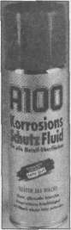
Другие средства: противокоррозионная смазка Mike Sander's; цветное ползучее масло Owatrol; долговременная противокоррозионная защита + ползучее масло Fluid-Film; профилактические антикоррозионные лаки POR 15 и удалитель коррозии Metall-Ready.
Противокоррозионная защита Fluif А100 от Dr. О. К. Wack Chemie предлагает отличную защиту и глянец для всех металлических и лакокрасочных поверхностей. Она очень устойчива к соленой воде и обладает прекрасной ползучестью. Средство наносится на кромки, дверные окантовки, моторный отсек, цепи противоскольжения, системы крепления лыж и багажа.

Реставрация или место на свалке?
Самым основательным методом борьбы с коррозией, а также средством лишения существования имеющейся коррозии является пескоструйная обработка или обработка стеклянным бисером. Экономичны, разумеется, эти затраты будуттольковтом случае, если очень ценный автомобиль решено подвергнуть реставрационным работам, так сказать, сохранить для потомков элемент автомобильной истории.
Струйная обработка в борьбе с коррозией потребует очень объемной подготовительной работы. Если имеются загрязнения вокруг уже временных водосточных отверстий и выставлен напоказ загнивающий металл, то перед вами будет стоять трудное и чреватое последствиями соответствующее решение: металлолом или реставрация.
Если после дорогой и трудоемкой пескоструйной обработки вдруг выяснится, что действие коррозии беспощадней, чем это предполагалось, или вдруг под шпатлевкой открылись запрятанные аварийные повреждения, то можно действительно сказать, что куча денег просто ушла в песок.
Если вы все еще продолжаете носиться с мыслью о полной реставрации, проинформируйте об этом, прежде всего, торговый клуб, Oldie-IG's или других специалистов (Интернет для этого самая подходящая среда). Только так вы сможете избежать излишних рисков. На первом месте стоит «информационный поиск за письменным столом»: достаточно ли стабильны рыночные цены, чтобы оправдать такие инвестиции? Достаточно ли достоверна имеющаяся история автомобиля? Если на эти два вопроса имеются утвердительные ответы, можно перейти к «поиску мастерской»: подвергнуть объект основательной проверке.
Ее лучше всего провести на подъемной рампе с использованием карманного фонаря, магнита и мощной отвертки.

Струя из песка

или стеклянного бисера
Следующий этап — поиск подходящего предприятия с пескоструйной установкой. Здесь заглянуть на «желтые страницы» вполне достаточно. Условием для надлежащей работы и приличного результата является наличие пескоструйной кабины, в которую полностью может войти автомобиль. Для деталей рамы, днища и салона пескоструйная обработка приведет к наилучшим результатам. С помощью этого метода можно действительно все хорошо почистить: ржавчину, лакировку любой толщины, шпат- левочные слои сантиметровой толщины и все другое, что еще «прицепилось» к кузову.
Для подержанных предметов, таких, как автомобиль, такая радикальная обработка позволит освободить металл от коррозии, шпатлевки и прочих остатков, но она в этих ситуация все же применяется реже. Это, естественно, в большей степени связано с тем, что автомобилестроители также стали использовать более эффективные меры противокоррозионной защиты. Соответствующий набор мероприятий мало чем отличается друг от друга у разных производителей, может быть, только в установке гарантийных сроков проявляются отличия. Но уже с середины 80-х гг. имеют место всего лишь единичные серьезные проблемы, связанные с коррозией.
Но для любителей старины и их автомобилей, которые еще хотят жить, затратная реставрация - дело престижа и необходимости. И оно также начинается с обработки песком или стеклянным бисером. Поскольку бескомпромиссная жестокость остроугольного песчаного материала в борьбе с коррозией на навесных деталях — это огромный недостаток
струйной обработки, следует все же выбирать более слабую струйную технику с участием стеклянного бисера. Слишком быстро выходят из своей первоначальной формы капоты и боковые детали и больше не исправляются. Поэтому получите информацию от выбранной пескоструйной мастерской, какой метод она может использовать.
Имеются два варианта для проведения такого «облучения» у себя дома в гараже. Но мы все же хотим отговорить вас от этой процедуры, поскольку мелкозернистый песок после нее еще долгие годы будет встречаться вам в самых неожиданных уголках.

Сомнительная альтернатива
Уже более десяти лет предлагается метод, суть которого заключается в том, что освобожденный автомобильный кузов избавляется от коррозии путем окунания в специальную ванну, с дальнейшей подготовкой для нового покрытия. Для этого также нужно найти соответствующие фирмы в ближайших окрестностях, которые выполняют такие услуги. Весь кузов «раздевается догола», а именно полностью освобождается от лака, шпатлевки, защиты днища и от коррозии в любой расщелине или полом пространстве. Обработка производится при температуре около 70 "С и продолжается примерно четверть часа.
После этого металл выглядит как новенький. Он к тому же покрыт защитной пленкой, которая сдерживает проникновение коррозии. Данный метод кажется как будто бы более целесообразным в сравнении со струйной обработкой. Никакого излома металла, ничего не деформировано. Но он никоим образом не должен казаться столь дешевым. В ванне должен оказаться не только голый кузов, но также все двери и капот, а это уже другие квадратные метры площади, которая учитывается в калькуляции. В зависимости от фирмы и техники исполнения затраты на все это могут колебаться между 1000 и 3000.€. Но все-таки на этот подход стоит взглянуть критическим глазом, а именно: щелочной раствор «вползает» также во все фальцы и потаенные уголки, создает там «точки приложения» для новой коррозии, к которой уже трудно подступиться. Мнения автофанатов и специалистов по этому вопросу разделились. Но тенденция все-таки склоняется в сторону пескоструйных аппаратов.
Но в любом случае решение следует принимать как можно раньше. Тот, кто действительно радеет за раритеты автомобильной истории и обзавелся новым экземпляром, уже точно знает, что займется реставрацией и воссоздаст старый автомобиль. Поэтому он должен реально ответить на вопрос: откуда будет проводиться снабжение запасными деталями и насколько дороги эти детали? В каком фактическом состоянии находится автомобиль? Вполне ли устраивает соотношение цена/работа, хотя при наличии такой любимой игрушки об этом даже не должно идти речи? Какие ремонтные работы можно произвести самостоятельно? Во сколько могут обойтись все реставрационные работы, и сколько уже будет стоить сам отреставрированный автомобиль? Решение следует принять только одно и самому, поскольку сторонние советы здесь почти не помогут. Но если вы все же пришли, в конце концов, к положительному ответу, то: Возьмите эту книгу в руки и начните ее смотреть с самого начала!

Пример

из пятидесятых
В заключение этой книги я приведу на нескольких страницах такой пример реставрации. Вы можете также отправиться на прогулку в Интернет, где такие же любители старинных автомобилей расскажут о своем опыте и дадут определенные советы. Приведенный нами пример взят из того же источника и со многими подробностями и с электронной почтой (pv444@gmx.de) для посетителей, где можно найти поучительные советы на достаточно активной, появившейся в июле 2003 г. домашней страничке \folvo PV444E и с точным с адресом www.poetzel.de/Karrosie/Rfrrosie.html.

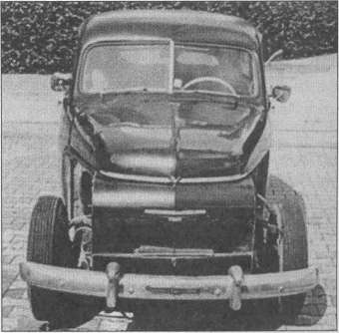
Volvo PV444 Е, год выпуска 1953, перед реставрацией: полностью восстановленный для передвижения автомобиль появился перед очами проверяющих и TUV летом 1999 г. и приступил к работе.
Здесь отважились на реставрацию автомобиля со всеми последствиями выпуска 1953 г. — а по существу, на возрождение ржавой посудины и превращение ее в прекрасный экземпляр.

Клубы по интересам - хороший адрес
Другие интернет-источники приведут вас к некоторым клубам, которые отдельно занимаются автомобильными марками из Швеции. Например, на сайте www.volvoclub.ch можно узнать, что прозванный за свою форму «горбоносый \blvo» PV444 выпускался между 1944 и 1958 гг. Дополнительные буквы от А до L указывали на отдельные годы выпуска. Автомобили выпуска 1953 г. имели серии D и Е и были окрашены в черный, сизый или — совершенно новый по тем временам - цвет «Metallic maroon rot». В те прежние времена еще считались техническими новшествами: сигнал «кукушка» с крыши исчез, появились боковые указатели на средних стойках, компания Bosch поставляла генераторы/стартеры, противоугонная система за счет танковой катушки зажигания, карбюраторная система Zenith, вновь усиленное рулевое управление, новые бамперы. С выпуска 1954 г. «серийно устанавливается система отопления».

Тайна: недорогая кузовная мастерская
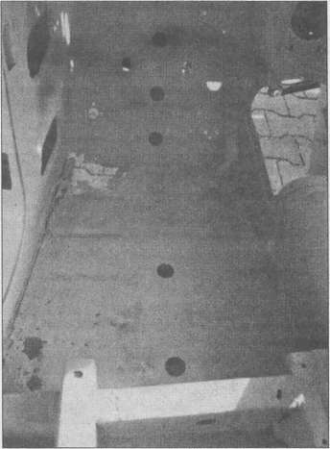
Нужен новый мета/и: Сзади справа классические ржавые проемы на поверхности стойки между крылом и кузовом были заменены новым металлическим листом. Лонжероны также на своих концах приобрели новые куски металла, и на концах были просверлены отверстия для стока воды.
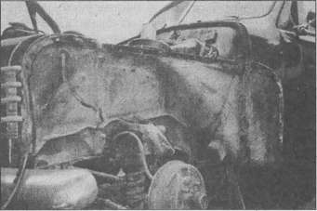
Ничего больше не осталось: На том месте, где крыло привинчивается к кузову, провела свою работу коричневая зараза. Прилегающие поверхности полностью проржавели.
Христофор Рётцел, который на своей домашней страничке блистал многолетней работой, посвященной «горбоносым Volvo», привел длинный список фирм, которые в некоторой степени участвовали в обновлении или предлагали свои услуги в этом направлении. «Соединение» привело также к фирме «CIL Servs» из Чехии (Интернет-адрес: www.classiccar.cz). Эта «старая чешская мастерская» вблизи границы предлагает услуги по реставрации и ремонту, включая транспортировку туда и обратно, а также таможенную поддержку. Такой комфортабельный комплексный сервис для древних кузовов, которым пользовался и Хр. Рётцел, работает под девизом: «Превышает комплексная смета рыночную стоимость вашего «старца»? но только не у нас!» Без такого помощника были бы вообще невозможны и бесперспективны некоторые реставрационные мероприятия.

ТАЙНА: НЕДОРОГАЯ КУЗОВНАЯ МАСТЕРСКАЯ

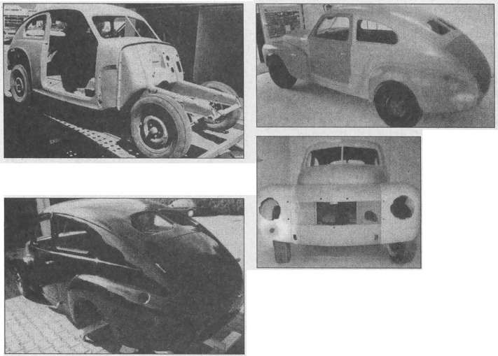

Невозможно узнать: Кузов появился после пескоструйной обработки.
Почти как новый автомобиль: Кузов полностью покрыт грунтовкой. Все детали кузова перед лакировкой были смонтированы, чтобы обеспечить надлежащую точность взаимной наладки дверей и крыльев. При этом одновременно исправлены малые вмятины. Ну а потом все началось с грунтовки.

Скоро будет готов: В августе 2001 г. «горбоносый» вновь подвергся обработке. На кузове проведены сварные работы, а лакировка стала черной.
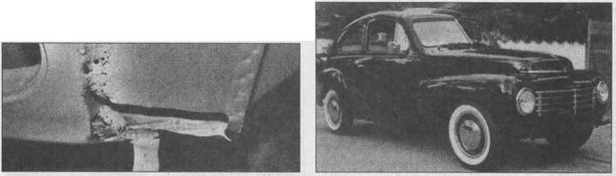

Повсюду ржавчина: Во многих местах пришлось использовать заменяющий листовой металл.
Фактически родился заново: Volvo PV444E — как будто из автомагазина

.

NC-шпатлевка, нитрокомбинированная шпат
левка . 122
Space frame 39
SprayMax Л 171
Автогенная сварка 73
Автомобильный кузов 37 и т.д.
Адгезив ..... 172
Алюминий (алюминиевый кузов) 38 и т.д.
Ацетон..,.. .,..,.. :... 124, 151
Аэрозольные баллоны 153
Базовый лак.......... . .'. 108
Ванны для окунания 106
Витые движения для распыления 146
Вмятины .. 54 и т.д.
Волокнистая шпатлевка 121
Волосяные щетки .. 94
Выбираемость (красителя) 147
Выпрямление вмятин 54 и т.д.
Выщелачивание.... 199
Грунтование ............. 188
Грунтовая краска 128
Декоративная игла 153
Декоративные полосы, линии 181
Жидкая пленка ...... 184
Жизнеспособность 123
Заменяющий металл 81
Заполняющая способность (лака) 160
Защита днища........... ....; 190
Защитная пленка 184
Защитный сварочный козырек 77
Зеркальный блеск 159
Зернистость (шлифовальная бумага) 131
Инструменты для правки вмятин .... 58, 60, 65
Исправление углублений 64 и т.д.
Картонные шаблоны ,, 82
Катафорез 105
Клейка 46,63,69, 75,79, 93/94
Кожа для сухой протирки 23
Консервант (для лаков) -. 22, 32
Консервация блеска 109
Консервация двигателя ...,L........ 26
Консервация полых пространств 194
Коррозионная защита 187
Кроющая способность (лака) 147
Кузовное производство . 37 и т.д.
Кузовной напильник 55, 62

Глоссарий
Лазерная сварка 41, 46, 74
Лак на базе акриловой смолы 162
Лаки на базе искусственной смолы 162
Лаки на водяной основе 99
Лаки с металлическим блеском 177
Лакировальная поверхность 139
Лакировка Metalflake 178
Лакировка горячей сушки 163
Лакировка дисков 183
Лаковые включения 144
Лаковый очиститель 109
Липкая уплотнительная лента 140
Литье под давлением 47
Лужение 54, 91
Магний (облегченная конструкция) 38, 45, 47
Матовый лак , 180
Меры предосторожности
(при сварке) 78/79, 90
Место для мойки 18
Метод KTL ..... 188
Мойки самообслуживания 29
Мокрое шлифование 129
Моющий бензин 151
Моющий консерватор 22
Налет ржавчины 200
Нанолаки 102
Натяжной молоток (тяговый молоток) 57
Нитрокомбинированные лаки 98
Обезжиривание 142
Обледенелые стекла 16
Оклейка 141
Окрасочный пистолет 145
Остатки от насекомых 109
Отбортовка, замена подкрылков 63, 85
Отвердитель , : 158
Отложение никотина 16
Оценка автомобиля после аварии 50
Оцинковка 47
Очиститель стекла.... 15
Очистка дисков 23 и тд.
Перекрестный ход 146
Пескоструйная обработка 200
«Потускневший двор» 170
Плазменная сварка . 73
Подготовка подержанного автомобиля 35
Покровный лак 163, 166
Покрытие. 183

Ползучесть 195
Полировка, полировальные машины, полировальная вата, полировальная
салфетка, полировальная паста 54
Полироли 32
Полосовые шрамы 164
Полосы с декоративными линиями 181
Помощь для сушки 151
Порошковые лаки 104
Портальная моечная установка 27
Поточная линия мойки 27
Правка вогнутостей 54
Преобразователь коррозии 197
Продолжительность сушки (лака) 148
Прозрачный лак 102
Промышленная лакировка 106
Промышленная пыль ПО
Противозапотевающие средства 16
Противокоррозионная защита 187
Противоударный лак 177
Протравливание 135
Профилактические меры против
коррозии : 180
Пылесвязующая салфетка 140
Пятна от насекомых, удаление 109
Пятна i 79
Рабочее место лакировщика 139
Растворяющие средства . 98
Ремонт пластика 68
Ремонтный металл 80
Ретушная кисть . 153
Ржавчина i 47
Сварка MIG (MAG) 45, 72
Сварка в среде защитного газа 50, 72, 77
Сварочные аппараты 77
Сварочные работы 54, 71 и т.д., 88
Сглаживание поверхности 55
СИЛИКОНОВЫЙ удаЛИТеЛЬ .....;.....: 34
Смесь материалов 46
Совместимость лака 161
Специализированное предприятие 165
Специальные лакировки 182
Стабилизаторы коррозии 198
Старый лак, лакировка на старом лаке 117
Стекающие струи 170
Стеклопластик 43
Стеклопластик, GFK 43
Стеклянный бисер
(струйная обработка) 200
Струйная обработка металлического листа ... 200
Структура лакокрасочного
покрытия i 98/99 .
Структура шпатлевки 120
Сухое шлифование 129
Сушильные печи 106
Сушка лака 108
Твердый припой 54, 73
Текущая лакировка 145
Температура лакировки 148
Техника распыления 146
Технология URSAB 44/45
Тип пластика (определение) 67
Типы шпатлевки 120
Точечная контактная сварка 54, 72
Точка ржавчины 193
Требования TUV/DEKKRA 8
Углеродное волокно 43
Углубление, лунка 51, 64
Удаление ржавчины с тормозных
магистралей 196
Удары камешек 165
Уплотнительные планки 11
Усадка 123
Устранение дефектов от града 62
Устранение запахов 13
Уход за воском 113
Уход за кожей 12
Уход за лакировкой 108
Уход за обшивкой ^ 30
Уход за пластиком 9
Уход за хромированными деталями 31, 33
Флуоресцентные лаки 179
Фосфатирование 95
Фрагментарный ремонт 79
Цикля 59
Чистка ковриков 9
Чистка поверхности 12
Чистка ремня 14
Чистка сидений , 12
Шлифовальные полироли 111
Шлифование 128
Шпатель 124
Шпатлевка Metallic 121
Штамповочная клепка 41
Эксцентриковая шлифовальная
машинка 126
Электрическая контактная сварка 54, 72
Электровытяжной молоток 57
Эффектные лаки 176

ГЛОССАРИЙ
Японский шпатель 124

Код | Наименование региона | Код | Наименование региона
01 | Республика Адыгея | 46 | Курская область
02 | Республика. Башкортостан | 47 | Ленинградская область
 | (Башкирия) | 48 | Липецкая область
03 | Республика Бурятия | 49 | Магаданская область
04 | Республика Горный Алтай | 50, 90, 150 | Московская область
05 | Республика Дагестан | 51 | Мурманская область
06 | Ингушская Республика | 52 | Нижегородская область
07 | Кабардино-Балкарская Республика | 53 | Новгородская область
08 | Республика Калмыкия | 54 | Новосибирская область
09 | Карачаево-Черкесская Республика | 55 | Омская область
10 | Республика Карелия | 56 | Оренбургская область
11 | Республика Коми | 57 | Орловская область
12 | Республика Марий Эл | 58 | Пензенская область
13 | Мордовская Республика | 59 | Пермская область
14 | Республика Саха (Якутия) | 60 | Псковская область
15 | Северо-Осетинская Республика | 61 | Ростовская область
16 | Республика Татарстан | 62 | Рязанская область
17 | Республика Тува | 63 | Самарская область
18 | Удмуртская Республика | 64 | Саратовская область
19 | Республика Хакасия | 65 | Сахалинская область
20, 95 | Чеченская Республика | 66 | Свердловская область
21 | Чувашская Республика | 67 | Смоленская область
22 | Алтайский край | 68 | Тамбовская область
23 | Краснодарский край | 69 | Тверская область
24 | Красноярский рай | 70 | Томская область
25 | Приморский край | 71 | Тульская область
26 | Ставропольский край | 72 | Тюменская область
27 | Хабаровский край | 73 | Ульяновская область
28 | Амурская область | 74 | Челябинская область
29 | Архангельская область | 75 | Читинская область
30 | Астраханская область | 76 | Ярославская область
31 | Белгородская область | 77,99,97,177 г. Москва
32 | Брянская область | 78,98 | г. Санкт-Петербург
33 | Владимирская область | 79 | Еврейская авт. область
34 | Волгоградская область | 80 | Агинский Бурятский авт. округ
35 | Вологодская область | 81 • | Коми-Пермяцкий авт. округ
36 | Воронежская область | 82 | Корякский авт. округ
37 | Ивановская область | 83 | Ненецкий авт. округ
38 | Иркутская область | 84 | Таймырский авт. округ
39 | Калининградская область | 85 | Усть-Ордынский Бурятский
40 | Калужская область |  | авт. округ
41 | Камчатская область | 86 | Ханты-Мансийский авт. округ
42 | Кемеровская область | 87 | Чукотский авт.округ
43 | Кировская область | 88 | Эвенкийский авт.округ
44 | Костромская область | 89 | Ямало-Ненецкий авт. округ
45 | Курганская область | 91-98 | Резерв МВД России

Серия «Авторемонт»
Райнер Альтхаус
АВТОМОБИЛЬНЫЕ КУЗОВА РЕМОНТ, УХОД, ОКРАСКА
Редактор С. В. Макаров Технический редактор Т.П. Тимошина
Корректор И.Н. Мокина Компьютерная верстка Т. В. Коротковой Перевод В.А. Вагин
ООО «Издательство Астрель» 129085, г. Москва, проезд Ольминского, д. За
ООО «Издательство ACT» 141100, РФ, Московская обл., г. Щёлково, ул. Заречная, д.
Наши электронные адреса: www.ast.ru E-mail: cars@astrel.ru
Издано при участии ООО «Харвест». ЛИ № 02330/0056935 от 30.04.2004. Республика Беларусь. 220013, Минск, ул. Кульман, д. 1. корп. 3, эт. 4, к. 42. E-mail редакции: harvest@anitex.by
Республиканское унитарное предприятие «Издательство «Белорусский Дом печати». Республика Беларусь. 220013. Минск, пр. Независимости. 79

.

act Издательская группа ACT
КАЖДАЯ ПЯТАЯ КНИГА РОССИИ

НАШИ КНИГИ ВЫ МОЖЕТЕ ПРИОБРЕСТИ В СЕТИ КНИЖНЫХ МАГАЗИНОВ
[ в^ква|

в Москве:
ш м. Бауманская, ул. Спартаковская, 16, стр. 1
ш м. Бибирево, ул.Пришвина, 22, ТЦ «Александр Ленд», этаж О
ш м. Варшавская, Чонгарский б-р, 1 8а, т. 110-89-55
ш м. Домодедовская, ТК «Твой Дом», 23 км МКАД, т. 727-16-15
ш м. Крылатское, Осенний б-р., 18, кор.1, т. 413-24-34 доб.31
ш м. Кузьминки, Волгоградский пр., 132, т. 172-18-97
ш м. Павелецкая, ул. Татарская, 14, т. 959-20-95
ш м. Парк Культуры, Зубовский б-р, 17, стр.1, т. 246-99-76
т м. Перово, ул. 2-я Владимирская, 52/2, т. 306-18-91
т м. Петровско-Разумовская, ТК «XI», Дмитровское ш., 89, т. 783-97-08
ш м. Преображенская площадь, ул. Большая Черкизовская, 2, к. 1, т. 161-43-11
ш м. Сокол, ТК «Метромаркет», Ленинградский пр-т, 76, к. 1, эт. 3, т. 781-40-76
м. Сокольники, ул. Стромынка, 14/1, т. 268-14-55 ш м. Таганская, Б.Факельный пер., 3, стр.2, т. 911-21-07 — м. Тимирязевская, Дмитровское ш., 15, корп.1, т. 977-74-44 ■ м. Царицыно, ул. Луганская, 7, корп.1, т. 322-28-22
в регионах:
■■ Архангельск, 103 квартал, Садовая ул., 18, т.(8182) 65-44-26 т Белгород, Хмельницкого пр., 132а, т.(0722) 31-48-39 ш Владимир, ул. Дворянская, 10, т. (0922) 42-06-59 т Волгоград, Мира ул., 11, т.(8442) 33-13-19 ш Екатеринбург, Малышева ул., 42, т.(3433) 76-68-39 ж Киев, Льва Толстого ул., 11, т.(8-10-38-044) 230-25-74 ■1 Краснодар, ул. Красная, 29, т.(8612) 62-75-38 ш Красноярск, «ТК», Телевизорная ул., 1, стр.4, т.(3912) 45-87-22 ■■ Липецк, Первомайская ул., 57, т.(0742) 22-27-16 ■■ Н.Новгород, ТК «Шоколад», Белинского ул., 124, т.(8312) 78-77-93
- Ростов-на-Дону, Космонавтов пр., 15, т.(8632) 35-95-99 ш Самара, Ленина пр., 2, т.(8462) 37-06-79
ш Санкт-Петербург, Невский пр., 140, т.(812) 277-29-50
- Санкт-Петербург, Савушкина ул., 141, ТЦ «Меркурий», т.(812) 333-32-64 ш Тверь, Советская ул., 7, т.(0822) 34-53-11
- Челябинск, Ленина ул., 52, т.(3512) 63-46-43 ш Ярославль, ул. Свободы, 12, т. (0862) 72-86-61
Книги издательской группы ACT Вы можете также заказать и получить по почте в любом уголке России. Пишите: 107140, Москва, а/я 140. Звоните: (495) 744-29-17 ВЫСЫЛАЕТСЯ БЕСПЛАТНЫЙ КАТАЛОГ
Издательская группа ACT 129085. Москва, Змздный буль.ар, д. 21, 7-й этаж Справки по телефону: (495) 615-01 -01, факс 615-51-10 E-mail: aslpab@aho.ru http://vww.ast.ru

МЫ ИЗДАЕМ Н Й< ОЯЩИЕ КНИГИ

26.01.06, 15:21
005(164-222).р65

